«Әл-Фараби атындағы Қазақ Ұлттық университеті» КЕАҚ

ӘОЖ 662.769.31(043) Қолжазба құқығында

МОЛАЙГАН СЕРЖАН

Сутекті судан катализатор қатысында алу әдісін жасау

6D072000 – Бейорганикалық заттардың химиялық технологиясы философия докторы (PhD) дәрежесін алу үшін дайындалған диссертация

Ғылыми жетекшісі:
ҚР Мемлекеттік сыйлығының лауреаты,
техника ғылымдарының докторы,
профессор Баешова А.К.

Ғылыми кеңесшісі:
ҚР Мемлекеттік сыйлығының лауреаты,
химия ғылымдарының докторы, ҚР ҰҒА
академигі, профессор Баешов А.

Шетелдік ғылыми кеңесшісі:
Адам Мицкевич университетінің
(Познань, Польша) профессоры,
ғылым докторы Богуслава Леска

Қазақстан Республикасы
Алматы, 2026
МАЗМҰНЫ

 | БЕЛГІЛЕУЛЕР МЕН ҚЫСҚАРТУЛАР | 4
 | КІРІСПЕ | 5
1 | СУТЕКТІҢ ФИЗИКА-ХИМИЯЛЫҚ ҚАСИЕТТЕРІ, АЛЫНУ ӘДІСТЕРІ, СУТЕКТІК ЭНЕРГЕТИКАНЫҢ ҚАЗІРГІ ЗАМАНДАҒЫ ЖАҒДАЙЫ | 10
1.1 | Сутектің физика-химиялық қасиеттері | 10
1.2 | Сутек алудың өндірістік әдістері | 12
1.2.1 | Сутекті өндірудің термохимиялық жoлдары | 12
1.2.2 | Электролиттік әдістер | 16
1.2.3 | Суды жоғары температурада ыдырату | 19
1.2.4 | Сутекті биомассадан өндіру | 20
1.2.5 | Биохимиялық әдістер | 22
1.3 | Сутекті судан алудың кейбір белгілі және жаңа әдістерінің салыстырмалы сипаттамасы | 24
1.4 | Сутекті қолдану салалары | 30
1.5 | Сутектік энергетиканың қазіргі замандағы жағдайы | 32
1.6 | Сутектің экологиялық тазалығы жөнінде | 38
1.7 | Сутекті отын ретінде пайдалану жөнінде қосымша деректер | 40
 | 1-тарау бойынша қорытындылар | 41
2 | ЗЕРТТЕУ ӘДІСТЕМЕЛЕРІ | 42
2.1 | Судан сутек алуға арналған қондырғы және сутек алу әдістемесі | 42
2.2 | Судан сутек алу үшін деполяризаторлар пайдалану | 47
2.3 | Вольтамперограммалар түсіру әдістемесі | 48
2.4 | Пайдаланылған реактивтер, препараттар және алынған өнімнің анализі | 49
2.5 | Физика-химиялық талдау әдістерін пайдалану | 52
3 | АЛЮМИНИЙДІҢ СУМЕН ӘРЕКЕТТЕСУІ НӘТИЖЕСІНДЕ СУТЕК АЛУ | 53
3.1 | Алюминийдің сумен әрекеттесуінің термодинамикалық мүмкіндіктері | 53
3.2 | Алюминийдің сумен катализатор қатысында сутек газын бөле әрекеттесуі | 61
3.2.1 | Сутек бөліну реакциясына сынап нитраты (катализатор) концентрациясының және температураның әсері | 66
3.2.2 | Сутек бөліну реакциясының жүруіне тәжірибе ұзақтығының әсері | 71
3.2.3 | Сутек бөліну жылдамдығына алюминий пластинасының ауданының әсері | 71
3.3 | Сілтілік ортада су мен алюминийдің әрекеттесу нәтижесінде сутек бөлінуіне катиондардың әсері | 78
3.4 | Сутектің сулы-сілтілі ерітінділерден алюминий қатысында бөлінуіне аниондардың әсері | 82
3.5 | Катализатор қатысында судан сутек бөліну реакциясына металл катиондарының және аниондардың әсері | 84
3.5.1 | Катализатор қатысында судан сутек бөліну реакциясына металл катиондарының әсері | 85
3.5.2 | Катализатор қатысында судан сутек бөліну реакциясына аниондардың әсері | 88
3.6 | Cудан сутек бөліну реакциясын қышқылдар қатысында зерттеу | 93
3.6.1 | Судан сутек бөліну реакциясын фосфор қышқылы қатысында зерттеу | 93
3.6.2 | Алюминий электродында сутек бөліну реакциясын күкірт қышқылында зерттеу | 97
3.7 | Судан және сілтілі-сулы ерітінділерден алюминий құймаларын пайдалану арқылы сутек газының бөлінуін зерттеу | 99
 | 3-тарау бойынша қорытындылар | 102
4 | АЛЮМИНИЙ ЭЛЕКТРОДЫНЫҢ СУЛЫ ЕРІТІНДІЛЕРДЕГІ ҚАСИЕТТЕРІН ПОТЕНЦИОДИНАМИКАЛЫҚ ПОЛЯРИЗАЦИЯЛЫҚ ҚИСЫҚТАР ТҮСІРУ АРҚЫЛЫ ЗЕРТТЕУ | 104
4.1 | Алюминий электродының натрий нитраты ерітіндісінде сынап иондары қатысындағы электрохимиялық қасиеттері | 105
4.2 | Платина электродында түсірілген поляризациялық қисықтар | 110
4.3 | Алюминий электродының аз сілтілі ерітінділердегі вольтамперограммалары | 111
 | 4-тарау бойынша қорытындылар | 115
5 | АЛЮМИНИЙ МЕН СУДЫҢ ӘРЕКЕТТЕСУІ КЕЗІНДЕ СУТЕК ГАЗЫНЫҢ БӨЛІНУІНЕ ДЕПОЛЯРИЗАТОРЛАРДЫҢ ӘСЕРІ | 117
5.1 | Деполяризаторлар қолдану арқылы судан катализатор қатысында сутек бөлінуін зерттеу | 117
5.2 | Алюминий электродымен және басқа элементтермен құрылған гальваникалық жұптарда ЭҚК және ҚТТ қалыптасуын зерттеу | 124
 | 5-тарау бойынша тұжырым | 127
 | ҚОРЫТЫНДЫ | 128
 | ПАЙДАЛАНЫЛҒАН ӘДЕБИЕТТЕР ТІЗІМІ | 130
 | ҚОСЫМШАЛАР | 143

БЕЛГІЛЕУЛЕР МЕН ҚЫСҚАРТУЛАР

v – сутек бөліну жылдамдығы, мл/м² ∙сағ. немесе л/м² ∙сағ
Е – потенциал, мВ
S – электродтың беттік ауданы, см² немесе м²
рH – сутектік көрсеткіш
$∆G$ – Гиббс энергиясы, $\frac{кДж}{моль}$
F – Фарадей тұрақтысы
t – температура
τ – уақыт, сағ., мин.
$∆H_{298}^{0}$ – реакция энтальпиясы, $\frac{кДж}{моль}$
ЦАМ – мырыш алюминий құймалары
V – потенциал беру жылдамдығы, мВ/с.
ЭҚК – электр қозғаушы күш, мВ
ҚТТ – қысқа тұйықталған ток, мА

КІРІСПЕ
Жұмыстың жалпы сипаттамасы. Диссертациялық жұмыс – судан катализатор қолданумен сутек алу әдісін жасауға арналған. Сынап иондарының қатысында алюминийдің сумен, сутек бөле және алюминий гидроксидін түзе, реакцияға түсетіні көрсетілді. Судан бөлме температурасында алюминийді және катализаторды пайдаланып, автономды түрде қызмет атқаратын сутек генераторын жасауға мүмкіндік тудыратын, сутек алу процесінің оңтайлы жағдайлары анықталған.
Жұмыста эксперименттің әртүрлі параметрлері, оның арасында суда болуы мүмкін катиондар мен аниондардың, сонымен қатар катализатор концентрациясының сутек бөліну жылдамдығына әсері егжей-тегжейлі қарастырылған. Сонымен бірге алюминиймен контактіге қойылған әртүрлі металдар-деполяризаторлардың (Pd, Ni, Fe) және графиттің қатысында сутек бөліну процесі талданған. Салыстыру мақсатында алюминий мен судың әрекеттесуі кейбір қышқылдар мен натрий гидроксидінің қатысында қарастырылған.
Зерттеу жұмысы тақырыбының өзектілігі
Қазіргі заманда әлемде климаттың өзгеруімен, озон қабатының жұқаруымен және басқа да тіршілік сапасына теріс әсер көрсететін техногендік құбылыстармен байланысатын экологиялық проблемалар сақталуда. Заманауи ғылыми-техникалық зерттеулердің өзекті мәселелерінің бірі болып, энергияның қолжетімді, экологиялық таза, арзан түрлерін жасау әдістерін дамыту табылады.
Сутектің төменгі температураларда каталитикалық тотығуға қабілеттілігі, осы кезде тотығудың химиялық энергиясының электр энергиясына тура айналуы – сутектік энергетиканы кеңінен пайдалануға жол ашады. Дегенмен де, сутектік технологиялардың қазіргі замандағы күйі және сутекті алу әдістері дәстүрлі энергетиканы толық ауыстыруға мүмкіндік туғызбайды. Мұның себебі: жер бетінде сутек бос күйінде болмайды, ал оны алуға қолжетімді химиялық шикізат және қолжетімді энергия көздері қажет.
Сутекті кәдімгі судан автономды жағдайда алу, өзекті мәселе, себебі бұл дүние жүзінде шешілмеген проблема. Сутек өте оңай тотығатын газ, ол негізінен отын ретінде пайдаланылады, оны жылу алу мақсатында қолданады. Осыдан басқа, сутек іштен жану қозғалтқыштарында және отын элементтерінде электр энергиясын алуға пайдаланылады. Сутек ең жақсы отын болып табылады, оның басқа отын түрлеріне қарағандағы артықшылықтары көп. Сутекті жаққан кезде қоршаған орта ластанбайды, себебі бұл кезде түзілетін өнім ‒ су, ал ол қоршаған ортаның табиғи құрамына тән зат (2Н₂ + О₂ → 2Н₂О).
Сонымен, жоғарыда баяндалған мәселелер мен тұжырымдар сутек алу әдістерін жасау және дамыту – өзекті мәселе екенін айқындайды.
Зерттеудің мақсаты: судың алюминиймен катализатор қатысында әрекеттесу нәтижесінде және сумен алюминийді әртүрлі металдар-деполяризаторлармен контактіге келтіре, судан сутек алу әдісін жасау.
Жұмыстың мақсатына жету үшін келесі міндеттер қойылды:
- Алюминийдің сумен әрекеттесу реакциясының жылдамдығына катализатордың, температураның, алюминий электродының ауданының әсерін зерттеу;
- Сутектің судан бөліну жылдамдығына аниондар мен катиондардың әсерін катализатор қатысында зерттеу;
- Алюминий электродында сутек бөліну процесін натрий гидроксиді және қышқылдар (фосфор қышқылы, күкірт қышқылы) ерітінділерінде зерттеу;
- Катализатор қатысында алюминий электродының потенциалының өзгеру сипатын зерттеу;
- Алюминий мен судың әрекеттесуін әртүрлі металдар-деполяризаторлар және графит қатысында зерттеу.
Зерттеу әдістері. Алюминий мен судың катализатор қатысында химиялық әрекеттесуіне әртүрлі параметрлердің әсерін зерттеу, ерітінді рН-ын өлшеу, өнімдерді химиялық әдіспен талдау, алюминий электродының потенциалын өлшеу, потенциодинамикалық поляризациялық қисықтар түсіру, бұл қисықтарды CS 120 Potentiostat (CorrTest Instruments, Қытай) электрохимиялық жұмыс стансасын, электродтар аралықтары бөлінген, термостатталған үшэлектродтық ұяшық (Metrohm (Herisau, Швейцария) модель 663 VA стенд) қолдана отырып, IdeaPad 5 ноутбугінде орнатылған (Словакия Lenovo үшін жасалған, Қытай) CS Studio5 бағдарламасы арқылы түсірдік, рентгенфазалық анализ (Дрон – 4-07) деген аспапта жасалды және элементтік анализ JSM 6610 LV (JEOL, Жапония) сканерлеуші ​​электронды микроскопта орнатылған INCA Energy 450 энергия-дисперсиялық микроанализ жүйесінде энергия-дисперсиялық рентгендік флуоресценциялық спектроскопияны қолдану арқылы. Сутек газын алу кезінде белгілі қажеттіліктерге байланысты қолданылған электродтың бетінің өзгерісі және түзілген өнімдердің құрамы анықталды. Бұл кезде берілген препараттың элементтік құрамын анықтау, сонымен қатар олардың микрофотографиялары түсірілді.
Зерттеу нысаны: сутек, алюминий, су, катализатор (сынап нитраты), металл-деполяризаторлар (палладий, никель, темір), графит, сілтілі-сулы ерітінділер, қышқыл ерітінділері (фосфор қышқылы, күкірт қышқылы), натрий хлориді.
Ғылыми зерттеулер пәні: сумен алюминийдің катализатор (сынап нитраты) қатысында әрекеттесу реакциясы, сонымен қатар алюминийді металл-деполяризаторлармен контактіге келтіру кезіндегі оның сумен әрекеттесуі.
Қорғауға ұсынылған негізгі қағидалар
1) «Алюминий – су» жүйесінде Hg²⁺ иондарының концентрациясын 0,5-тен 10,0 г/л-ге дейін арттырғанда, сутегінің бөліну жылдамдығы 100 еседен аса артады.
2) «Алюминий – су – сынап» жүйесіне деполяризатор-металл (Pd, Ni, Fe) немесе графит енгізілген жағдайда сутегі бөліну жылдамдығы 1,4-2,4 есе артады, бұл олардың бетінде сутегі бөліну реакциясының аса кернеуін төмендетуімен және судың катодтық тотықсыздануын жеделдетуімен түсіндіріледі.
3) «Алюминий – су – сынап» жүйесінде Hg²⁺ ионының тотықсыздануы нәтижесінде түзілген металл күйдегі сынап қайта-қайта алюминийді амальгамалайды, оксидтік қабатты қайта бұзады және оның сумен әрекеттесуінің жаңа циклін бастайды.
Ғылыми жаңалығы. Зерттеулердің ғылыми жаңалығы ретінде келесіні қарастырамыз:
‒ «Алюминий – су – Hg²⁺» жүйесінде алюминий бетінде тікелей жүретін Hg²⁺ иондарының металл күйдегі сынапқа дейін тотықсыздануы реакциясының нәтижесінде алюминийді белсендіру механизмі іске асатыны және пассивті оксид қабықшасының бұзылуымен қатар жүретіні анықталды. Hg²⁺ концентрациясының жоғарылауы сутегінің бөліну жылдамдығының күрт артуына әкеледі, бұл оксид қабықшасының бұзылуының және алюминийді белсендіру процестерінің күшеюімен байланысты.
‒ Алюминийдің сумен Hg²⁺ қатысуында әрекеттесуі стационарлық емес (циклдік) режимде, беттік белсендіру мен пассивтіліктің кезектесіп отыратын кезеңдерінен туындайтыны және өзін-өзі қамтамасыз ететіні алғаш рет көрсетілді.
‒ «Алюминий – су – Hg²⁺» жүйесіне металл-деполяризаторлардың (Pd, Ni, Fe) немесе графиттің енгізілуі, сутегінің бөліну асқын кернеуінің төмендеуіне және судың катодтық тотықсыздануының тездетілінуіне байланысты, сутегінің бөліну жылдамдығының 1,4-2,4 есе артуына әкелетіні көрсетілген.
‒ Реакция барысында тікелей және циклдік режиммен қатар жүретін алюминийдің активтенуінің анықталған механизмі амальгама жабындарының алдын ала түзілуі арқылы активтенуге қол жеткізілетін белгілі стационарлық жүйелерден түбегейлі ерекшеленетіні анықталды.
Жұмыстың теориялық құндылығы
Жүргізілген зерттеулер нәтижелері сутектік энергетика саласындағы, оның арасында, судан сутек алу әдістерін жасаудағы, сутекті автономдық жағдайда катализатор қатысында және алюминийдің металл-деполяризаторлармен контактіге келтірілгенде алу мүмкіндігі жөніндегі білімді және ғылыми деректерді және ғылыми мәліметтерді кеңейте түседі.
Жұмыстың практикалық құндылығы
Сутек алудың жаңа әдісін жасау сутектік отынды автономды жағдайларда алудың мәселесін шешуді қамтамасыз етеді. Сутек экологиялық таза отын болып табылады, сутекті жаққан кезде түзілетін өнім су – табиғи ортаның құрамына тән зат. Сонымен қатар бұл кезде адам өміріне және адам денсаулығына теріс әсерін тигізетін ластағыштар атмосфераға тасталынбайды. Сутекті жағу кезінде жалынның таралу жылдамдығы көмірсутектерді жаққандағы жалынның таралуынан 8 есе жоғары. Бұл жұмыстың нәтижелері сутектік энергетика саласына және сутекті автономды жағдайларда алу әдістерінің дамуына айтарлықтай қомақты үлес енгізеді. Оның үстіне, сутек, өте жеңіл химиялық элемент бола тұрып, отын ретінде және көптеген технологиялық процестерде тотықсыздандырғыш ретінде пайдаланылады, сол себептен, сутекке деген сұраныс жылдан-жылға артып келеді. Мұнай химиясында сутек мұнайды терең өңдеу үшін, ал химиялық технологияда аммиак және азот тыңайтқыштарын алуда, қара металлургияда тотықсыздандырғыш ретінде кеңінен пайдаланылады.
Тақырыптың ғылыми жұмыстардың жоспарларымен байланысы. Бұл тақырып, негізінен, әлемде аса өзекті мәселе болып табылатын, сутекті жаңартылатын энергия көздерден алуға бағытталған бағдарламалармен байланысты. Қазіргі кезде сутекті алудың автономды көздері де қарастырылуда. Қазақстан Президенті Қасым-Жомарт Тоқаевтың 2021 жылдың 1 қыркүйегінде Парламент палаталарының біріккен кеңейтілген отырысында Қазақстан халқына жіберген «Халықтың бірлігі мен жүйелік реформалар – елдің өркендеуінің берік негізі» атты Жолдауында әлем өнеркәсіп пен экономиканы экологияландыру бағытында дамып келетінін және 2060 жылға дейін көміртектік бейтараптылыққа жету міндеті қойылғанын атап өткен. Президент «жасыл сутек» өндірудің болашағының зор екенін, жалпы сутектік энергетиканы дамытудың қажеттілігіне тоқтаған. Сонымен қатар, Қазақстанның «жасыл» экономикаға көшу Концепциясында және «Қазақстан стратегиялары – 2050» құжатында – энергобаланстағы энергияның баламалы және жаңартылатын түрлерінің үлесін көбейту мақсаттары қойылған болатын.
Диссертациялық жұмыс Әл-Фараби атындағы Қазақ Ұлттық университетінің жалпы және бейорганикалық химия кафедрасында Президент жолдауында және басқа да құжаттарда қойылған міндеттерге байланысты ізденістік ғылыми жұмыс ретінде орындалды.
Докторанттың жеке үлесі. Докторант өз алдына міндеттер қойып, лабораториядағы зерттеулерді орындады, әдеби деректер жинады және алынған нәтижелерді жинақтады.
Докторанттың әрбір жарияланымдағы жеке үлесі туралы мәліметтер. Бұл диссертациялық жұмысты орындау барысында жасалған ғылыми-зерттеу жұмыстарының нәтижелері 12 ғылыми еңбектерде, атап айтқанда, Scopus және Web of Science базасына енгізілген сілтемелендіру индексі бар журналда (процентиль 39%, Q3) бір мақала, Ғылым және жоғары білім министрлігінің білім және ғылым саласын бақылау комитеті тарапынан бекітілген басылымдарда үш мақала, «Жаһандық ғылым және инновациялар, 2020, Орталық Азия» атты Халықаралық ғылыми-практикалық журналда бір мақала, Отандық және шетелдік халықаралық ғылыми конференцияларда алты мақала және тезистер жарияланды. Қазақстан Республикасының пайдалы моделіне бір патент алынды (ПМ № 6276 жариял. 30.07.2021):
- Bayeshova A., Bayeshov A., Molaigan S. Obtaining hydrogen by aluminum interaction with water // Journal of Chemical Technology and Metallurgy. – 2019. – Vol. 54(3). – P. 639-642 – эксперименттер жасау, оларды сипаттау, рәсімдеу.
2. Баешова А.К., Молайган С., Баешов А.Б. Сутекті судан алудың кейбір белгілі және жаңа әдістерінің салыстырмалы сипаттамасы // Абай атындағы ҚазҰПУ-нің Хабаршысы «Жаратылыстану-география ғылымдары» сериясы, 2018. ‒ № 2 (56) . ‒ 2018. ‒ Б. 22-27 – эксперименттер жасау, оларды сипаттау, рәсімдеу.
3. Bayeshova A.K., Molaigan S., Bayeshov A.B. Hydrogen energetics current state and hydrogen production methods // Известия НАН РК. Серия химии и технологии. – 2018. – №. 5. – С. 107-116 – эксперименттер жасау, оларды сипаттау, рәсімдеу.
4. Баешов А., Баешова А. К., Молайган С., Турлыбекова М.Н., Леска Б. Роль деполяризаторов в процессах выделения водорода из воды на поверхности амальгамы алюминия // News of the of Sciences of the Republic of Kazakhstan JSC «D. V. Sokolsky institute of Fuel, catalysis and Electrochemistry», series Chemistry and Technology. – 2023. – № 1(454). – P.15-26 – эксперименттер жасау, оларды сипаттау, рәсімдеу.
5. Баешова А.К., Молайган С., Баешов А. Исследование процесса выделения водорода из водных растворов при растворении алюминия в присутствии катионов // Сборник статей по итогам Международной научно-практической конференции 12 мая 2018 г. Стерлитамак, РФ, АМИ. – 2018 г. – С.83-85 – эксперименттер жасау, оларды сипаттау, рәсімдеу.
6. Баешова А.К., Баешов А., Молайган С. Сутекті алюминий мен суды әрекеттестіру арқылы алу әдісін түрлендіру // Материалы Международной научно-практической конференции «Наука, образование и производство в условиях четвертой промышленной революции». – Караганды – 2018. – С.154-156 – эксперименттер жасау, оларды сипаттау, рәсімдеу.
7. Молайган С., Баешова А.К. Алюминий мен судың әрекеттесуінің термодинамикалық мүмкіндіктерін қарастыру // Международный научно-практический журнал «Глобальная наука и инновации 2020: Центральная Азия», № 5(10). Август 2020, серия «Химические науки». – С.17-21 – эксперименттер жасау, оларды сипаттау, рәсімдеу.
8. Баешова А.К., Баешов А., Турлыбекова М.Н., Молайган С. Способ получения водорода // Патент Республики Казахстан № 6276 на полезную модель по заявке № 2021/0284.2. Опубл. 30.07.2021 – патенттік ізденіс жасау, эксперименттер орындау, нәтижелерді өңдеу, тапсырыстар дайындау, рәсімдеу.
Диссертацияның көлемі мен құрылымы. Диссертациялық жұмыс кіріспеден, 5 бөлімнен, қорытындыдан, 166 пайдаланылған әдебиеттер тізімінен және қосымшалардан тұрады. Жұмыс 142 бетте мазмұндалған, 61 сурет, 18 кесте келтірілген.

1 СУТЕКТІҢ ФИЗИКА-ХИМИЯЛЫҚ ҚАСИЕТТЕРІ, АЛЫНУ ӘДІСТЕРІ, СУТЕКТІК ЭНЕРГЕТИКАНЫҢ ҚАЗІРГІ ЗАМАНДАҒЫ ЖАҒДАЙЫ

  - Сутектің физика-химиялық қасиеттері
Сутекті энергия көзі ретінде қарастыру – оның физика-химиялық қасиеттеріне байланысты және қазіргі күннің талабына сай көміртектік отыннан бас тартуға әкелетін мәселелерді қатар қарастыруымыз қажет. Әрдайым міндетті түрде жүргізілетін мониторинг нәтижелері жыл сайын көміртектік отын түрлерін жаққан кезде, атмосфераға тасталынатын көмірқышқыл газының және көміртек монооксидінің мөлшерінің өсіп келе жатқанын көрсетеді [1,2]. Табиғи қазба байлықтарды пайдаланған кезде көмірқышқыл газының концентрациясының көбеюінің нәтижесінде температура соңғы 100 жылда 0,7^{о}С-қа өзгерді деген мәлімет орын алса, 2075 жылға дейін бұл өзгеріс 5,4^{о}С-ты құрайды деген болжамдар да бар [3,4]. Осы мәселелерге байланысты біздің жұмысымызда алдымен сутектің қасиеттерін талдау көзделіп отыр.
Сутек ғаламда ең көп таралған химиялық элемент (93% (ат.)) және жер бетінде кеңінен таралған элементтердің бірі (15,52% (ат.%)). Сутектің Жер бетіндегі негізгі көздері – су және органикалық қосылыстар: мұнай, табиғи газ, биомасса. Сутектің тек өзіне тән ерекше қасиеттері бар, осы қасиеттері оның көптеген әртүрлі салаларда пайдаланылуын қамтамасыз етеді [5-8].
Сутек Д.И. Менделеевтің периодтық кестесіндегі ерекше орын алатын элемент. Оның салыстырмалы атомдық массасын 1,0079 деп қабылдаған. Сутек – ең жеңіл газ, ол ауадан 14,5 есе жеңіл. Молекулалардың массалары неғұрлым жеңіл болса, соғұрлым қозғалыс жылдамдығы сол температурада жоғарылай беретіні анық. Сонымен, сутек молекулалары басқа кез келген газдың молекулаларына қарағанда тезірек тасымалданады да, жылуды бір денеден екінші денеге жылдамырақ жеткізеді. Осының себебінен сутек, газ күйіндегі заттардың ішіндегі, жылу өткізгіштігі ең жоғары газ болып табылады. Оның жылу өткізгіштігі ауаның жылу өткізгіштігінен шамамен 7 есе жоғары болып келеді. Сутектің молекуласы екі атомнан құралады. Қалыпты жағдайда бұл газ түссіз, иіссіз, дәмсіз. Суда аз ериді – 18,8 мл/л, меншікті жану жылуы – 120,96 Дж/кг. Сутектің сұйық күйі температуралардың тек кіші интервалында орын алады: -252,76 ‒ -259,2ºС, бұл кезде түссіз, өте жеңіл сұйықтық түзіледі, осының себебінен сұйық сутек алу аса қиын мәселе болып табылады. Сұйық сутекті өз кезегінде ракеталар мен ғарыш аспаптарында отын ретінде пайдаланылу факторы қамтамасыз етілген. Олар үшін сутектің молекулалық массасының аз мәні және энергияның жоғары дәрежеде үнемделуі рөл атқарып тұр.
Сутек көптеген металдарда ериді (Nі, Fe, Pd және т.б.), әсіресе палладийде жоғары мөлшерде ериді (сутектің 850 көлемі палладийдің 1 көлеміне). Осындай ерігіштіктің себебінен сутек металдарға диффузия арқылы сіңіріледі, тіпті олар арқылы өтіп кетеді. Мысалы, сутек көміртекті құйма арқылы сіңірілген кезде құйма бұзылады, себебі сутек құйма құрамындағы көміртекпен әрекеттеседі (декарбонизация процесі), бұл процесс әдетте 650ºС-тан жоғары температураларда жүреді. Әдетте құймалардың (болаттардың) көміртексізденуі тотықтырғыштар (O₂, Н₂О, СО), бар орталарда іске асады, бірақ тек сутекті ортада да жүреді. Декарбонизация кезінде орын алатын реакцияларды 1.1, 1.2, 1.3-мысалдармен көрсетуге болады.

${Fe}_{3}C+\frac{1}{2}O_{2}=3Fe+CO$ (1.1)
${Fe}_{3}C+CO_{2}=3Fe+2CO$ (1.2)
${Fe}_{3}C+H_{2}O=3Fe+CO+H_{2}$ (1.3)

Сутектің декарбонизация сияқты басқа да негативті әсерлері болады. Мысалы, сутектік коррозия және сутектік омырылғыш, бұл процестер әдетте қатарынан жүреді. Сутектік коррозия – бұл технологиялық орталарда жоғары температураларда орын алатын процесс. Мысалы, мұнайды немесе көмірді гидридтеу кезінде, аммиак немесе метанол алу сияқты. Күмісте сутек ерімейді [9].
Сутектің тұрақты изотоптары екеу: протий (¹Н) және дейтерий (²Н), сонымен қатар бір радиоактивті тритий (³Н) деген изотоп та бар. Әдетте сутек басқа элементтермен көптеген қосылыстар түзеді. Мысалы, метан, көптеген органикалық қосылыстар, су. Сутектің аса жоғары активтілігіне байланысты ол табиғатта мүлде бос күйінде кездеспейді немесе кездескен кезде де, өте аз мөлшерде және сирек түрде. Сутектің ерекше реакцияға түсу қабілеттілігін 1.4-1.9-реакциялар көрсетеді. Сутектің фтормен 250^{о}С-та әрекеттесуі қопарылысқа әкеледі.

$H_{2}+F_{2}=2HF$ (1.4)

Бұл элементтің хлормен әрекеттесуі ультракүлгін сәулелердің әсерімен және аздап қыздыру кезінде орын алады. Броммен, күкіртпен, азотпен әрекеттесуі қыздыруды талап етеді.

$H_{2}+{Cl}_{2}=2HCl$ (1.5)
$H_{2}+{Br}_{2}=2HBr$ (1.6)
$H_{2}+S=H_{2}S↑$ (1.7)
${3H}_{2}+N_{2}↔{2NH}_{3}+Q$ (1.8)

Ал сутектің оттекпен әрекеттесуі аздап от қойғанда басталады да, «гүрілдеуіш қоспа» түзілуіне әкеліп, қопарылыс орын алады.

${2H}_{2}+O_{2}={2H}_{2}O+Q$ (1.9)

Бұл реакцияны сутектің тазалығын тексеру үшін пайдаланады [10,11].

1.2 Сутек алудың өндірістік әдістері
Сутекті алудың негізгі әдістеріне тоқтап өтейік. Қазіргі кезде жыл сайын бүкіл дүние жүзінде өнеркәсіптік әдіспен 50-60 млн. т. сутек өндіріледі [12], осы өндірілетін сутектің 95%-і көміртектік шикізаттан алынады, ең алдымен, табиғи газдан және көмірден, сонымен қатар мұнай өнімдерінен. Өндірілетін сутектің ауқымды бөлігі мұнай өнеркәсібінің қосалқы өнімі болып табылады да, сол өндірістің технологиялық тізбегінде пайдаланылады.
Сутекті алу кезінде қолданылатын шикізат бойынша процестерді екі категорияға бөлуге болады, олар: дәстүрлі және жаңартылатын болып табылады. Бірінші категорияда қазба байлықтарды қолданады, ол көмірсутектердің риформингін және пиролиз әдістерін қамтиды. Екінші категорияда биомасса немесе су сияқты жаңартылатын ресурстарды пайдалану [13]. Басқаша көзқараспен талдаған кезде сутекті өнеркәсіптік демек, үлкен масштабта алуда келесі категориялар қолданылады: 1) табиғи отындардан, мысалы, метан; 2) электролиз немесе суды термиялық ыдырату; 3) атомдық-сутектік энергетика; 4) биотехнологиялық және баламалы көздер [14-16]. Ал кейбір шолуларда, мысалы [17] сутекті қазба байлықтардан алу қарастырылған, бұл әдістер булы риформинг, парциалдық тотықтыру, автотермиялық технология, пиролиз және плазмалық технологияларды қамтиды. Осы ретте су электролизін талқылау да орын алған. Тіпті экологиялық таза технология жасау мақсатында су электролизін энергияның жаңартылатын түрлерін өндіру әдістерімен үйлестіру де қарастырылған. Қазіргі кезде сутекті үлкен көлемдерде өндіру қазба байлықтардан булы риформинг, газификация және парциалды тотықтыру әдістерін қолданып өндірумен тығыз байланысты. Бұл технологиялардың өзіне тән кемшіліктері де жоқ емес. Айта кетсек, энергияны пайдалану мен қоршаған ортаға көптеп көміртек шығарудың өзі әлі де болса үлкен үлеске ие болуда. Осы шолуда қазбалы емес шикізатты да пайдалану көзделген. Мысалы қазбалы емес шикізаттан – аммиактан (NH₃) ‒ плазмалық технологияны пайдалану арқылы да алу талданған. Бұл әдіс таза сутек алу мақсатында катализатормен де, катализаторсыз да жүргізіліп көрген.

1.2.1 Сутекті өндірудің термохимиялық жoлдары
Сутекті өндірудің термохимиялық жолдарын талдайық. Иылдыз және Казими деген авторлар [18] өз зерттеулерінде келтіргендей, сутекті орталықтандырып өндіру кезінде жоғары температуралы термохимиялық процестерде, су электролизінде немесе будың жоғары температуралы электролизінде энергияның негізгі көзі болып ядролық энергияны пайдалануға болады. Энергиялық тиімділік сутекті қауіпсіз және үнемді өндіру үшін аса маңызды. Сонымен газбен, балқытылған тұздармен, сұйық металдармен суытылатын жоғары температуралы реакторлар сутек өндіруге қолайлы болып табылады деген пікірдің айтылуы өте орынды деп есептейді бұл авторлар. Термохимиялық әдістердің бірі – табиғи газдың булы риформингі – сутек алудың негізгі технологияларының бірі болып табылады. Бұл әдіс табиғи газды әртүрлі тотықтырғыштармен (CO₂, H₂O, O₂, ауа және олардың қоспалары) әсер ету арқылы конверсиялауды көздейді. Нәтижесінде құрамында көп мөлшерде H₂ және CO бар өнім алынады [19]. Осы әдістің өнімділігі жоғары және өнім арзанға түседі, сол себептен осы әдіспен алынатын сутектің мөлшері әлемде өндірілетін сутектің 85%-ін құрайды, ал АҚШ-та тіпті 95% құрайды деген мәліметтер бар.
Табиғи газдың (немесе басқа көздерден түскен метанның) булы конверсиясымен сутекке бай газ алынады, әдетте, оның мөлшері құрғақ массаға есептегенде 70-75%-ке жетеді, сонымен бірге 2-6% метан, 7-10% көміртек монооксиді, 6-14% көміртек диоксиді кездеседі. Метанның булы конверсиясы кезінде сутек алудың шығыны бастапқы шикізатқа, өндіріс көлеміне байланысты 1 килограмға 2-5 долларға дейін жетеді және тасымалдауға кететін қаржы 2,0-2,5 долларға жетеді деген болжаулар келтірілген [20].
Табиғи газды булы риформингке ұшырату кезінде сутекті өндіру үш сатымен іске асады. Ең алдымен метанды 500-950^{о}С-та және 3 Мпа-ға тең қысымда риформингке ұшыратады, катализатор қатысында (әдетте Ni), бұл кезде синтез-газ (СО + 3Н₂ қоспасы) түзіледі:

${CH}_{4}+H_{2}O{↔CO+3H}_{2}+206$ кДж/моль (${CH}_{4}$-тің 1 моліне) (1.10)

Риформинг реакциясы, әдетте, эндотермиялық болып келеді және жылуды сырттан әкелгенді талап етеді, ал бұл жылу, өз кезегінде, енгізілетін табиғи газдың бір бөлігін (шамамен 25%-ке дейін) жағу кезінде түзіледі немесе бөлініп шығып жатқан газдардан шығады (мысалы, сутекті тазалау жүйесінен келетін газ). Түзілген синтез-газ соңынан су буының артық мөлшерімен әрекеттеседі, осы кезде сутектің қосымша мөлшері (1.11-реакция) түзіледі.

$CO+H_{2}O{↔CO_{2}+H}_{2}-42$ кДж/моль СО (1.11)

Бұл реакция (1.11) риформинг реакциясының температурасынан төмендеу температураларда жүреді (әдетте 600^{о}С-тан төмен). Реакция бірнеше сатымен іске асады, әрбір сатысы оның алдыңғы сатысының температурасынан төмен температурада жүреді. Жоғарылау температураларда (350-475^{о}С) сутек түзілу дәрежесі де жоғары болады; осы сатыда темір негізінде жасалған катализатор қолданылуы мүмкін. Келесі сатыларда, бұдан да төмен температураларда (200-250^{о}С) мыс негізіндегі катализатор қолданылады; ал синтез-газдағы СО концентрациясы айтарлықтай төмендейді. Булы риформинг кезінде алынатын газ негізінен (Н₂) – сутектен (70-80%) құралады және оның құрамында аз мөлшерде СН₄ (2-6%), СО (7-10%) және СО₂ (6-14%) болады [21,22].
Ал кейінгі жылдардағы басқа зерттеулерде термохимиялық әдістерге жаңа көзқарас қалыптастырылған. Бұл зерттеудің [23] негізгі бағыты булы реформингте метанды тотықтыру үшін оңтайлы жұмыс параметрлерін анықтау болып табылады. Ұсынылған тұжырымдамада O₂/CH₄ және H₂O/CH₄ қатынасы негізгі жұмыс параметрлері болып саналды, ал пештің шығысындағы пайдаланылған газдың температурасы 1200°C температурада тұрақты деп есептелді. Жану тиімділігінің максималды өсуі анықталды. Термодинамикалық есептеулерге сәйкес, пештік газдар температурасы 1200°C тұрақты болғанда, отын мен тотықтырғыштың шығыны 16,5%-ға азайды. Риформинг тәжірибелері CH₄-ты түрлендіру жылдамдығын 100%-ға дейін өсетінін көрсетті. O₂ және H₂O қосудың көміртек шөгінділерінің пайда болуына әсерін эксперименттік зерттеулер CH₄/H₂O/O₂ молярлық қатынасы 1/1/0,3 болғанда, реактордың кірісінде кокс түзілмейтінін көрсетті.
Егер сутек отын элементінде пайдаланылатын болса, СО-ның мөлшері 10 ppm-нен төмен болуы тиіс. Бұл кезде негізінен тотықтыру жүйесі қолданылады, алынған газға ауа қосып, катализатор қабаты арқылы өткізіледі. Белгілі бір температурада келесі реакцияның жүруі сутекті тотықтырудан да қажеттірек болады:

${CO+\frac{1}{2}O}_{2}{→CO}_{2}$ (1.12)

Сонда СО-ның мөлшері қажет деңгейге жеткізіледі. Кейбір кезде сорбент ретінде кальций оксидін қолдану СО₂ және СО мөлшерін азайтуға, ал сутек үлесін жоғарылатуға әкеледі. Бұл кезде түзілетін газдың құрамы келесідей: 90% Н₂, 10% СН₄, 0,5% СО₂.
Табиғи газдан сутек алу әдісінің негізгі кемшіліктері:
- тек белгілі жерлерде ғана болатын шикізаттың келуіне тәуелді болу;
- атмосфераға көп мөлшерде тасталынатын және сутектің құнынан асып кететін шығындар жұмсалатын қайта өңдеуді талап ететін СО₂ газының түзілуі. Осының бәрі сутектің құнын жоғарылата түседі;
- қондырғылардың өнімділігі төмен, бұл әдіспен сутекті әр жерде өндірудің қиындығы;
- сутек құрамында СО қоспасының болуы, демек бұл сутекті отын элементін дайындауда қолдану үшін қосымша тазалаудың қажеттілігі.
Сутек алудың термохимиялық әдістерінің тағы бір түрі – метанды толық емес түрде тотықтыру. Осы әдісте метанды немесе басқа да көмірсутектерді (мысалы, мұнай) оттекпен тотықтырады, бұл кезде келесі реакция бойынша СО және Н₂ түзіледі:

${CH}_{4}{+\frac{1}{2}O}_{2}{→CO+2H}_{2}+36$ МДж/кмоль СН₄ (1.13)

Реакция экзотермиялық және сырттан жылу әкелуді талап етпейді, сол себептен жылу алмастырғыштарды қолданудың қажеттілігі жоқ. Температура аса жоғары болғандықтан, катализатор да қажет емес. Бірақ сутектің шығымын метанның 1 моліне есептегенде немесе жүйенің пайдалы коэффициентін жоғарылату үшін катализаторды пайдалануға болады. Булы риформерге карағанда, тотықтыруға арналған реактор ықшамдырақ және оның пайдалы коэффициенті жоғарылау (70-80%). Реактордың өзі риформерге қарағанда арзандау болғанымен, жұмысшы реактор және сутекті тазалау жүйелері қымбатқа түседі. Осы себептерді ескерсе, бұл әдісті кеңінен пайдалану үшін сутекті тазартатын тиімді де арзан технологиялар ойлап табу қажет деген пікірлер айтылған және метанды бумен немесе бусыз толық емес тотықтыру үшін қолданылатын синтездік газ процестеріндегі соңғы жетістіктер қарастырылады. Атап айтқанда, әртүрлі технологиялық схемаларды (бекітілген қабат, сұйық қабат, мембрана және т.б.), катализатор түрлерін (ұнтақтар, көбіктер, монолиттер және т.б.) және каталитикалық белсенді фазаларды (Ni, Pt, Rh және т.б.) қарастырған. Ұсынылған әртүрлі техникалық шешімдерді түсіндіру кезінде реакция механизмі ескерілген, бұл CO және H калибрленген қоспаларының түзілуіне немесе жалпы тотығу (CO₂ және H₂O) және пиролиз (кокс) өнімдерінің қалаусыз түзілуіне әкелуі мүмкін. Сонымен қатар, катализаторлардың жаңа кластары кіші реакторларды көп мөлшерде метанды (монолиттерді) өңдеу немесе сутекті басқа реакция өнімдерінен (мембраналар) орнында бөлу үшін пайдалануға мүмкіндік беретіні көрсетілген. Бұл термодинамикалық тұрғыдан күтілетіннен гөрі жоғары конверсия мен селективтілікке әкеледі. Родий негізіндегі катализаторлар өте қымбат болғанымен, оларды H₂ шығымын барынша арттыру арқылы H₂O түзілуін азайту үшін пайдалануға болатыны анықталған [24].
Риформингтің тағы бір түрі автотермалды деп аталады. Бұл әдіс булы риформинг және табиғи газды бөліктеп тотықтырудың үйлесіп біріккен түрі. Реактордан шығу кезіндегі температура 950-1100^{о}С аумағында, ал газдардың қысымы 100 Мпа-ға дейін жетеді. Булы риформингке қарағанда, автотермалды риформинг үшін сырттан жылу әкелу қажет емес, себебі реакция экзотермиялық, осыған байланысты авториформерлер қарапайымдырақ және арзандау болып келеді. Бірақ шығарылатын газдарды тазалап тұру қажеттілігіне байланысты сутекті өндіру қымбатқа түседі және пайдалы әсер коэффициенті төмендеу болады (65-75%). Осы мәселелерге қарағанда, экологиялық тұрғыдан сутекті табиғи көмірсутектік шикізаттан өндіру оның өзін жағумен бірдей болып көрінеді. Оның себебі, соңғы жағдайда атмосфераға түсетін зиянды тастандылар отынды қолдану саласында түзіледі, ал бірінші жағдайда да түзілетін сол тастандылар, бірақ олар сутекті алу кезінде түзіледі. Аталған себептерді қорытындылаған кезде сутекті табиғи қазбалардан алу бағытында жүргізілетін негізгі ғылыми-техникалық зерттеулер жаңа технологиялар жасау кезінде бөлінетін газдарды, әсіресе көмірқышқыл газын ұстау немесе залалсыздандыру процестерін жетілдіруге көңіл бөлу қажет. Бұл көзқарастар негізінде тұжырым жасасақ, сутекті көмірден сулы-газдық конверсиямен алған айтарлықтай келешегі бар әдіс сияқты көрінеді. Қазба отындарын автотермиялық риформинг (ATR), сондай-ақ метанол, этанол, глицерин, бутанол, биомайлар және биодизель сияқты жаңартылатын отындарды сутек өндіру үшін автотермиялық риформинг (ATR) қолданудың тиімділігі көрсетілген. Зерттеулер ATR қондырғысын жобалау, отын өңдеу жабдықтары, риформинг қондырғысын іске қосу және катализаторлар саласындағы соңғы жетістіктерге, сондай-ақ осы саладағы зерттеу және әзірлеу мүмкіндіктеріне бағытталған. Қазба отындарын автотермиялық риформинг арқылы H₂ өндірісі кеңінен зерттелгені көрсетілген. Родий мен никель сияқты әртүрлі асыл және негізгі металдарды пайдаланатын каталитикалық зерттеулер аз екені аталып, бұл жаңа зерттеулер үшін мүмкіндіктерді шектейтіні аталған. Керісінше, биомайлар, биодизель, этанол және бутанол сияқты биологиялық шикізаттан H₂ өндірісі жақында ғана басталғанын көрсетіп, одан әрі зерттеулер үшін айтарлықтай мүмкіндіктер ұсынады. Қазба отындарынан сутек алу реакциясы жалпы түрде былай белгіленетіні көрсетілген.

${C(қатты)+H}_{2}{O+жылу→CO+H}_{2}$ (1.14)

Реакция эндотермиялық және сырттан жылу беруді қажет етеді, бұл жағдай табиғи газды риформингке ұшыратқанда да байқалған. Түзілетін СО-ны содан кейін қосымша түрде су буымен әрекеттестіріп сутек алуға болады (1.15-реакция).

${CO+H}_{2}O{→H}_{2}+{CO}_{2}$ (1.15)

Сутекті қатты отындардан алу әдістерін жетілдіруге қазіргі кезде бүкіл әлемде көп көңіл бөлінеді, себебі көмір қорлары әлі де жетерліктей (British Petroleum корпорациясының деректері бойынша көмір қорлары 2008 жылы 826 млрд. тоннаны құраған) деген деректер бар [25,26].
АҚШ-та «Көмірден сутек алу» атты ұлттық бағдарлама бар, мұнда келесі ой айқындалған: өнеркәсіпке сутектік энерготехнологияларды енгізу қоршаған ортаға тасталынатын парник газдарының мөлшерін қысқартуға тура әкеледі және өндірістің экологиялық тазалығы мен энергетикалық тиімділігін жоғарылата түседі [27].
Көмірді булы-газды конверсиялауға арналған қондырғылар бүгінгі күні басқа қатты отындарды өңдеуге арналған энергоқондырғыларға қарағанда экологиялық тұрғыдан таза болып табылады және олардың пайдалы әсер коэффициенті де жоғарылау болады (39-44%). Ал бұл әдістің айтарлықтай кемшілігі – синтез-газда сутектің мөлшерінің аз болуы (әдетте 40% (көлемдік) проценттен аспайды).

1.2.2 Электролиттік әдістер
Сутекті өндіру әдістерінің тағы бір тобын электролиттік әдістер құрайды. Оның ішінде көңіл бөлуді талап ететіні – су электролизі.
Қазіргі заманда сутекті алудың келешегі бар технологиясы – суды электр тогының әсерімен құрамдас бөліктеріне – сутекке және оттекке ыдырататын стандартты электролиз (1.16-схема).

${2H}_{2}{O+электр тогы →O}_{2}{+2H}_{2}$ (1.16)

Бұл әдістің күмән келтірмейтін артықшылықтары:
- шикізаттың (судың) таусылмас қорының бар болуы;
- экологиялық тұрғыдан таза болуы;
- өнімділік диапазоны кең болып келетін қондырғылар жасау мүмкіндіктерінің болуы;
- қолдану қарапайымдылығы және жұмысты орындау ыңғайлылығы;
- алынатын сутектің өте жоғары дәрежедегі тазалығы, сонымен қатар таза және құнды қосалқы өнімнің – газ күйіндегі оттектің бөлінуі.
Қазіргі заманда сутекті электролиттік әдіспен алудың үш технологиясы жасалған [28-32]. Олардың бір-бірінен айырмашылығы: қолданылатын электролиттердің типтері (сілтілі-сулы ерітінділер, протонионды мембраналар (қатты полимерлі электролиттермен бірге); қатты оксидті электролитпен - Zr-Y-керамика (оттектік иондық өткізгіштікке ие). Әртүрлі электролиттермен толтырылған электролизерлерде судың ыдырауы әртүрлі жолдармен жүреді.
Сілтілі электролит құйылған электролизерде келесі химиялық реакциялар орын алады [33]:

Катодтағы реакция: ${2H}_{2}{O+2e →H}_{2}+{2OH}^{-}$ (1.17)
Анодтағы реакция: ${2H}_{2}O\frac{-4e}{электр тогы}>O_{2}+4H^{+}$ (1.18)
Қосынды реакция: $H_{2}{O+электр тогы→H}_{2}+\frac{1}{2}O_{2}$ (1.19)

Ал егер электролизерде полимерлі протонионды мембрана болса, судың ыдырауы келесі реакциялар бойынша іске асады:

Анодтағы реакция: $H_{2}O→\frac{1}{2}O_{2}{+2H}^{+}$ (1.20)
Катодтағы реакция: ${2H}^{+}+2e→H_{2}$ (1.21)
Қосынды реакция: $H_{2}O+электр тогы→H_{2}+\frac{1}{2}O_{2}$ (1.22)

Қатты оксидті электролизерлерде электролит ретінде қатты оксидті керамикалық материалдар пайдаланылады (әдетте иттрий оксидімен тұрақтандырылған). Мұндай электролизерлерде катодтағы су сыртқы тізбектегі электрондарды қабылдап, сутек түзеді, сонымен қатар теріс зарядқа ие оттек иондары түзіледі, бұлар өз кезегінде, анодта электрондарды сыртқы тізбекке жіберіп, газ күйіндегі оттекке айналады [34]. Атап өтетін мәселе, қатты оксидті керамикалық электролиттер салынған электролизерлер жоғары температураларда жұмыс атқарады (жуық шамамен 800-1000^{о}С), ал протоионды мембраналармен қамтамасыз етілген электролизерлер 80-200^{о}С-та қызмет атқарады, сілтілі электролит құйылған электролизерлер 50-200^{о}С-та. Бұл айырмашылықтар осы электролизерлердің қызметіне басқа көздерден жоғары температураларда бөлінген жылуды пайдалануды қарастырады (соның ішінде ядролық энергияны) және осының нәтижесінде электролизге жұмсалатын электр энергиясының шығынын азайтады.
Кейбір зерттеулерде [35] электролизердің жаңа түрі ұсынылған. Бұл түрінде анод және катод камералары бөлек орналастырылған, оларда анод және катод қойылған, ал электродтардың екінші жұбы ортақ қызмет атқарып, қысқа тұйықталған оттекпен әрекеттеспейтін рутений-оксидті материалдан жасалған.
Су электролизімен алынатын сутектің құнына электр энергиясының құны әсер етеді. Сол себептен суды электролизбен алу технологияларына арналған қазіргі замандағы зерттеулерді энергия үнемдей отырып, процестің тиімділігін арттыратын жаңа электродтық материалдар мен электролиттерді іздестіруге бағыттап отыру қажет.
Энергия шығынын және осыған байланысты жұмсалатын қаржылық шығындарды азайту үшін электр энергиясын қымбатқа түсірмей шығаратын әдістерді қолдануды көздеу қажет. Бұл кезде алынған сутектің де құны төмендей түседі. Мұндай технологияларға ең алдымен энергияны баламалы көздерден – Күннен, желден, гидротермалды көздерден өндіру жатады. Күн энергиясын пайдалану – келешегі мол әдіс болып танылады. Бұл кезде сутекті де, электр энергиясын да жаңартылатын көздерден – судан және Күннен алу қарастырылады. Мысалы, сутекті фотолиттік әдістермен өндіруді қарастырайық. Суды фотоэлектрохимиялық жолмен ыдыратқан кезде әдетте анод болып жартылай өткізгіштік қасиетке ие қосылыс қызмет етеді, жарықтың әсерімен электролит және анод шекарасында электрондық-дыркалық жұптар түзіледі, осы жұптар судың тотығу және тотықсыздану реакцияларының жүруіне ықпал жасайды, ал оның нәтижесінде судан сутек және оттек түзіледі. Алғаш рет бір-бірімен қосылған TiO₂ – фотоанодтан және Pt – катодтан құралып, H₂SO₄ ерітіндісіне салынған құрылғыны Фудзисима және Хонда 1972 жылы сипаттаған еді. Бұл мәлімет кейін мына еңбекте [36] келтірілген. Жартылай өткізгіш фотоэлектродтарды пайдалану нәтижесінде судан осындай сутектің бөлінуінің тиімділігін арттыру үшін қазіргі күні әртүрлі зерттеулер жүргізілуде.
Сутек алу мақсатында фотоэлектролиз жүргізген кезде суды әрқашанда толық ыдыратудың қажеті жоқ, себебі оттекке қажеттілік барлық уақытта бола бермейді. Тек сутек түзілетін катодтық реакцияны жүргізген жеткілікті:

${2H}_{2}O{+2e→2OH}^{-}{+H}_{2}↑$ (1.23)

Осы реакцияның жүруіне қажет бос электрондарды судың анодтық тотығуынан емес, басқа да реакциялардан алуға болады, мысалы, сульфид-иондардың немесе басқа қосылыстардың тотығуынан. Осыған байланысты фотоанод ретінде, әдетте қолданылатын, тыйым салу зоналары 2,7-3,2 эВ аралығындағы кең зоналы жартылай өткізгіш металл оксидтерін емес, жарықты жақсы сіңіретін тыйым салу зоналары кішірек болып келетін қосылыстарды қолданады (мысалы, $A^{II}B^{VI}$, $A^{III}B^{V}$, $SnS$ және т.б.). Теориялық тұрғыдан қарастырғанда, бұл әдіс Күн энергиясын сутек энергиясына түрлендіру процесінің тиімділігін бірнеше есе арттыруға ықпал етеді.
Күн сәулесінің көрінетін спектріне сезімтал болып табылатын жартылай өткізгіш анодтарды және сутекті тиімді түрде сіңіретін катодтарды қолдануға болатын фотоэлектрлік жүйелерді жасау – «күн сәулелік» сутекті алу және жинақтау жүйесін жасаудағы жаңа бағыт болып табылады [37].
1.2.3 Суды жоғары температурада ыдырату
Сутекті алудың көңіл бөлетін әдістерінің бірі – суды жоғары температурада ыдырату. Суды тура жолмен термолизге ұшыратады:

$H_{2}O→H_{2}+\frac{1}{2}O_{2}$ (1.24)

Бұл реакцияны жүргізу үшін температура 2500^{о}С-тан жоғары болуы шарт, сонымен қатар бөлінетін сутек пен оттекті тиімді әдістермен бір-бірінен бөліп алу қажет. Сутек пен оттекті бір-бірінен бөлу мәселесін аса жоғары емес температураларда термохимиялық циклдерді пайдалану арқылы іске асырады немесе суды термиялық ыдыратудың термохимииялық гибридтік процестерін пайдаланады, бұл кезде ядролық реакторлардың жылуын және тағы басқа жылуды (мысалы, Күн коллекторларының жылуын) қолданады [38].
Судан сутекті термохимиялық процеспен алуда жоғарғы температураларда орын алатын химиялық белсенді қосылыстардың реакцияларының циклдерін қолданады, мысалы, йод және күкірттің. Осындай процесс үшін 100-ден астам химиялық циклдер ұсынылған. Бұл циклдердің ішінде ең тиімді болып және келешегі бар болып көрінетін әдіс – йод және күкірттің реакциясын қолдану. Бұл әдісті 1970 жылдың ортасында General Atomics фирмасы ұсынған. Бұл жүйеде су SO₂ қосылысымен және иодпен (I₂) әрекеттеседі, соның нәтижесінде күкірт қышқылы және иодсутек (НI) түзіледі:

$I_{2}+{SO}_{2}+{2H}_{2}O→{2HI+H}_{2}SO_{4}$ (1.25)

Жылуды ядролық реактордан алғанда, 800-1000^{о}С-қа тең температурада күкірт қышқылы суға, күкірт диоксидіне (SO₂) және оттекке ыдырайды, ал НI сутек және иодқа ыдырайды:

$H_{2}SO_{4}+жылу→H_{2}{O+SO}_{2}+\frac{1}{2}O_{2}$ (1.26)
${2HI+жылу →H}_{2}+I_{2}$ (1.27)
Қосынды реакция: $H_{2}O{+жылу→H}_{2}+\frac{1}{2}O_{2}$ (1.28)

Иод және SO₂ сумен қайта реакцияға түседі, ал оттек жүйеден шығарылады немесе өндірісте қолдану мақсатында жинақталады. Қазіргі замандағы реакторлардың конструкцияларында максималды жұмыс температурасы жуық шамамен ≈ 827^{о}С-қа тең болып келеді.
Термохимиялық гибридтік процесс комбинирленген циклді процесс болып табылады, ол суды ыдыратудың термохимиялық және электролиттік реакцияларын біріктіреді және электрлікті пайдаланып, төмен температураларда жүретін реакцияларға мүмкіндік жасайды. Реакцияға қажет энергияның көзі ретінде қазіргі замандық ядролық реакторлар немесе Күн энергиясының концентраторлары қызмет ете алады. Егер гибридті термохимиялық процесті өнеркәсіптік жолға қою орын алса, сутектік энергетиканың дамуына айтарлықтай үлес енгізіледі деген пікірлер бар [39].
Су буын термоиондануға ұшыратуға негізделген технология да көңіл бөлуді талап етеді. Бұл әдіс алдыңғы қатардағы және қарапайым судың термиялық ыдырауын, сонымен қатар аса қатты қыздырылған су буын жағуға бағытталған технологияның негізін қалайды [40]. Бұл технологияның негізгі сатылары суды арнайы дайындаудан және активтендіруден, оны қатты қыздырылған буға термиялық жолмен айналдырудан, оны термоиондаудан, соңынан диссоциациялаудан (катализатор көмегімен осы буды Н₂ және О₂) және арнайы катализатордың бетінде оны жағудан құралады.

1.2.4 Сутекті биомассадан өндіру
Сутекті биомассадан алу әдісінде энергия алудың аса маңызды көздері болып ағаш сүрегі және ағаш өңдеу қалдықтары, ауылшаруашылығындағы дәнді дақылдар және соларды өңдеу кезінде түзілетін қалдықтар, қаладағы қатты қалдықтар, тағам өнеркәсібінің қалдықтары, балдырлар және т.б. табылады. Биомасса сутек алуда аса жоғары қызығушылық танытады. Біріншіден, биомасса көп мөлшерде түзілетін жаңартылатын ресурсты пайдаланудың бір нұсқасы болып танылады. The International Institute for Applied Systems Analysis компаниясының сараптамасы бойынша биомассаның бүкіл әлемдегі потенциалы қазіргі заманда жуық шамамен 250 млрд. ГДж құрайды және осы потенциалдың 2050 жылға дейін 350 млрд. ГДж-ге дейін өсуі болжанып отыр.
Екіншіден, биомасса фотосинтез нәтижесінде атмосферадан көмірқышқыл газының абсорбциясынан кейін түзілетін органикалық компоненттерден құралған субстанция болып табылады. Биомассаның алғашқы түрлері қайта жаңартылатын болғандықтан, атмосферада көмірқышқыл газының және көміртектің басқа түрлерінің айналымы орын алады, оларды энергия немесе материал ретінде қолданады. Бұл айналымда СО₂ концентрациясы теориялық тұрғыдан тұрақты түрде сақталатын болғандықтан, келешекте биомасса жаңартылатын энергияның негізгі көздеріне айналуын күтуге болады [41].
Үшіншіден, сутек өндірудегі кейбір басқа жолдарына қарағанда, географиялық орналасуына байланысты, биомасса салыстырмалы түрде дүние жүзінде өте кеңінен таралған көз болып табылады.
Төртіншіден, сутек өндіру кезінде шығарылатын жылуға қосымша ретінде биомассадан құнды қосалқы өнімдер алуға болады, олар: адгезивтер, қара құрым, белсенді көмір, полимерлер, тыңайтқыштар, этанол, әртүрлі қышқылдар, Фишер-Тропштың дизельдік отыны, парафиндер, метанол. Биомассадан өндірілетін энергия және өнімдер келешекте оларға деген сұранысты айтарлықтай қанағаттандыруы ықтимал. Сутекті биомассадан алу екі топқа бөлінеді, оның бірі – биомассаның пиролизі.
Пиролиз дегеніміз – биомассаны 650-800 К-ге тең температурада ауасыз кеңістікте 0,1-0,5 МПа-ға тең қысымда қыздыру. Нәтижесінде қатты және сұйық өнімдер түзіледі [42,43]. Газ күйіндегі өнімдердің құрамында пиролизге ұшырайтын биомассаның табиғатына байланысты Н₂, СН₄, СО, СО₂ және басқа газдар болады. Сұйық өнімдердің құрамында бөлме температурасында сұйық формасын сақтайтын смола және майлар болады. Қатты өнімдер, негізінен, көмірдің ректификациясынан түзілетін, қалдық түріндегі тез тұтанғыш заттардан, сонымен бірге таза дерлік көміртектен және тағы басқа да кейбір инертті заттардан құралады. Биомассаның пиролизі, негізінен, биоотын алуға бағытталған, бірақ сонымен қатар жоғары температуралы пиролизде және ұшқыш фазаның тұрақтандырылуына қажет уақытта келесі реакция бойынша сутек түзіледі:

биомасса + жылу $→H_{2}{+CH}_{4}+CO+$ басқа өнімдер (1.29)

Метанды және түзілетін басқа көмірсутектердің буларын осыдан кейін будың әсерімен сутек алу мақсатында өзгеріске ұшыратуға болады:

${CH}_{4}{+H}_{2}{O→CO+3H}_{2}$ (1.30)

соңынан бұл сутектің мөлшері СО газының сумен әрекеттесу нәтижесінде көбейе түседі:

${CO+H}_{2}O{→CO}_{2}{ + H}_{2}$ (1.31)

Сутек алу үшін пиролиздің сұйық өнімдерін де пайдалануға болады. Судағы ерігіштігіне байланысты олар екі фракцияға бөлінеді. Суда еритін фракция сутек алу үшін жұмсалады, ал ерімейтін фракцияны адгезивтер алуда пайдаланады [44].
Биомассаны газдандыру арқылы да сутек алынады. Газдандыру – бұл биомассаны газ күйіндегі заттардың көп мөлшерде және смола мен күлдің аз мөлшерде түзілуіне әкелетін термиялық жолмен өңдеу. Бұл процесс негізінен көмірді газдандыру процесіне ұқсас және 950-1500 К аралығында жүреді [45]. Биомассаны газдандырудың пиролизден айырмашылығы – оның оттек немесе ауаның қатысында жүргізілуі. Осы процестің нәтижесінде газ күйіндегі заттар көп мөлшерде, ал смола мен күл аз мөлшерде түзіледі. Биомассаның конверсиясының бұл процесі келесі реакция бойынша іске асады:

биомасса + жылу + бу → $H_{2}{+CH}_{4}{+CO+CO}_{2}+$жеңіл және ауыр көмірсутектер
+ көмір ректификациясынан түзілетін тез тұтанғыш қалдықтар (1.32)

Газдандыру процесін пиролиздің бір түрі сияқты қарастыруға болады, бірақ ол өте жоғары температураларда жүреді, себебі газ күйіндегі фазаның түзілуін оңтайландыру қажет, пиролиз өз кезегінде биомайлар алуға бағытталған. Газдандыру кезінде алынған газ күйіндегі өнімдер соңынан су буының әсерімен сутек алу мақсатында конверсияланады.

1.2.5 Биохимиялық әдістер
Сутекті биохимиялық жолмен де өндіруге болады. Сутекті микроорганизмдердің метаболизмінің қосалқы өнімі ретінде биохимиялық жолмен өндіру (биосутек) салыстырмалы түрде жаңадан жасалған технология болып табылады. Бұл әдіс сутекті жаңартылатын қорлардан алуға жол ашып отыр. Ал бұл, өз кезегінде, келешекте сутектік энергетиканың дамуына өз үлесін қосады [46].
Биосутекті өндіруді бірнеше топқа бөлуге болады: 1) тура биофотолиз; 2) тура емес биофотолиз; 3) газ-су реакциясының биологиялық ығысуы 4) ферментация [47].
Сутекті тура биофотолизбен өндіру – бұл Күн энергиясын химиялық энергияға сутек түрінде айналдыруға бағытталған фотосинтетикалық микробалдырлардың жүйесін қолданатын биологиялық процесс [48].

${2H}_{2}O$ + Күн энергиясы → ${2H}_{2}+O_{2}$ (1.33)

Фотосинтез процесі үшін екі фотосинтетикалық жүйелер аса маңызды: 1) I фотожүйе (PSI), бұл СО₂ газының тотықсыздандырғышын өндіреді және II фотожүйе (PSII) – суды ыдырататын және оттек бөлетін жүйе. Биофотолитикалық процесте судың екі протоны PSI көмегімен СО₂ газын тотықсыздандырады немесе гидрогеназа қатысында сутек түзеді. Жасыл өсімдіктерде гидрогеназа болмағандықтан, оларда тек СО₂ газының тотықсыздануы орын алады. Ал керісінше, жасыл және Сyanobacteria (көк жасыл) микробалдырлардың құрамында гидрогеназа болады да, олар сутек өндіруге қабілетті болады. Бұл процесте PSII жүйесі жарық энергиясын абсорбциялау нәтижесінде түзілген электрондар ферредоксинге (Fd) ауысады. Бұл ауысу сутек өндіру мақсатында PSI жүйесі абсорбциялаған Күн энергиясын пайдалану нәтижесінде іске асырылады.
Гидрогеназа оттекке сезімтал болғандықтан, сутекті өндіру ұзаққа созылу үшін оттектің мөлшерін төменгі деңгейде тежеп тұру қажет (< 0,1%).
Тура немесе биофотолиз келесі 4 сатыдан құралады: 1) биомассаны фотосинтезбен өндіру; 2) биомассаны концентрлеу; 3) анаэробты терең ферментация, оның нәтижесінде балдыр клеткасында 4 моль Н₂ түзіледі, бұл мөлшер глюкозаның 1моліне және ацетаттың 2 моліне есептелген; 4) ацетаттың екі молінің сутекке айналуы.
Әдеттегі тура емес биофотосинтезде цианобактериялар пайдаланылады, бұл кезде сутек келесі реакциялар бойынша алынады:

${6H}_{2}{O+6CO}_{2}→C_{6}H_{12}O_{6}+{6O}_{2}$ (1.34)
$C_{6}H_{12}O_{6}+{6H}_{2}{O→12H}_{2}{+6CO}_{2}$ (1.35)

Тура емес биофотолиз арқылы алынатын сутек өндірісінің жылдамдығын жасыл балдырлар көмегімен гидрогеназа негізінде сутек алу өндірісімен салыстыруға болады [49].
Сутекті көмірсуларға бай қосылыстардан (мысалы, глюкоза, крахмал және т.б.) температура 30-80^{о}С аралығында болғанда және атмосфералық қысымда, әсіресе қараңғыда, ферментация әдісімен алуға болады [50].
Тек сутек бөлінетін қарапайым биофотолиз процесіне қарағанда, бұл әдістің айырмашылығы ферментация әдісінің өнімдері болып негізінен сутек және СО₂ табылады. Бірақ, қолданылған материалдарға және процесте орын алатын реакцияларға байланысты басқа газдардың да (СН₄, H₂S) түзілуі орын алады. Алынатын сутектің мөлшеріне ферментация бағыты және соңында түзілетін сұйық өнімдер әсер етеді. Мысалы, глюкозаны қолданғанда және ферментацияның соңғы өнімі болып сірке қышқылы түзілгенде:

$C_{6}H_{12}O_{6}{+2H}_{2}{O→4H}_{2}{+2CH}_{3}{COOH+2CO}_{2}$ (1.36)

(Бұл реакцияда 1 моль глюкозаға 4 моль Н₂ түзіледі).
Ал соңғы өнім ретінде май қышқылының эфирі түзілсе:

$C_{6}H_{12}O_{6}{+2H}_{2}{O→{CH}_{2}{CH}_{2}{CH}_{2}OOH}_{2}+{2H}_{2}{+CO}_{2}$ (1.37)

(1 моль глюкозаға 2 моль Н₂ түзіледі).
Бірақ әдетте, іс жүзінде 1 моль глюкозаға 4 моль сутек түзілмейді, себебі ферментация өнімінде сірке қышқылы да, май қышқылының эфирі де болады [51].
Қараңғыда ферментация әдісімен өндірілетін сутектің мөлшері орта pH-на, гидравликалық ұстау уақытына және газдың парциалдық қысымына тәуелді. Сутектің түзілуінің оңтайлы жағдайлары үшін орта рН-ын 5-6 аумағында ұстап тұру қажет.
Аlanaerobium hydrogeniformans haloalkaliphilic бактериялары сутекті гемицеллюлоза және целлюлозадан алынған 5- және 6-көміртекті қанттардан өндіре алады [52].
Сутекті ферментативті әдіспен өндірудің шикізаты ретінде таза қанттан және өнеркәсіптік шикізаттан басқа (мысалы, ауылшаруашылық және тағам өнеркәсібінің қалдықтары және қатты органикалық қалдықтар, оның ішінде қалалық және ауылшаруашылық қалдықтар және ағызынды сулардың тұнбалары қарастырылады. Бірақ бұл шикізаттардан үзіліссіз түрде сутек өндіру бірқатар кемшіліктерге ие, оның бірі сутектің аз шығымы. Бұл әдіс қазіргі кезде қарапайым қанттардың ферментациясы арқылы іске асырылған [53].
Қараңғыдағы және фотоферментацияны бірлестіре пайдаланып, екі стадиялық гибридтік жүйеде сутектің шығымын екі есе арттыруға болады. Бірінші стадияда анаэробты бактериялар глюкозаны немесе крахмалды ацетаттық ферментативтік метаболизм арқылы ыдыратады және алынған ацетат екінші стадияда сутек түзе фотосинтетикалық бактериалдық өзгеріске ұшырайды [54].
Сонымен, қорыта айтқанда, сутек алу үшін өнеркәсіпте қазіргі заманда тек табиғи газдың булық конверсиясы, көмірді газдандыру және судың электролизі қолданылады. Табиғи газдың булық конверсиясы табиғи отындарды пайдаланатын барлық әдістердің ішінде ең арзаны және бұл әдісте СО₂ газының бөлінуі өте төмен. Судың электролизі қымбаттау әдіс болып табылады және тек тазалығы өте жоғары сутек алу үшін қолданылады. Табиғи газдың құны болжам бойынша артатын болса, көмірді газдандыру әдісі жуық шамамен 2030 жылдан бастап, сутек алудың баламалы әдісі болуы ықтимал. Сутек алу үшін биомассаны газдандыру және оның пиролизін жүргізу бүгінгі күні зерттеу сатысында, бірақ жақын арадағы онжылдықтарда бұл әдістер сутек өндірудің баламалы әдістеріне айналуы мүмкін деп күтілуде. International Energy Agency ұйымының ұзаққа жасалған болжамы бойынша, биомассаны газдандыру арқылы алынған сутек бір кезде толығымен қазба байлықтан алынған сутекпен бағасы бойынша бәсекелес бола алады және оның бағасы да жаңартылатын шикізаттан алынатын сутектердің ішінде ең төмен болады.
Биомассаны газдандыру – жаңартылатын сутекті өндірудің ең жеңіл және үнемді жолы болады деген болжау айтылған. Осы технология келешекте басты технология болуы ықтимал. Сутекті жаңартылатын көздерден алу (жел энергиясы, Күн энергиясы, гидротермалды энергия және т.б.) экономикалық тұрғыдан тек жаңартылатын энергия қорлары көп болатын елдер үшін тиімді болмақ немесе табиғи қазбалары жоқ алыстағы және тұрғындары аз региондар үшін (мысалы, түбектер мен аралдар) немесе үздікті жаңартылатын энергиядан келетін электр энергиясының артық мөлшерін жинақтау үшін.
Алыс болашақта сутекті СО₂ бөлінбейтін немесе өте аз мөлшерде бөлінетін әдіспен өндіру қажет болады. Жаңартылатын сутек электроэнергияны пайдаланып электролиз арқылы алу, Күн, жел, гидротермалды энергияны пайдаланып, сутек алу ең максималды вариант болып табылады, бірақ сутекті энергия тасымалдаушы ретінде пайдалану үшін бұл әдістер міндетті емес. Бұл мақсатқа жеткенге дейін сутекті табиғи қазба байлықтардан алу айтарлықтай орын алады, бірақ СО₂ газын ұстау және консервациялау міндетті шартқа айналады, әсіресе экологиялық қауіпсіздік тұрғысынан. Сутек алудың бірқатар әдістерінің сипаттамасы, сутектік энергетиканың қазіргі замандағы жағдайы туралы 2018 жылға дейінгі көзқарастар біздің де мақалада келтірілген болатын [55].

1.3 Сутекті судан алудың кейбір белгілі және жаңа әдістерінің салыстырмалы сипаттамасы
Cонымен жоғарыда келтірілген деректерден көрініп тұрғандай, сутекті өнеркәсіптік әдістермен өндіру жолға қойылған. Олар туралы әдебиет көздері де жетерлік.
Сутекті қолдану тек өнеркәсіптік масштабтарда дамып қойған жоқ. Бүгінгі күні сутекті автономды түрде қолданушылар да көбейіп келеді. Мұндай қолданушыларға сутекті белгілі бір жерде өндіріп алып, баллондармен жеткізу көп қиындық тудырады. Мысалы, аэростаттық мекемелер, метеостанциялар. Сол себептен сутекті автономды түрде өндіру мәселелері өзекті болып табылады. Бұл мақсатта ферросиликоалюминий (ФСА) химиялық энергия тасымалдаушы болып қызмет атқарады. Мұндай құймалар белгілі жағдайларда судан сутекті ығыстырып шығарады. Қазіргі кезде сутекті алюминий ұнтақтарының, сонымен қатар индий, галлий, қалайымен активтелген алюминийдің сулы ерітінділермен әрекеттесуі арқылы алу технологиясы жасалған [56].
Суды фотокатализаторлардың көмегімен және көзге көрінетін жарықтың әсерімен тура жолмен ыдырату арқылы сутек алу әдісі [57] ұсынылғаннан кейін көптеген жартылай өткізгіштік фотокатализаторлар жасап шығару орын алды. Көзге көрінетін жарықты сіңіруге қабілетті жартылай өткізгіш материалдар алынып, зерттелді. Олардың қатарында пирохлорлы: BiMO₄ (M-Nb⁵⁺, Ta⁵⁺), стиботанталитті және вольфрамитті құрылымға ие InMO₄ (M-Nb⁵⁺, Ta⁵⁺) O₇(M-Al³⁺, Ga³⁺, In³⁺, Y³⁺) өте жоғары активтілікке ие Bi₂MNbO₇ (M-Al³⁺, Ga³⁺, In³⁺, Y³⁺) қосылыстары [58]. Канцер В.Г., Мунтян С.П. және олардың қызметтестері күрделі оксидті жартылай өткізгіштер жасаумен шұғылданып, оларды сутекті судан алу әдістеріне қолданған [59]. Осы әдістермен қатар қазіргі заманда алюминийді сумен арнайы жағдайлар жасап, әрекеттестіру әдісі де дамып келеді. Солардың қатарында алюминийге әртүрлі металдар қосып, оның бетіндегі оксидті жою әдістер қарастырылады. Алюминий және галлий, индий, қалайыдан құймалар жасайды, оларды сумен әрекеттестіреді, сол кезде сутек бөлінеді, ал алюминий оксигидроксидке өтеді. Құйма реакцияның жүруін қамтамасыз етеді, бірақ өзі шығынға ұшырамайды және оны қайтадан қолдануға болады. Осы әдісті жетілдіруге арналған өнертабыста суды сутекке және оксидке тиімді түрде ыдыратуды қамтамасыз ететін отын ұсынылған. Бұл отынның артықшылығы сутек бөлінуді талапқа сай бақылап отыруға болатыны, сонымен қатар бұл ұсыныста сутекті сақтау проблемасы орын алмайтыны және сұйық фазадағы құйманы қосу нәтижесінде сутек бөліну реакциясын төмендеу температураларда тездетуге болатыны [60]. Дегенмен мұндай құймаларды қолдану үшін олардың беттік қабаттарының қандай өзгеріске ұшырайтынын білу қажет және олардың құрамына енгізілетін қоспалардың мөлшерін анықтау қажет. Осыған орай, Мунтян С.П., Володина Г.Ф. және тағы басқалар [61] жүргізген зерттеулерде 5% мөлшерде галий, индий, қалайы қосып жасаған құймаларды дайындау барысындағы әдіс-тәсілдер маңызды рөл атқаратыны көрсетілген. Құйма жасау барысында екі рет күйдіру нәтижесінде олардың активтілігі артатыны және сутектің шығымы көбейетіні анықталған.
Сутек алу үшін алюминийді галий-индий құймасымен активтендіріп, реакцияға түсіру әдісі де қарастырылған. Бұл кезде алюминийден ине тәріздес түйіршіктер ретінде материал дайындайды да, оның бетін сұйық Ga-In балқымасымен қаптайды. Бұл ұнтақтың тығыз оксидтік қабаты болмайды және оның реакцияға түсу қабілеті жоғары болады. Активтелген алюминийдің термодинамикалық тұрғыдан тұрақсыздығы, соның салдарынан сумен жоғары жылдамдықпен әрекеттесуі кристалл аралық коррозия нәтижесінде іске асады. Бұл, өз кезегінде, құйманың құрылымына, түйіршіктердің шекараларының күйіне, түйіршік шекарасымен оның денесінің арасындағы қоспалардың үлестірілуіне тәуелді болып келеді. Бұл факторлар сонымен бірге барлық металдардың және құймалардың механикалық қасиеттеріне әсерін тигізеді [62].
Активтелген алюминийдің сумен әрекеттесу реакциясы орныққан жағдайларға байланысты үш жолмен жүреді:

${2Al+3H}_{2}{O=Al}_{2}O_{3}$ (оксид) ${+3H}_{2}+15,1$ Мдж/кг Al (1.39)
${2Al+4H}_{2}O=2AlOOH$ (бемит) ${+3H}_{2}+15,5$ Мдж/кг Al (1.40)
${2Al+6H}_{2}{O=2Al(OH)}_{3}$ (байерит) ${+3H}_{2}+16,3$ Мдж/кг Al (1.41)

Реакцияға түсуші металл массасының бір бірлігіне сәйкес келетін жылудың мөлшері де әртүрлі, ал бөлінетін сутек мөлшері барлық реакцияларда бірдей екені анықталды. Бұл мөлшер тотығуға ұшыраған алюминий массасының 11,1%-ын құрайды.
Активтелген алюминийді қолдану кезінде сутек бөліну жылдамдығы температураның жоғарылауымен айтарлықтай артады. Термостаттау арқылы қыздырмаған жағдайда, реакция жүру барысында өздігінен қызу орын алады. Сол кезде сутек бөліну алдында индукциялық период болып (жуық шамамен 10 минут), сутектің бөліну жылдамдығы аса жоғары болмайды. Сол себептен активтелген алюминийдің және судың массалық қатынасын өзгерту арқылы реакциялық массаның өздігінен жылу барысын реттестіріп отыру мүмкіндігі бар, себебі сутек бөліну жылдамдығы осы арақатынастың артуымен азаяды. Реакция нәтижесінде түзілетін қосалқы өнім болып әртүрлі құрамдағы алюминий оксидінің гидраттық түрлері табылады. Олардың жалпы түрдегі формуласы: Al₂O₃∙xH₂O, сонымен бірге байерит Al(OH)₃ және бемит AlOОH. Айта кететін мәселе: температура 0ºС-қа тең болғанда негізінен байерит, 40ºС-та – байерит және бемиттің қоспасы, ал 80ºС-та – бемит жинақталады. Бұл әдіс негізінен жоғары температуларада іске асырылады, сонымен қатар реакцияны жүргізу үшін арзан емес құйманы пайдалану қажет – осы мәселелер әдістің сутек алуға аса ыңғайлы емес екенін көрсетеді.
Милинчук және оның әріптестерінің зерттеулерінде келтірілгендей [63], сутекті судан алюминий және алюминий құймаларының композицияларын пайдаланып алу және сутек генераторын жасау қарастырылған. Бұл әдісті гидрогетерогенді әдіс деп атай отырып, металл бетін белсендіргіш заттар ретінде кремний және құрамында кальций бар қосылыстарды қолданады. Бұл қосылыстарды қолдану алюминий бетіндегі оксидтік жабынды жоюға арналған, атап айтсақ, сұйық натрийлі және калийлі шыны, натрий метасиликатының кристаллогидраты, сілтілі металдардың оксидтері және гидроксидтері, сөндірілген және сөндірілмеген әк. Сутек генераторы электр энергиясының көзіне қосылмай жұмыс атқарады, осының нәтижесінде ол автономды, мобилді және қауіпсіз болып табылады. Оның үстіне өндірілетін сутек арзанға түседі. Сонымен гидрогетерогендік әдіс таза сутекті сағатына ондаған литрлеп алуды қамтамасыз етеді.
Әрине, сутек алуда алюминийді пайдалану аса мұқият қаралатын мәселе болып табылады. Осыған байланысты Wang әріптестерімен жариялаған жұмыс көңіл бөлуді талап етеді [64]. Бұл жұмыста 95% алюминийден және 5% галлий, индий, қалайыдан құралған құйманың химиялық құрамын ары қарай модификациялау қарастырыған. Авторлардың айтуынша, элементтердің мына ара қатынастарынан 3:1:1 шамалы ауытқу болған кезде де, құйманың химиялық белсенділігі аса өзгермейді. Бұл ретте құйманы алу технологиясының өзі маңызды рөл атқаратыны көрсетілген. Күйдіруді екі рет жасау ‒ құйма құрылымының майда кеуектілігіне әкеледі және оның беттік ауданын дамыту арқылы сутектің шығымын өсіреді.
Алюминий құймаларының сумен әрекеттесу кезінде сутек бөлінетініне арналған жұмыстар да жоқ емес [65]. Құймаларды алу әдістемелерін сипаттайды, олардың құрамына галий, индий, қалайыны қосу және осыларды қолданғанда сутек бөліну процестері қарастырылады. Бірақ, алюминий құймаларының құрамына осынша қымбат және қол жетімді емес металдарды енгізу сутек алу процесін айтарлықтай қымбаттандыратыны да сөз болып тұрады. Осыдан басқа құймалар алу аса оңай жұмыс емес екені де айтылған.
Ал басқа зерттеушілер [66] белсендірілген алюминий үлгілерін дайындау, сақтау және тәжірибелерге әзірлеуді азот атмосферасында жүргізгенін сипаттайды. Олар алюминий гранулаларын механикалық жолмен диспергиялап, Ga-In-Sn-Zn (құрамында 70% галий бар) құрамды немесе одан да күрделірек болып келетін Ga-In-Sn-Zn (құрамында 60% галий бар) сұйық эвтектиканы ұнтақталған алюминиймен араластырады. Сұйық эвтектика алюминий бөлшектерінің арасына сіңіріліп, оны белсендіреді. Бұл зертеуде алюминий ұнтақтары сумен белсенді түрде әрекеттесетіні күмән тудырмайды, дегенмен реакцияға түсетін алюминийді дайындау жұмыстары әдісті күрделендіретіні туралы пікір айтпаса болмас. Айта кететін мәселе, осыған ұқсас жұмыстар (нақты айтқанда, алюминийді галий, индий металдарымен белсендіруге арналған зерттеулер Қазақстанда 1980 жылдары жасалған болатын, бірақ аталған металдарды қолданып, құймалар алу аса оңай шаруа болмағандықтан, тоқтатылған.
Сулы ерітінділерден сутек алу мәселесі тек сутектік отын алу тұрғысынан ғана қызықтырмайды. Көптеген зерттеу жұмыстарын металдардың және құймалардың сулы ерітінділермен сутек бөле әрекеттесуін зерттеуге бағытталуы тиіс. Сонымен қатар зерттеушілер атом электростансаларындағы сутектік қауіпсіздікке де көңіл бөліп отыруы тиіс. Сутекті отын немесе жағар-жанармай ретінде пайдалану кезінде сутекті тасымалдау, сақтауға байланысты көптеген проблемалар туындайды. Осыған байланысты автономды портативті сутек генераторларын дайындау аса маңызды мәселе болып табылады. Бұл генераторлардың жұмыс жасау принципі белгілі бір заттың сулы ортада басқа затпен химиялық жолмен әрекеттесуіне негізделген.
Бірқатар ғылыми-зерттеу жұмыстар сутекті судан немесе қышқылды ерітінділерден гидролиз типтегі реакцияларды пайдаланып алуға бағытталған. Бұл кезде сутекті бөліп шығаратын заттар ретінде жеңіл металдар мен олардың құймалары (магний, алюминий), сонымен қатар металдардың бинарлы және комплексті гидридтері қызмет атқарады. Олардың құрамында сутектің мөлшері жоғары мәндерге ие болуы шарт. Мысалы, магний гидридінің құрамында 7,6% сутек болса, натрий боргидридінде бұл элементтің мөлшері 10,5% құрайды.
Сутек бөлуші зат ретінде натрий боргидридін қолданған кезде бұл қосылыс гидролизге ұшырайды:

${NaBH}_{4}{+2H}_{2}O→{NaBO}_{2}{+4H}_{2}$ (1.38)

Бірақ көрсетілген реакция уақыт өткен сайын натрий боргидридінің тұрақтылығын төмендетеді, орта рН-ы жоғарылай түседі және боргидрид қатты күйде дымқыл ауада өзінің тотықсыздандырғыш қасиетін жоғалта беретінін байқатады. Суық суда еріткен кезде боргидрид тек аз мөлшерде ыдырауға ұшырайды және ол судан дигидрат ретінде бөлінеді. Боргидрид еріген кезде бөлінетін жылудың мөлшері айтарлықтай көп емес, алайда оның сулы және сілтілі ерітінділерінің айтарлықтай көп мөлшерін сақтаған кезде бөлінетін жылуды әкетіп тұруға бағытталған іс-шараларды қарастырған жөн. Егер жылуды өз уақытында әкетіп тұрмаса, орта температурасы жоғарылай түседі де, боргидридтің ыдырауы өте жоғары жылдамдықпен жүреді. Сонымен қатар боргидридтің гидролизі кезінде орта рН-ы жоғарылай түседі, себебі натрий бораты жинақталады. Осы себептен натрий боргидридінің гидролизі таза суда уақыт өткен сайын баяулайды және оның мәні әрқашан буфер қоспасы бар кездегі гидролизден төмен болады. Айта кететін мәселе: өндірісте алынған препараттың гидролизі қайта кристалдану арқылы тазаланған препараттың гидролизінен әлдеқайда жылдамырақ жүреді. Аталған материалдардың кемшіліктерін ескере отырып және салыстыру мақсатында зерттеулер натрий боргидридіне басқа тұздар қосу кезінде жүргізілген [67]. Бұл жұмыста натрий боргидридін кобальт (II) хлориді қатысында гидролизге ұшыратып, сутек алу барысында аталған екі реагенттің ерітіндідегі концентрацияларының бөлінетін сутек мөлшеріне тәуелділіктері алынған. Натрий боргидридінің концентрациясынан басқа гидролиз реакциясының жылдамдығын осы ерітіндіні мөлшерлеп қосу және катализатордың концентрациясын өзгертіп отыру арқылы, сонымен қатар температураны өзгерту арқылы реттестіруге болады. Осының нәтижесінде, белгілі жағдай туындатқанда, натрий боргидридін сутек бөлуші материал ретінде қолдануға болатыны көрсетілген. Дегенмен, бұл әдісте катализатор ретінде қолданылатын кобальт (II) хлоридін бөлек дайындау қиындық туғызады, себебі, бұл катализаторға қойылатын талаптар көп: оның беттік ауданы дамыған болуы, осыған орай активтілігі өте жоғары болуы тиіс, бөлшектері өте майда болуы және тұтқыр сілтілі ерітіндіден бөліп алу оңай іске асырылуы қажет. Сутек бөле сулы ерітінділермен әрекеттесуші заттардың өзіне тән артықшылықтары да, кемшіліктері де болады. Олардың салыстырмалы сипаттамалары келтіріліген, атап айтқанда, құрамында сутектің үлесі жоғары болып келетін материалдардың (NaBH₄, MgH₂) және сумен сутек бөле әрекеттесін (Mg, активтелген алюминий) кейбір материалдардың сумен әрекеттесуіне талдаулар жасалған натрий боргидридін қолдану гетерогенді катализаторды пайдалануды қажет ететіні көрсетілген. Мұндай катализатордың құрамы және қасиеттері көптеген талаптарға сай болуы тиіс. Олар аса белсенді болуы, беттік ауданы дамыған, олардың бөлшектерінің өлшемдері өте кіші және олар тұтқыр сілті ерітінділерден оңай бөлінуі шарт екені айтылған. Әдетте мұндай талаптар бір-біріне қайшы болып та қалады. Осыған байланысты натрий боргидриді тек белгілі берілген жағдайларда ғана қолданылуы мүмкін.
Гидридтер, олардың арасында натрий боргидридтері 2000 жылдары сутек алу және сутек сақтау процестерінде болашағы зор материалдар ретінде қарастырылған еді. Бірақ, 2007 жылы АҚШ энергетика министрлігі бұл қосылысты сутек алуда тиімді емес деп бағалады. Осы мәселелерге тоқтай отырып, Abdul Malek және оның әріптестері [68] алюминийді сутек алуда болашағы зор металл ретінде танып, бірақ оның беттік оксидтік қабаты кедергі болатынын атап өтеді. Бұл авторлар боргидридтердің тотықсыздандырғыш қасиеттерін тиімді қолдану мақсатында ағызынды суларды сынап иондарынан тазарту үлгісін жасауға арналған зерттеулер жүргізеді. Ластанған су көзі ретінде құрамында Al₂(SO₄)₃‧H₂O және HgCl₂ тұзы қосылған ерітінді пайдаланылған. Осыған натрий боргидридін (NaBH₄) қосқан кезде сутек бөліне реакциясы жүргенін сипаттайды. Бұл кезде натрий боргидридінің тотықсыздандырғыш ретінде алюминий амальгамасын түзетінін, ал бұл қосылыс сумен әрекеттесіп, сутек бөлінуге әкелетінін баяндайды. Бұл тәжірибеде металл күйіндегі алюминий қолданылмайды, алюминий амальгамасының түзілуі ортааралық реакция ретінде танылады және әдіс-тәсіл судан сутек алу және суды сынаптан тазарту ретінде де келтіріліп отыр. Сутек бөліну жылдамдығы 720 мл/мин екені көрсетілген.
Сутек алу үшін магний гидридін пайдалану кезінде магний гидроксидінің нашар еруі бір проблема болып табылады, бұл кезде диффузиялық шектеулер орын алады. Осыдан басқа кемшіліктер болып мына мәселелерді атап өтуге болады: 1) таза сутекті қолдануды талап ететін магний гидридін алдын-ала синтездеу қажеттілігі; 2) қышқылдырды қолдану қажеттілігі. Бұл факторлар сутек генераторын жасау мүмкіндіктерін айтарлықтай төмендетеді. Тіпті натрий хлоридін қосқан кезде де көрінетін әсер байқалмайды. Күкірт қышқылын қолдану да аса ыңғайлы болмайды, себебі магний концентрленген күкірт қышқылында өте нашар ериді. Осы себептерден лимон қышқылын пайдалану әжептеуір ыңғайлы болып көрінеді.
Ал гидролиз барысын магний гидридінің лимон қышқылымен әрекеттесу кезінде бақылағанда, магний гидроксидінің түзілуі және диффузиялық қиындықтар туындайтыны анықталған. Магний гидридінің гидролизі өте төмен жылдамдықпен жүретіні, тіпті екі тәулікке дейін аяқталмайтыны байқалған. Тіпті фуллерен қара реагентін қосып, механикалық-химиялық өңдеуді іске асырса да, процестің кинетикасы шамалы жөнделеді де, сутек шығымы 40% құрайтыны көрсетілген. Ал осы қоспаға 20%-дық күкірт қышқылы ерітіндісін қосу реакцияны әлдеқайда жылдамдатады. Магний гидридінің орнына металл күйіндегі магнийді пайдаланса, гидроксидтің аз еруі мәселесі сақталады, бөлінетін сутектің мөлшері екі есе азаяды, бірақ өте қымбатқа түсетін магний гидриді қолданбағандықтан, әдіс шамалы болса да, ыңғайлырақ болып көрінеді. Сутек бөлуші реагент ретінде магнийді пайдалануда күкірт қышқылын емес, лимон қышқылын қолдану тиімдірек. Осы келтірілген әдістерді сипаттау және өз жасаған жұмыстармен салыстыру туралы мәліметтер біздің де жұмыстарымызда баяндалған [69,70].
Кез келген қышқылдың қышқылдылығы реакцияға қатысушы екінші реагенттің табиғатына да байланысты. Лимон қышқылының сулы ерітіндісінің магниймен әрекеттесуі 0,5-ке тең мольдік арақатынаста лимон қышқылын төрт негіздік қышқыл ретінде қарастырған кезде реакция бірден аяқталмайды. Реакцияның аяқталуы тек лимон қышқылын қосымша енгізген кезде байқалады. Лимон қышқылының мұндай қасиеті оның иондану константаларының әртүрлі стадияларда әртүрлі болу себебінде. Егер лимон қышқылымен магнийдің мольдік ара қатынасы 0,66 және 1,00 болса және лимон қышқылын екі немесе үш негізді деп қабылдаса, сутектің толық бөлінуін күтуге болады. Бұл кезде реакция жылдамдығы металдың түйіршіктерінің майдалылығына тәуелді емес, сол себептен магнийді сым күйінде немесе кесінділер күйінде қолдануға болады. Ерітінді дайындайтын судың сапасына да көп талаптар қойылмайды (тіпті теңіз суын немесе шалшық суларды да қолдануға болады, себебі судағы қоспалар сутек бөліну жылдамдығына әсерін тигізбейтіні байқалған) демек, бұл әдіс өзіндік құны бойынша су электролизі әдісімен бәсекелес бола алады.
Сутекті судан алудың бір әдісі келесі реакция бойынша іске асады:

${CaH}_{2}+H_{2}{O→Ca(OH)}_{2}{+2H}_{2}↑$ (1.42)

Сутекті алудың бұл әдісі автономды жағдайда немесе дала жағдайында ыңғайлы болып келеді. Бұл әдістің негізгі кемшілігі: кальций гидридін бөлек синтездеу қажеттілігі және бұл синтез аса күрделі жағдайда жүргізіледі сонымен қатар оған көп қаржы жұмсалады. Осыдан басқа кальций гидридін сақтау – ерекше жағдайлар жасауды және аса ерекше сақ болуды талап етеді. Атмосфераға түскен кезде кальций гидриді тез тотығады да, өзінің тотықсыздандырғыш қасиеттерін жоғалтады. Кальций гидриді дүние жүзінде еш жерде көп мөлшерде өндірілмейді, дегенмен кальций гидридін алу процестерін зерттеу, оның синтезіне әртүрлі факторлардың әсерлерін анықтау сияқты ғылыми жұмыстар кездеседі [71-74].

1.4 Сутекті қолдану салалары
Сутек – аса маңызды химиялық элемент екені ертеден белгілі. Сутек өте жеңіл газ. Өзінің химиялық қасиеттерінің ерекшелігіне байланысты, ол химиялық, тағам, металлургиялық, машина жасау өндірістерінде кеңінен қолданылады. Сутекті ең көп қолданатын салалардың бірі – химиялық өнеркәсіп: азот қышқылын және азот тыңайтқыштарын өндіруде пайдаланылатын аммиак алу; метил спиртін өндіруде; жасанды отын алу, мұнай өңдеу; көмірді газдандыру, жоғары октанды жанармай жасауда, майларды гидрогенизациялау және әртүрлі химиялық қосылыстар алуда [75]. Машина жасау саласында әдетте сутекті қозғалтқыштардың тетіктерінің бетіндегі күйікті тазалау үшін қолданады. Сонымен қатар белоктар алуда сутектің рөлі ерекше, сутектің 1 тоннасы 1,4 тонна белок алуға жұмсалады.
Қазіргі заманда сутекті қолдану аумақтары өте кең, атап айтқанда, сутек аммиак, метанол өндіруден бастап, ракеталық отын ретінде пайдаланылады. Сутектік энергетиканың негізгі құрамдас бөлігі болуына байланысты, сутек өнеркәсіптің және техниканың көптеген салаларында кеңінен қолданылады. Мысалы, ол іштен жану қозғалтқыштарында отын ретінде, оның ішінде кемелерде де, искралық жандыруда да сутекті пайдалану қарастырылған, сонымен қатар бұл, өзінің ерекше қасиеттеріне байланысты газ отын элементтерінде пайдаланылуы әбден мүмкін [76].
Сутекті автомобильдерде іштен жанатын қозғалтқыштарда пайдалану жөнінде көптеген деректер бар екенін және бұл проблема инженер-технологтарды көптен бері қызықтыратыны туралы айта келе, Асоян А.Р. және оның әріптестері [77] ұтымды техникалық шешім ұсынған. Мұнда көліктегі негізгі көмірсутектік отынға аз мөлшерде сутектің тиімді болып келетін мөлшерін қосу қарастырылған. Осындай жағдайда негізгі отынның техника-экономикалық көрсеткіштерінің жоғарылайтыны баяндалады. Бұл шешім сутекті автомобильде жинақтамай-ақ, негізгі отын ретінде қосуды көздейді, көліктің экологиялық көрсеткіштерін жақсартуға әкеледі және көмірсутектік отынның шығынын азайтады. Сутекті көлік қозғалтқыштарындағы негізгі отынның қоспасы ретінде пайдалануды ұсынып отырған тағы да басқа авторлар [78] келесідей деректерді және болжамдарды келтіреді: егер «GM – UZBEKISTAN» және «Самавто» зауыттары жақын арада сутекті негізгі отынға қосуды іске асырса, бұл сала үлкен пайдаға кенелер еді. Бұл авторлар өздері жүргізген эксплуатациялық сынақтарда 100 км-ге жұмсалған бензин шығынын «Кобальт» автомобилі үшін 7,2 л/100 км екенін, ал сутек қосқанда 5,7 л/100 км екенін көрсеткен, демек, жанармай шығынында 20% пайда келтірілетіні көрсеткен.
Сутектің химиялық өнеркәсіпте жиі қолданылатынын талқылайтын болсақ, әлемде өндірілетін сутектің 50%-і пластмассалар, тыңайтқыштар, жарылғыш заттар алуда қолданылатын аммиак өндіруге жұмсалатынын айтфпай кетуге болмайды. Шамамен сутектің 8%-і бірқатар пластмасса алуда пайдаланылатын метанол өндіруге жұмсалады [79-83]. Осыдан басқа сутек мұнай өңдеу саласында, атап айтқанда, гидрокрекинг және гидротазалауда, бұл кезде ол шикі мұнайдың өнделу тереңдігін арттыру және соңғы өнімнің сапасын арттыруды қамтамасыз етеді. Осы мақсаттарда әлемде өндірілетін сутектің 37%-і қолданылады [84,85].
Сутек жоғары температураларда каталиттік гидрирлеу реакцияларына түсуге қабілет көрсеткен, сол себептен ол химиялық және тағам өнеркәсіптерінде айтарлықтай жиі қолданылады. Сутек каталиттік жану, электрохимиялық түрлену, гидрогенизация сияқты процестерге қатысумен энергияның әр түріне (жылу, электрлік, химиялық) конверсияланады. Осы аталған процестердің тиімділігі отынның басқа түрлерімен салыстырғанда сутек үшін әлдеқайда тиімді болып табылады [86]. Химиялық өнеркәсіп аммиак алуда, мұнайхимиялық өнеркәсіпте қолданылуы да белгілі [87].

1.5 Сутектік энергетиканың қазіргі замандағы жағдайы
Сутек болашақтың экономикасы үшін өте мардымды дәрежеде потенциалды тиімді таза отын болып табылады, оның себептері бірнеше:
- ол әлемдегі ең көп таралған элемент;
- ең жеңіл элемент;
- жану энергиясы жоғары;
- уытты емес;
- тұрақты;
- экологиялық тұрғыдан таза;
- пайдалы;
- ол жанғанда қоршаған ортаға зиянды элементтер тасталмайды, бөлінетін су – қоршаған ортаға тән зат.
Сутекті жаңартылатын энергия көздерінен де (гидро-, жел, толқын, күн, биомасса, гидротермалдық), жаңартылмайтын таусылатын (көмір, табиғи газ, ядролық) энергия көздерінен де алуға болады. Бұл газды отын ретінде қолданумен қатар көліктерде де, отын элементтерінде де, іштен жанғыш қозғалтқыштарда, турбиналарда пайдалануға болады. Сутектің энергия сыйымдылығына таң қалуға болады, оның 1 килограмында болатын энергия 120 МДж (1/433,33 кВт·сағатқа тең, бұл мән көптеген отындардың энергия сыйымдылығынан жоғары болып келеді) [88].
Күн энергиясы, сонымен қатар сутектік энергия сияқты дәстүрлі емес энергия көздері ұзақ уақыт бойы, тіпті шексіз уақытта қолжетімді болып қала береді. Үлкен алаңдаушылық тудыратын мәселе осы күндері дәстүрлі энергия көздерінің азаюы болып табылады. Қазба байлықтарды пайдалану жылдамдығы олардың табиғатта өндірілуінің жылдамдығынан әлдеқайда жоғары. Нәтижесінде автомобильдік жанармайдың жетіспеушілік қаупі туындайды, сол кезде көлік саласында үлкен проблемалар пайда болады. Басқа жағынан қарастырғанда, қазба байлықтарды пайдалану қоршаған ортаның ластануына әкеледі, ластану деңгейі күннен күнге артатынын ескерсек, біздің өміріміздің, тіршілігіміздің сапасы төмендей беретіні сөзсіз. Осы айтылған мәселелер энергия жетіспеушілік проблемасын шешу мақсатында жағар-жанармайдың баламалы түрлерін іздестіруге мәжбүр етеді. Бұл энергия түрлері міндетті түрде қоршаған ортаның ластануына әкелмеуі тиіс. Осындай себептер жиі-жиі тілге тиек болып жүрген сутектік энергияны дамытуға әкеледі, бұл энергия қоршаған ортаны ластамайды, демек энергияның таза түрі деп айтуға болады. Соңғы онжылдықтарда сутек екіншілік энергия тасымалдаушы ретінде өзіне көңіл аударды десек те болады. Осының нәтижесінде сутекті өндіру, тасымалдау және сақтау сияқты мәселелерге бағытталған зерттеулер де көбейе түсті. Сутекке деген қызығушылық оның таза энергия көзі болғандығынан да, жеңіл болуынан да туындайды. Сонымен қатар массаның бір бірлігінде болатын энергия мөлшерімен де электрлікке қарағанда тиімдірек және болашағы зор болып табылады.
Қазіргі күннің өзінде экспериментальдық автомобильдер жасалуда, әзірше бұлар бензиндік автомобильдерден қымбатырақ болып тұр, бірақ болашақта олардың құны да азая түседі. Болашақта сутек тағам дайындауға қажет, көлікке қажет жанар-жағар май, өнеркәсіпке қажет энергияны, реактивтік самолеттарға тағы басқа күнделікті энергияға қажеттілікті атқара алады. Қазіргі кезде ноутбуктерде, компьютерлерде металгидридті аккумуляторлар пайдаланылуда. Ғарыш бағдарламаларында да сутектік энергияға көңіл бөлінуде.
Тағы да тоқтап өтуге тұрарлық мәселе, ол – энергетиканың экономикалық прогрестің қозғаушы күші болып табылуы. Тұрақты энергетиканы тұрақты экономикамен үйлестіру – халықаралық орнықтылықтың бір шарты болып есептеледі. Электр энергиясын дүние жүзілік пайдалану темпі жылдан-жылға қарқынды түрде артуда. 2030 жылда энергияны тұтыну 70%-ке дейін артады, ал қазіргі күні пайдаланылатын энергияның 80%-і пайдалы қазбалардан (мұнай, газ, көмір) алынады. Бірақ пайдалы қазбалардың қоры таусылатынын әрқашан ескеру керек. Оның үстіне бұл үдеріс экологиялық қатерлермен байланысты екенін де ұмытпай жүру керек. Осыған байланысты қазіргі күннің ерекше көңіл бөлуді қажет ететін проблемалардың бірі – болашақ энергиясына көшу болып табылады. Осы бағыттың бір тармағы болып шикізат көзі таусылмайтын ресурс – суға негізделген сутектік энергетика болып табылатыны [89].
Сутектік энергетикаға көшкен жағдайда отын-энергетикалық комплексте айтарлықтай өзгерістер орын алады. Осыған байланысты [90] жұмыстардың авторлары «жаңадан түзілген инфрақұрылым сутекті және электр энергиясын кеңінен пайдалануды қамтамасыз етеді, олар дүние жүзілік экономиканың энергетикалық құрамдасының негізгі компоненті боларлық деген пікір білдірген. Олардың айтуынша, қазіргі замандағы қазба байлықтарға негізделген экономикадан сутекке негізделген экономикаға көшудің сценарийі екі тармақтан құралады: біріншісі: көмірқышқыл газын бөліп шығаратын қазба байлықтарды көміртексіздендіру стратегиясынан қатты көміртекті залалсыздандыру стратегиясына көшу болса, екіншісі: энергияның көміртексіз түрлерін (күн, жел энергиясын, геотермалды энергияны) пайдалана отырып, биокөміртектен және судан алынатын сутектен көміртектік-нейтралды жасанды отын өндіру болып табылады.
Қазба байлықтардан алынатын энергия түрлерімен салыстырғанда, сутектік энергия табиғатта қол жетімді емес болып көрінеді, бірақ бұл элементті көптеген басқа көздерден өндіруге болады. Сутек көміртексіз энергия түрінің бірі болып табылады, демек, ол экологиялық таза екіншілік жаңартылатын қазба байлыққа альтернатива болып табылатын энергия түрі деп қарастырылады.
Сутекті көлік үшін келешекте экологиялық таза энергия көзі деп қарастыру орынды болып келе жатыр. Deluchi M.А. жариялаған шолуда жолаушыларды тасымалдайтын тиімді көліктерде сутек қолдануды қарастырған. Бұл мақалада сутекті өндіру, тарату, бортта сақтау технологияларын, жанармай құю, көліктердің тиімділігі мен қауіпсіздігі, сутекті қолданудың қоршаған ортаға әсері және тіршілік циклінің құны туралы мәселелер талқыланған. Қоршаған ортаға тигізілетін әсерді талдау NO-ға, көлік құралдарының тастандыларына сутекті көмірден алу кезіндегі және CO₂ түріндегі тастандылардың қоршаған ортаның парник эффектісіне қосатын үлесіне шоғырланған. Тіршілік циклін бағалау моделі сутекпен жүретін көлікті және бензинмен жүретін көлікті салыстыра отырып, электролизбен, күн энергиясын пайдаланып алынған, қолданылған қондырғылардың құнын, сұйық және газ күйіндегі сутектің құнын, барлық шығындарды ескерген кезде де автомобильдік көлік үшін сутектік жағар-жанармай тиімді деп тұжырым жасаған [91].
Сутектік энергетиканың тағы да бір артықшылығы – бұл экологиялық тиімді шешім болып табылады. Оның себептері: біріншіден, сутек ең көп таралған элемент, оны көмірсутектер сияқты күйретуге болмайды, ол тек өз күйін ауыстырып отырады. Ол суға айналады, содан кейін қайтадан өз қалпына келе алады. Ал қазба байлықтарды пайдаланған кезде қоршаған ортаға келтірілетін зиян орасан екенін тағы да бір рет есімізге түсірейік. Қазба байлықтарды пайдаланған кезде энергожүйелерден қоршаған ортаға түсетін ластағыштарды айтатын болсақ: CO, CO₂, C_{n}H_{m}, SO_{x}, NO_{x}, радиоактивтілік, ауыр металдар, күл – бұлардың зияны сутектік энергияны қолданған кезде мүмкін болатын зияннан әлдеқайда ауыр типеді тіршілікке. Сутекті қолдану ұзақ уақытқа созылатын, көміртек диоксидінің әсерін азайтуға бағытталған вариант болып табылады [92].
Сутектік энергетикаға байланысты шолу келтірілген, қазіргі замандағы көзқарастар сипатталып, техникалық прогреске жету жолдары қарастырылған, сутекті әлемдік өндіру жолындағы жаңа әдіс-тәсілдер және қолдану бағыттары сипатталаған. Бұл авторлардың мақсаты кең аудиториялық оқырмандарды сутектік технологиялармен таныстыру, сутектік экономика туралы ұғымдармен, қоршаған ортаға әсерлер туралы, сутектік ұйымдар, басылымдар туралы және конференциялар туралы мәліметтер келтірілген [93]. Сонымен қатар сутек көлік, ғимараттар, өнеркәсіп сияқты экономиканың барлық секторларын қамтуға қабілеті бар және көміртектік құрамдасы өте төмен кейбір кезде «сутектік экономика» деп аталатын энергетикалық жүйені дамытуға әкелетіні анық. Сутектік экономика әжептеуір қызығушылық танытатын концепция болып табылады. Ол туралы мәселелер 1972 жылы қозғалған болатын және экологиялық, саяси, экономикалық, технологиялық прогрестер орын алған кезде дами түсті. Бұл концепцияның негізі болып энергияны тасымалдайтын әдісті қолдана алатын жаңа жүйе табылады [94-98].
Мастепанов А.М. атты зерттеуші [99] қазіргі заманда өзекті болып тұрған сутектік энергетика жайлы тұжырымдар жасап, осы мәселенің бүгінгі күндердегі Ресейдегі жағдайын қарастырған. Бұл мәселенің қысқаша тарихын келтірген. Осы күнге дейінгі жетістіктерін сипаттаған. Осыдан бұрын 2020 жылы қазан айында қабылданған «Ресейде сутектік энергетиканың 2024 жылға дейін дамуы» атты іс-шаралар жоспарының негізгі мақсаттары, бағыттары және міндеттерін атап өтіп, Ресейдегі негізгі жобалар және жаңа технологияларға талдаулар жасаған, олардың жетістіктерін келтірген. Халықаралық қызметтестік Жапониямен бірге жасалса, болашағы бар екенін сөзге тиек еткен. «Ресейде сутектік энергетиканың 2024 жылға дейін дамуы құжатына сәйкес мақсаттар: сутектік энергетиканы стратегиялық түрде жоспарлау, дамуына мониторинг жүргізу, оның дамуына үкіметтік қолдау көрсету және стимул жасау бағытында іс-шаралар ұйымдастыру қажет екенін көрсеткен. Өндірістік потенциал қалыптастыру, сутектік энергетика саласында приоритетті пилоттық жобаларды іске асыру, жоғары деңгейдегі шешімдерді жасап шығару және ғылыми техникалық дамытуды жолға қою керек екені де көңілден тыс қалмаған. Сонымен қатар нормативті құқықтық базаны және ұлттық стандарттау жүйесін жетілдіру, кадрлық потенциалды дамыту, халықаралық қызметтестікті нығайту сияқты мәселелердің бәрін қолға дер кезінде алу керек екені айтылған.
Волков А.Р. және т.б. авторлардың айтуынша [100], сутектік экономикаға көшудің бірқатар артықшылықтары болғанымен, кемшіліктері де жоқ емес. Сутек екіншілік ресурс болып табылады, сол себептен ол жер қойнауынан тікелей алынбайды, осы себептерден оны қай жолмен алса да, өндіріс шығынсыз болмайтыны анық; сутекті тиімді пайдаланатын инфрақұрылымның дамуы баяу жүріп келеді, сутек алудың барлық циклдерінде кешенді жүйеде қауіпсіздік стандарттың жоқтығы, сонымен бірге сутек тасымалдау кезінде сутек ағындарының пайда болуы және көбеюі туралы эколог-эксперттердің қорқынышы. Бірқатар зерттеулер көрсеткендей, сутек атмосфераға көптеп түскен кезде ол басқа парник газдарымен қосылыстар түзуге бейім болып келеді және бұл қосылыстар қоршаған ортаға тіпті көміртек диоксидінен де көп зиян тигізуі әбден мүмкін. Осы себептерді ескере отырып, зерттеушілер сутекті қолданыс табатын орында өндіру әдістерін, демек автономды сутек көздерін жасауды дамытуды ұсынады. Және қалдықтардан алуды көздеген дұрыс деп есептейді. Мысал ретінде жасыл сутек алу Калифорнияда қатты тұрмыстық қалдықтардан немесе медициналық қалдықтардан немесе пластмассадан алу ұсынылған. Сутек бұл әдіспен алынса оны жаңартылатын энергия көзін пайдаланып электролиз әдісімен алғаннан әлдеқайда арзанға түсетінін айтады. Себебі шикізат тегінге түседі. Сонымен екі проблема шешілетінін айтып отыр авторлар. Осы әдіс сутекті тұрмыстық қажеттіліктерге жаратуға болатынын айдтады. Бұл әдісте желге, күн энергиясына тәуелділік болмайды сол себептен тәулік бойы, айлар бойы станса жұмыс істеп тұра береді.
Сутектік энергетика көптеген ғалымдарды, технологтарды және қоғам қайраткерлерін, тіпті журналисттерді де қызықтыруда. Сутектік энергетика жайлы бір журналшының [101] қысқаша шолуында келтірілген мәліметтерде әлемде сутекке деген қызығушылық туралы бірқатар қызық факторлар бар. Мысалы, осы бағытта Канада үлкен жоспарлар құруда, бұл елдегі мұнай өндіруші мекемелер тастандыларды көбейтпеудің жолында табиғи газдан көгілдір сутек алып, соны қолдануды көздеп отыр. Нидерланды елінде ірі газ қоры болып, бүкіл елді энергиямен қамтамасыз етіп отырған еді, бірақ газ қорын қарқынды пайдалану нәтижесінде жер қойнауында ыңғайсыз жайттар байқалған соң, билік оны қолданудан шығарып, сутектік экономикаға көшуді жоспарлап отыр. Қазіргі кездің өзінде бұл елде сутектік көліктер пайдаланылуда.
Австралия өз жеріндегі артықшылықтарды (жер алаңдарының кеңдігін, күн энергиясының жеткілікті болуын) пайдаланып, жасыл сутек алуға ұмтылуда, оны олар «сұйық күн» деп атап отыр. Ұлыбритания жасыл сутек алуды көздейді, бұған негіздер де бар, себебі бұл елде ең күшті дамыған өндірістік база бар, жел энергиясын пайдалану бағытындағы ғылыми зерттеулер дамыған, сол себептен су электролизімен арзан, экологиялық таза сутек алуға мүмкіндік көп. Бұл елде сутектік энергетиканы «теңіздік» жел энергетикасына негіздеп отыр деп айтуға да болады.
Қазіргі кезде тіпті металлургиялық өнеркәсіптер де жасыл экономикаға көшуді назардан шығарған емес. Мысалы белгілі SSAB компаниясы European Clean Hydrogen Alliance ұйымына қосылып ЕС-тің сутектік стратегиясын қолдауға, оның жоспарларының іске асуын қамтамасыз етуге көміртек тастандыларын азайтуға ұмтылуда, демек, жасыл сутекті қолданып болат өндіруге әрдайым көңіл бөлуде. Франция, Германиямен бірігіп, сутектік технологияларды дамытуға бетбұрыс жасауда, Қытай сутектік көлікті шығаруды тездетуде. Осыдан басқа Ресей Қытаймен қызметтестікті де қарастыруда. Мысалы, Ресей және Қытай ғалымдары арзанға түсетін сутектік батареялар жасауды қолға алып отыр. Мұндай электр энергиясының көздері тиімді, экологиялық тұрғыдан қауіпсіз болып табылады, оларды қолданғанда, су немесе су буы бөлінеді. Қазіргі кезде бұл батареяларды шығарумен Бейджин химия-технологиялық университетінің зерттеушілерімен С.П. Королев атындағы Самара Ұлттық зерттеу университетінің ғалымдары шұғылдануда. Осы ақпараттарда келтірілген деректер бойынша, сутектік генераторлардың әлемдік нарығы 2025 жылда $1,2 млрд құрайтын болады деген болжам бар. Бұл таза энергия көздеріне ұмтылу деңгейінің жоғарылағанын көрсетеді, демек көміртек тастандыларын азайтуға бағытталған билік қозғап отырған мәселелерді, оның тапсырмаларын орындау да тездетілуі тиіс. Сутектің құндылығының артуы осы элемент негізінде алынатын энергия көзін дамытуға келе жатырмыз деген сөз. Тұрақты түрде артып келе жатқан энергияға деген сұраныс, қазба байлықтардың таусылу туралы және климаттың өзгеруі туралы алаңдаушылық сутекті химиялық, мұнай өңдеуші және газ-мұнай салаларында қолдану аймақтарын кеңейте түседі. Сутек генераторларын пайдалану мүмкіндіктері олардың әдеттегі өнеркәсіптік рөлінің шеңберінен шығып, энергияның әмбебап көзі болуымен кеңейе түсетіні анық. Ұзақ уақытқа созылатын келешекте сутектік автомобильдер шығару ‒ нарықтық экономиканың ұтуына әкеледі. Сутекті көміртексіз немесе төмен көміртекті отын ретінде қолдану да өз кезегін күтуде.
Әрине сутектік энергетика әлем бойынша көптеген дамыған елдерде қолға алынғаны анық. Біз, әдебиетке сүйеніп, кейбір елдердегі сутектік энергетиканың жағдайын қарастырдық. Сонымен қатар қазіргі күні сутектік энергетиканың Қазақстандағы жағдайына да тоқтап өтейік. Біздің елімізде сутек алу әдістерін бірнеше бағыттарда дамытуға болады, осы орайда Сарсембаев М.А. деген автор өз жұмысында [102] бірқатар талдаулардың нәтижелерін және тұжырымдар келтірген. Қазақстанда экологиялық тиімді және экологиялық таза гидроэнергия және басқа жаңартылатын энергия көздерін пайдаланып, сутек өндіруді жолға қоюға, сутекпен жүретін көліктер шығарып, оларды пайдалануға болатыны негізделген. Мұндай көлік құралдарының дефицитті литийді және басқа металдарды қолдануды талап ететін аккумуляторлары болмайтыны да тиімді болып табылады. Экологиялық таза сутектік электрстансаларын еліміздің бүкіл экономикасы пайдаланса, оның ішінде жеңіл электромобильдер, кішігірім өзендегі электроходтар, электролеттер сияқты ықшам көліктерді жіберуге болар еді. Сутектік жанар-жағармайды тікелей сутектік-көліктер пайдаланар еді, үлкен ауыр жүктерге арналған көлік түрлері, алыс жолға жүретін авиалайнерлер. Бұлардың қозғалтқыштары аса көп өзгерістерге ұшырамайды да, тек бензин, керосиннің орнына зияны жоқ сутектік отын қолданылар еді. Автор сутектік жанар-жағар майдың артықшылықтары мен кемшіліктерін атап өткен. Сонымен, артықшылықтары: жоғары экологиялылығы, оның себебі болып сутек жанған кезде қоршаған ортаға зиян тигізбейтін су буының түзілуі; жоғары пайдалы коэффициенті (КПД), бұл көрсеткіштің мәні 45 процент және одан да жоғары болып келеді, ал дәстүрлі жанар-жағармайдың коэффициенті тек 35 процентті құрайды. Сутектік қозғалтқыштар шулы емес, сутектік көліктерді тез толтыруға мүмкіншілік көп, және сутектік жанармайды қолдануға көшкен кезде бұл елде көмірсутектерге тәуелділік болмайды. Сутектік жанар-жағармайды сутек қолданатын электрстансасында өндіруге болатыны. Осындай мәселелерді қарастыра келіп, автор көптеген ұсыныстар жасап, Қазақстанда бірқатар заңдар қабылдау керек екенін атап өтеді. Бұлар: «Сутектік энергетика жөнінде», Барлық Республикада сутектік электрстансалардың торларын жасау туралы», Қазақстанда қазбалы байлықтар мол екені белгілі. Жолға қойылған өнеркәсіп мекемелерінде сутек алу іске асырылуда. Мысалы, Павлодар және тағы басқа сутектік экономиканы дамытуға бағытталған шаралар жөнінде. Өкінішке орай, Қазақстанда сутектік энергетикаға және сутектік экономикаға арналған ғылыми жұмыстар көп емес. Десе де, А.Бекенов және А.Кожановтың айтуынша [103] Қазақстанда жасыл сутек өндіруге, ал Куангановтың келтірген деректері бойынша [104] сутектік энергетика Қазақстанның экономикасын дамытуға әкелетін бірден бір анық айқан жол болып табылады. Осы авторлар Қазақстанда қазбалы байлықтар мол екенін атап өтеді. Жолға қойылған өнеркәсіп мекемелерінде сутек алу іске асырылуда. Мысалы, Павлодар облысында және облысында және Маңғыстау облысында «МАЭК-Казатомпром» сияқты кәсіпорында өз қажеттілігіне жарайтын сутек өндірілуде. Бұл сутек электрстансалардың энергоқондырғыларын суыту процестерінде қолданылады. Қазақстанда электролиз әдісімен сутек өндіруді іске асыруға болатыны айтылған. Сутекті өндіру тек электрстансаларында іске асырумен шектелмеу керек. Ғылыми жұмыстардың негізгі бағыттарын сутекті өндіру мен тасымалдауға шоғырландыру қажет екені айтылған. Сол себептен ғылыми-өндірістік жұмыстарды келесі бағыттарда жүргізу керек:
- Сутектің экологиялық тиімді және өзіндік құны төмен болатын әдістерді іздестіру қажет;
- Сутекті сақтау және тасымалдауға болатын жаңа материалдар ойлап табу және жасап шығаруды жолға қою керек;
- Отын элементтерін жасауда жаңа технологиялар ойлап шығаруды қолға алу қажеттілігі туындайды.

1.6 Сутектің экологиялық тазалығы жөнінде
Сутек алу әдісіне қарай экологиялық тұрғыдан әртүрлі түстерге жіктелген. Сутекке берілген түске қарап, оның экологиялық тазалығын білуге болады. Бірқатар авторлар осы жіктеулерге тоқтап өткен және алыну әдісіне сай сутек қандай түспен сипатталатынын айқындаған. Енді осы түстерге тоқтап өтейік. Осыған байланысты сутекті келесі түстермен атайды [105,106]:
- Сұр сутек: метанды булы конверсиялау, аздап (бөліктеп) немесе автотермиялық конверсиялау кезінде атмосфераға көптеп көмірқышқыл газы тасталынады. Қазіргі кезде өндірілетін сутектің айтарлықтай бөлігі сұр сутек болып табылады. Осыдан басқа, ескеретін нәрсе: сұр сутектің 40%-і басқа да химиялық процестердің қосалқы өнімі болып табылады. Дегенмен, бұл әдіс ең тиімді әдіс болып есептеледі және сұр сутек мұнайхимиялық өнеркәсіпте және химиялық өнеркәсіпте кеңінен пайдаланылады. Соңғы жылдары осы салаларда сұр сутекті қолданудың деңгейі артып келеді.
- Көгілдір сутек: Табиғи газдан өндірілетін сутек. Метанның конверсиясымен алынады, бөлінетін көміртекті газдар арнайы орындарда жинақталады.
- Қоңыр немесе қара сутек: қоңыр көмірді (лигнит) немесе қара (битуминозды) көмірді газдандыру нәтижесінде алынады. Басқа түрлермен салыстырған кезде бұл сутек экологиялық тұрғыдан таза емес болып табылады. Себебі бұл сутекті алған кезде көптеген өндіріске пайда келтірмейтін газдар түзіледі. Бұл әдіс кеңінен жүргізіледі, себебі көмір табиғатта кеңінен таралған, ірі көздері бар қазба байлық болып табылады. Мысалы, Қытайда көмірді газдандыру әдісімен қара сутек көптеп өндіріледі, себебі, көмірдің де, газдың да қоры көп бұл елде. Газификация әдістері көптеген басқа шикізаттарды да өңдеуге мүмкіндік береді, мысалы, көмір, көлік шиналары, ағызынды сулардың тұнбалары, опилки, ағаш қалдықтары, пластик қалдықтары және олардан пайдалы заттар алуға. Соңғы өнім алған кезде түзілетін газдар болып мына қосылыстар табылуы мүмкін барлығы немесе кейбірі: CO, H₂, CH₄, зола, смола, H₂S, NH₃, HCl және HCN. Процесс аяқталған соң газ күйіндегі өнімді тазалау қажеттілігі туындайды. Олардың құрамынан ластағыш заттарды аластау қажет. Сол кезде газдың жылыту қабілеті де күрт төмендейді. Сол себептен тазалау процесі бірнеше сатыдан құралуы әбден мүмкін, пайдалы газдарды бөліп алу қиындай түседі. CO, H₂ және CH₄.
- Бирюза түсті сутек: Метанның пиролизімен алынады. Ол жіптік немесе көміртектік нанотрубкалар түріндегі қатты көміртекке және сутекке ыдырайды. Бұл кезде тасталынатын көміртектің деңгейі және түрі оны сақтауға және өнеркәсіпте қолдануға мүмкіндік береді сол себептен атмосфераға түсуі азаяды. Оны сатуға да болады. Метанның термиялық жолмен жүргізілетін пиролизін сутекті көптеп шығаруға мүмкіндік алып дамып келеді.
- Сары немесе (оранж) сутек: энергожүйедегі электрлікті пайдаланып, электролиз нәтижесінде алынатын сутек, атмосфераға айтарлықтай көміртек тасталынбайды, бірақ бұл әдіс аса экологиялық таза болып есептелмейді. Тасталынатын көміртек уақыт бойынша және тізбектегі энергия көзіне байланысты өзгеріп тұрады. Энергия көзі болып кез келген қол жетімді көз табылады. Энергия көздері және технологиялар бұл әдісті пайдаланушы елге қарай өзгеріп тұрған. Мысалы, Испанияда 2021 жылы жел энергиясын және атом элекстрстансасынан алынған энергия, содан кейін гидроэнергетика, күн энергиясы да пайдаланылған.
Сары сутек алуда хлор-сілті өндірісін де атап өтуге болады. Бұл өндірісте хлор, және натрий гидроксиді алынады. Сутек қосалқы өнім болады, оны технологиялық жылу алу үшін жандырады, сатуға шығарады немесе жай ғана атмосфераға тастау да орын алады. Демек қосалқы өнім болып тұрған сары сутекті оған деген сұранысты қанағаттандыруға пайдалану әбден мүмкін.
- Жасыл сутек: Бұл сутек экологиялық тұрғыдан ең таза болып саналады. Жаңартылатын көздерден электролиз әдісімен алынады. Жасыл сутекті жаңартылатын сутек немесе төмен көміртекті сутек деп те атайды. Шикізат ретінде жаңартылатын көздердің пайдаланылуына байланысты, жасыл сутекті өндіру кезінде көмірқышқыл газы бөлінбейді. Сутектің осы түрі тұрақты энергетикалық және көліктік жүйеге өтуге ең ыңғайлы болып саналады. Бүгінгі күні жасыл сутек жалпы өндірілетін сутектің көлемінің өте аз мөлшердегі үлесін құрайды, себебі бұл сутекті өндіру қымбатқа түседі. Десе де, көміртек үлесін нөлге әкелуіне байланысты және өте таза болуына байланысты бұл әдістің болашағы зор. Аздаған уақыт ішінде осы әдіс өзіне лайықты орын алады ма, жоқ па белгілі болады. Электролиз әдісі қазіргі кезде бірқатар өндіріс орындарында қолданылып жүрген әдіс. Жасыл сутек алуда фотокатализ да өзіне лайық орын алу тиіс. Бұл әдіс өте таза болып табылады, себебі күннің көзі мен су пайдаланылады.
Жел энергиясын пайдалану да, күн энергиясын пайдалану да жасыл сутек алуды қамтамасыз етеді. Жел энергиясын алдымен электр энергиясына айналдырады, содан кейін су электролизімен сутек алады.
Күн энергиясын пайдалану да жаңартылатын энергия көзін қолдану болып табылады. Бұл кезде екі әдіс бар екен. Күн энергиясын қосымшаға тура қосу – фотогальваникалық массивпен электролизерді тұрақты токпен аккумуляторлық батареяны және екінші әдіс ‒ тура емес жолмен қосу. Жаңартылатын көздерге гидроэнергетиканы да жатқызады.
- Күрең қызыл (фиолет), қызғылт және қызыл сутек: күрең қызыл (фиолет) сутек атом электрстансасында өндірілетін электр энергиясын пайдалана өндірілетін сутек. Ядролық энергияны және жылуды біріктіріп, комбинирлеген электролиз және судың термохимиялық ыдырауын жүргізгенде түзіледі деген пікір бар. Қызыл сутек судың жоғары температуралық, термохимиялық, каталитикалық ыдырауында ядролық жылу энергиясын пайдалана электролиз жүргізуде түзіледі. Бұларды бірдей деп те санауға болады. Атом энергиясын пайдалану аса зор болашағы бар әдіс деп есептелмейді, бірақ бұл әдіс Ресей мен Қытайда іске асырылуы мүмкін.

1.7 Сутекті отын ретінде пайдалану жөнінде қосымша деректер
Сутектік отын бүгінгі күндері гибридті қозғалтқыштары бар автомобильдерде колданылуда. Осындай автомобильдерді қазірдің өзінде Toyota, Honda, Hyundai, Audi, BMW, Ford, Nissan, Daimler деген мекемелер шығаруда. Сонымен бірге сутектік отын пойыздарда қолданыс тапқан. Мұндай пойыздарды Германияда Alstom шығарған, ол Букстехуде-Куксхафен бағыты бойынша жүреді. Автобустар мен ұшақтар да сутектік отынды пайдалануда, мысалы, MAN маркалы қалалық төменгі қабатты автобустарда пайдаланылады. Ал ұшақтарда қолданылуы жөнінде алғашқы сутекті дронды Boeing шығарды, оның ішінде Ford сутектік қозғалтқышы бар.
Су көліктерін де мысалға келтіруге болады, Siemens компаниясы сутектік сүңгуір қайықтар шығарады, ал Исландияда барлық балық аулау кемелерін сутектік отынға ауыстыру жоспарлануда. Кейбір кезде сутектік отын көмекші көліктерде пайдаланылады. Мысалы, сутек электр гольф машиналарында, қойма тиегіштерінде, логистикалық компаниялар мен әуежайлардың қызмет көрсету машиналарында қолданылады. Әрине, бәрінен де көп көлемде сутекті энергетика саласы пайдаланады. Сутек арқылы 1-ден 5 кВт-қа дейінгі электр станциялары шағын қалалар мен жеке ғимараттарды жылу мен энергиямен қамтамасыз ете алады. Мысалы, 2018 жылы Фукусима апатынан кейін Жапония сутектік отынға белсенді түрде ауыса бастады.
Cоңғы жылдары сутектік отынды пайдаланатын автомобильдер туралы келтірілген мәліметтерде олардың үш түрінің тіршілік циклінің экологиялық көрсеткіштеріне көңіл бөлінген [107]. Көліктің үш түрі қарастырылған: отын элементін пайдаланатын электромобильдер, іштен жану қозғалтқышы бар автомобиль, гибридті электромобильдер. Осыдан басқа сутекті табиғи газбен араластырып қолданатын және бензинді пайдаланатын көлік қарастырылған. Барлық жағдайда жел энергиясымен жүргізетін электролиз арқылы алынатын сутек қатысады деген. Барлық жағдайларды салыстыра келе, тек сутек отынымен жүргізілетін көліктер қоршаған ортаға зиянын тигізбейді деген тұжырым шығарылған, ал сутекті негізгі отынға қоспа ретінде пайдалану қоршаған ортаға келтірілетін зиянды әдеттегі көліктермен салыстырғанда, азайтады деген тұжырымдар жасалған.
Сутектік көліктердің тез таралуына және жиі қолданылуына, олардың модельдерінің көбеюіне байланысты, оларды қалай таңдау керек екені туралы да шолу келтірілген [108]. Бұл проблеманы шешу үшін «COMET» әдісінің тиімді екенін көрсеткен, әрине бұл әдіс нақты автомобиль сатып алушыларға қажет ақпарат екенін айта кетеміз.
Қалай болғанда да, қазіргі заманда көлікті толық сутектік отынмен қамтамасыз ету шешілмеген мәселе, осы салаға көп көңіл бөлетін ғалымдар, инженер-технологтар сутектік отынның кемшіліктерін айта келе, оның әлі де электромобильдермен теке-тіресе алмайтынын баяндайды [109]. Ал осындай және сутектің қасиетіне байланысты бірқатар қиындықтарды айта келе, оның арасында сутекті сақтаудың, тасымалдаудың қиындықтарын тарата отырып, кейінгі жылдары шыққан шолуда [110], осы мәселемен айналысатын мамандарға инструкция ретінде құнды деректер келтірілген. Мұнда сутекті сақтау мәселесі маңызды және негізгі орын алатын технология екенін, ескертеді. Сутекті көлік саласында пайдалануды әжептәуір тежеп отырған оны сақтау мәселесінің шешілмегенін айта келе, сутекті қатты күйде сақтау туралы ойлар келтіреді, жақын арада ашылған сутек иондарының плазмалық имплантациясы жөнінде, олардың аясында гидридтер дайындау туралы деректер келтіреді.
Ал басқа авторлар [111] отын элементтерін (FCS) қарастыра келе, олардың жоғары деңгейдегі тиімділікке ие екенін, экологиялық тұрғыдан жайлы екенін, жоғары энергия тығыздығын қамтамасыз ете алатынын, көрсетіп, олардың арасында протон ауыстыруға қабілетті мембраналық (PEMFC) түрінің болашағы зор екенін айтады. PEMFC – сутекті және тотықтырғыштарды электр энергиясына ауыстыра алатынын сипаттайды. Сонымен бірге отын элементтерінің көп түрін сипаттап, олардың портативті, автомобильдік және стационарлы секторларда қолданылатыны жөнінде талқылаулар келтіреді.
Сутектік отынды – электрондық отын ретінде қарастырған ғалымдардың жұмысында [112] қазіргі замандық көзқарастар келтірілген. Мұнда сутектік отынның жану қабілетінің жоғары екенін сипаттап, оны қолдану тиімділігін дәлелдеген. Бірақ сутектік отынның жану жылдамдығы жоғары болғандықтан, қозғалтқышты суыту мүмкіндігі төмендейді дей келе, Ford Werke GmbH компаниясында кішкене өлшемдегі жеңіл көліктер үшін сериялық 3-цилиндрлі 1 литрлік бензин қозғалтқышын сутекті бірден енгізу (впрыск) моделіне модификациялағаны туралы деректер келтірілген.

1-тарау бойынша қорытындылар
Сутек – аса ерекше элемент. Өзінің жеке қасиеттеріне, жеңілдігіне байланысты, ол көптеген салаларда қолданыс табуда. Сутекті алу жолдары алуантүрлі, оны қазба байлықтардан әртүрлі әдістермен өндіреді. Олардың арасында қоршаған ортаға зиянын келтіретін әдістер де көп.
Сутекті алу әдісіне қарай, оған әртүрлі түс тағайындап, жіктеу тәсілі қабылданған (қоңыр немесе қара сутек, сұр сутек, сары, көгілдір, қызыл және жасыл сутек). Кейінгі жылдардағы қоршаған ортаның ластануы, сутек алу әдістерімен қатар басқа да көптеген химиялық заттар өндіруде, металдар алу әдістерінде, мұнай өндіруде, энергияның қандай да бір түрін алуда қалыптасқан әдіс-тәсілдердің қоршаған ортаға ауыр әсерлер беруіне байланысты, адамзат сутектің жасыл түрін көбірек пайдалануға шақырады. Осыған орай, сутек алу әдістерін жетілдіру, оны энергия түрі ретінде пайдалану сияқты шараларды дамыту ‒ бүгінгі күнгі ғалымдардың тікелей мақсаты және міндеттері деп айтуға болады. Тағы да атап өтуге қажет мәселе: сутекті тасымалдау, сақтауға байланысты проблемалар әлі де толық шешілмегендіктен, көп жағдайда сутек алудың автономды әдістерін дамыту күн тәртібінен түскен емес.
2 ЗЕРТТЕУ ӘДІСТЕМЕЛЕРІ

2.1 Судан сутек алуға арналған қондырғы және сутек алу әдістемесі
Әдетте лабораториялық жағдайда сутек алу үшін баршаға белгілі Кипп аппаратын (2.1-сурет, а) немесе Кирюшкин аспабын (2.1-сурет, ә) пайдаланады.

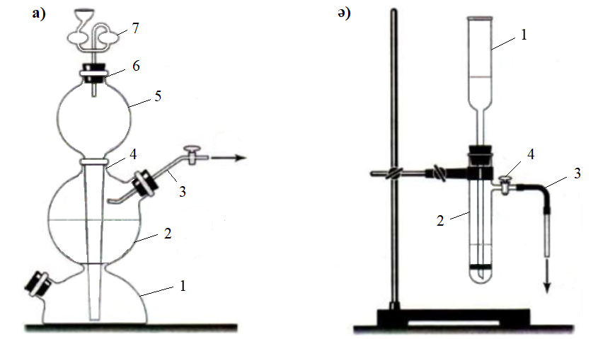

Сурет 2.1 – Лабораторияда сутек алу үшін қолданылатын қондырғылар:
а) Кипп аппараты, мұнда 1 – резервуар; 2 – газ шығаруға арналған түтігі бар колба – реактор; 3 – газ шығаратын тубус (түтік); 4 – колба-реактордың мойыны; 5 – груша тәріздес воронка; 6 – воронканың мойыны; 7 – сақтандырғыш воронка; ә) Кирюшкин аспабы, мұнда: 1 – воронка; 2 – пробирка; 3 – шыныдан жасалған шланг; 4 – кран (зажим)

Кипп аппараты дәстүрлі түрде лабораторияларда газдарды алу үшін пайдаланылады [113]. Әдетте қышқылдар немесе негіздердің қатты заттармен әрекеттесу реакциялары жүргізіледі. Бұл аппарат әмбебап болып табылады, ол 1 – резервуар; 2 – газ шығаруға арналған түтігі бар колба-реактор; 3 – газ шығаратын тубус (түтік); 4 – колба-реактордың мойыны; 5 – груша тәріздес воронка; 6 – воронканың мойыны; 7 – сақтандырғыш воронкадан құралады (2.1-сурет, а).
Бұл аппараттың жұмыс жасау принципі: ортасында орналасқан колба-реакторға бүйір жағындағы тубус арқылы шпательдің көмегімен қатты зат салынады, бұл тубус газ шығаратын түтігі бар тығынмен жабылады. Осыдан кейін кранды ашық қалдырып, жоғарыдағы воронка арқылы сұйықтық құйылады. Сұйықтықтың деңгейі колба-реакторға салынған қатты затты толық жапқан кезде, реакция басталады да, газ бөлінеді. Кран жабылған кезде, бөлінетін газдың қысымы реактордағы сұйықтықты воронканың жоғары жағына ығыстырып шығарады, реакция тоқтайды. Кранды ашқан кезде реакция қайтадан жалғасады. Кипп аппаратын қолдану әрқашан қолайлы болмағандықтан, әдетте Кирюшкин аспабы пайдаланылады, ол газды аз мөлшерде алу керек болған кезде қолайлы болып табылады.
Кирюшкин аспабы воронкасы (1) бар пробиркадан (2) және шыныдан жасалған шлангіден (3), краннан (4), зажимнен құралады. Бұл аспаптың жұмыс жасау принципі: газ шығатын түтікке краны және барбатері бар резина түтік жалғанады. Барбатер газды тек бір бағытта өткізіп тұрады. Шығатын газ суды ығыстыру әдісі арқылы жинақталады.
Ал біз осы келтірілген аспаптардың ерекшеліктерін және жұмыс жасау принциптерін ескере отырып, өзіміз лабораториялық қондырғы жасадық. Біздің қондырғымыз сутек газын лабораториялық жағдайда алуға арналды, ол өте қарапайым болып табылады. Бұл қондырғы 2.2-суретте көрсетілген. Арнайы шкаламен жабдықтандырылған, шыныдан жасалған бюретка типтес аспап (2) (бюретка деп атаймыз) аударылып, ерітінді құйылған кең ыдыстың (1) бетіне штатив арқылы орналастырылды. Бұл ыдыстың түбіне алюминий пластинасы (3) орналастырылды. Аударылып, теріс қойылған бюретканың төменгі жағына төңкеріліп қойылған воронка орналастырылды. Олар су құйылған кең ыдысқа батырылды. Бюретка арнайы тәсілдермен сумен толтырылды. Осы суға катализатор ретінде сынап тұзын қосқан кезде ғана судан сутек газы бөліне бастайды. Осы кезде бөлінген сутек газы бюреткаға жиналады да, су төмендегі ыдысқа ығыстырылады, осыған орай, бөлінген сутектің көлемін өлшеуге мүмкіншілік болады. Сутектің көлемін жазып алып, қалыпты жағдайға келтіріп отырдық.

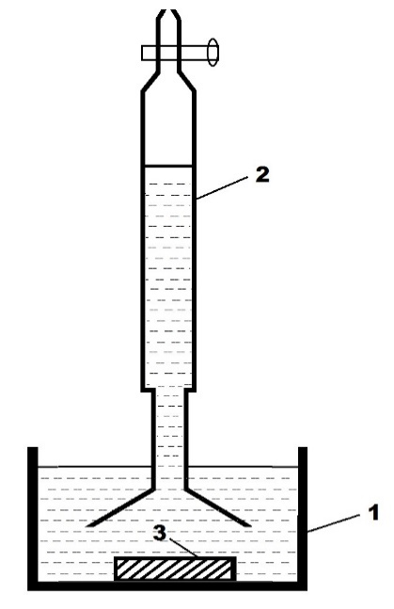

Сурет 2.2 – Лабораторияда сутек алу үшін жиналған қондырғы
1 – су құйылған кең ыдыс; 2 – шкаласы бар шыныдан жасалған бюретка; 3 – алюминий электроды (пластинасы)

Тәжірибелер судан катализатор қатысында сутек бөліну процестерінің заңдылықтарын айқындау үшін жүргізілді. Нәтижелердің қайталанғыштығын қамтамасыз ету мақсатында тәжірибелерді бірнеше рет қайталадық. Демек, сутек бөліну жылдамдығын эксперименттік анықтау параллель өлшеулер әдісімен (n = 3) жүргізілді, бұл нәтижелердің сәйкестігін, демек, бір-біріне жақындығын бағалауға мүмкіндік жасады. Мысалы, бір тәжірибеде сутек бөліну жылдамдығы 41,7; 41,6; 41,8 мл/(сағ·см²) деген мәндерге ие болды. Бұл мәндер өлшеулердің жоғары қайталанғыштығын және анық көрінетін ауытқулардың жоқ екенін көрсетеді. Сутек бөліну жылдамдығының орташа мәні 41,7 мл/(сағ·см²) құрады. Эксперименттік деректерді өңдеу математикалық статистика әдістерін қолдану арқылы жүзеге асырылды. Стандарттық ауытқу 0,10 мл/(сағ· см²) болды, бұл дисперсияның төмен екенін және эксперименттік жүйенің тұрақтылығын көрсетеді. Орташа мәннің стандарттық қатесі 0,058 мл/(сағ·см²) құрады. Сенімділік аралығы Стьюдент коэффициенті арқылы, сенімділік ықтималдығы P = 0,95 және еркіндік дәрежесі f = 2 (t = 4,303) кезінде есептелді. Өлшеулердің абсолюттік қателігі ±0,25 мл/(сағ·см²) құрады, бұл шамамен 0,6% салыстырмалы қателікке сәйкес келеді. Сенімділік аралығының кең емес болуы алынған нәтижелердің жоғары дәрежеде қайталанғыштығын және қолданылған әдістеменің дұрыстығын көрсетеді. Демек, сутек бөліну жылдамдығы (41,7 ± 0,25) мл/(сағ·см²) мәніне тең, сенімділік ықтималдығы P = 0,95. Алынған нәтижелер жоғары дәлдікпен, сәйкес келумен, қайталанғыштықпен сипатталады, бұл эксперименттік тәсілдің сенімділігін дәлелдейді. Нәтижелерді өңдеу және интерпретациялау ГОСТ Р ИСО 5725-2002 және ISO 3534-1:2006 талаптарына сәйкес орындалды.
Сутек көлемін су үстінде калибрленген бюретка (ГОСТ 29251-91), арқылы өлшедік (бөлік құны 0,1 мл, бұл өлшеу дәлдігі ±0,1 мл екенін көрсетеді.
Төңкерілген бюреткада сутек газы жинақталады, бірақ ол оттекпен де аз мөлшерде араласуы мүмкін. Сутек пен оттек қопарылғыш қоспа түзе алады. Жоғарыдағы кран арқылы сутекті жағып көрсек, шамалы дыбыс шығады. Газ қоспасында оттектің мөлшері неғұрлым аз болса, соғұрлым шығатын дыбыс ақырынырақ бола береді. Ал бөлінетін сутек таза болса, дыбыс өте тыныш, аз ғана білінеді. Мұндай сутекті жағып, қолдануға болады [114].
Айта кететін мәселе: лабораторияларда, өндіріс орындарында бөлінетін сутектің немесе басқа газдардың ластануы оларды алу әдістеріне байланысты. Осыған орай, тазалау әдістері де әртүрлі болып келеді. Бұл мәселелерді қарастырған авторлардың [115, 116] айтуынша, сутек газын тазалауды, оның қолданылу саласына қойылатын талаптарға байланысты, бірнеше әдістерді қолдана отырып, іске асыруға болады. Мысалы, жиірек кездесетін әдістерді қарастырсақ, қысымның әсерімен жүргізілетін адсорбция: бұл әдісте белгілі бір ыдысқа таңдамалы түрде қоспаларды адсорбциялайтын зат салынады, әдетте, бұл әдіспен сутек газы су буынан және көміртек монооксидінен тазартылады. Сонымен қатар, мембраналық әдіс, электрохимиялық әдістер, дистилляция әдісі де орын алады. Бұл әдістер, негізінен, өндірісте, сутекті табиғи газдардан алу кезінде пайдаланылады.
Біз тәжірибелерімізде катализатор ретінде сынап (ІІ) нитратын қолданатын болғандықтан, бөлінетін сутек сынаппен ластануы мүмкін деп болжадық. Осыған байланысты, біз қандай өндірістерде сутек газы бөлінетіні жөнінде және оның сынаппен ластануы жөнінде деректер келтіруді ұйғардық. Хлор және каустикалық сода өндіретін мекемелерде сутек газы бөлінеді. Ал бұл өнімдерді алу кезінде катод ретінде сынап пайдаланылатыны белгілі [117-120]. Бұл өндірістерде бөлінетін сутек газы пайдаланылмайды, бірақ оны шығарынды газ ретінде атмосфераға тастау мүмкіндігін іске асыру мақсатында, оны тазарту қажет. Шығарылатын сутек газының құрамында санитарлық талаптар бойынша, сынаптың концентрациясы 0,01 мг/м³ мәнінен аспауы тиіс.
Сонымен, өндірістерде сутек газын сынаптан тазарту мақсатында түрлі әдістер қолданылады. Мысалы, NaOH-ты электролизбен алған кезде бөлінетін сутек газы су буымен және сынаппен ластанады. Бұл кезде ең қарапайым әдіс ретінде сутекті сатылап, суытады, сол кезде су буы және сынап конденсацияланып, процеске қайта оралады. Кейбір кезде қысым да пайдаланылады. Осы әдісті іске асыру кезінде сынаптың мөлшері 15 мг/м³- ке жетеді. Содан кейін абсорбциялық немесе адсорбциялық әдістер қолданылады. Абсорбция әдісінде құрамында 250 г/л NaCl және 0,6-0,9 г/л Cl₂ бар ерітінді пайдаланылады. рН мәнін 2-4 аумағында ұстайды. Ал егер бөлінетін сутектің құрамында 1-2 г/л калий перманганаты бар 20%-тік күкірт қышқылды ерітінді арқылы өткізсе, сынаптың қалдық мөлшерін 0,001 мг/м³ мәніне дейін жеткізуге болады деген мәліметтер бар [121].
Біз әдебиеттердегі осындай мәліметтерді пайдаланып, бірнеше тәжірибені Кипп аппаратында жасадық, сутек бөліну жолына қосымша ыдыс қойдық, тәжірибеге қажет қондырғы 2.3-суретте келтірілген. Бұл суретте: алюминий мен судың әрекеттесуін қамтамасыз етуге арналған Кипп аппараты; тазартқыш ерітінді құйылған ыдыс; бөлінетін тазартылған сутекті жинау үшін қойылған, аударылған цилиндр.
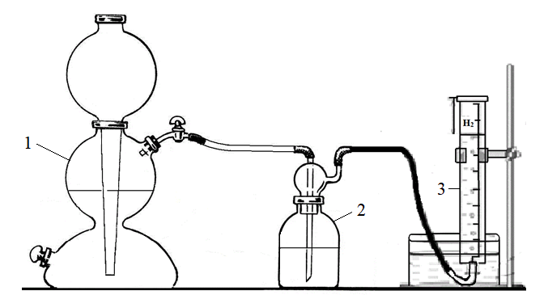

Сурет 2.3 – Сынап (ІІ) тұзы (нитраты) қатысында алюминийдің сумен әрекеттесуі кезінде бөлінетін сутек газын тазартуға арналған қондырғы. Мұнда: 1 – алюминий мен судың әрекеттесуін қамтамасыз етуге арналған Кипп аппараты; 2 – тазартқыш ерітінді құйылған ыдыс; 3 – бөлінетін тазартылған сутекті жинау үшін қойылған, аударылған цилиндр
Алдымен Кипп аппаратынан бөлінетін сутекті ұстау үшін, түтікті су құйылған ыдысқа біраз жіберіп, ұстап тұрдық. Егер сынап (ІІ) иондары газбен ілесіп, суға өтетін болса, оны сапалық реакциялар жүргізіп, тексеруге болады. Біз жасаған тәжірибелерде қолданылған сынап (ІІ) нитратының концентрациясы аса жоғары емес, тек кейбір тәжірибелерде 10 г/л болған. Ал негізгі тәжірибелерде 2,5 г/л-ден асқан емес. Осы себептен болар, сапалық реакциялар газ ұстаған ерітіндіде сынап иондарының жоқ екенін көрсетті. Ал сапалық реакция сынап иондары бар екенін көрсеткен жағдайда, оның мөлшерін сандық анализ әдістерінің бірімен анықтауға болады [122].
Сынап иондарын ерітіндіде келесі реакциялар арқылы анықтауға болатынын да айта кетуді жөн көрдік. Сынап (ІІ) иондары ерітіндіде бар болған кезде, олар иодид-иондармен әрекеттеседі (2.1-реакция), тұнба қына сары түске ие болады, ал сынап (І) иондары болса, олар хромат-иондарымен әрекеттеседі, сол кезде күрең қызыл, кірпіш түстес тұнба түзіледі (2.2-реакция) [123].

Hg²⁺+2I⁻→HgI₂​↓ (2.1)
${Hg}_{2}^{2+}+{CrO}_{4}^{2-}→{Hg}_{2}{CrO}_{4}↓$ (2.2)

Сынап (І) иондарын басқа да көптеген реакциялар арқылы анықтаға болады. Мысалы, сынап (І) иондарын сілтілердің әсерімен де анықтайды. NаОН, КОН ерітінділері${ Нg}_{2}^{2+}$катионымен әрекеттескенде, сынап оксидіне тән, қара тұнба түзіледі (2.3-реакция).

${Hg}_{2}^{2+}{+2OH}^{-}→{Hg}_{2}{O+H}_{2}O$ (2.3)

Сынап (І)-ді металл күйіндегі мыспен тотықсыздандырып, анықтауға да болады (2.4-реакция). Тазартылған мыс пластинасына сынап (I) нитратының бір тамшысын тамызады. Сол кезде пластинада амальгамаға тән, сұр дақ пайда болады. Бұл дақ ерітіндіні аластатып, бетті фильтр қағазымен сүрткеннен кейін жылтыр болады.

${Hg}_{2}^{2+}+Cu→{Cu}^{2+}+2Hg$ (2.4)

Сынап (І) иондарын аммиакпен де анықтауға болады (2.5-реакция).

${Hg}_{2}^{2+}+{NO}_{3}^{-}{+4NH}_{3}+H_{2}{O→[OHg}_{2}{NH}_{2}{]NO_{3}}^{ }{+2Hg+3NH}_{4}^{+}$ (2.5)

Бұл реакцияда (2.5) сынап (I) нитраты аммиак ерітіндісімен әрекеттеседі, нәтижесінде оксодимеркурийаминонитрат және металл күйіндегі сынаптың қоспасы болып табылатын, қара тұнба түзіледі.
Бұл реакцияны жүргізу үшін сынап (I) нитратына аммиактың 5 тамшысын қосады. Қара тұнба түзіледі.
Каломель түзілу реакциясын (2.6-реакция) қарастырайық. Еритін хлоридтер сынап катионымен ${Нg}_{2}^{2+}$ әрекеттесіп, ақ тұнба түзеді – каломель Hg₂Cl₂. Бұл тұнба сұйытылған азот қышқылында ерімейді, бірақ концентрленген азот қышқылында және патша сұйығында ериді:

${3Hg}_{2}{Cl}_{2}{+8HNO}_{3}{→3HgCl}_{2}+{3Hg(NO}_{3})_{2}{+2NO+4H}_{2}O$ (2.6)

Жарықта бұл тұнба қараяды, сол кезде майда дисперсті металл күйіндегі сынап түзіледі (2.7-реакция).

${Hg}_{2}Cl_{2}→{HgCl}_{2}+Hg$ (2.7)

Каломель қосылысы аммиак ерітіндісімен де әрекеттесіп, қарайған тұнба түзеді, бұл кезде сынаптың (II) аминохлориді түзіледі (2.8-реакция).

${Hg}_{2}{Cl}_{2}{+2NH}_{3}{→NH}_{2}{HgCl↓+Hg↓+NH}_{4}Cl$ (2.8)

Осындай бірқатар сапалық реакциялар жүргізу барысында, біздің тәжірибелер жағдайларында бөлінетін сутек газы сынап иондарымен ластанбағаны көрсетілді.
Судан сутек алу барысында реакциялық ортаның рН мәнін өлшеу жүргізілді. Бұл мәнді өлшеу әдеттегі рН-метр құралымен (ИТАН -рН-метр/иономер, ООО НПП Томьаналит, Ресей, Томск қ.) іске асырылды. Реакция соңында түзілген тұнбаны ерітіндіден сүзіп, вакуумдық насостың (Насос вакуумды майлы, тип TW-2A) көмегімен бөліп алып, жуып, кептірдік.

2.2 Судан сутек алу үшін деполяризаторлар пайдалану
Судан сутек алу барысында алюминиймен бірге деполяризаторлар ретінде графит және тағы басқа электродтар пайдаланылды. Графиттің маркасы ЭГ, тығыздығы 1,55 г/см³, беріктігі 5,9 мПа, күлділігі 0,5%; никель-Н1, 99,99%; темір-ТЧЖ (техникалық таза темір немесе АРМКО-темір, 99,92%; палладий – 990 пробалы. Осыдан кейін деполяризатор қызметін атқарған бірқатар металдардан құрастырылған гальваникалық жұптардағы қысқа тұйықталған ток және электр қозғаушы күшті өлшедік. Өлшеулер жүргізуге арналған қондырғының схемасы 2.4-суретте келтірілген. Бұл қондырғыда өлшеулер жүргізу барысында Al-Ni; Al-Fe; Al-C; Al-Zn гальваникалық жұптары қарастырылды. Электролит ретінде аз концентрленген NaOH ерітіндісі қолданылды.

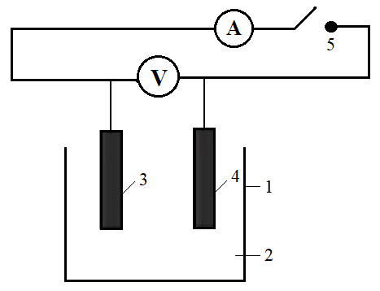

Сурет 2.4 – Алюминий және бірқатар металдармен құрылған гальваникалық жұптардағы электр қозғаушы күш пен қысқа тұйықталған токты өлшеуге арналған қондырғының принципиалды схемасы: 1 – электролизер; 2 – электролит; 3 – алюминий электроды; 4 – екінші электрод; V – жоғары омдық вольтметр; A – амперметр; 5 – кілт

2.3 Вольтамперограммалар түсіру әдістемесі
Алюминийдің сумен және сулы ерітінділермен әрекеттесу ерекшеліктерін түсіндіру мақсатында бұл металдың және басқа да деполяризатор қызметін атқаратын металдардың, сонымен қатар графиттің электрохимиялық қасиеттері тиісті ерітінділерде потенциодинамикалық анодтық, катодтық және циклді поляризациялық қисықтар (вольтамперограммалар) түсіру арқылы зерттелді. Бұл қисықтар CS 120 Potentiostat (CorrTest Instruments, Қытай) электрохимиялық жұмыс стансасын, электродтық кеңістіктердің аралықтары бөлінген, термостатталған үшэлектродтық ұяшықты (Metrohm (Herisau, Швейцария) модель 663 VA стенд) қолдана отырып, IdeaPad 5 ноутбугінде орнатылған (Словакия Lenovo үшін жасалған, Кытай) CS Studio5 бағдарламасы арқылы түсірілді (2.5-сурет). Жұмыс электроды болып алюминий, никель, палладий, темір және графит, ал қосалқы электрод болып, платина сымы қызмет атқарды. Эксперимент алдында электродтар Matrix 1000, содан кейін Mirka Finland 2000 түрпі қағаздарымен мұқият түрде тазаланып, сумен шайылып, этил спиртімен сүртіліп, майсыздандырылды, тағы да тығыз фильтр қағазымен мұқият сүртілді. Салыстырмалы электрод ретінде күміс-хлор электродын пайдаландық.
Кейбір вольтамперограммаларды түсіргенде «Autolab PGSTAT 302N» потенциостаты қолданылды. Поляризациялық қисықтар электродтық кеңістіктері бөлінген, термостатталған үш электродты ұяшықта жеке компьютерде орнатылған ІРС2000 бағдарламасын қолдану арқылы түсірілді. Жұмыс электроды ретінде диаметрі 3 мм-ге тең алюминий сымының шеткі беті қолданылды. Барлық потенциал мәндері қаныққан калий хлориді ерітіндісіне салынған күмісхлорлы салыстыру электродына қатысты келтірілген (+0,203В).
Вольтамперлік өлшеулер сулы натрий гидроксиді, натрий нитраты ерітінділерінде 10-250 мВ/с аралығындағы потенциал беру жылдамдықтарында, негізінен бөлме температурасында жүргізілді.

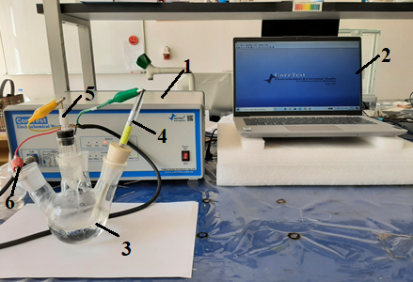

Сурет 2.5 – CS 120 потенциостат-гальваностаты: 1 – потенциостат; 2 – ноутбук Lenovo V14-IGL; 3 – электрохимиялық ұяшық; 4 – жұмысшы электрод (зерттелетін металл); 5 – салыстырмалы электрод (хлор-күміс); 6 – көмекші электрод (платина)

2.4 Пайдаланылған реактивтер, препараттар және алынған өнімнің анализі
Зерттеу жұмысында қолданылған барлық реактивтердің тазалық дәрежесі «химиялық таза» (х.ч.) немесе «анализ үшін таза» «ч.д.а.) деген маркаларға сай келеді: натрий гидроксиді, «ч.д.а.» натрий гидроксидінің массалық үлесі 98,5%-тен кем емес; натрий нитраты («А» маркалы, тазалығы 99,8%; сынап нитраты, «х.ч.», 99,03%; барий нитраты, 7-5 маркалы, 99,50%; магний хлориді, 99,0%. Сулы ерітінділер дистильденген суда әзірленді. Негізгі реакцияға түсетін алюминий пластина ретінде қолданылды. Сипаттамалар төменде келтірілді. Осыдан басқа алюминиймен бірге деполяризаторлар ретінде графит және тағы басқа электродтар пайдаланылды. Графиттің маркасы ЭГ, тығыздығы 1,55 г/см³, беріктігі 5,9 мПа, күлділігі 0,5%; никель – Н1, 99,99%; темір – ТЧЖ (техникалық таза темір немесе АРМКО – темір, 99,92%; палладий – 990 пробалық.
Тәжірибелер үшін пайдаланылған алюминий (пластина ретінде) энергиядисперсиялық рентгенофлуоресценттік спектрі 2.6-суретте көрсетілген және сканерлеуші электрондық микроскоппен алынған элементтік анализі 2.1-кестеде келтірілген. Бұл кесте бойынша, алюминий құрамында аз мөлшерлерде кремний, кальций, темір қоспалары бар және беттік қабаттың әрқашан тотыққан күйде болуына байланысты, орташа есеппен алғанда, 4,96% құрайтын оттек бар металл болып табылады.

Сурет 2.6 – Судан сутек алу үшін қолданылатын алюминий электродының бастапқы күйдегі рентгенофлуоресценттік спектрі.

Кесте 2.1 – Судан сутек алу үшін қолданылатын алюминий пластинасының бастапқы күйінің элементтік анализі

Алюминий пластинасы
Өңдеу параметрлері:барлық элементтер анализі орындалған (реттелген)
Барлық нәтижелер салмақтық %
Спектр | O | Al | Si | Ca | Fe | Барлығы
Спектр 1 | 4,31 | 93,72 | 1,69 | 0,00 | 0,29 | 100,00
Спектр 2 | 5,27 | 92,60 | 1,97 | 0,15 | 0,00 | 100,00
Спектр 3 | 5,29 | 91,97 | 2,23 | 0,17 | 0,33 | 100,00
Орташа | 4,96 | 92,76 | 1,96 | 0,11 | 0,21 | 100,00

Сонымен бірге 2.7-суретте металл күйінде алынған алюминийдің 100, 300, 1000, 3000, 10000 есе үлкейтіліп түсірілген сканерлеуші электрондық микроскоп арқылы түсірілген микрофотографияларын да келтірдік. Бұл пластиналарды суретке түсірерде механикалық өңдеуден өткіздік және полирледік. Төмен деңгейде үлкейтілген суреттерде алюминий беті механикалық өңдеудің іздерін сақтап қалатынын көрсетеді. Төмен дәрежеде үлкейткен кезде (×100-300) ұзартылып созылған параллель түрде орналасқан кесу және өңдеу кезінде пайда болған жолақтар және талшықтық құрылым байқалады. Ал суретті 1000 есе үлкейткенде металл бетінде айқын көрінетін микрокедір-бұдырлық және жолақтар бойында орын алған микрожарықшақтар байқалады, бұл материалдың пластикалық деформацияға ұшырағанын байқатады. Жоғары дәрежелерде үлкейту кезінде (×3000-10000) тығыздалған құрылымға ие локалды аймақтар көрінеді және алюминий бетінде пайда болатын оксидтік пленканың майда фрагменттері байқалады. Сонымен алюминий пластинасының беттік қабаты механикалық өңдеудің нәтижесінде пайда болған микроқұрылымдар мен тотығу өнімдерінен құралатынын көрсетеді және осының нәтижесінде ол сулы ортада белсенділік танытуға бейім екенін байқатады.

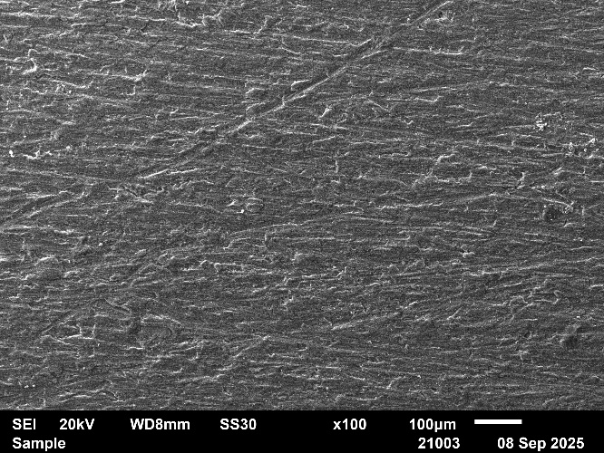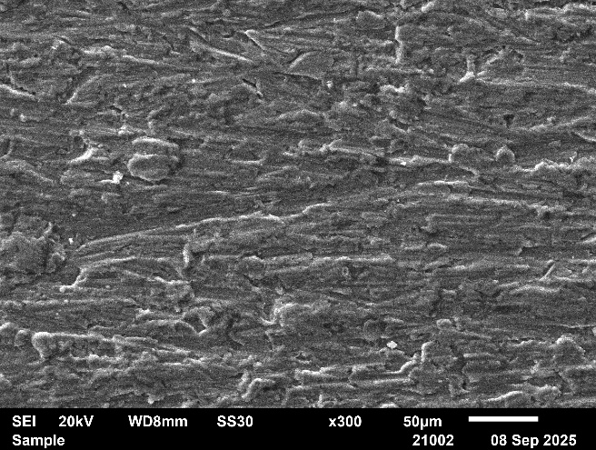
(а) (ә)

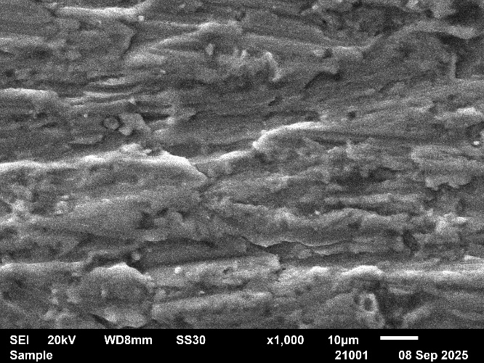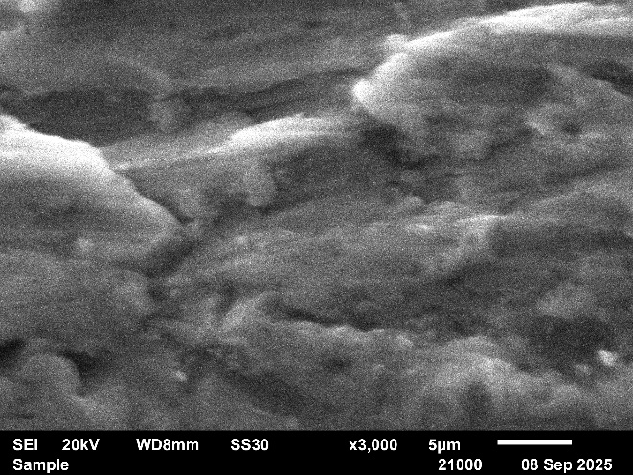
(б) (в)

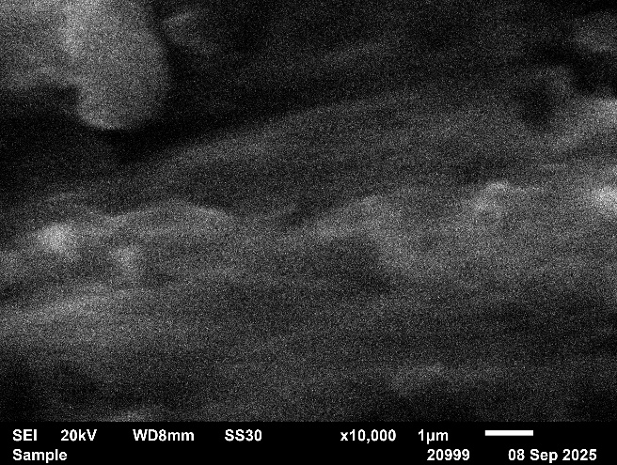
(г)

Сурет 2.7 – Металл күйінде алынған алюминийдің сканерлеуші электрондық микроскоп арқылы үлкейтіліп түсірілген микрофотографиялары: а) 100 есе;
ә) 300 есе; б) 1000 есе; в) 3000 есе; г) 10000 есе

Бірқатар тәжірибелер алюминий құймаларын қолдану арқылы жүргізілді. Бұл кезде қолданылған құймалар: силумин (құрамында алюминий және кремний бар құйма, қолданылған маркасы АЛ 9); дюралюминий (құрамында мыс, магний, марганец болатын құйма, қолданылған маркасы Д 20); ЦАМ (бұл негізінен мырыштан – 95% және алюминий – 4%, мыстан – 1% құралған құйма), белгіленуі ЦАМ4-1, магний-алюминий құймасы, маркасы Al-Mg1(B).

2.5 Физика-химиялық талдау әдістерін пайдалану
Сутек газын алу кезінде белгілі қажеттіліктерге байланысты қолданылған электродтың бетінің өзгерісі және түзілген өнімдердің құрамы анықталды. Бұл кезде берілген препараттың элементтік құрамын анықтау JSM 6610 LV (JEOL, Жапония) сканерлеуші ​​электронды микроскопта орнатылған INCA Energy 450 энергия-дисперсиялық микроанализ жүйесінде энергия-дисперсиялық рентгендік флуоресценциялық спектроскопияны қолдану арқылы жүргізілді (анықтау қателігі ± 0,01%), сонымен қатар олардың микрофотографиялары түсірілді. Зерттеулер барысында жүргізілген элементтік талдаулар электрондық-сканерлеу (СЭМ) Quanta 3D 200i Dual system, FEI АҚШ микроскопында орындалды. Электрод беті рентгенофлуоресценттік ФОКУС М-2 құралында зерттелді. Алынған өнімнің құрамы рентгендік дифрактометрде Дрон – 4-07 анықталды. Алынған сутек газының көлемін қалыпты жағдайға келтіру үшін бөлме температурасы лабораториялық термометрмен, атмосфералық қысым БАММ-1 маркалы лабораториялық метеорологиялық барометрмен өлшенді.

- АЛЮМИНИЙДІҢ СУМЕН ӘРЕКЕТТЕСУІ НӘТИЖЕСІНДЕ СУТЕК АЛУ

3.1 Алюминийдің сумен әрекеттесуінің термодинамикалық мүмкіндіктері
Алюминий периодтық жүйеде ІІІ топтың негізгі топшасында орналасқан. Бұл металдың негізгі күйіндегі электрондық конфигурациясы келесі формулаға және графикалық түрде жасалған сұлбаға сәйкес:

1s²2s²2p⁶3s²3p¹

Алюминийдің қозбаған күйіндегі электрондық сұлбасы:
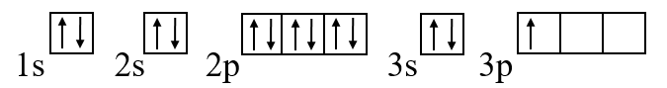

Алюминийдің қозған күйдегі электрондық сұлбасы:
1s²2s²2p⁶3s¹3p²
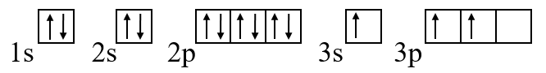
Осы электрондық формулаға байланысты алюминий – ерекше қасиеттерге ие. Алюминийдің электрондық конфигурациясының сұлбасынан көрініп тұрғандай, 3р орбитальда қозбаған күйде тек бір электрон орналасқан. Ал қозған күйде 3s орбитальдағы электрон жұбы бұзылып, бір жалқы электрон 3р орбитальға ауысады. Сол кезде алюминийдің соңғы кванттық қабатында үш жалқы электрон пайда болып, бұл металл өте активті күйге ауысады. Жоғары дәрежедегі активтілігіне сәйкес, алюминий әдеттегі жағдайда тез арада ауадағы оттекпен әрекеттеседі де, оның беті әрқашан оксидті пленкамен қапталып тұрады. Осының себебінен, алюминий әдеттегі жағдайларда сумен әрекеттеспейді [124].
Кернеу қатарында алюминий өте электртеріс металдардың арасында тұр. Оның қалыпты электродтық потенциалы -1,36 В құрайды, осы мәнге сәйкес, ол өз тұздарының сулы ерітінділерінен электрохимиялық жолмен тотықсызданып шыға алмайды. Қышқылды ортада алюминийдің қалыпты потенциалы -1,66 В, ал сілтілі ортада бұл потенциалдың мәні -3,25 В. Кернеу қатарындағы орнына байланысты алюминий өте жоғары электрохимиялық активтілікке ие.
Біз алюминийдің сумен әрекеттесу мүмкіндіктерін түсіндіру үшін бұл реакцияға термодинамикалық көзқарастар құрастырдық [125]. Активтелген алюминийдің сумен әрекеттесу реакциясы тұрақталған жағдайларға байланысты үш жолмен жүреді:

${2Al+3H}_{2}{O=Al}_{2}O_{3}$ (оксид) ${+3H}_{2}+15,1$ Мдж/кг Al (3.1)
${2Al+4H}_{2}O=2AlOOH$ (бемит) ${+3H}_{2}+15,5$ Мдж/кг Al (3.2)
${2Al+6H}_{2}{O=2Al(OH)}_{3}$ (байерит) ${+3H}_{2}+16,3$ Мдж/кг Al (3.3)

Термодинамикалық заңдылықтар және қалыптасқан көзқарастарға сүйенсек, алюминий мен судың әрекеттесуін зерттеуде ерітінділер құрамына енгізілген әртүрлі элементтердің қандай термодинамикалық түрлерге ие болатынын айқындайтын Пурбе диаграммасын көмекке шақыруға болады. 3.1-суретте температура 25°С-қа тең болғанда, судағы рН мәнімен тотығу-тотықсыздану потенциалының әртүрлі мәндеріне сәйкестендірілген диаграмма келтірілген. Айта кететін мәселе: диаграммалар өзгеріссіз күйде белгілі әдебиет көзінен алынды [126], ал ол дереккөз, өз кезегінде, [127] еңбекке сілтеме жасайды.

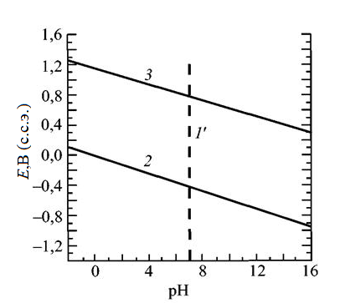
Сурет 3.1 – Судың Е-рН диаграммасы (t = 25°С)

Кесте 3.1 – Cудағы тепе-теңдіктер туралы деректер (25°С, р=0.1Мпа)

3.1-суреттегі белгілеулер | Реакция | Теңдеу
 | Н₂О $=$Н⁺+ ОН⁻ | lg [OH]⁻ = ‒14+pH
1′ | Н⁺/ОН⁻ | pH=7
2 | Н₂ $= 2$Н⁺+ 2е | E=0,00 ‒ 0,059pH‒0,0295lg P ($H_{2} )$
3 | 2H₂O $↔ O$₂+ 4H⁺ + 4e | E=1,228 ‒0,059pH + 0,0147lg P ($O_{2} )$

3.1-суреттегі диаграммаға көңіл бөлетін болсақ, 2 және 3-сызықтар иондардың активтілігі 1-ге тең болған жағдайда келтірілген. 1' деген сызық бір-бірімен тепе-теңдік жағдайында тұрған Н⁺ және ОН⁻ иондарының активтілігінің бір-біріне тең болғанына сәйкес келеді. 2 деген сызықты әдетте «b» әріпімен, ал 3 деген сызықты «а» әріпімен белгілеу қабылданған. Бұл сызықтар элемент-су жүйелерінің Пурбе диаграммасында судың тұрақты болатын аймақтарды бөліп көрсету үшін пунктирмен белгіленеді. Тағы да айта кететін мәселе: 2 және 3-сызықтар судың тотықсыздануының нәтижесінде түзілген өнім – сутекпен (2-сызық) және судың тотығуының нәтижесінде түзілген өнім – оттекпен (3-сызық) судың өзінің электрохимиялық тепе-теңдікте болуына сәйкес келеді. 3-сызықтан жоғары болып тұрған потенциалдарда су тотығады, ал 2-сызықтан төмен тұрған потенциалдарда су тотықсызданады (3.5-реакция).
Судың негізгі термодинамикалық ақпаратына сүйене отырып, оның тұрақтылығының диаграммасын түсіруге болатыны келесі мысалда көрсетілген. Сулы ортадағы сутек иондары мен газ күйіндегі сутектің арасындағы тепе-теңдік келесі теңдеумен сипатталады:

${2H}^{+}+2e↔H_{2}$ (3.4)

Осы теңдеудің екі жағына да ОН⁻-иондарының жеткілікті мөлшерін қосқан кезде сілтілі және нейтрал орталарда келесі реакциялар орын алады:

${2H}_{2}{O+2e↔H}_{2}{↑+2OH}^{-}$ (3.5)

Ал рН мәні бейтарап ортаның рН мәнінен жоғарырақ болған кезде бұл теңдеу орныққан жағдайды анығырақ сипаттайды. Бірақ [H⁺] және [OH⁻] иондарының концентрациялары су диссоциациясының константасымен байланысты болғандықтан, бұл теңдеулерді Нернст теңдеуімен рәсімдеуге болады:

$H_{2}O ↔H^{+}+{OH}^{- }{ K}_{т.т}= \frac{\left[H^{+}\right][OH^{-}]}{[H_{2}O]}={10}^{-14}$ 25º кезінде (3.6)
$E_{H^{+}/H_{2}}=E_{{ H}^{+}/H_{2}}^{0}+ \frac{RT}{nF}ln\frac{{[H}^{+}]^{2}}{p_{H_{2}}}$ (3.7)

Бұл теңдеу сутектің парциалдық қысымы 1-ге тең, температура 25°C -тағы теңдеу болып табылады.

$E_{H^{+}/H_{2}}=E_{{ H}^{+}/H_{2}}^{0}-0,059 pH$ (3.8)
$H_{2}O-2e↔\frac{1}{2}{O_{2}+2H}^{+}$ (3.9)

Бұл теңдеу және оның сілтілік формасы немесе негізгі формасы судың тотықсыздандырғыш ортадағы тұрақтылығын айқындайды және графикалық түрде Пурбе диаграммасында еңкейген 2-сызықпен көрсетілген (3.1-сурет). Жоғарыдағы 3-сызық оттек бөлінуін сипаттайды.
Диаграммаға судың электрохимиялық тотығуының (3.9-реакция) және тотықсыздануының (3.5-реакция) аймақтарын шектейтін түзу сызықтар да енгізілген. 3.2-суреттегі диаграммаға үңілетін болсақ, потенциалдың айтарлықтай теріс мәндерінде алюминий суда ерімеуі тиіс, басқаша айтқанда, ол қол жетімсіз аймақта, металл ретінде орналасып тұр. Бірақ, іс жүзінде бұл қадам орындалмайды, себебі, судың тотықсыздануының нәтижесінде электролиттің сілтілігі артады да, алюминийдің алюминат-иондарын түзе еруі мүмкін аймаққа жылжуы орын алады. Ал металл түріндегі алюминийдің қышқылды ортада еруі 3.3-реакция бойынша іске асады.

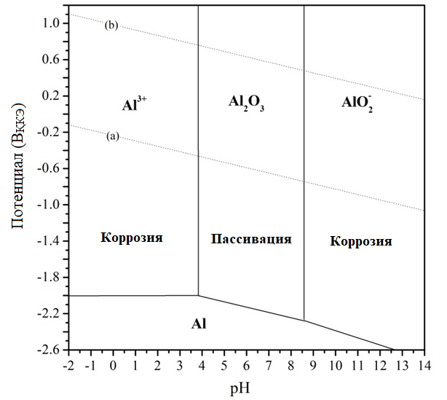

Сурет 3.2 – Al-H₂O жүйесінің Е-pH диаграммасы (t=25°С)

Термодинамикалық көзқарас бойынша, алюминий коррозиялық тұрғыдан әжептәуір белсенді металл болып табылады. Осыны дәлелдеу мақсатында әдетте стандартты электрод потенциалы келтіріледі, демек, алюминий иондарының активтілігі 1-ге тең болып тұрғандағы тепе-теңдіктік қайтымды потенциалдың мәні қалыпты сутек электродына қатысты -1,663 В құрайды. Осы себептен кернеу қатарында алюминий мыс, хром, темір, сияқты металдардың ғана емес, тіпті кадмий және мырыш сияқты электртеріс металдардың да потенциалдарынан теріс потенциалдар аумағында орналасады.
Стандартты потенциал мәні бойынша, бірақ тек жуық шамамен, алюминийдің судағы тепе-теңдігі туралы айтуға болады. Толығырақ мәліметті рН-электродтық диаграммасын салып, білуге болады. Бұл Пурбе диаграммасы. Алюминий-су жүйесі үшін Пурбе диаграммасы 3.3-суретте келтірілген. Бұл диаграммада 4 айрықша мән беруге болатын аймақтар бар. Бұл аймақтардың орналасуы электрохимиялық реакциялардың өнімдерінің құрамы өзгеруіне байланысты өзгеріп тұрады.
Пурбе диаграммасы («металл-су» жүйесінің күйінің диаграммасы) металдың электрохимиялық коррозияға ұшырауының термодинамикалық мүмкіндігінің шекараларын айқындау үшін және басқа мәселелерді шешу үшін қолданылуы мүмкін. Бұл диаграммалар сәйкес келетін тепе-теңдіктер үшін электрондардың қатысуымен (горизонталь сызықтар) және электрондар мен Н⁺ және ОН⁻ - иондарының қатысуымен (оңға қарай еңкейген сызықтар) қайтымды электродтық потенциалдардың (сутектік шкала бойынша вольтпен алынған) ерітінді рН-на тәуелділігін көрсететін графиктері болып табылады; осы диаграммаларда Н⁺ және ОН⁻ - иондар қатысатын тепе-теңдіктер (вертикаль сызықтар), тек электрондардың қатысуынсыз (гидраттар түзілу рН-ы). 3.3-суретте алюминий-су жүйесінің Пурбе диаграммасы келтірілді. Бұл диаграмма 3.1-кестедегі теңдеулерге сәйкес болып табылады.

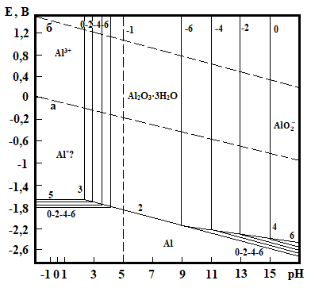

Сурет 3.3 – Алюминий мен судан құрылған жүйедегі Е-рН диаграмма

Диаграмма тепе-теңдіктер қисықтарымен шектелген аймақтардан тұрады. Бұл қисықтардың орналасуы әдетте тек сутек иондарының белсенділігіне ғана тәуелді болмайды, сонымен бірге ерітіндіде тепе-теңдік түзуге қатысушы басқа иондарға да тәуелді болып келеді. Бұл кездерде диаграммадағы бір қисықтың орнына қисықтар тобы енгізіледі, олардың әрқайсысы белгілі бір ионның белсенділігін айқындайды, осы белсенділіктің логарифмі әрбір қисықта келтірілген. Егер коррозия орын алмаса, бұл мынадай теңдеуге сай болады:$a_{{Me}^{n}1}$ < ${10}^{-6}$ (немесе lg $a_{{Me}^{n}1}$ < ‒6).
Диаграмманың әрбір аймағына бір термодинамикалық тұрақты күй сай болып келеді. Алюминий мен судың әрекеттесуін диаграмма бойынша талдап көрейік. Диаграмманы 3.3-суретте келтіріп отырмыз. Алюминийдің тотығу дәрежесінің 3-ке дейін тотығатынын ескеретін болсақ, бірқатар түрлі реакциялардың іске асуы мүмкін екені байқалады. Бұл реакциялар тепе-теңдік потенциалдарын, потенциалдарды анықтайтын иондарды, олардың белсенділігін, ерітіндінің рН-ын айқындайды. Al-H₂O диаграммасының төменгі жағында орналасқан металдық күй байқалады; бұл кезде металл күйіндегі алюминий термодинамикалық тұрғыдан тұрақты болып келеді және коррозияға ұшырамайды.
Диаграмманың сол жағындағы 5-ші сызықтан жоғарырақ орналасқан аймақтар алюминийдің Al³⁺ түріндегі ионының ерітіндіде термодинамикалық тұрақты күйіне сай болып тұр. Ал металл күйіндегі алюминий осы аймақтың кез келген нүктесінде орналасқан болса, термодинамикалық тұрғыдан тұрақты емес, демек белгілі бір жылдамдықпен коррозияға ұшырап, Al³⁺ иондарын түзеді.
Диаграмманың ортасындағы 2-сызықтан жоғарырақ аймақ қатты күйдегі алюминий оксидіне (${Al}_{2}O_{3}$) немесе қатты күйдегі алюминий гидроксидіне (${Al(OH)}_{3}$) сәйкес келеді. Бұл аймақтың кез келген нүктесінде орналасқан металл күйіндегі алюминий термодинамикалық тұрғыдан тұрақты емес, бірақ ол коррозияға алюминий бетін қорғап тұратын оксид немесе гидроксид түзе ұшырайды, ал бұл қосылыстар, қандай да болсын, процесті тежеп отырады.
Диаграмманың оң жағында 6-сызықтың жоғарысында орналасқан аймақ алюминийдің ${AlO}_{2}^{-}$ анионының ерітіндідегі термодинамикалық тұрақты күйіне сәйкес болып келеді. Демек, осы аймақтың кез келген нүктесінде орналасқан металл күйіндегі алюминий коррозияға ұшырап, осы анионды, басқаша айтқанда, алюминат түзе ерітінідіге өтеді.
3- және 4-қисықтар сәйкесінше түзілетін коррозия өнімдерінің тепе-теңдіктеріне сай келеді.
Гидратталған және гидратталмаған түрде болатын заттар үшін әдетте сәйкес теңдеулердің екі түрі енгізіледі.
Диаграммадағы а және б қисықтары судың электрохимиялық реакцияларына сай, дәлірек айтқанда, судың тотықсыздануының нәтижесіндегі өнімі – сутекпен және судың тотығуының нәтижесіндегі өнімі оттекпен түзілген электрохимиялық тепе-теңдіктерге сай келеді. Бұл туралы біз жоғарыда судың Е-рН диаграммасын талдағанда жазған болатынбыз. Осы екі сызықтың (а және б) арасындағы аймақ су үшін тұрақты аймақ болып табылады. Осы аймақтан шеткері жақтағы потенциалда су термодинамикалық тұрақсыз болады; б сызығынан жоғары орналасқан аймақта су тотығады, ал «а» сызығынан төмен орналасқан аймақта су тотықсызданады. Алюминийдің, «б» сызығына сәйкес потенциалдардан теріс болып келетін, қайтымды потенциалдарында, оттектік деполяризация термодинамикалық мүмкіндікке ие. Ал «а» сызығының потенциалдарынан теріс потенциалдарға ие болған кезде коррозия сутектік деполяризация арқылы іске асады, демек сутек бөлінеді.
Сонымен, қорыта айтқанда, сәйкесінше құрылған Пурбе диаграммасының көмегімен алюминий коррозиясының немесе анодтық еруінің термодинамикалық мүмкіндігін анықтауға болады. Бұл диаграммадаға 5-2-6-сызықтарынан жоғарыдағы аймақтар болып табылады.
Диаграммада келтірілген мәндер және сызықтар бойынша, электродтың потенциалының мәні айтарлықтай жеткілікті теріс мәнге ие болғанда, алюминий суда ерімеу керек, демек, ол металдық түрде әрекеттесуге қабілетті емес аймақта жайғасқан. Бірақ, бұл әрекет іс жүзінде орындалмайды, себебі су тотықсызданған кезде электролит айқынды түрде байқалатын сілтілі ортаға ие болады, сонымен ол еру жүретін аймаққа қарай алюминат-иондар күйінде тасымалданады.
Алюминийдің қышқылды ортада еруі 3.10-реакцияға сай іске асады.

$Al↔{Al}^{3+}+3e$ $E^{o}=-1,663 В$ (3.10)

Термодинамиканың көзқарастарына сүйенетін болсақ, алюминий коррозиялық тұрғыдан аса белсенді металл екені белгілі. Осыны айқын дәлелдеу мақсатында қабылданған белгілі электродтық потенциалдың стандартты мәнін, демек, алюминий түзетін иондардың активті күйіндегі концентрациясының мәні 1-ге тең болғандағы қайтымды тепе-теңдіктік потенциал мәні алынады. Осы мән қалыпты сутек электродының потенциалына келтірілгенде -1,663 вольтты құрайды. Осының себебінен алюминий кернеу қатарында біраз активті металдардан да терістеу аймақта орналасқан [129].
Диаграммадағы алюминийдің еруі тотығу дәрежесі үшке тең иондар күйіндегі аймақтан активті емес аймаққа өтуі сұйытылған фазадан алюминий оксидінің түзілуіне сай болып келеді.
Әдеттегі жағдайда температура 60°С-тан аспағанда, активті емес аймақта алюминий бетінде оның аморфты күйдегі гидроксиді түзіледі. Бұл температура орнағанда, 3 молекула суы бар кристалл түріндегі оксид – байерит пайда болады. Бірқатар зерттеушілер әдеттегі жағдайда алюминий бетінде екі қатпарлы қабықшалар түзіледі деп есептейді. Бірінші қатпардың қалыңдығы 10 нм-ден аспайтынын және бұл қатпарда, әдетте, аморфты алюминий оксиді болатынын айтады. Екінші, сыртқы қабатта композициялық құрам танытатын байерит және орторомбикалық кристалды торға ие – бемит орналасады деп тұжырымдайды. Әрине, қабаттардың қалыңдығы әрқашан бір қалыпта болмайды, бұл көрсеткіш ортада қалыптасқан сиапттарға, уақыт ұзақтығына, тағы да басқа осыған әсер етуші факторларға байланысты түрлі болып қалыптастырылады.
Айта кететін мәселе, потенциалы теріс металдар термодинамика тұрғысынан, судан сутек иондарын сутек газына дейін тотықсыздандыра алу керек. 3.3-кестеде потенциалдары теріс металдардың сумен әрекеттесу мүмкіндіктерін Гиббс энергиясының $∆G=$nFE формуласын қолданып, есептеу арқылы көрсетіп отырмыз. Гиббс энергиясының мәні теріс шамаларға ие болған кезде, металдың сумен әрекеттесу реакциясы термодинамикалық тұрғыдан берілген жағдайда солдан оңға қарай өз еркімен жүруі мүмкін. Бірақ, іс жүзінде бұл металдардың ішінде тек натрий сумен кедергісіз әрекеттесе алады.

Кесте 3.2 – Алюминий-су жүйесіндегі тепе-теңдік туралы деректер (электродтық потенциалдар, гидраттар түзілу рН-ы, температура 25°С-та, ауа атмосферасында (Пурбе бойынша)

3.2-суреттегі белгілеулер | Тепе-теңдік | Тепе-теңдік теңдеуі
а  ә  1ˈ  3  4  5  6 | $H_{2}={2H}^{+}+2e$ ($p_{H_{2}}$=5·10⁻⁷ атм)  ${2H}_{2}O=O_{2}+{4H}^{+}+4e$  (p=0,21 атм)  $${Al}^{3+}{2H}_{2}O={AlO}_{2}^{-}+{4H}^{+}$$  ${Al}^{3+}/{AlO}_{2}^{-}$  $2Al+3H_{2}O={Al}_{2}O_{3}+{6H}^{+}+ +$6e (гидрат емес)  $Al+{3H}_{2}O=Al{(OH)}_{3}+{3H}^{+}$+ + 3e (гидрат)  ${2Al}^{3+}+{3H}_{2}O={Al}_{2}O_{3}+{6H}^{+}$(гидрат емес)  $Al+{3H}_{2}O=Al{(OH)}_{3}+{3H}^{+}$+ (гидрат)  ${Al}_{2}O_{3}+H_{2}O={2AlO}_{2}^{-}+{2H}^{+}$(гидрат емес)  $${Al(OH)}_{3}-{AlO}_{2}^{-}+H_{2}O+H^{+}$$  (гидрат)  $$Al={Al}^{3+}+3e$$  $$Al={2H}_{2}O={AlO}_{2}^{-}+{4H}^{+}+3e$$ | ${(E}_{H_{2})қайт}=0,186-0,0591$ pH, B  ${(Е}_{O_{2})қайт}=1,218-0,0591$ pH, B  lg(${aAlO}_{2}^{-}/a_{{Al}^{3+}})=20,30++4 pH$  pH=5,07  $$Е_{қайт}=-1,55-0,0591 pH, B$$  $$Е_{қайт}=-1,47-0,0591 pH, B$$  $${lg a}_{{Al}^{3+}}=5,70-3 pH$$  $${lg a}_{{Al}^{3+}}=9,66-3 pH$$  $${\lg{a}}_{{AlO}_{2}^{-}}=-14,60+pH$$  $${\lg{a}}_{{AlO}_{2}^{-}}=-10,64+pH$$  ${(Е}_{Al)қайт}=-1,663++ 0,0197 {\lg{a}}_{{Al}^{3+}}$, B  $Е_{қайт})=-1,262-0,0788 pH+0,0197 {\lg{a}}_{{AlO}_{2}^{-}}$, B

Кесте 3.3 – Бірқатар металдардың термодинамикалық тұрғыдан сумен әрекеттесіп, сутек газын бөлу мүмкіндіктерін көрсететін деректер

Металдар | Eº, B | $$∆G,\frac{кДж}{моль}$$ | Термодинамикалық тұрғыдан әрекеттесу мүмкіндігі
Натрий | -2,71 | -261,52 | $$+$$
Мыс | + 0,34 | 32,81 | ‒
Мырыш | -0,76 | -146,68 | $$+$$
Алюминий | -1,66 | -480,57 | $$+$$
Титан | -1,21 | -350,30 | $$+$$
Қорғасын | -0,12 | -23,16 | $$+$$
Магний | -2,36 | -455,48 | $$+$$
Кальций | -2,86 | -551,98 | $$+$$
Темір | -0,44 | -84,92 | $$+$$
Никель | -0,25 | -48,25 | $$+$$
Хром | -0,91 | -263,45 | $$+$$

Теориялық тұрғыдан, металдың сулы ерітінділердегі потенциалдары және Гиббс энергиясының мәні теріс шамаларға ие болған кезде, оның сумен әрекеттесу реакциясы берілген жағдайда солдан оңға қарай өз еркімен жүруі мүмкін. Бірақ, іс жүзінде бұл металдардың ішінде тек натрий сумен кедергісіз әрекеттесе алады. 3.1-кестеде көрсетілгендей, белгілі бір металл үшін есептелінген Гиббс энергиясы теріс мәнге ие болса, ол сутек иондарын 3.11- реакция бойынша ығыстырып шығаруы тиіс.

${Me+nH}_{2}O→\frac{n}{2}H_{2}+{Me}^{n+}+{nOH}^{-}$ (3.11)
3.3-кестеде көрсетілген металдардың ішінде мыс электродының потенциалының мәні теріс емес, бұл мән +0,34В құрайды және бұл металл үшін Гиббс энергиясының мәні де оң таңбаға ие, сол себептен, мыс термодинамикалық тұрғыдан судан сутек бөліп шығармайды. Бұл іс жүзінде де осылай. Ал бұл кестедегі басқа металдардың барлығының потенциалдары теріс мәнге ие, сол себептен олар, теория бойынша, сумен сутек газын бөле әрекеттесуі тиіс. Бірақ, іс жүзінде мұндай реакциялар жүре бермейді. Солардың қатарында алюминий де, теориялық тұрғыдан, сумен әрекеттесу керек. Бірақ, іс жүзінде бұл реакцияның да жүрмейтіні белгілі.

3.2 Алюминийдің сумен катализатор қатысында сутек газын бөле әрекеттесуі
Жоғарыда атап өткендей, термодинамикалық тұрғыдан, алюминий сумен өте оңай әрекеттесіп, сутек газын бөліп шығаруы тиіс, бірақ іс жүзінде бұл металдың бетінде түзілген оксидтік қабат, басқаша айтқанда, оксидтік пленка (Al₂O₃) осы реакцияның жүруіне мүмкіндік бермейді. Бірінші тарауда келтірілген шолуда айтып өткендей, алюминиймен суды әрекеттестіріп, сутек алу үшін бірқатар құймаларды қолдану керек. Бірақ, бұл процесс өте қымбатқа түседі.
Біздің осы зерттеулерімізде ұсынып отырған, арнайы құймалар қолданбай, алдын-ала алюминий амальгамасын дайындамай, реакциялық ортаға аз мөлшерде, катализатор ретінде қызмет атқаратын, сынап тұзын қосу арқылы сутек газын алу мүмкіндіктері қарастырылды [130]. Бұл кезде амальгамалық коррозия (электрохимиялық коррозия) орын алады. Сулы ортада сынап иондары мен алюминий арасында әрекеттесу жүреді (реакция 3.12).

$2Al+3Hg^{2+}→2Al^{3+}+3Hg$ (3.12)

Немесе толық молекулалық күйде:

$2Al+3Hg(NO_{3})_{2}→2Al(NO_{3})_{3}+3Hg$ (3.13)
Алюминий бетін белсенділендіру жолдарын зерттеген ғалымдардың пікірі бойынша, ол үшін сынап қолданғанда, амальгаманың түзілуі алғашқы кезеңде физикалық коррозия болып табылады. Соңынан алюминий электрохимиялық тотығуға ұшырайды да, су тотықсызданады. Реакция нәтижесінде газ күйіндегі сутек бөлінеді, алюминийдің гидратталған оксиді түзіледі және сынап бос күйінде бөлінеді. Бұл реакция өздігінен, ортада ылғал сақталғанша, жүріп отырады. Беттік тартылу күші азайған кезде алюминийді қорғап тұрған оксидтік қабат күйрейді. Дегенмен, сынап алюминийде ериді деген пікір жоққа шығарылған, ал алюминий сынапта аз мөлшерде ериді (0,002%) деген мәліметтер бар [131].
Алюминийдің сынапта еру мүмкіндігі туралы авторлардың [132] айтуынша, алюминийдің сынап әсерінен немесе амальгама әсерінен коррозияға ұшырауын көптеген зерттеушілер байқаған. Олар бұл реакциялардың механизмін физикалық және электрохимиялық процестердің үйлесімімен түсіндіреді. Физикалық тұрғыдан, алюминий бетінде амальгама түзіледі, ал сынаптың оксидтен арылған алюминий бетінде адсорбциялануы бұл металдың құрылымындағы атомдық байланыстарды үзеді. Сынап металл күйіндегі алюминийге сіңген кезде, амальгама түзіледі. Екінші кезеңде электрохимиялық коррозия іске асады, демек, алюминий электрохимиялық жолмен тотығады, ал су тотықсызданады деп тұжырымдайды бұл авторлар. Ал өз зерттеулерінде олар алюминий бетіне сынап қондырады немесе мырыш амальгамасын қондырады, сөйтіп суден сутек бөлінуін қадағалайды. Бастапқы кезде алюминий сынапта ериді, бірақ сутек бөлінбейді.Сынап құрамындағы алюминий бөлшектері су – сынап шекарасына таянған кезде олар сумен тез арада әрекеттеседі де, сутек бөлінеді. Бұл жұмыста сутек бөліну жылдамдығы мырыш амальгамасында қарқындырақ жүреді және температура артқан сайын арта түседі. Алюминий сынапта немесе мырыш амальгамасында үздіксіз ериді де, әрқашан сутек бөліну реакциясының жүруін қамтамасыз етеді.
Ал біз жүргізген тәжірибелерде (жүргізу әдістемесі диссертациялық жұмыстың 2-бөлімінде жазылған) суға алюминий пластинасы орналастырылып, сынап (ІІ) нитраты қосылды. Сол кезде сутек бөлме температурасында бөлінеді. Біз арнайы, бөлек алюминий амальгамасын дайындаған жоқпыз.
3.12 және 3.13 деп белгіленген реакциялардың нәтижесінде алюминий электродының бетіндегі оксидтік қабат бұзылады, оның орнына алюминий амальгамасының пленкасы түзіледі (3.14). Амальгама құрамындағы алюминий сумен әрекеттесе алады, осы кезде 3.15-реакция орын алады, демек сутек бөлінеді.

$Hg+Al→Hg(Al)$ (3.14)

$2{Al+3H}_{2}{O→3H}_{2}{+2Al(OH)}_{3}$ (3.15)

Көрсетілген 3.13-реакцияның нәтижесінде сынап бос күйінде түзіледі, ол қайтадан алюминий бетімен реакцияға түседі, демек, 3.14-реакция қайтадан орын алады, алюминий амальгамасы түзіледі. Сонымен 3.13 және 3.15-реакциялар циклді түрде қайталанып отырады, осы процесті 3.16-сұлбасымен көрсетуге болады.
Осы көрсетілген реакциялар және 3.16-сұлба судан сутек бөліну процесінде сынап иондарының катализатор рөлін атқарып тұрғанын көрсетеді. Бұл кезде сынап иондары шығынға ұшырамайды.
Қосымша жүргізілген тәжірибелерде алюминий пластинасын алғашқыда сынап нитраты ерітіндісіне салып алсақ немесе осы ерітіндіде катодты жағдайда аз уақыт поляризациялап алсақ, 3.16-сұлбасында көрсетілген циклді реакция орын алады, бұл жүйеде сутек газының бөлінуі және алюминий (ІІІ) гидроксидінің түзілуі байқалады. Бірақ бұл қосымша әрекеттер болып табылады. Біздің ұсынып отырған тәжірибеде қосымша әрекеттер жоқ, бірден алюминий орналастырған сулы ортаға сынап (ІІ) нитратын қосу арқылы келтірілген реакциялар жүргізілді. Бұл әдістің артықшылығын көрсетеді.

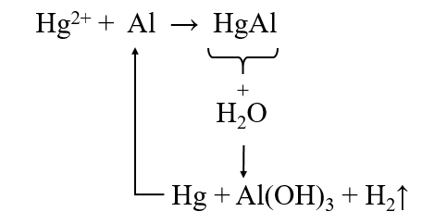 | (3.16)

Алюминий мен судың 3.15-реакция бойынша әрекеттесуінің Гиббс энергиясын есептедік: $∆G=-nFE$, мұнда n реакцияға қатысушы иондар саны, F – Фарадей тұрақтысы, E^{о} ‒ алюминийдің стандартты потенциалы. Гиббс энергиясының мәні бұл реакция үшін -457,06 кДж құрады, демек, ол теріс мәнге ие болып тұрғандықтан, 3.15 деп белгіленген реакцияның солдан оңға қарай, сутек газын бөле жүруінің мүмкін екенін көрсетіп тұр.
Катализатордың өзі реакцияға қатыспайды, шығынға ұшырамайды. Бірақ оның әсерінен металл бетіндегі оксид қабатының құрылымы бұзылады және алюминийдің өзінің сумен әрекеттесу мүмкіндігі пайда болады. Нәтижесінде сутек газы бөлінеді және алюминий гидроксиді түзіледі. Алюминий бетінде түзілген оның амальгамасы (катализатор) сутек газы бөліну кезінде өздігінен регенерацияланып отырады (3.12-3.16-реакциялар).

Сурет 3.4 – Судан сынап (ІІ)иондары қатысында алюминий электродында сутек бөліну барысында ерітінді рН-ның потенциал мәніне байланысты өзгеруі: С(Hg(NO₃)₂) =2 г/л; τ=140 мин.; S(Al)=10 cм²
Судан, сынап иондары қатысында алюминий электродында сутек бөліну кезінде ерітіндідегі рН көрсеткішін рН-метр көмегімен өлшедік. 3.4-суретте көрсетілгендей, рН мәні сутек бөліну барысында, уақыт өзгерген сайын аз қышқылды ортадан сілтілі ортаға дейін өзгереді. Бастапқы кезде, рН=2,82 болғанда, потенциал 237,97 мВ болды. Ал уақыт өте келе, потенциал теріс мәндер аумағына ығыса келе, рН мәні сілтілік ортаны көрсете бастады. Алдымен, аз қышқылды орта болғандықтан (рН$\sim$2-3), алюминий өз иондарын түзе ери бастайды (анодтық реакция деп қарастырамыз), осы кезде сутек бөлінетінін де (катодтық реакция болып табылады) көріп отырдық. Ерітіндіде сынап иондары болған кезде, олардың да тотықсыздануы орын алатынын айта кеткен жөн. Сондай кезде жүретін процестердің қосынды түрдегі реакциясын жазуға болады (3.17-реакция):

${2Al+Hg}^{2+}+{6H}_{2}O+2e→{2Al(OH)}_{3}{+3H}_{2}{+Hg}^{o}$ (3.17)

Осы қосынды реакция (3.17) потенциалдың оң жоғары мәнін (жуық шамамен $\sim +250 мВ-ке жақын)$түсіндіреді. Сутектік көрсеткіштің нейтрал ортаны көрсететін мәндерінде (рН$\sim$4-8) алюминий әдетте жұқа оксидтік-гидроксидтік (Al₂O₃‧nH₂O) пленкамен қапталған, демек, бұл кезде алюминий пассивті күйін сақтайды. Ал біздің тәжірибемізде сынап иондарының қатысуына байланысты, орта агрессивті болып табылады. Басқаша айтқанда, алюминийдің пассивті күйі бұзылады, жоғарыда келтіргеніміздей, сынап иондары алюминий электродының ашық аумақтарында тотықсызданып, амальгаманың түзілуі орын алады. Осының нәтижесінде алюминий суда тотығу реакциясына ұшырайды да, судан сутек газы бөлінеді. Алюминий гидроксидінің түзілуі кеуекті түрде орын алады, сонымен, тіпті рН=7 болғанда да, алюминий активті болады және сутек газының бөлінуі жалғаса береді, себебі сынап қорғаушы пленканы бұзып отырады. Потенциал теріс мәндер аумағына ығыса түседі. Бұл процестер, біз жоғарыда әддебиеттік деректерді қолданып, көрсеткен Пурбе диаграммаларына да сай келеді.
Сутек газының сынап иондары қатысында судан бөлінуін уақыт бойынша қадағалағанда, 3.5-суретте көрсетілгендей, бастапқы кезде рН мәні күрт көтеріледі де, шамамен 4,5 мәнге келгеннен кейін баяу көтеріліп, арта түседі. Шамамен 100-140 минут өткенде, рН мәні толық сілтілік аймаққа өтеді.
Сонымен қатар уақыт өткен сайын, потенциал оң мәндерден теріс мәндер аймағына ығыса түседі. Бұл да, сынап иондары қатысында, алюминийдің активтілігінің арта түскенін және судан сутек бөліну процесі қарқынды түрде іске асатынын көрсетеді (3.6-сурет).

Сурет 3.5 – Судан сынап иондары қатысында алюминий электродында сутек бөліну барысында ерітінді рН-ның тәжірибе ұзақтығына байланысты өзгеруі: С(Hg(NO₃)₂ =2 г/л; =2 г/л; τ=140 мин.; S(Al)=10 cм²

Әдеттегі жағдайларда алюминийдің суда ерімейтіні белгілі. Дегенмен, суға катализатор қосу арқылы алюминийді ерітіп, сутек газын алуға болытынын алдын-ала жүргізген зерттеулер көрсеткен болатын.
Сонымен, біз іс жүзінде алюминийдің сумен әрекеттесу жағдайын катализатор қатысында зерттедік.

Сурет 3.6 – Судан сынап иондары қатысында алюминий электродында сутек бөліну барысында потенциалдың тәжірибе ұзақтығына байланысты өзгеруі: С(Hg(NO₃)₂ =2 г/л; =2 г/л; τ=140 мин.; S(Al)=10 cм²

Тағы да тоқтала кетейік, жоғарыда атап өткендей, 3.14-реакция тіпті су қайнаған кезде де жүрмейтіні белгілі, себебі алюминийдің беті әрдайым оксидтік пленкамен қапталған. Алюминий оксиді металл бетін экрандап, алюминийді пассивті жағдайға келтіреді, осының нәтижесінде алюминийді жылдап, он жылдап, тамақ индустриясында қолданатыны да көпшілікке мәлім. Осыған байланысты алюминий сумен әрекеттеспейді деген ұғым қалыптасқан.
Біз жүргізіп отырған реакцияда катализатор қайтадан қалпына келеді, содан кейін ол қайтадан алюминиймен ортааралық қосылыс түзеді. Бұл процесс фазалар шекарасында циклді түрде қайталанып тұрады, сол себептен катализатор су және алюминий арасындағы реакцияның жылдамдығын арттырып отырады, бірақ оның концентрациясы азаймайды. Бұл кезде алюминийдің беті оксидтік қабаттан арылып отырады және газ күйіндегі сутек бөле жүретін реакция (3.14) қайтадан орын алады. Алюминий, электрлігі теріс металл ретінде, өз потенциалының мәніне сәйкес (Е^{о} = -1,662 В) тотығу реакциясына ұшырайды.

3.2.1 Сутек бөліну реакциясына сынап нитраты (катализатор) концентрациясының және температураның әсері
Сипатталған процестің жүруі кезінде сутек бөліну жылдамығына сынап (ІІ) нитратының (катализатор) концентрациясының әсерін зерттедік. Катализатор концентрациясын 0,5-10,0 г/л аралығында өзгерту нәтижесінде сутек бөліну жылдамдығының артатыны анықталды (3.4-кесте).
3.4-кестеде бірдей жағдайларда жүргізілген тәжірибелер бойынша алынған сутек бөліну жылдамдығының мәндері, олардың орташа көрсеткіштері, сондай-ақ стандартты ауытқулары мен 95% сенімділік деңгейіндегі сенімділік интервалдары келтірілген. Жылдамдық бөлінген сутек көлемін өлшеу арқылы есептелді.
Тәжірибелер үш рет қайталанып (n=3), алынған нәтижелер негізінде Python бағдарламалау тілі арқылы стандартты ауытқулар мен сенімділік интервалдары есептелді. Стандартты ауытқу таңдамалы дисперсия негізінде, ал сенімділік интервалдары Стьюденттің t-критерийін қолдану арқылы анықталды.
Кесте деректерінен көрініп тұрғандай, катализатор концентрациясының артуы (0,5-10,0 г/л аралығында), сутек бөліну жылдамдығының айтарлықтай өсуіне әкеледі, бұл катализатордың процесті жеделдететінін дәлелдейді. Сонымен қатар, төмен концентрациялар аймағында (0,5-5,0 г/л) стандартты ауытқулардың аз мәндері және сенімділік интервалдарының тар болуы нәтижелердің жоғары дәлдікпен және жақсы қайталанғыштықпен алынғанын көрсетеді. Ал катализатор концентрациясының артуымен бірге сенімділік интервалдарының біршама кеңеюі байқалады, бұл жүйеде қосымша факторлардың (мысалы, электрод бетінің біртектілігінің өзгеруі) әсер ету мүмкіндігін көрсетеді.
Жалпы қарастырғанда, алынған сенімділік интервалдарының салыстырмалы түрде тар болуы тәжірибе нәтижелерінің жоғары сенімділігін және статистикалық тұрғыдан негізделгендігін дәлелдейді.
Статистикалық өңдеулер маңызды зерттеулер болып табылатын, катализатор концентрациясының сутек бөліну жылдамдығына әсерін көрсететін негізгі тәжірибелер үшін жасалды. Алынған деректер тәжірибелердің жоғары қайталанғыштығын көрсетеді. Стандартты ауытқулардың төмен мәндері (орташадан 1-2% төмен) эксперименттік деректердің жоғары дәлдігін және тұрақтылығын көрсетеді.
Сынап (ІІ) нитратының концентрациясы артқан сайын сутек газының бөлінуіне тигізетін әсерін бөлек түсіндіруге болады. Сынап иондары көп мөлшерде тотықсызданып, амальгама қабатының қалыңдығын арттыра түседі. Сәйкесінше, сутек түзілу реакциясының жылдамдығы жоғарылайды. Осыдан басқа, бұл кезде амальгама қабатының потенциалының мәні де теріс жаққа қарай ығыса түседі (3.5-кесте).
Катализатор концентрациясын 0,0-2,5 г/л аралығында өзгерткенде, алюминий потенциалының мәні теріс аумаққа -840 мВ-тан -930 мВ-қа дейін жылжиды (3.5-кесте), осыған байланысты, алюминийдің сумен сутек бөле әрекеттесу реакциясының жылдамдығы арта түседі. Айта кететін мәселе, катализатор, реакцияға қатыса отырып, сутек бөліну жылдамдығын айтарлықтай арттырады, бірақ оның өзінің концентрациясы кемімейді, себебі процесті толық сипаттайтын 3.12-3.16-реакциялар циклді түрде қайталанып отырады.

Кесте 3.4 – Сутек бөліну жылдамдығына катализатор концентрациясының әсері және осы процес кезіндегі стандартты ауытқулар мен сенімділік интервалдары (t=30°С, τ =1 сағ.; S=24 см²), υ, мл/м² ∙ сағ. – сутек бөліну жылдамдығы

С(HgNO₃), г/л | 0,5 | 1,0 | 1,5 | 2,0 | 3,0 | 5,0 | 8,0 | 10,0
υ, мл/м² ∙сағ. (тәжірибелікмәндер | 41,7  41,6  41,8 | 583, 4  582,6  583,9 | 666,9  666,5  666,7 | 916,2  916,5  917,4 | 1165,8  1166,6  1167,7 | 1416,0  1418,2  1415,9 | 2838,2  2836,4  2825,3 | 4504,2  4502,6  4493,2
Орташа мәндері, υ | 41,7 | 583,3 | 666,7 | 916,7 | 1166,7 | 1416,7 | 2833,3 | 4500,0
Стандартты ауытқулар (σ) | 0,1 | 0,5 | 0,2 | 0,5 | 1,0 | 1,0 | 6,0 | 5,0
Сенімділік интервалдары | 41,45-41,95 | 582,45-584,15 | 666,44-666,96 | 915,89-917,51 | 1164,35-1169,05 | 1415,01-1418,39 | 2824,22-2842,38 | 4492,29-4507,71

Кесте 3.5 – Катализатор концентрациясының алюминий потенциалының өзгеруіне әсері

Катализатор концентрациясы, г/л | 0,0 | 0,5 | 1,0 | 1,5 | 2,0 | 2,5
Е, мВ | ‒ 840 | ‒ 850 | ‒ 860 | ‒ 880 | ‒ 910 | ‒ 930
Потенциалдар хлор-күміс электродының потенциалына келтірілген

Ал сутек бөліну жылдамдығы катализатор концентрациясын 0,5-10,0 г/л аралығында өзгерткенде, жуық шамамен 110 есе артатыны байқалған. Әрине, бұл мәндер кейбір басқа факторларға байланысты да өзгеруі ықтимал. Біздің зерттеулеріміз сутек газының бөлінуі алюминийдің толық еріп кеткеніне дейін жүре беретіндігін көрсетті.
Алюминийдің суда еру процесінде нақты әсер етуші факторлардың бірі температура болып табылады. Ерітінді температурасы 30ºC-қа тең болған кезде алюминий пластинасының 1 см²-іне есептелген 1 сағатта бөлінген сутектің көлемі 583,3 мл-ге тең болса, температура 90ºC-қа тең болған кезде бөлінген газ (сутек) көлемі 4852,3 мл болып тұр. Анықтамалық деректер бойынша алюминийдің сынап және оның қосылыстарының ерітіндісінде ерігіштігі 20°С-та 0,002% құраса, 100°С-та 0,012%-ға жететіні белгілі [Vargel C.Corrosion of aluminium. Elsev. -2020]. Ерітінді температурасын жоғарылату сутектің бөліну жылдамдығына оң әсерін тигізеді. Температураны 30-90°С аралығында өзгерту сутектің бөліну жылдамдығын бір қалыпты түрде арттырады, тек 80-90°С аралығында алюминийдің сумен әрекетесу реакциясы біршама қарқындырақ жүретіні байқалды. 3.7-суретте сутек бөліну жылдамдығының катализатордың әртүрлі концентрациясында температураға тәуелді түрде өзгеретіні көрсетілген. Температураны 30°С-тан 90°С-қа дейін көтергенде, сутек бөліну жылдамдығы шамамен 8 есе артатыны анықталды. Бұл құбылысты сутек газының бөлінуінің аса кернеулігінің төмендеуімен түсіндіруге болады. Реакциялық жүйеде температураның артуы алюминийдің беттік қабатында сынап иондарының тотықсызданып, амальгама түзілуін белсендіреді. Оксидтік қабаттар жойылады, сол кезде, әрине, алюминий потенциалы теріс металл түрінде қарқынды түрде ериді.
Катализатор концентрациясының өзгеруінің сутек бөліну жылдамдығына әсерін тағы да басқаша тәжірибе арқылы қадағаладық. Бірқатар ерітінділерді сынап тұзының (нитраты) әртүрлі концентрацияларымен дайындадық. Ерітіндінің әрқайсысында көлемі 25 мл-ге тең сутек қанша уақытта бөлінетінін анықтадық. Анықталған деректерді 3.8-суретте келтірдік. Бұл суретте көлемі 25 мл-ге тең сутек бөліну үшін катализатордың берілген концентрациясына сай қанша уақыт (τ) қажет болатыны көрсетілген. Мысалы, катализатор концентрациясы 0,5 г/л болған кезде сутектің 25 мл-і 3 сағат 50 минутта түзіледі, ал концентрация 5 г/л болған кезде 25 мл сутек 1 сағат 50 минутта бөлінеді.

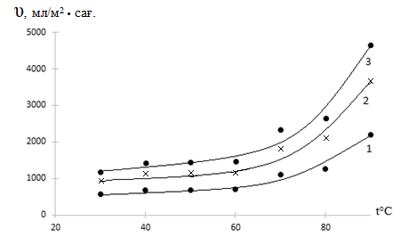

Сурет 3.7 – Сутек бөліну жылдамдығының катализатордың әртүрлі концентрациясында: 1 ‒ 1 г/л; 2 ‒ 2 г/л; 3 ‒ 3 г/л температураға тәуелді түрде өзгеруі, τ=1 сағ.; S=24 см²

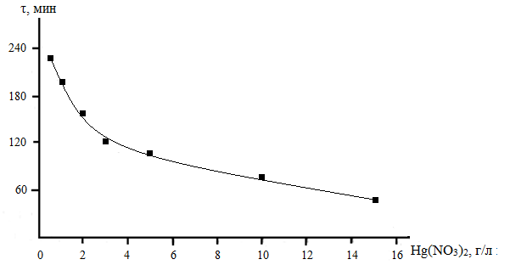

Сурет 3.8 – Көлемі 25 мл-ге сутек бөліну үшін қажет болатын уақыттың (τ) катализатор концентрациясына тәуелділігі (t = 30°С), S(Al) = 24 см²

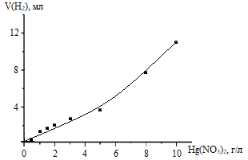

Сурет 3.9 – Катализатор концентрациясының бір сағатта бөлінетін сутек газының көлеміне әсері, t = 30°С, S(Al) = 24 см²

Тағы да бір тәуелділікті біз катализатор концентрациясын арттыра отырып, 1 сағат ішінде бөлінетін сутектің көлемінің қалай өзгеретінін қарастырдық. Бұл кезде де катализатор концентрациясы артқан сайын бөлінетін сутек көлемі пропорционалды түрде артатыны көрсетілді. Нәтижелерді 3.9-суретте келтіріп отырмыз. Мысалы, катализатор концентрациясы 1,0 г/л болғанда, басқа жағдайлар бірдей болғанда, бір сағат ішінде 1,4 мл сутек бөлінсе, концентрация 10 г/л-ге тең болған кезде бөлінетін сутек көлемі 10,8 мл болып тұр. Қорыта айтқанда, катализатор концентрациясын 10 есе арттырған кезде бөлінетін сутек көлемі шамамен 7,7 есе артып тұр.

3.2.2 Сутек бөліну реакциясының жүруіне тәжірибе ұзақтығының әсері
Алюминий мен суды катализатор қатысында әрекеттестіруді әртүрлі уақытта зерттедік. Реакцияны жүргізу уақыты артқан сайын бөлінетін сутек көлемі де айтарлықтай артатыны көрсетілді.

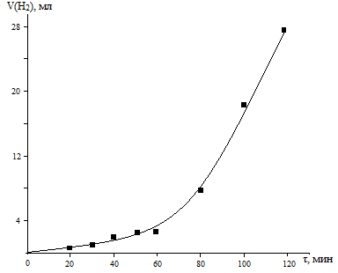

Сурет 3.10 – Алюминий мен суды катализатор қатысында (3,0 г/л) әрекеттестіру кезінде бөлінетін сутектің көлемінің тәжірибе ұзақтығына байланысты өзгеруі, t = 30ºС; S(Al_{пл.}) = 24 см²

Катализатор концентрациясы 3 г/л-ге тең болғанда (3.10-сурет), 30 минутта 1,2 мл сутек бөлінген, 120 минут өткенде бөлінген сутек көлемі 26,5 мл-ге тең болған.
Тәжірибелер жүргізу барысында алюминий пластинасының бетінде амальгама түзілгені визуалды түрде байқалады. Егер осы ерітіндіде алюминийді ұзақ уақытқа қалдырсақ, сутек бөліну реакциясы тоқтамай, біраз уақыт жүре беретінін байқадық. Ерітіндіге аз мөлшерде қосылған катализатор, алюминий толық еріп кеткенше өз рөлін атқарып, сутек газының бөліне беретіні анықталды.

3.2.3 Сутек бөліну жылдамдығына алюминий пластинасының ауданының әсері
Келесі экспериментті сутектің түзілу жылдамдығына электрод ауданының әсерін анықтау үшін ауданы әр түрлі алюминий пластинасымен жүргіздік. Алдын-ала өлшенген беттік ауданы әртүрлі болатын алюминий пластиналарын концентрациясы 1,0 г/л-ге тең катализатор ерітіндісінде салып, көлемі 25 мл сутек бөлінуіне қанша уақыт қажет екенін анықталды.

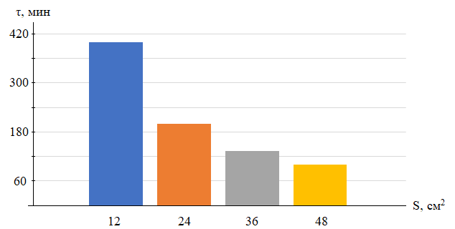

Сурет 3.11 – Көлемі 25 мл сутек бөліну үшін қажет болатын уақыттың (τ) өзгеруіне алюминийдің беттік ауданының (S) әсері, 1,0 г/л катализатор қатысында

Электродтың беттік ауданының мәні артқан сайын 25 мл сутек газы бөлінуіне қажет уақыт азайып отырды, демек, сутектің түзілу жылдамдығы артатыны байқалады (3.11-сурет). Бір электродтың беттік ауданы екіншісінің беттік ауданынан екі есе үлкен болса, сутек бөліну жылдамдығы бірінші электродта екі есе жоғары, ал беттік аудан үш есе үлкен болған жағдайда, жылдамдық та үш есе артатыны анықталды.

Кесте 3.6 – Судан катализатор қатысында сутек алу реакциясынан кейінгі алюминий электродының бетінің элементтік анализі

Өңдеу параметрлері: Барлық элементтердің талдауы орындалды (қалыптастырылған)
Барлық нәтижелер салмақтық, %
Спектр | O | Al | Қорытынды
Спектр 1 | 63,86 | 36,14 | 100,00
Спектр 2 | 63,42 | 36,58 | 100,00
Спектр 3 | 63,05 | 36,95 | 100,00
Орташа | 63,44 | 36,56 | 100,00

Судан катализатор қатысында сутек бөліну нәтижесінде алюминий пластинасының беті өзгеріске ұшырайды, элементтік анализ нәтижесі 3.6-кестеде келтірілген, мұнда алюминийдің мөлшері орта есеппен 63,44 % құраса, оттек мөлшері 36,56% құрап тұр. Бұл таза алюминий оксидінің құрамына сәйкес емес, алюминий бетінде жұқа оксидтік-гидроксидтік құрам түзілетінін байқатады және оның астында жатқан алюминийден де сигнал келетінін аңғартады. EDS арқылы сутекті айқындау мүмкін емес, электрондық сәулелер жиынтығы алюминийдің өзін де айқындайды, сол себептен алюминийдің мөлшері Al₂O₃ қосылысының стехиометриясынан кем болып шығады. Әдетте суда сынап иондары қатысында алюминий бетінде Al(OH)₃ гелі, AlO(OH) және жұқа, майда Al₂O₃ түзіледі, мұның бәрі жұқа, майда, кеуекті, тез арада дегидратацияға ұшырайды, сол себептен алюминийдің бетінің құрамы осылай шығып тұр.

Сурет 3.12 – Судан катализатор қатысында сутек алу реакциясынан кейін түсірілген алюминий пластинасының бетінің рентгенофлуоресценттік спектрі

Үлгінің осындай жағдайда алынған рентгенофлуоресценттік спектрі 3.12-суретте көрсетілген, ал әртүрлі есе үлкейтілген микрофотографиялары 3.13-суретте келтірілген.
Судан сутек алу кезінде алюминий пластинасының беті өзгеріске ұшырайтыны туралы жоғарыда айтып өттік. Осының дәлелі ретінде 3.13-суретте әртүрлі есе үлкейтілген СЭМ суреттемелер көрсетілген. Беттік қабаттың суретін 100 есе үлкейткенде, түзілетін құрылымның әлпеті біркелкі емес, ірі бөлшектер түзілетіні көрінеді, бұл коррозияның басталу сатысын сипаттайды. Ал 300 есе үлкейту кезінде беттің рельефі әлі де біркелкі емес болып, коррозияның қарқындауын көрсетеді, өнімдердің күрделене түсетіні, борпылдақ күйде түзілетінін байқататын болса, 1000 есе үлкейту – түзілетін өнімнің кеуекті болатынын және ол құрамына майда бөлшектерді жинақтайтынын, сонымен өнімдердің шөгуге бейім екенін көреміз. Микросуретті 3000 есе есе үлкейту нәтижесінде түзілімдер кристалданатынын, нақты өнімдердің түзілетінін, 10000 есе, 25000 есе үлкейту алюминий бетінің нақты өзгеріске ұшырайтынын көрсетеді, өнімдер біркелкіленіп, құрылымдары нақтылана түсетіні көрінеді. Бұл шындығында сынап иондарының алюминийдің бетін өзгертетіні туралы және судан сутек бөлінетіні туралы дәлелдер болып табылады.

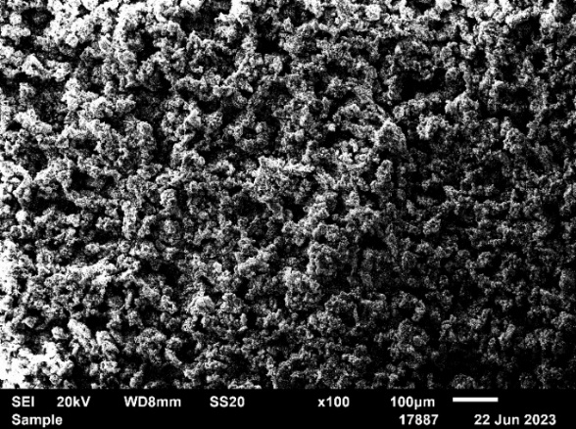 | 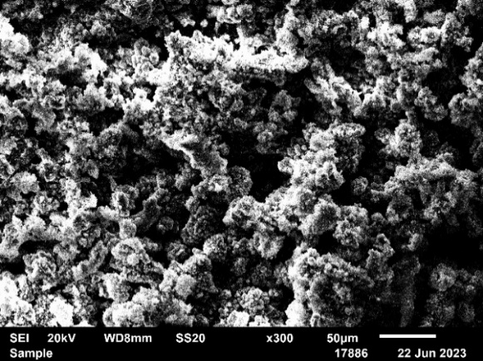
(а) | (ә)
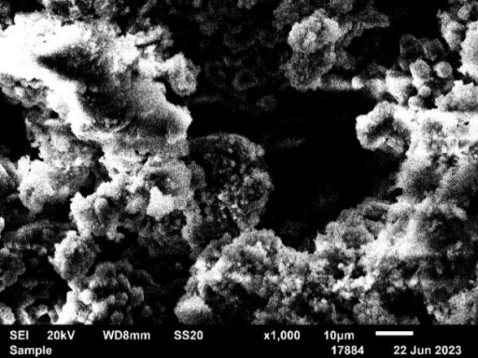 | 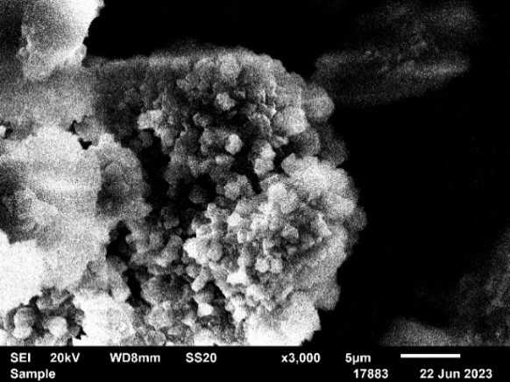
(б) | (в)
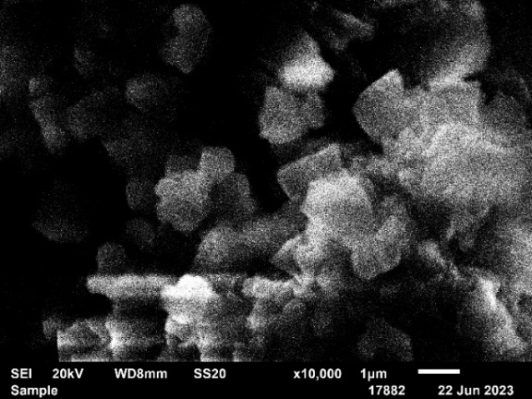 | 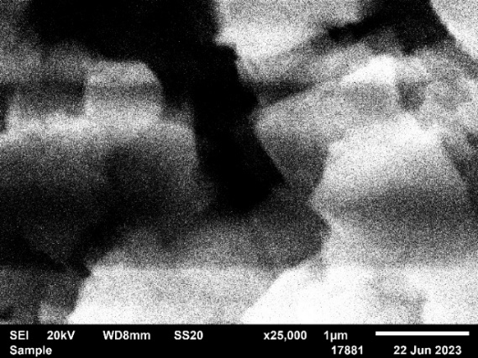
(г) | (д)
Сурет 3.13 – Судан катализатор қатысында сутек алу реакциясынан кейін түсірілген алюминий электродының бетінің әртүрлі есе үлкейтілген микрофотографиялары: а – 100 есе; ә – 300 есе; б – 1000 есе; в – 3000 есе, г – 10000 есе; д – 25000 есе

Судан сутек газы бөліну кезінде ерітінді түбінде тұнба түзіледі. Тұнбаны сүзіп алып, әбден жуып, кептіріп алдық, содан кейін рентгенфазалық анализ жасалды. Оның нәтижесінде түсірілген рентгендік дифрактограммада (XRD) (сурет 3.14) байқалатын рефлекстер: 4.74, 4.38, 3.21, 2.71, 2.36, 2.22, 172, 1.60, 1.55, 1.45, 1.45, 1.39, 1.38, 1.33, 1.21, 1.17 Å алюминий гидроксидінің - Al(OH)₃ байерит модификациясына сай келеді (PDF 00-074-1119).

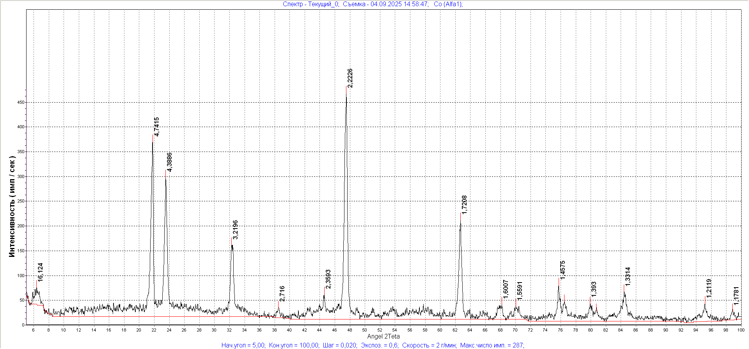

Рефлекстер :4.74, 4.38, 3.21, 2.71, 2.36, 2.22, 1.72, 1.60, 1.55, 1.45, 1.44, 1.39, 1.38, 1.33, 1.21, 1.17 Å (PDF 00-074-1119).

Сурет 3.14 – Судан сутек бөліну нәтижесінде түзілген тұнбаның рентгенодифрактограммасы

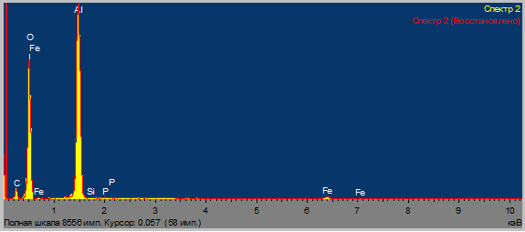

Сурет 3.15 – Судан сутек бөліну нәтижесінде түзілген тұнбаның энергиядисперсиялық рентгенофлуоресценттік спектрі

Түзілген тұнбаның рентгенофлуоресценттік спектрі де (3.15-сурет), элементтік анализ нәтижелері де (кесте 3.7) оның алюминий гидроксидіне сәйкес келетінін айқындайды.
Ал 3.16-суретте сканерлеуші электрондық микроскоп арқылы түсірілген микофотографиялар келтірілген. Бұл суреттер алюминий гидроксидінің бөлшектерінің әртүрлі есе үлкейтіліп түсірілген бейнелерін сипаттайды. Тұнба агломератты кеуекті құрылылым ретінде көрінеді. Үлкейту аса үлкен емес деңгейде болғанда (×100-300), ұнтақ микрокеуектілігі айқын білінетін, дұрыс емес пішіндегі борпылдақ агрегаттар ретінде байқалады. Ал тағы да үлкейткен кезде (×1000-3000) агломераттардың бір-бірімен тығыз байланысқан микрондық дәндерден (0.5-2 мкм) құралатыны көрінеді.Үлкейтудың жоғары деңгейінде (×10000) бөлек алынған бөлшектердің размерлері 100-300 нм аралығында екені және Al(OH)₃ и γ-AlO(OH) қосылыстарының фазаларына тән пластиналық және ұзартылған морфологиялармен сипатталатынын көруге болады. Сонымен үлгі құрамында нанокристаллиттердан ірі агломераттарға дейін болатын көп масштабты жүйе ретінде танылады, бұл процестің тез жүретінін және гидроксид бөлшектерінің реакциялық ортада агрегацияланып отыратынын байқатады.

Кесте 3.7 – Судан сутек бөліну нәтижесінде түзілген тұнбаның элементтік талдау нәтижелері

Спектр | O | Al | Si | P | Fe | Қорытынды
Спектр 1 | 61,08 | 36,16 | 0,35 | 0,50 | 1,91 | 100,00
Спектр 2 | 61,59 | 35,49 | 0,89 | 0,31 | 1,72 | 100,00
Спектр 3 | 61,95 | 35,33 | 0,86 | 0,26 | 1,60 | 100,00
Среднее | 61,54 | 35,66 | 0,70 | 0,35 | 1,75 | 100,00

Cипатталған реакцияларды және процестерді алюминий мен суды катализатор қатысында әрекеттестіріп, сутек алу технологиясын жасауда қолдануға болады. Осының негізінде құрылған технологияның сызба-нұсқасын келтіріп отырмыз (3.17-сурет). Бұл сызба-нұсқа бойынша сутек алу процесінің нәтижесінде түзілген алюминий гидроксидін бөліп алу, кептіру және балқымаға жіберу қарастырылып отыр, бұл мәселелер біздің жарияланымымызда келтірілген [133]. Сол кезде одан алюминий алып, оны қайтадан сутек алуға жұмсауға болады. Катализатор шығынға ұшырамайды, ал сутекті жандырып, жылу алып, сол кезде түзілген суды қайтадан реакцияға қатыстыруға немесе басқа да қажеттіліктерге жұмсауға болады.

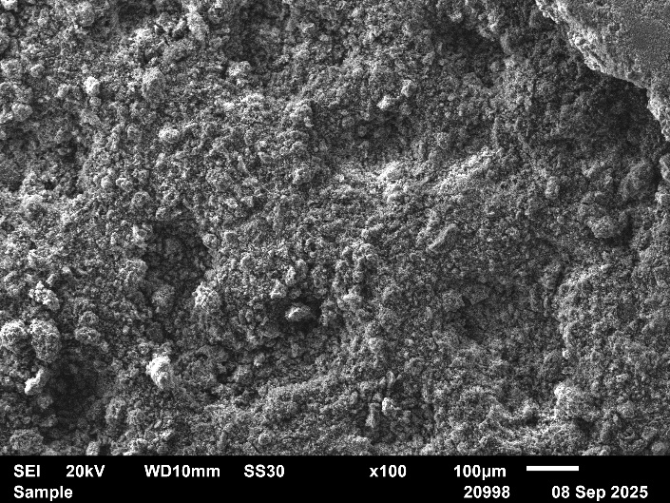 | 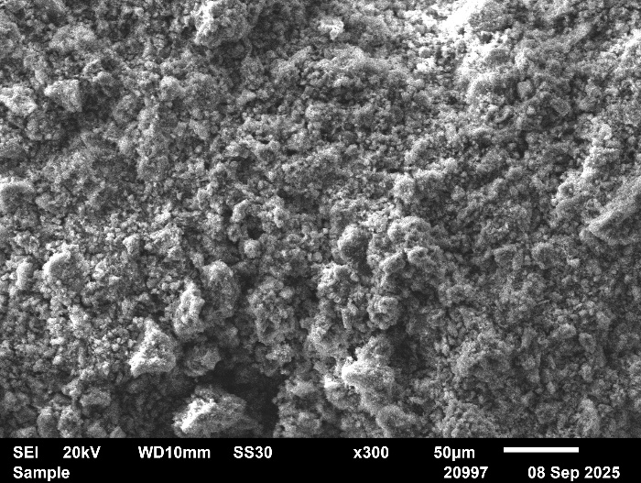
(а) | (ә)
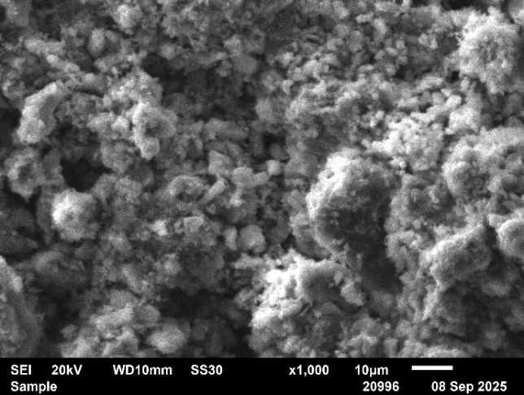 | 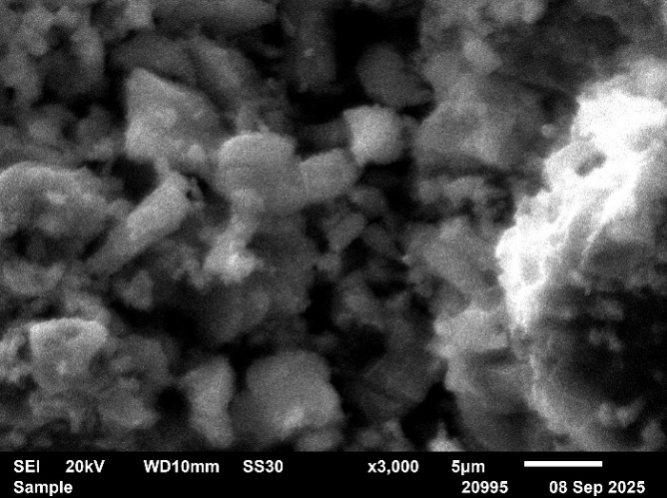
(б) | (в)
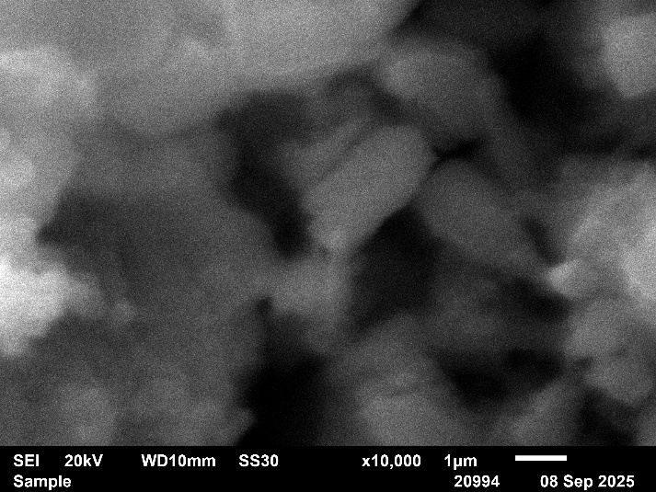
(г)

Сурет 3.16 – Судан сутек алу кезінде тұнба күйінде түзілген алюминий гидроксидінің сканерлуші электрондық микроскоп арқылы алынған микрофотографиялары, үлкейтілуі:
а – 100 есе; ә – 300 есе; б – 1000 есе; в – 3000 есе; г – 10000 есе.
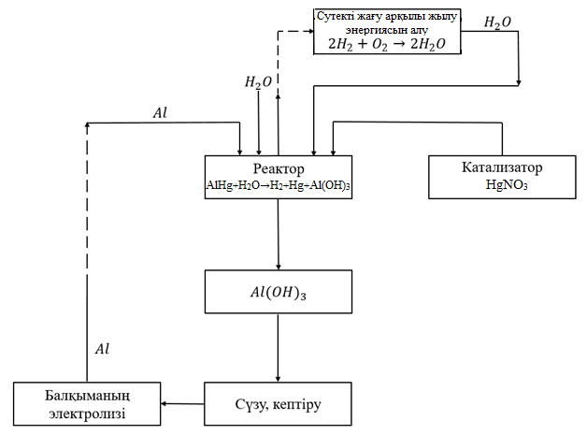

Сурет 3.17 – Су мен алюминийді катализатор қатысында әрекеттестіріп сутек алу технологиясының принципиалды схемасы

Алюминийдің сумен әрекеттесу кезінде бөлінетін жылу мөлшерін есептеу үшін келесі реакцияларды қарастырамыз:

${2Al+6H}_{2}O={2Al(OH)}_{3}{+3H}_{2}↑$ (3.18)
${2Al+6H}_{2}{O=Al}_{2}O_{3}+{3H}_{2}O+3H_{2}↑$ (3.19)

Осы кезде $∆H_{298}^{0}$(Al₂O₃) = ‒ 1676,0 кДж/моль және $∆H_{298}^{0}$(Н₂O) = ‒ 289,8 кДж/моль екенін ескеріп, Гесс заңының салдары бойынша реакция нәтижесінде бөлінетін жылуды есептейміз:
$∆H_{298}^{0}$(реакц) = ‒1676,0 кДж/моль ‒ (‒289,8кДж/моль‧3) = ‒1676,0 кДж/моль
+ 869,4 кДж/моль = 806,6 кДж/моль. Ал соңынан 1 кг алюминий сумен әрекеттескенде 14,9 мДж жылу бөлінетінін айқындаймыз.

3.3 Сілтілік ортада су мен алюминийдің әрекеттесуі нәтижесінде сутек бөлінуіне катиондардың әсері
Алюминийдің сумен, сутек бөле, әрекеттесу реакциясына катиондардың әсерін қарастырайық. Бұл кезде процестің жалпы заңдылығын анықтау үшін сулы ерітінділерге аз концентрациялы натрий гидроксидінің ерітіндісі және металл катиондары қосылып отырды. Алюминий әдетте, өз оксидінің қабатымен қорғаулы болып тұрады, оның бетін өте жұқа, берік оксидтік қабат жауып, оны коррозиядан сақтап тұрады, сол себептен ол әдеттегі жағдайларда сумен әрекеттесе алмайды, бұл оксидтік қабаттың қалыңдығы 10 нм құрайды деген мәліметтер бар [134]. Бұл пленка рН-тың мәндерінің 3-9 аралығында түзіліп, рН мәндерінің 4,5-8,5 аралығында тұрақталады деген пікірлер бар. Концентрленген сілтілі ортада алюминий сумен жоғары жылдамдықпен әрекеттесетіні белгілі. Десе де, бұл әдіс сутек алу үшін тиімсіз, себебі ерітіндідегі сілті қайтадан регенерацияланып отыруы тиіс. Одан басқа түзілетін натрий гидрокомплексті ерітінділері қолданыс таппайды.

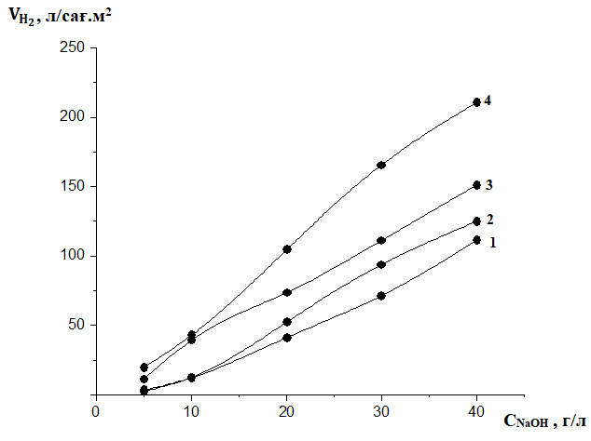

Сурет 3.18 – Алюминийдің сулы-сілтілі ерітінділермен әрекеттескенде сілті концентрациясының және алюминий пластинасының беттік ауданының сутек бөліну жылдамдығына әсері: S(Al): 1 – 1 см², 2 – 4 см², 3 – 9 см², 4 – 16 см²

Кейін салыстыруға қажет болуы мүмкін деп болжай отырып, біз әртүрлі концентрациялы сілті ерітіндісі қосылған сумен алюминийдің әрекеттесуі туралы деректер қалыптастырдық. Мұнда алюминий пластинасының беттік ауданы әртүрлі болып алынды және бөлінетін сутек көлеміне натрий гидроксидінің концентрациясының әсері зерттелді, алынған тәуелділіктер 3.18-суретте келтірілген.
Алюминийдің еру мүмкіндігі оның тазалығына, орта рН-на, температураға байланысты деп атап өткен кейбір зерттеулердің авторлары [135].
Натрий гидроксидінің аз концентрациядағы ерітіндісіне батырылып алынған алюминий электродының микросуреттеріне (3.20-сурет, б және в) көңіл бөлетін болсақ, бұл металдың қасиетіне сай, оның сілтіде еруі орын алады. Микросуреттерден көрініп тұрғандай, электрод беті бір қалыпты емес, әртүрлі учаскелердің коррозияға ұшырағаны көрініп тұр. Десе де, бұл реакция бір сарында, бір қалыппен жүрмейтінін де байқауға болады. Кейбір нүктелерде оксидтерден арылған, активті болып, реакцияға түсетін таза алюминий учаскелерін байқауға болады. Басқаша айтқанда, алюминий бетінің бір текті емес екенін, оның бетінде кеуектер, жолақтар бар екені көрінеді. Ал осы суретте (3.19-сурет, а және ә) дистильденген суға батырылып алынған алюминийдің беттік қабатында ешқандай өзгеріс болмағанын байқаймыз. Алюминийдің суда ерімейтінін, ешқандай өзгеріске ұшырамайтыны туралы жоғарыда айтылған болатын.

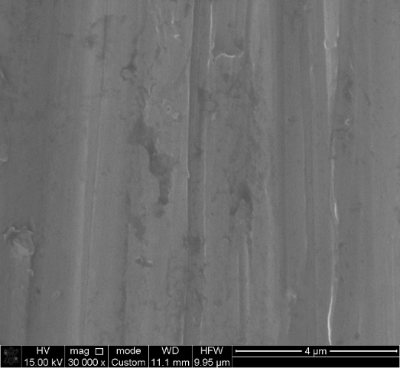 | 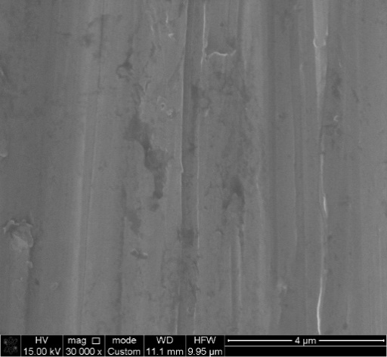
(а) | (ә)
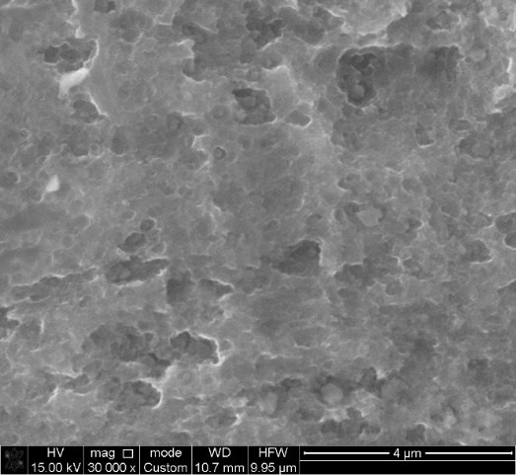 | 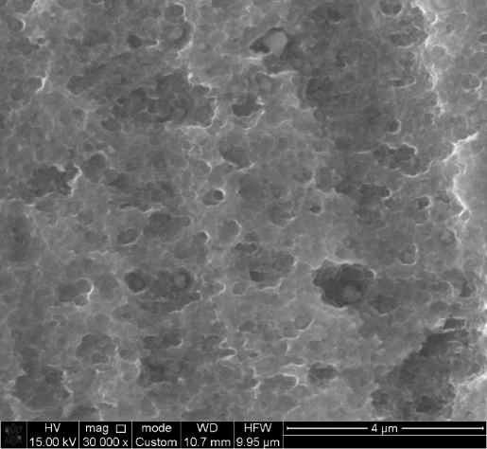
(б) | (в)

Сурет 3.19 – Алюминий электродының беттік қабатының 30 000 есе үлкейтілген СЭМ фотосуреттері: а, ә – дистильденген суға батырылғаннан кейін кептірілген күйі; б,в – натрий гидроксидінің ерітіндісіне батырылғаннан кейін кептірілген күйі

Біз алюминийдің сумен әрекеттесу реакциясын 1,0 г/л натрий гидроксидінің және бірқатар металл хлоридтерінің қатысында зерттедік. Зерттеулер жүргізу үшін беттік ауданы 0,0016 м²-ге тең алюминий пластинасын қолдандық. Тәжірибе 5 минут бойы бөлме температурасында жүргізілді. Металл тұздары ретінде барий, натрий, кальций хлоридтерін 5-40 г/л аумағында пайдаландық. Өлшеу нәтижелері (3.8-кесте) көрсеткендей, сулы ерітіндіде тұз ерітінділері түрінде катиондардың қатысуы сутек бөліну жылдамыдығына айтарлықтай әсер етеді. Мысалы, металл тұзы қосылмаған ерітіндіде сутек бөліну жылдамдығы 0,75 л/м²∙сағ. құраса, осындай ерітіндіге осындай жағдайда 5 г/л натрий хлоридін қосқан кезде сутек бөліну жылдамдығы 2 есе артатыны айқындалды. Жылдамдықтың мәні катионның түріне және қосылатын тұздың концентрациясына байланысты өзгеріп тұратыны байқалады. Кейбір кездерде сутек бөліну жылдамдығының мәні 30-40 есе артуы да орын алды.
Тағы да жоғарыда аталған катиондар және қосымша магний, калий катиондарын қолдана отырып, эксперименттер жүргізілді. Бұл тәжірибелеріміз беттік ауданы 0,0016 м²-ге тең алюминий пластинасын қолданып, 5 минут ішінде бөлінетін сутек көлемін және оның бөліну жылдамдығын анықтауға бағытталды [136]. Қолданылатын тұздардың концентрациялары 0,1-0,8 г/л аралығында өзгертіліп отырды. Алынған нәтижелер 3.9-кестеде келтірілген.

Кесте 3.8 – Металл (Ме) катиондарының сутек бөліну жылдамдығына әсері (S=0.0016 м², τ=5 мин., Ме=Na, Ba, Ca), 1 г/л NaOH қатысында

Сутек бөліну жылдамдығы, л/м² ∙ сағ
MeCl₂, г/л | NaCl | BaCl₂ | CaCl₂
5 | 1,51 | 1,51 | 2,26
10 | 13,55 | 19,58 | 2,26
15 | 18,82 | 24,09 | 3,01
20 | 20,33 | 28,61 | 3,01
25 | 21,84 | 32,38 | 3,76
30 | 23,34 | 34,64 | 3,76
35 | 24,85 | ‒ | ‒
40 | 26,35 | ‒ | ‒

Кесте 3.9 – Металл (Ме) катиондарының сутек бөліну жылдамдығына әсері (S=0.0016 м², τ=5 мин., Ме (Na, K, Mg, Ba, Ca), 1 г/л NaOH қатысында

Конц. MeCl_{x} г/л | NaCl |  | KCl |  | MgCl₂ |  | BaCl₂ |  | CaCl₂
Конц. MeCl_{x} г/л | Көлем, мл | Жылдамдық, л/м²·сағ. | Көлем,мл | Жылдамдық, л/м²·сағ. | Көлем, мл | Жылдамдық, л/м²·сағ. | Көлем, мл | Жылдамдық, л/м²·сағ. | Көлем,мл | Жылдамдық, л/м²·сағ.
0,1 | 0,2 | 1,51 | 0,1 | 0,75 | ‒ | ‒ | 0,2 | 1,51 | 0,5 | 3,77
0,2 | 1,8 | 13,55 | 0,3 | 2,26 | ‒ | ‒ | 2,6 | 19,58 | 0,3 | 2,26
0,3 | 2,5 | 18,82 | 1,4 | 10,54 | ‒ | ‒ | 3,2 | 24,10 | 0,4 | 3,02
0,4 | 2,7 | 20,33 | 1,7 | 12,80 | ‒ | ‒ | 3,8 | 28,61 | 0,4 | 3,02
0,5 | 2,9 | 21,84 | 2,1 | 15,81 | ‒ | ‒ | 4,3 | 32,38 | 0,5 | 3,77
0,6 | ‒ | ‒ | 2,4 | 18,07 | 0,1 | 0,75 | 4,6 | 34,64 | 0,5 | 3,77
0,7 | 3,3 | 24,85 | 2,8 | 21,08 | 0,1 | 0,75 | ‒ | ‒ | ‒ | ‒
0,8 | 3,5 | 26,35 | 3,4 | 25,60 | 0,1 | 0,75 | ‒ | ‒ | ‒ | ‒

Айта кету керек, алюминийдің сулы ерітінділерде еруі коррозия ретінде қарастырылады. Бір жағынан қарастырғанда, хлорид-иондар коррозияны белсендірушілер ретінде де қызмет атқаратыны белгілі. Алюминийдің сумен әрекеттесуі ортаға агрессивтілік енгізетін реагенттердің қатысында жүрген кезде, оның бетіндегі оксидтік пленка әртүрлі қырынан көрінуі де мүмкін бұл кезде төрт түрлі жағдай орын алуы мүмкін. Біріншісінде агрессивті орта оксидті қабатты ерітіп, басқа жаңа оксидтік қабаттың түзілуіне жол бермейді. Коррозия бір қалыпты жүріп отырады және оның жылдамдығы жоғары болады. Екіншісінде қорғаушы оксидтік қабат бір қалыпты болып түзілмейді, мұндай кезде коррозия локалды түрде өтеді. Үшіншісінде қосылған реагенттер оксидтік қабатты ерітпейді, тіпті оны тұрақтандыра түсуі әбден мүмкін, демек, алюминий бұл ортада бұрынғыдан да тұрақтырақ бола береді; төртіншісі, оксидтік қорғаушы қабат өзі бір қалыпты емес болып қалыптасқан, әр учаскедегі қалыңдығы әртүрлі, демек, металдың еруі кеуектер арқылы жүреді. Осы келтірілген жағдайлар біз қолданған түрлі тұздардың қатысында алюминийдің әртүрлі жылдамдықпен ерігенінің себебі болуы да мүмкін. Біздің тәжірибелерімізде хлоридтерді (NaCl, KCl, MgCl₂, BaCl₂, CaCl₂) қосқан кезде олар сутек бөліну жылдамдығына әртүрлі әсер еткені байқалды. Бір жағынан қарағанда, хлорид-иондар сөзсіз реакцияны жылдамдатады, ал басқа жағынан қарағанда, әртүрлі хлоридтер қосқандағы сутек бөліну жылдамдығы әртүрлі қарқында өзгеріп отырды, демек, катиондардың да әсері бар екені күмән тудырмайды. Мысалы, натрий хлориді қатысында сутек бөліну жылдамдығы 1,51 л/м²∙сағ. құраса, дәл осы жағдайда барий хлориді қосылғанда, жылдамдық 1,2-1,5 есе артқаны көрсетіліп отыр. Бірақ кальций, магний катиондарының әсері, барий катиондарына, қарағанда аса мардымды болмай шықты [137].
Осы эксперименттерді жүргізу барысында ерітінді құрамындағы катализатор концентрациясының өсуі алюминий электродының потенциалы мәнін теріс жаққа ығыстыратынын көрсетті, ал бұл алюминийдің сулы ерітінділерде еру жылдамдығының артуына мүмкіншіік тудырады [138].
Су температурасының артуымен сутек бөліну жылдамдығы мардымды артатыны анықталды. Өте аз мөлшерде сілтіленген ерітіндіде тұздар қосылмаған жағдайда сутек бөліну жылдамдығы небәрі 0,75 л/м² ‧сағ. болды. Бөлінетін сутектің көлемі алюминий пластинасының беттік ауданының шамасына және натрий гидроксидінің концентрациясына тура пропорционалды түрде артатыны байқалды және беттік ауданның мәні жоғарылаған сайын газдың бөліну жылдамдығы қарқындырақ артатыны көрінеді.

3.4 Сутектің сулы-сілтілі ерітінділерден алюминий қатысында бөлінуіне аниондардың әсері
Алюминийдің сулы-сілтілі ерітінділермен әрекеттесуі кезінде сутек газының бөлінуіне әртүрлі аниондардың әсерін зерттедік. Белгілі бір қабылданған жағдайда (алюминий электродының беттік ауданы S=0,0016 м²), уақыт 5 минутқа тең болғанда бөлінетін сутектің көлемін әртүрлі аниондар қатысында зерттедік. Бірқатар тәжірибелерді катион табиғатын өзгертпей, аниондарды өзгерте отырып, жасадық. Нақты айтқанда, бірдей жағдайда алюминий мен сулы-сілтілі ерітінділердің әрекеттесуін натрий хлориді, натрий нитриті, натрий нитраты, натрий сульфаты қатысында зерттедік. Әрекеттесу барысында бөлінетін сутектің көлемін өлшедік. Тек натрий хлоридінің концентрациясы катиондар әсерін зерттегендегі концентрациядан өзгеше болды (сәл жоғарырақ). Бірақ, өлшеулер көрсеткендей, бөлінетін сутектің де көлемі бұрынғы көлемдерден әлдеқайда жоғары болып байқалды. Демек, бастапқы заңдылық сақталып отыр деп айтуға болады. Осындай тәжірибелердің нәтижесінде түрлі аниондардың әсері де әрқилы болды. Мысалы, 3.20 а-суреттен көрініп тұрғандай, натрий хлоридінің қосылуы бөлінетін сутектің көлемін де айтарлықтай арттырады және натрий хлоридінің концентрациясының артуымен сутек көлемінің де артуы орын алады.

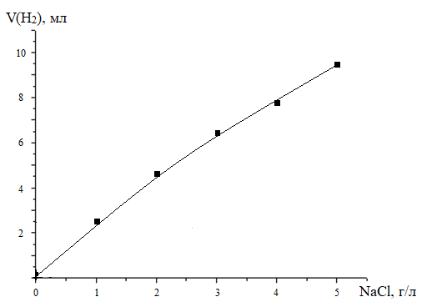
(а) | (ә)
Сурет 3.20 – Алюминий мен сулы-сілтілі ерітінділердің (1 г/л NaOH) әрекеттесуінде бөлінетін сутек көлеміне натрий хлориді (а) және натрий нитриті (ә); концентрацияларының әсері t = 25ºС; S = 0,0016м²), (τ = 0,0083 сағ.)
(а) | (ә)
Сурет 3.21 – Алюминий мен сулы-сілтілі ерітінділердің (1 г/л NaOH) әрекеттесуінде бөлінетін сутек көлеміне натрий нитратының (а) және натрий сульфатының концентрацияларының әсері: t = 25ºС; S = 0,0016 м², τ = 5 мин.
Біздің жасаған зерттеулерімізде келтірген деректер бойынша, 3.21 ә-суреттен көрініп тұрғандай, сілтілі сулы ерітіндіге натрий нитритін қосқан кезде бөлінетін сутектің көлемі қосылған тұздың концентрациясы артқан сайын төмендейді. Алюминийдің еру жылдамдығының төмендеуі бұл жерде, әрине, анионның табиғатына тәуелді болып тұр. Мүмкін бұл нитрит ионының құрамында оттек болуына байланысты болар деген болжам айтуға болады. Осы сияқты тәжірибелер натрий нитраты және натрий сульфаты қатысында да жүргізілді. Бұл кезде де бөлінетін сутек көлемі натрий нитраты қатысында күрт төмендейді де (3.22-сурет, а), натрий сульфаты қатысында төмендеу нитрит және нитрат қатысындағыға қарағанда сәл баяуырақ жүреді (3.21-сурет, ә).

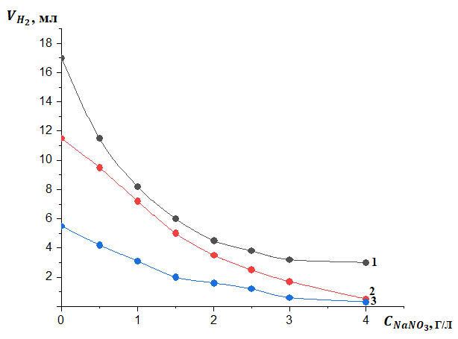

Сурет 3.22 – Сулы-сілтілі ерітіндіден сутек газының бөлінетін көлеміне натрий нитратының уақытқа байланысты әсері, S(Al_{пл}) = 16 см², 1 – 10 мин., 2 – 5 мин., 3 – 3 мин.

Сулы-сілтілі ерітінділерде сутек газының бөлінуіне уақыттың әсері 3.22-суретте көрсетілген. Алюминий пластинасының беттік ауданы 16 см² болғанда, уақыттың 3 минуттан 10 минутқа дейін артуы сутек көлемінің де артуына әкеледі, бірақ натрий нитратының концентрациясының артуы сутек көлемінің төмендеуіне әкеледі.

3.5 Катализатор қатысында судан сутек бөліну реакциясына металл катиондарының және аниондардың әсері
Жоғарыда, 3.4-бөлімде сипатталған жағдайларды катализатор қатысында да жүргіздік. Бірақ бұл кезде ерітіндіге натрий гидроксиді қосылмады. Сумен алюминийдің әрекеттесуі кезінде ерітіндіге катализатор және әртүрлі тұздардың ерітінділері қосылды.
Суды реакциялар жүргізу мақсатында қолданған кезде оның химиялық құрамын ескерген жөн. Суда бірқатар тұздар иондар күйінде қатысады. Табиғи сулардың құрамында әдетте, негізінен үш анион қатысады, олар: (гидрокарбонат HCO₃⁻, хлорид Cl⁻ и сульфат SO₄²⁻) және төрт катион, олар: (кальций Ca²⁺, магний Mg²⁺, натрий Na⁺ және калий K⁺) – бұл иондар су құрамындағы негізгі иондар болып табылады. Хлорид- және басқа иондар тұщы сулар құрамында 90-95 %, ал жоғары минералданған суларда еріген заттардың 99%-ын құрайды. Осы негізгі иондардың мөлшерінің ең төменгі мөлшері 1 мг/л болып есептеледі. Негізгі компоненттердің иондық формасы тек аз минералданған суларға тән. Тұздардың концентрациялары жоғарылаған сайын иондар арасындағы әрекеттесу күшейе түседі де, ассоциация процесі орын ала бастайды. Сол себептен ассоциацияланған иондар жұптары түзіле бастайды. Мысалы, (MgHCO₃⁺, CaHCO₃⁺). Әдеттегі минералданған сулардың құрамындағы иондардың мөлшері 3.10-кестеде келтірілген.

Кесте 3.10 – Минералданған табиғи сулардың құрамындағы иондардың мөлшері (мг/л)

Ион | Ең аз мөлшері | Орташа мөлшері | Ең көп мөлшері
$${Cl}^{-}$$ | 0,1-0,6 | 0,8-3,4 | 5,9-8,5
$${SO}_{4}^{2-}$$ | 1,0-2,8 | 3,6-14,3 | 6,7-48,2
$${HCO}_{3}^{-}$$ | 0,0-2,8 | 1,5-11,3 | 4,5-37,8
$${Na}^{+}$$ | 0,0-0,8 | 0,5-3,2 | 2,3-14,4
$$K^{+}$$ | 0,01-0,02 | 0,4-0,9 | 1,0-5,0
$${Mg}^{2+}$$ | 0,01-0,1 | 0,2-0,7 | 0,6-14,4
$${Ca}^{2+}$$ | 0,01-0,4 | 0,6-6,0 | 1,0-25,5

Осы келтірілген су құрамын ескере отырып, біз катион және аниондардың әсерін судан сутек бөліну процесіне катализатор қатысында зерттедік.
Сумен алюминийдің әрекеттесуі кезінде ерітіндіге әртүрлі концентрацияда натрий нитратын қостық. Ерітіндіге қосылған сынап нитратының (катализатор) концентрациясы 0,025-0,1 г/л артқан кезде бөлінетін сутек көлемі 1,4 мл-ден 4,00 мл-ге дейін көбейеді. Бірақ натрий нитратының концентрациясының артуы бөлінетін сутек көлемін азайтады (3.22-сурет).

3.5.1 Катализатор қатысында судан сутек бөліну реакциясына металл катиондарының әсері
Алюминий мен судың әрекеттесу реакциясын катализатор – $Hg({{NO}_{3})}_{2}$ қатысында, оның әртүрлі концентрациясында натрий хлоридін қоса отырып, зерттедік. Бұл кезде натрий хлоридінің концентрациясын 0,5-2,5 г/л аралығында өзгерту, бөлінетін сутек көлемінің азаюына әкелетіні көрсетілді (3.23 а-сурет). Ал косылатын сынап нитратының концентрациясының 0,025-0,1 г/л аралығында өзгерткенде, бөлінетін сутек көлемі артады (3.23-сурет, 1,2,3-қисықтар). Осындай тәуелділіктер калий хлоридінің қатысында да алынды (3.23 ә-сурет). Бұл жағдайда да калий хлоридінің қатысуы және оның концентрациясының 0,5-2,5 г/л аралығында артуы бөлінетін сутек көлемінің күрт азаюына әкеледі. Сонымен бірге сынап нитратының концентрациясының жоғарылауы (0,025-0,1 г/л) бөлінетін сутек көлемінің артуын қамтамасыз етеді (3.23 ә-сурет, 1,2,3-қисықтар). Осы кезде айта кететін мәселе: калий хлориді мен натрий хлоридінің әсерлері бір-біріне өте жақын. Бұл көріністі калий және натрий иондарының аналогтар ретінде өте ұқсас екенімен түсіндіруге болады.

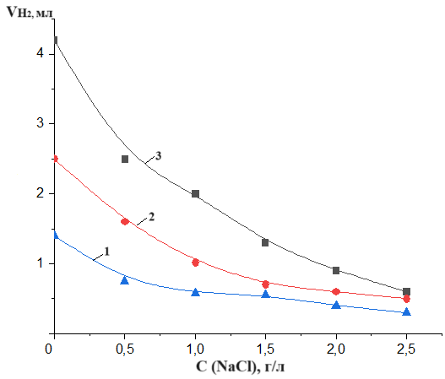 | 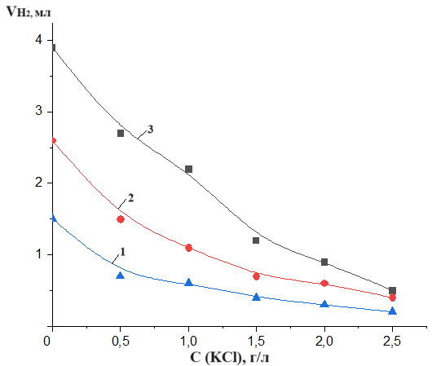
(а) | (ә)

Сурет 3.23 ‒ Натрий иондарының (а) және калий иондарының (ә) судан бөлінетін сутек көлеміне әсері: $Hg({{NO}_{3})}_{2}$ қосылысының әртүрлі концентрациясында алынған тәуелділіктер: 1‒ 0.025 г/л, 2 ‒ 0.05 г/л, 3 ‒ 0.1 г/л; τ = 5 мин; t = 25°C

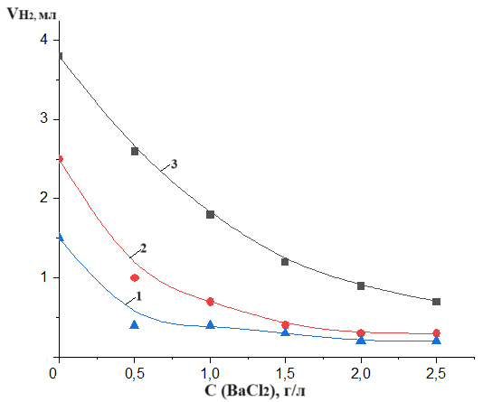 | 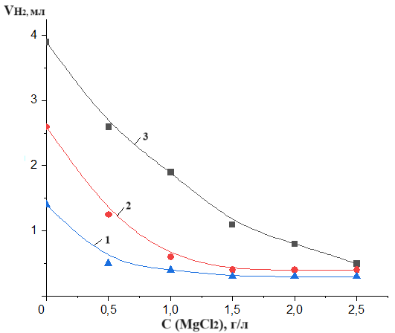
(а) | (ә)

Сурет 3.24 – Барий иондарының (а) және магний иондарының (ә) судан бөлінетін сутек көлеміне әсері: ($Hg({{NO}_{3})}_{2}$ қосылысының әртүрлі концентрациясында алынған тәуелділіктер: 1 ‒ 0.025 г/л, 2 ‒ 0.05 г/л, 3 ‒ 0.1 г/л; τ = 5 мин; t = 25°C.

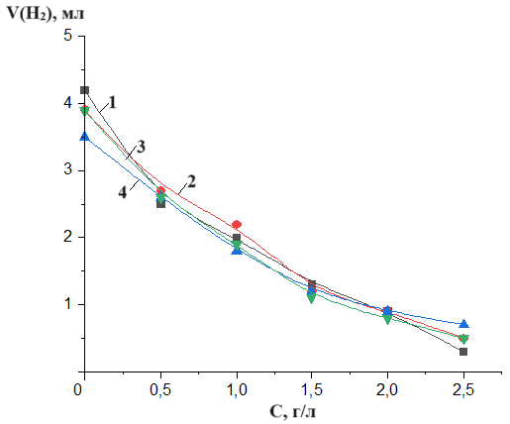
Сурет 3.25 – Металл катиондарының судан сутек бөліну жылдамдығына әсері (катализатор қатысында), $Hg({{NO}_{3})}_{2}$ – 0,1 г/л, τ = 5 мин, t = 25°C: 1 – NaCl,
2 – KCl, 3 – BaCl₂, 4 – MgCl₂

3.23-3.25-суреттерден көрініп тұрғандай натрий, калий, барий, магний катиондары қосылған кезде сутек бөліну жылдамдығы азаяды.
Ал енді осы қарастырылып отырған процеске аниондардың әсерін зерттейміз. Нәтижелер келесі 3.5.2-бөлімде келтіріледі. Ол үшін сынап иондары туралы бірқатар деректерді келтіруді ұйғардық.
Жоғарыда сипатталған процестер сынап иондарының қатысында жүретін болғандықтан, сынаптың және сынап иондарының өзіндік қасиеттеріне тоқтап өтейік. Әрине, сулы ерітінділерде сынап қосылыстар түрінде болады. Бұл қосылыстарда сынап екі және шартты түрде бір валентті болады. Сынап қосылыстарының электрөткізгіштігін өлшеу және ретнгенқұрылымдық талдау нәтижелері көрсеткендей, бір валентті сынапта « ‒ Hg ‒ Hg ‒ » деген топ орын алады. Электролиттік диссоциация болған кезде бұл топ бұзылмайды, сол себептен ерітіндіге сынап күрделі ион ‒ ${Hg}_{2}^{2+}$ күйінде өтеді. Сынаптың иондану потенциалы жоғары мәнге ие және бұл металдың тотығу потенциалының мәні оң аумақтарда болғандықтан, сынап өте тұрақты элемент болып табылады. Қасиеттері асыл металдарға ұқсап келеді, сынап құрғақ ауада тотықпайды, ал оттекпен тек жоғары температурада тотығады. Ал сулы ортада сынап-су жүйесі үшін потенциал айқындаушы ретінде келесі процестер қызмет атқарады [139]:

${2Hg={Hg}_{2}^{2+}}^{ }+2e$ $E_{o}=0,789 B$ (3.20)
${2Hg=Hg}^{2+}+2e$ $E_{o}=0,85 B$ (3.21)
${Hg}_{2}^{2+}=2Hg+2e$ $E_{o}=0,920 B$ (3.22)

Потенциалдар жақын болғандықтан, су-сынап жүйесінде келесі тепе-теңдік орнайды:

${Hg}_{2}^{2+}$ $⇄{Hg}^{2+}+Hg$ (3.23)

Жүйеде металл күйіндегі сынап болғандықтан, осы тепе-теңдіктің орын алуы Hg²⁺, ${ Hg}_{2}^{2+}$ иондарының ара қатынасының 1:88 болуымен қамтамасыз етіледі.
Айта кететін мәселе, екі және бір валентті сынаптың иондары аз еритін қосылыстар түзуге қабілетті болғандықтан, сынаптың потенциалы ерітіндідегі аниондардың табиғатына тәуелді болып келеді. Мысалы, сульфат иондары қатысында сынап сульфаты түзіледі:

${2Hg+SO}_{4}^{2-}{=Hg_{2}SO}_{4}+2e$ $E_{o}=0,615 B$ (3.24)
${2Hg+Cl}^{-}={Hg}_{2}{Cl}_{2}$ $E_{o}=0,268 B$ (3.25)

Элемент күйіндегі сынап суда болғанда, әдетте, оның ерітіндіге өтуі судың тотығуының нәтижесінде болатыны ескерілмейді. Оттексіз ортада сынаптың суда еруі (t=30^{о}С) 0,02-0,03 мкг/мл болса, температура жоғарылай отырып, 100^{о}С-қа жеткенде 0,6 мкг/л-ге дейін жетеді. Сынаптың суда еруі орта рН-ына тәуелді болып келеді. Ең аз еруі рН=8 кезінде байқалады.
Біздің тәжірибелерімізде сулы ерітіндіде алюминий мен судың әрекеттесуінде сынап (ІІ) нитратының қатысында ерітіндіге натрий нитратын қосқан кезде оның концентрациясы артқан сайын бөлінетін сутек көлемі азаяды.

3.5.2 Катализатор қатысында судан сутек бөліну реакциясына аниондардың әсері
Судан сутек бөлінуіне аниондардың әсерін зерттеу мақсатында натрий тұздары алынды. Натрий сульфатының концентрациясы өзгерген кезде судан бөлінетін сутек көлемінің өзгеруі 3.26 а-суретте келтірілген.
Сынап нитратының әртүрлі концентрациясында түзілген тәуелділіктер оның концентрациясының артуымен сутек көлемінің өсуін, ал натрий сульфатының концентрациясының артуымен бұл көлем азаятынын көрсетіп отыр. Дәл осылай жүргізілген эксперменттерде суға концентрациясын өзгерте отырып, гидрокарбонат иондары қосылды. Бұл кезде де бөлінетін сутек көлемі азаятыны байқалады (3.26-сурет, ә).
Cумен алюминийдің катализатор қатысуымен әрекеттесуі кезінде натрий нитритін қосу реакция жылдамдығын төмендетеді, демек, бөлінетін сутек көлемі азаяды (3.27-сурет, а).
Айта кететін мәселе, сулы ерітіндіде нитрит иондары болған кезде сынап (І) иондары элемент күйіне дейін тотықсызданады.

${Hg}_{2}^{2+}+{NO}_{2}^{-}{+H}_{2}{O=2Hg+NO}_{3}^{-}{+2H}^{+}$ (3.26)

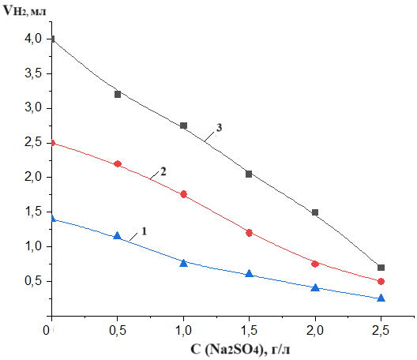 |  | 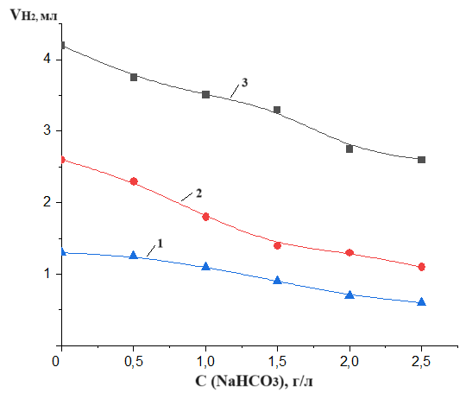
(а) |  | (ә)
Сурет 3.26 – Сульфат иондарының (а) және гидрокарбонат иондарының судан бөлінетін сутек көлеміне әсері: $Hg({{NO}_{3})}_{2}$ қосылысының әртүрлі концентрациясында алынған тәуелділіктер: 1 ‒ 0.025 г/л, 2 ‒ 0.05 г/л, 3 ‒ 0.1 г/л; τ = 5 мин; t = 25°C

Біздің тәжірибелерімізде сулы ерітіндіде алюминий мен судың әрекеттесуінде сынап нитратының қатысында ерітіндіге натрий нитратын қосқан кезде оның концентрациясы артқан сайын бөлінетін сутек көлемі азаяды.
Сумен алюминийдің әрекеттесуі кезінде ерітіндіге әртүрлі концентрацияда натрий нитратын қостық. Ерітіндіге қосылған сынап нитратының (катализатор) концентрациясы 0,025-0,100 г/л артқан кезде бөлінетін сутек көлемі 1,4 мл-ден 4,0 мл-ге дейін көбейеді. Бірақ натрий нитратының концентрациясының артуы бөлінетін сутек көлемін азайтады (3.30 ә-сурет).

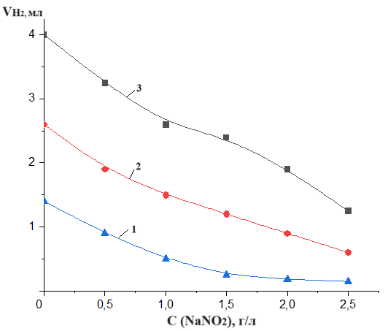 | 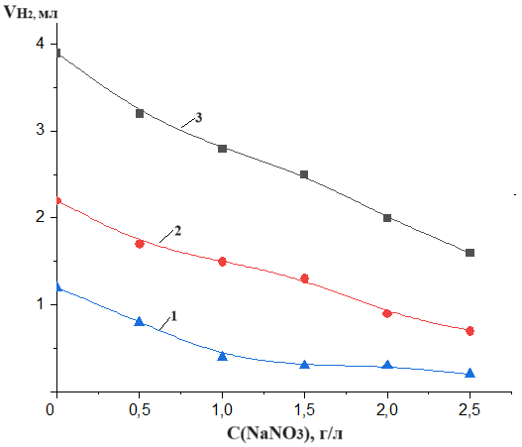
(а) | (ә)
Сурет 3.27 – Нитрит иондарының (а) және нитрат иондарының (ә) судан бөлінетін сутек көлеміне әсері: ${Hg}_{ }({{NO}_{3})}_{2}$ қосылысының әртүрлі концентрациясында алынған тәуелділіктер: 1‒ 0.025 г/л, 2 ‒ 0.05 г/л, 3 ‒ 0.1 г/л; τ = 5 мин; t = 25°C

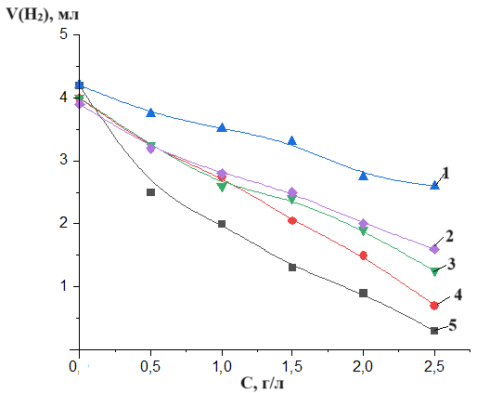

Сурет 3.28 – Аниондардың судан бөлінетін сутек көлеміне әсері (катализатор қатысында), Hg(NO₃)₂ ‒ 0,1 г/л, τ = 5 мин, t = 25°C: 1 ‒ NaHCO₃, 2 ‒ NaNO₃, 3 ‒ NaNO₂, 4 ‒ Na₂SO₄, 5 ‒ NaCl

3.28-суретте натрий тұздарының әсері салыстырмалы түрде көрсетілген. Бұл кезде сутек бөліну жылдамдығының қарқындырақ төмендеуі натрий хлоридінің әсерінен (3.28-сурет, 5-қисық) болып тұр. Содан кейін орташалау төмендеу натрий сульфатының әсерінен (4-қисық), нитрат және нитриттен (2 және 3-қисықтар), ал аз төмендеу гидрокарбонаттан болып тұр. Мұндай өзгерістерді катализатор ретінде қатысушы сынап иондарының қосылатын тұздар аниондарымен әрекеттесуінің нәтижесінде жүретін реакциялармен түсіндіруге болады деп ойлаймыз. Сынап катиондары хлорид-, сульфат- иондарымен аз еритін тұздар түзе алады. Нақтырақ айтатын болсақ, сынап хлоридінің ерігіштік көбейтіндісі 1,3‧10⁻¹⁸ құраса, осы металдың сульфатының ерігіштік көбейтіндісі 6,8‧10⁻⁷ құрайды [140]. Осы мәндерге үңілсек, сынап хлоридінің түзілу мүмкіндігі жоғарырақ болып келеді. Біздің алған нәтижелерде де осы болжам растала түскен, себебі натрий хлоридін қосу, бөлінетін сутек көлемін әрқашан азайтып отырады, демек, тұздық пассивтелу орын алып келеді деп болжауға болады. Ал нитрит- және нитрат-иондарының сутек көлемін азайтуының себептері басқа.
Дегенмен, әртүрлі катиондар мен аниондардың әсерін бөлек, суға сынап тұзын қоса отырып қарастырғанда, айтарлықтай өзгерістерді байқадық. Бірақ, аз мөлшерде, сондай катиондар мен аниондар болуы мүмкін, құбыр суында эксперимент жасағанда, уақыт артқан сайын сутек бөліну жылдамдығының артатыны көрсетілді. Құбыр суында сутек жоғарырақ жылдамдықпен бөлінеді (3.29-сурет, 1-қисық), дистильденген суда сутек бөліну жылдамдығы азая түседі (3.29-сурет, 2-қисық), ал натрий хлоридінің қосылуы дистильденген суда сутек бөліну жылдамдығын азайтатыны көрсетілді (3.29-сурет, 3-қисық). Бұл жағдайларда судағы иондар және қосылған натрий хлориді сынап иондарымен аз еритін қосылыстар түзе отырып, алюминий бетінде амальгама түзілуін тежеп отырады деген тұжырымдарды айтуға болады. Бұл кезде сутек бөліну жылдамдығын тек уақытқа байланысты анықтадық. Су құрамындағы катион және аниондардың концентрациялары ескерілмеді.

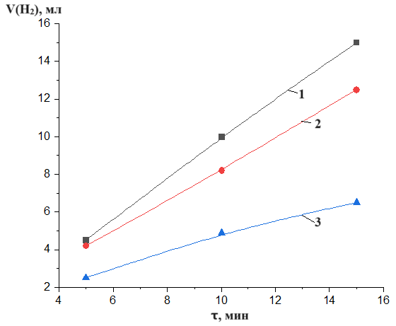
Сурет 3.29 – Судан сутек бөліну көлеміне су құрамының әсері: Hg(NO₃)₂ – 0,1 г/л, t = 25°C.1 – құбыр суы, 2 – дистильденген су, 3 – дист.су + 0,5 г/л NaCl

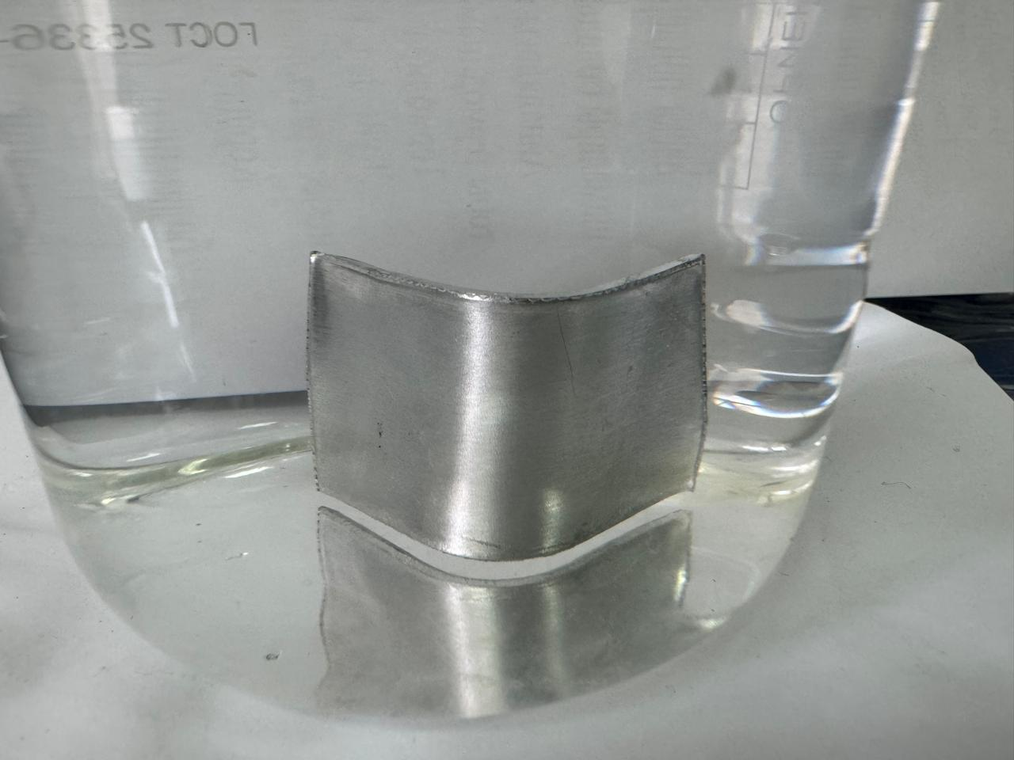  (а) | 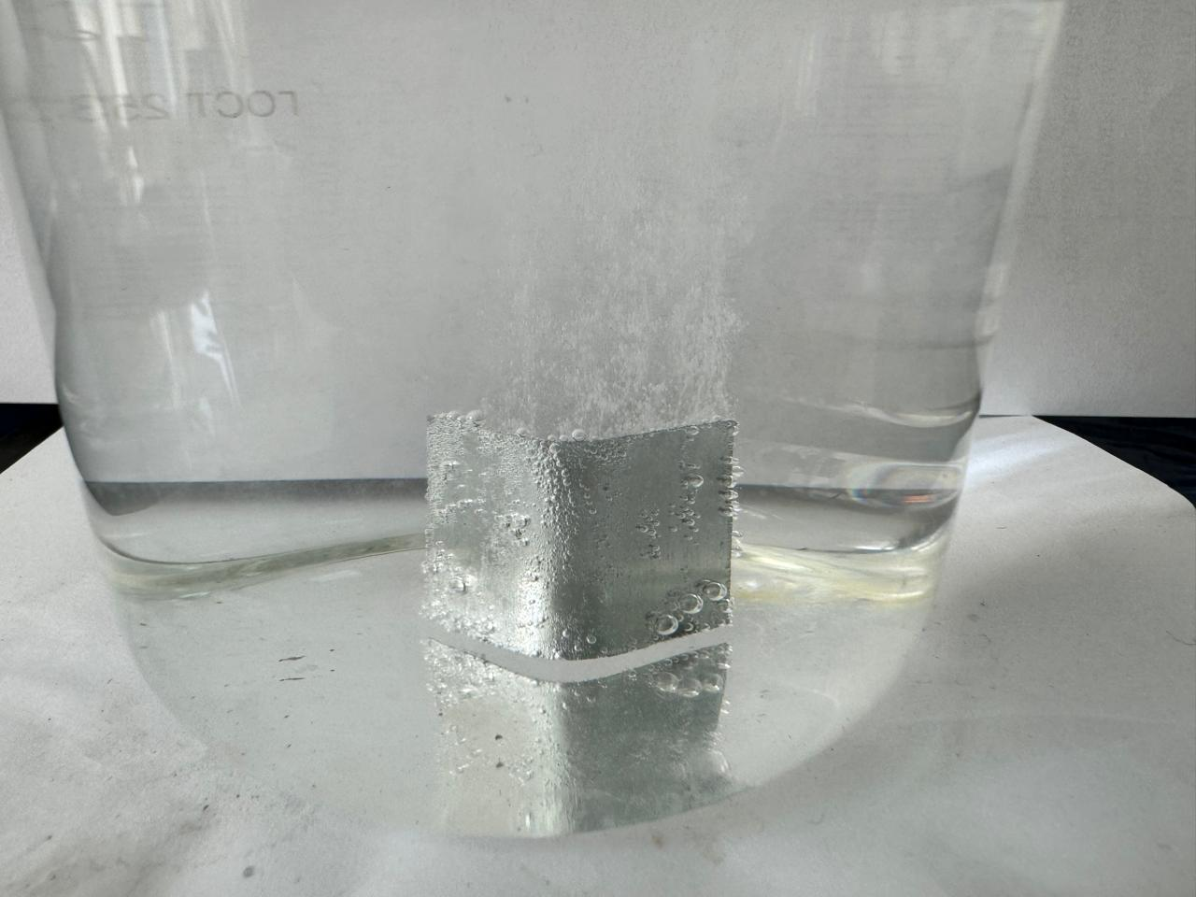  (ә) | 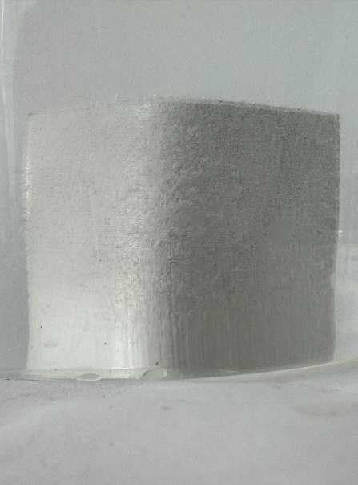  (б)
Сурет 3.30 – Алюминий электродының бетінің сулы ортаның құрамына байланысты өзгеруінің суреттемесі: а) алюминий электродының дистилденген судағы көрінісі; ә) суға сынап нитратын (0,5 г/л) қосқанда, ерітіндіге салынған алюминий электродының көрінісі; б) алюминий электродының натрий гидроксидінің (4,0 г/л) сулы ерітіндісіндегі көрінісі

Біз сутек алу процесін зерттеуде алюминий пластинасын қолданған болатынбыз, ол туралы 2-тарауда жазылған. Әрқашан тәжірибеде қолдану алдында алюминий пластинасын майсыздандырып, наждак қағазымен сүртіп, тазалап, дистилденген сумен мұқият жуып отырдық. Осылай тазартылған электродты дистилденген суға салғанда, сырт көзбен қарағанда, ешқандай өзгеріс байқалмады (3.30-сурет, а), ал сынап тұзы салынған ерітіндіде бірден газ көпіршіктерінің түзілуі байқалды (3.30-сурет, ә). Сілті ерітіндісінде дәл осылай сурет түсіргенде, газ көпіршіктері өте қарқынды түрде бөлінгенінен, электрод беті толық осы көпіршіктермен жабылғанын байқаймыз (3.30-сурет, б). Бұл суреттемелер тағы да сынап тұзының сутек бөліну процесін қарқындата түсетінін дәлелдеп тұр. Ал процестен кейін түсірілген алюминий электродының сыртқы көріністері 3.31-суретте келтірілген. Бұл суреттерде алюминий бетінің коррозияға ұшырағаны айқын көрінеді, бөлек және әр жерде көрінетін нүктелер питтингтердің түзілуін сырт көзге айқын байқатады.

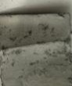 | 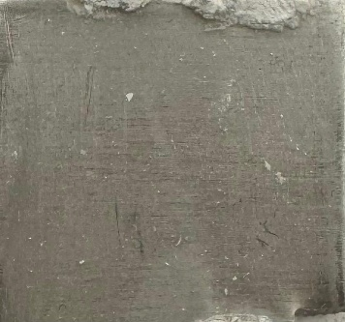 | 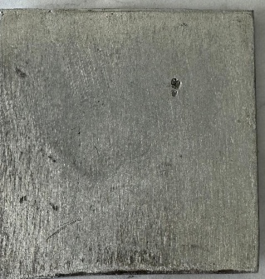

Сурет 3.31 – Судан катализатор қатысында сутек алу реакциясынан кейін түсірілген алюминий электродының фотосуреттері

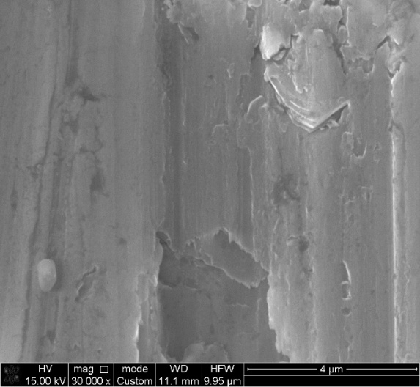 | 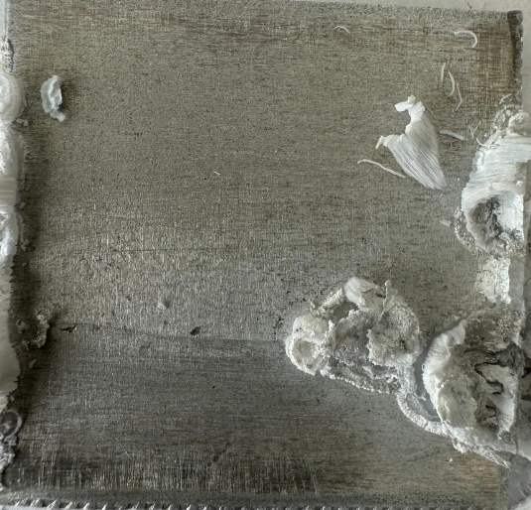
(а) | (ә)

Сурет 3.32 – Алюминий электродының беттік қабатының СЭМ фотосуреті 30 000 есе үлкейтілген, а, ә – сынап нитратының ерітіндісіне батырылғаннан кейін кептірілген күйі

Алюминий электродын сынап тұзының ерітіндісіне батырылғаннан кейінгі СЭМ фотосуреттеріне назар аударсақ, алюминий бетінің пассивтілігі бұзылатыны көрінеді, беттік қабаттың көрінісі біртекті емес, әртүрлі жолақтар, кеуектер байқалады.
Сынап иондарының алюминий бетімен амальгама түзетіні туралы және бұл амальгама арқылы электрод беті активті болып, сумен әрекеттесітіні туралы жоғарыда баяндаған болатынбыз. Демек, осы процестердың орын алатыны нақты түрде дәлелделініп тұр.

3.6 Cудан сутек бөліну реакциясын қышқылдар қатысында зерттеу
Судан сутек бөліну реакциясын басқа да орталарда зерттеу қызығушылық танытады, себебі алюминий бетіндегі оксидтік қабаттың бұзылуы әртүрлі ортада әртүрлі жолмен жүреді. Осыған байланысты, біз алюминий электродының фосфор және күкірт қышқылдарында қышқылында еруін қарастырдық.

3.6.1 Судан сутек бөліну реакциясын фосфор қышқылы қатысында зерттеу
Фосфор қышқылы, сатылап диссоциациялануына байланысты, орташа күші бар қышқыл болып табылады. Ол сулы ортада негізінен бірінші саты бойынша, сутек және дигидрофосфат иондарын түзе диссоциацияланады, тотықтырғыш қасиеті жоқ. Оның диссоциациялану константаларына көңіл бөлетін болсақ, олар келесі мәндерге ие.

I сатыда: $H_{3}{PO}_{4}{=H}^{+}{+H}_{2}{PO}_{4}^{-}$ $K_{1}=\frac{{[H}^{+}]{[H}_{2}PO_{4}^{-}]}{[H_{3}{PO}_{4}]}{=7,52∙10}^{3 }$ (3.27)
II сатыда: $H_{2}{PO}_{4}^{-}{=H}^{+}{+HPO}_{4}^{2-}$ $K_{2}=\frac{{[H}^{+}]{[HPO}_{4}^{2-}]}{{[H}_{2}PO_{4}^{-}]}={6.31∙10}^{8}$ (3.28)
III сатыда: ${HPO}_{4}^{2-}=H^{+}{+PO}_{4}^{3-}$ $K_{3}=\frac{{[H}^{+}]{[PO}_{4}^{3-}]}{[{HPO}_{4}^{2-}]}=1,26∙{10}^{12}$ (3.29)
Процестің қосынды реакциясының көрінісі және жалпы диссоциациялану константасы:
$H_{3}PO_{4}{=3H}^{+}{+PO}_{4}^{3-}$ (3.30)
$$K_{дисс}=K_{1}{∙K}_{2}{∙K}_{3}$$

Осы мәндерге байланысты, фосфор қышқылы металдармен әрекеттескенде аса жоғары белсенділік танытпайды. Бұл тұжырым алюминийге де қатысты. Біз алюминий электродын фосфор қышқылының әртүрлі концентрациялы ерітінділеріне салып, бөлінетін сутек көлемін және сутек бөліну жылдамдығын анықтадық.
3.33 және 3.34-суреттерде көрсетілгендей, фосфор қышқылының концентрациясы 1-7 моль/л аралығында өзгертілгенде, сутек өте аз мөлшерде бөлінеді. Тәжірибе 3,5 минут (0,06 сағ.) бойы жүргізілген кезде, бөлінетін сутектің көлемі 4 мл-ден аспады (3.33-сурет, 1-қисық) және бұл газдың бөліну жылдамдығы 8 мл/сағ.‧см²- ге дейін ғана жетті (3.34-сурет, 2-қисық). Ал дәл осындай жағдайларда ерітіндіге 25 г/л NaCl қосқан кезде, сутектің қарқынды түрде бөлінгенін байқаймыз. Демек, бұл кезде бөлінетін газдың көлемі 24,7 мл құраған болса (3.33-сурет, 2-қисық), жылдамдығы 50,02 мл/сағ.‧см²-ге жетті (3.34-сурет, 2-қисық). Процестің қарқындылығы жуық шамамен 6 есе артқанын көріп отырмыз.
Сурет 3.33 – Алюминий электродының фосфор қышқылымен әрекеттесуі кезінде бөлінетін сутек көлеміне қышқыл концентрациясының әсері: τ = 0,06 сағ., S (Al) = 8,23 см²: 1 – тек фосфор қышқылымен әрекеттескенде; 2 – фосфор қышқылына 25 г/л NaCl қосқан кезде

Сурет 3.34 – Алюминий электродының фосфор қышқылымен әрекеттесуі кезінде сутек газының бөліну жылдамдығына қышқыл концентрациясының әсері: τ = 0,06 сағ., S (Al) = 8,23 см²: 1 – тек фосфор қышқылымен әрекеттескенде; 2 – фосфор қышқылына 25 г/л NaCl қосқан кезде

Бұл нәтижелерді түсіндіру үшін алюминийдің пассивтелу механизмін қарастырайық. Анықтамалық деректер бойынша алюминийдің және оның құймаларының пассивтелуі үшін небәрі ең басында 0,01 моноқабаттың болуы жеткілікті [141]. Бұрын жүргізілген зерттеушілердің [142] пікірі бойынша, пассивтелудің термодинамикалық тұрғыдан аса тиімді процесс екенін ескеретін болсақ, ең соңында бүтін түрде моноқабат түзіледі де, алюминий беті толық пассивацияға ұшырайды. Оксидтік қабаттың қалыптасуына байланысты алюминий бетіне тотықтырғыштың (су, гидроксил-иондар) жетуі тежеле бастайды да, алюминийдің еруі диффузиялық шектеулермен іске асады. Оның иондануы судың оксид қабаты арқылы іске асуы мүмкін болатын масса тасымалдануымен айқындалады [143].
Біз қолданып жүрген әдеттегі алюминий пластиналары болғандықтан, олар әрқашан оксидтермен қапталған. Сол себепті, сулы ортада алюминийді еруі аса қиындатылған процесс болып табылады. Ал осы тәжірибемізде фосфор қышқылының сулы ерітінділеріне натрий хлоридін қосқан кезде, алюминий бетіндегі оксидтік қабаттың бұзылып, алюминий, электртерістілігі жоғары металл ретінде, судан сутек бөле еруін байқап отырмыз. Мұның себебі, ерітіндіге қосылған хлор иондарының рөліне байланысты.
Алюминийдің коррозияға ұшырауы, оның арасында анодтық поляризация кезінде тотығуы, осы процеске қандай қосылыстар немесе қандай факторлар әсер ететіні жөнінде ғылыми зерттеулер өте көп [144]. Осы зерттеулердің кейбіріне сүйенетін болсақ [145], металл бетінде байланыс энергиясы әртүрлі болып келетін кристаллиттердің қабырғаларының болуы орын алады. Пассивацияның белгілі бір фактордың әсерімен бұзылуы белсенділік танытатын қабырғалар арқылы қарқынды түрде орын алады, содан кейін басқа да белсенділігі төмен болып келетін қабырғалар процеске түсе бастайды. Мысалы, ерітіндіге хлор иондары енгізілген кезде, алюминийдің пассивтілігін осы хлор иондары бұза бастайды. Бұл кезде хлор иондары белсенділік көрсететін иондар болып тұр және депассивация процесі қайтымды болып табылады. Осы аниондардың пассивтеуші оксидтермен әрекеттесуінің қайтымдылығы жойылады да, локальды түрде түзілген, депассивацияланған нүктелерде питтингтер пайда болады. Содан кейін алюминийдің реакцияға түсуінің де қарқындауы мүмкін. Бірқатар зерттеулер көрсетіп отырғандай, алюминийдің электролит ерітінділерінде еруінің жылдамдығы және сипаты тек ортаның қышқылдылығына емес, сонымен бірге әсер етуші аниондардың табиғатына да байланысты. Осы мәселені зерттеген ғалымдар [146], қышқылдарды белсенділігінің төмендеуіне байланысты келесі қатарға (3.31) орналастырған:

$HF>HCl>HBr>HNO_{3}>H_{2}SO_{4}>{HClO}_{4}$ (3.31)

Келтірілген қатарға (3.31) көңіл бөлетін болсақ, хлорсутек қышқылы ең белсенді қышқыл болып тұр. Енді біздің тәжірибемізде фосфор қышқылы ерітіндісіне натрий хлоридін қосқан кезде, алюминийдің пассивтілігі бұзылып, сутектің қарқынды түрде бөлінуін осымен түсіндіруге болады.
Алюминий электродын фосфор қышқылының ерітіндісіне батырған кезде көзге көрінетін сутек газының көпіршіктері байқалмайды. Ал енді осы электродтың СЭМ микрофотоларына көңіл бөлсек, 3.36 а және ә-суреттер электрод беті бір текті, аса көзге түсетін кеуектер, шұңқырлар байқалмайды. Фосфор қышқылының орташа күштегі қышқыл екенін және алюминий фосфатының аз еритін қосылыс екенін ескерсек, алюминий электроды бастапқы кезде аз ериді де, фосфат иондарымен әрекеттеседі деп тұжырымдауға болады. Сол кезде түзілген алюминий фосфаты электрод бетін айталықтай пассивтейді де, реакция өте баяу жүреді. Бұл тұжырымды алюминийдің фосфор қышқылымен әрекеттесетінін көрсететін 3.33 және 3.34-суреттерден байқауға болады. Бұл суреттерде алюминий электродында бөлінетін сутек газының көлемі және бөліну жылдамдығы фосфор қышқылының концентрациясының артуына байланысты көрсетілген.

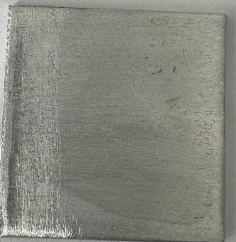 | (а) | 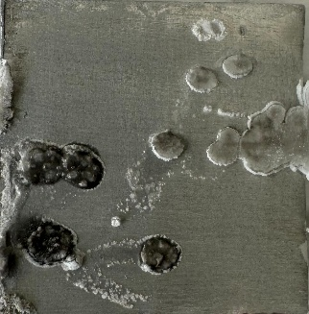 | (ә)

Сурет 3.35 – Судан сутек алу үшін пайдаланылатын алюминий пластинасының фотосуреті: а – фосфор қышқылының ерітіндісіне батырылғаннан кейінгі;
ә – фосфор қышқылына натрий хлоридін қосқандағы ерітіндіге батырылғаннан кейінгі

Ал енді алюминийді фосфор қышқылының натрий хлориді қосылған ерітіндісіне батырғаннан кейінгі микрофотосуреттерде (3.36-суреттер, б және в) электрод бетінің айтарлықтай өзгерістерге ұшырағанын көруге болады. Алюминий бетінде алюминийдің, хлор иондарының әсерімен, локальды түрде еруінің нәтижесінде түзілген терең шұңқырлар мен кратерлер, кеуекті және бір текті емес беттік аудан – қарқынды ерудің нәтижелері, терең жолақтар – коррозия дәндердің шеткі шекаралары арқылы жүретінін көрсетеді, реакция басталып, аяқталмағанын аңғартатын сутек газының көпіршіктерінің іздері, кейбір кезде алюминий фосфатының фрагменттері де болуы ықтимал, себебі хлор иондары әлі толық пассивацияны бұзып үлгермеген.

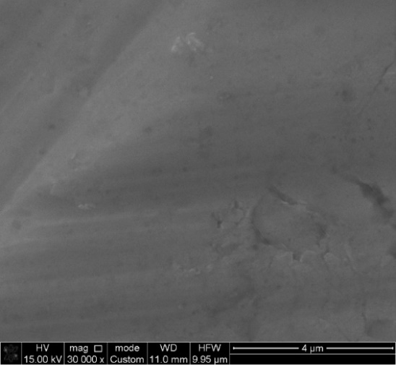 | 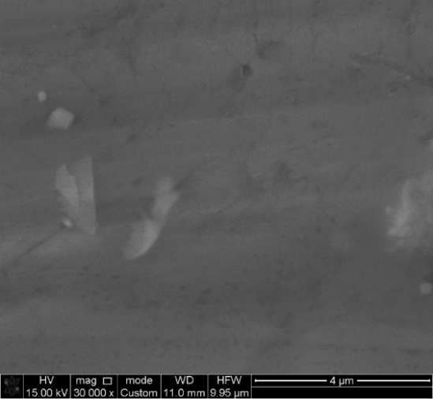
(а) | (ә)
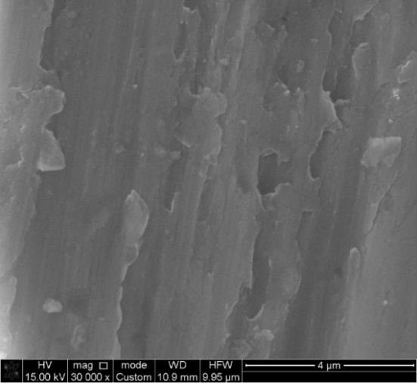 | 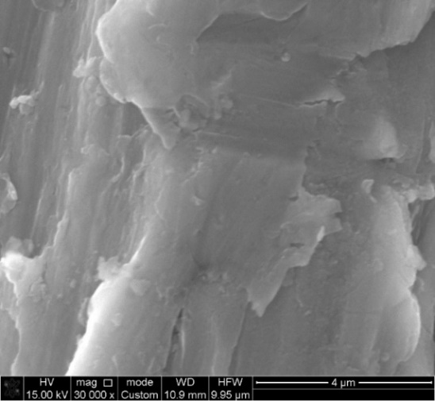
(б) | (в)
Сурет 3.36 – Алюминий электродының беттік қабатының 30 000 есе үлкейтілген СЭМ фотосуреті
а, ә – фосфор қышқылының ерітіндісіне батырылғаннан кейін кептірілген күйі; б, в – фосфор қышқылына натрий хлориді қосылған ерітіндіге батырылғаннан кейін кептірілген күйі

Судан сутек алу үшін пайдаланылатын алюминий электродының фосфор қышқылының ерітіндісіне батырылғаннан кейінгі рентгенофлуоресценттік спектрінде элементтік талдау көрсетуінше, фосфор элементі бар екені анықталып отыр. Осы сияқты спектрлер фосфор қышқылына натрий хлоридін қосқанда батырылған алюминий электродында алынған. Ал фосфор қышқылы ерітіндісіндегі алюминий электродының сыртқы көрінісі (3.35-сурет, а) электрод бетінің айтарлықтай өзгеріске ұшырамағанын көрсетіп отыр, дегенмен осы ерітіндіге натрий хлоридін қосқанда алюминий бетінде көптеген питтингтерді сырт көзбен де көруге болады (3.35-сурет, ә).

3.6.2 Алюминий электродында сутек бөліну реакциясын күкірт қышқылында зерттеу
Сутек бөліну реакциясын біз алюминий электродында күкірт қышқылында да жүргіздік. Алюминий электродының коррозияға ұшырауға қабілетін зерттеу тұрғысынан қарастырған авторлар [147], бұл электродтың анодтық поляризация кезінде еруінің ток тығыздығы хлорсутек қышқылында еруінің ток тығыздығына қарағанда, 500 есе кем екенін көрсеткен. Демек, коррозияға айқын ұшырағаны байқалмаған. Демек, күкірт қышқылына поляризациясыз салынған алюминий мүлде пассивті болатыны түсінікті. Ал біз жүргізген зерттеулерде күкірт қышқылына NaCl қосып, бөлінетін сутек көлемін өлшеп, осы газдың бөліну жылдамдығын есептеген кезде, сутек қарқынды түрде бөлінетіні анықталды. Белгілі көрсетілген жағдайларда жасалған тәжірибелердің нәтижелері 3.11-кестеде көрсетілген.
3.11-кестеден көрініп тұрғандай, алюминий, әдетте пассивацияға ұшырайтын күкіртқышқылды ортада NaCl қатысында қарқынды түрде сутек бөле әрекеттеседі. Сутек бөліну жылдамдығы күкірт қышқылының 0,5-2,5 моль/л-ге тең концентрацияларының интервалында айтарлықтай артады да, содан кейін аздап, кеми бастайды. Айта кететін мәселе, коррозия зерттеуші ғалымдардың нәтижелерінде де алюминийдің электрохимиялық еруі қышқыл концентрациясына тікелей байланысты болған және ол кезде коррозия потенциалы алдымен теріс мәндер аумағына қарай ығысады да, 1,0 моль/л-ге тең концентрациядан бастап, оңға қарай ығысады. Коррозия тогы аз мөлшерде артып, содан кейін кеми бастайды. Ал осы ғалымдардың [148] натрий хлоридін қосып жүргізген зерттеуінде, хлорид иондары қосылған кезде алюминий күкірт қышқылында белсенді түрде еритіні көрсетілген. Тек күкірт қышқылының концентрациясы артқан кезде ${SO}_{4}^{2-}$-иондарының адсорбциялануы Сl⁻- иондарына қарағанда қиынырақ жүреді де, қорғаушы оксидтік қабаттың дефектілігі арта түседі және электрод бетінде пассивті учаскелермен қатар белсенді учаскелердің болуы да орын алады. Сөйтіп, оксидтік қабат тек әр жерден бұзылуы мүмкін. Біз жасаған тәжірибелерде концентрациялар интервалы басқаша, бірақ концентрация артуымен сутек бөліну жылдамдығының артуы бізде де орын алып отыр.

Кесте 3.11 – Алюминий электродының күкірт қышқылы ерітіндісімен NaCl қатысында әрекеттесуі кезінде бөлінетін сутек көлемі және оның бөліну жылдамдығы: τ = 0,05сағ., m(NaCl) = 5 г., S(Al) = 8,23 cм²

C(H₂SO₄),  моль/л | NaCl қатысында бөлінетін сутек көлемі, мл | NaCl қатысында сутек бөліну жылдамдығы, мл/сағ.‧см²
0,5 | 10,4 | 25,27
1,0 | 24,7 | 60,02
1,5 | 36,4 | 88,45
2,0 | 45,3 | 110,08
2,5 | 52,1 | 126,60
3,0 | 44,6 | 108,38

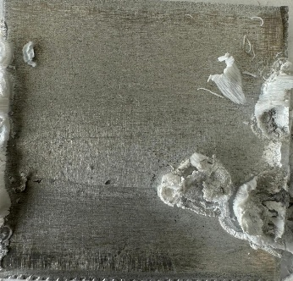 | 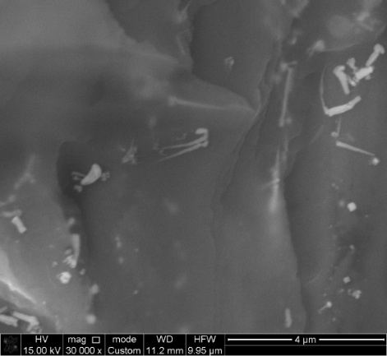 | 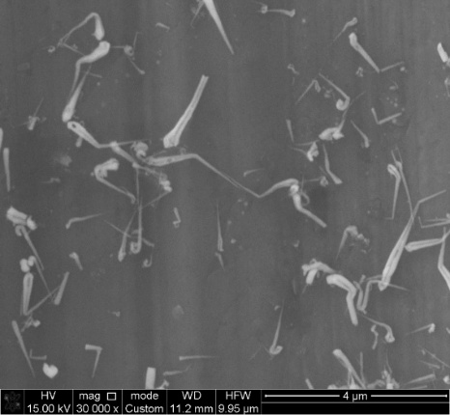
(а) | (ә) | (б)

Сурет 3.37 – Судан сутек алу үшін пайдаланылатын алюминий электродының күкірт қышқылына натрий хлориді қосылған ерітіндіге батырылғаннан кейінгі фотосуреті (а); 30 000 есе үлкейтілген СЭМ фотосуреттері (ә және б)

Күкірт қышқылының ерітіндісіне натрий хлоридін қосқанда, сутек қарқынды түрде бөлінетінін жоғарыда көрсеткен болатынбыз. Электродтың сыртқы көрінісі де осы тұжырымды растайды, электрод беті коррозияға ұшырағаны айқын көрінеді (3.37-сурет, а). Ал егер алюминий электродын натрий хлориді қосылған аз концентрациялы күкірт қышқылына батырғаннан кейінгі СЭМ фотосуреттерге (3.37-сурет, ә және б) көңіл бөлсек, хлор иондарының қарқынды түрде алюминий бетінің пассивтілігін бұзатыны, шұңқырлық коррозия орын алатыны, питтингтер түзілетіні, демек терең шұңқырлар және кратерлердің болуы, дәндердің шекараларының бұзылуы, алюминий сульфатынан құралған қорғаныс қабатының толық жойылатыны байқалады. Реакцияның қарқынды түрде жүретіні расталады.

3.7 Судан және сілтілі-сулы ерітінділерден алюминий құймаларын пайдалану арқылы сутек газының бөлінуін зерттеу
Алюминийдің және оның құймаларының сілтілі-сулы ерітінділермен әрекеттесуі жөнінде ғылыми зерттеулер әдебиетте көп кездеседі [149,150]. Олар, негізінен, алюминийдің коррозияға ұшырау тұрғысынан қарастырылған. Мысалы, Бадаев Ф.З. және басқалардың зерттеуінде [151,152] алюминийдің және оның магниймен түзетін құймаларының сілті ерітіндісімен әрекетттесуі екі тұрғыдан қарастырылған. Біріншісі, осы реакция нәтижесінде алюминий гидроксидінің алынатыны, ал одан, өз кезегінде, майда дисперсті алюминий оксидін алуға болатыны баяндалады. Екіншіден, алюминийдің сулы-сілтілі ерітіндімен әрекеттесуі, сутек алудың бір әдісі бола алатыны да жоққа шығарылмайды. Сол себептен, алюминийдің де, оның құймаларының да сілтімен әрекеттесуі әрқашан қызығушылық тудырады. Бұл зерттеуде алюминий-магний құймасының әртүрлі маркасының натрий гидроксидімен әрекеттесуіне көп көңіл бөлінген. Магний-алюминий құймасында сутек бөліну жылдамдығы тек алюминиймен әрекеттесуі кезіндегі жылдамдықтан жоғары болатыны анықталған. Тек магний-алюминий құймасының құрамындағы магнийдің үлесі жоғарылаған сайын сутек бөліну жылдамдығы азаятыны көрсетілген.
Алюминийдің мырышпен түзетін құймалары да ескерусіз қалмаған. Құрамында мырыштың мөлшері артқан сайын олардың сілті ерітіндісімен сутек бөле әрекеттесуі де жылдамдай түседі. Сонымен қатар бұл құймалардан сутек бөліну жылдамдығы тек алюминиймен жүретін реакцияға қарағанда жоғарылау болып келетіні көрсетілген [153].
Құрамында кремний бар құймалар алюминийдің коррозиялық тұрақтылығын айқындау мақсатында зерттелген [154]. Бұл жұмыстарда да сілтімен әрекеттесу кезінде алюминий бетінде сутек бөлінетіні туралы баяндалған және осы процестің заңдылықтары айқындалған.
Біз бірқатар тәжірибелерді алюминий құймаларын аз сілтілі ерітінділерде еріту процестерін зерттедік Сонымен қатар дәл осы құймалардың сумен катализатор қатысында, сутек бөле, әрекеттесуін қарастырдық. Біздің тәжірибелеріміздің нәтижесінде келесі заңдылықтар айқындалды. 3.41 және 3.42-суреттерден көрініп тұрғандай, бөлінетін сутек көлемі, сонымен бірге, әрине, сутек бөліну жылдамдығы алюминий-магний құймасында ең жоғары болып тұр. Бұл құймада аса жоғары белсенділік танытушы магний болып табылады, сонымен қатар, алюминий де реакцияға қатысады. Ал магний құйманың жалпы реакциялық қабілетін арттырады, демек, сутектің бөліну жылдамдығын таза алюминиймен салыстырғанда, арттырады. Магний өзінің жоғары химиялық белсенділігі арқасында реакцияны күшейтеді, бұл сұйылтылған ерітінділерде көрінеді, бірақ концентрацияланған ерітінділерге қарағанда қарқындылық төмендеу болып келеді (3.38-сурет, 1-қисық).
Дюралюминий құймасының құрамында NaOH-пен реакция жылдамдығын төмендететін элементтер бар, сол себептен мұнда сутек бөліну жылдамдығы төмендеу (3.39-сурет, 3-қисық). Құймадағы мыс пен марганец реакцияға әсер етіп, оның белсенділігін таза алюминий немесе алюминий-магний құймасымен салыстырғанда, төмендетеді.
Силумин – кремний қосылған алюминий құймасы екенін есімізге түсірсек, құрамында кремний болғандықтан, сұйылтылған NaOH-пен әрекеттесу кезінде өте төмен реакциялық белсенділікті көрсетеді (3.39-сурет, 5-қисық).
Құймадағы кремний натрий гидроксидімен белсенді түрде әрекеттеспейді және құйма төмен реакциялық қабілетке ие. Сондықтан сұйылтылған натрий гидроксиді ерітіндісінде сутектің бөліну жылдамдығы барлық қарастырылып отырған материалдар арасында ең төмен болады.
ЦАМ – мырыш-алюминий құймалары, оның құрамында мырыш натрий гидроксидімен реакцияға белсенді қатысып, сутектің бөлінуін жылдамдатады. Мырыш NaOH-пен белсенді әрекеттесіп, сутек түзеді. Алайда сұйылтылған ерітіндіде бұл реакция баяу жүреді. Бірақ біз қолданған сілті ерітінділерінде ЦАМ құймасының әрекеттесуі баяуырақ жүрді.

Сурет 3.38 – Алюминийдің әртүрлі құймаларының сілтілі ерітінділермен әрекеттесуі кезінде бөлінетін сутек көлемінің өзгеруі: 1 – Al-Mg; 2 – Al; 3 – дюралюминий; 4 – ЦАМ; 5 – силумин; S(Al) = 2,4 см², τ = 5 минут
3.39 сурет – Алюминийдің әртүрлі құймаларының сілтілі ерітінділермен әрекеттесуі кезінде сутек бөліну жылдамдығының өзгеруі: 1 – Al-Mg; 2 – Al; 3 – дюралюминий; 4 – ЦАМ; 5 – силумин; S(Al) = 2,4 см², τ = 5 минут

Осы қарастырылған құймалардың сумен әрекеттесуін сынап тұзының қатысуымен жүргіздік. Бұл кезде бұрын да келтірілген мәліметтерге сәйкес, алюминий сумен әрекеттескенде жоғары белсенділік танытады. Дегенмен, алюминий-магний, дюралюминий, ЦАМ, силумин сияқты құймалар, құрамында алюминийден басқа да элементтердің болуына байланысты аса жоғары белсенділік танытпады. Алюминийге қарағанда, сутек бөліну жылдамдығы 100 еседей төмен екені анықталды.

3-тарау бойынша қорытындылар
Белгілі әдебиет көздерін пайдалана отырып, құрылған Пурбе диаграммасының көмегімен алюминий коррозиясының немесе анодтық еруінің термодинамикалық мүмкіндігі айқындалды. Диаграммада келтірілген мәндер және сызықтар бойынша, электродтың потенциалының мәні айтарлықтай жеткілікті теріс мәнге ие болғанда, алюминий суда ерімеу керек, демек, ол металдық түрде әрекеттесуге қабілетті емес аймақта жайғасқан. Бірақ бұл әрекет іс жүзінде орындалмайды, себебі су тотықсызданған кезде электролит айқынды түрде байқалатын сілтілі ортаға ие болады, сонымен ол еру жүретін аймаққа қарай алюминат-иондар күйінде тасымалданады. Сонымен, алюминийдің қышқылды ортада еруі $Al↔{Al}^{3+}+3e$ Е⁰ = -1,663 В реакциясы бойынша іске асатыны дәлелденген.
Теориялық тұрғыдан, металдың сулы ерітінділердегі потенциалдары және Гиббс энергиясының мәні теріс шамаларға ие болған кезде, оның сумен әрекеттесу реакциясы берілген жағдайда солдан оңға қарай өз еркімен жүруі мүмкін. Бірақ, іс жүзінде мұндай реакциялар жүре бермейді. Солардың қатарында алюминий де, теориялық тұрғыдан, сумен әрекеттесу керек екені потенциалдарды талдау арқылы көрсетілген. Бірақ, іс жүзінде бұл реакция жүрмейтіні айтылған.
Алюминий мен судың катализатор (сынап нитраты) қатысында бөлме температурасында әрекеттесу процесін зерттеу нәтижесінде, алюминий амальгамасының түзілуінің салдарынан, оның бетіндегі оксидтік қабаттың бұзылуына байланысты, металл беті белсенді болатыны және судан сутек бөлінетіні анықталды. Тіпті сынап нитратының кіші концентрациялары да алюминийдің судан сутек бөле, толық еруіне ықпал жасайтыны көрсетілген.
Катализатордың концентрациясы артқан сайын сутек бөліну жылдамдығы артатыны көрсетілді.
Бірқатар аниондардың ${{Cl}^{-}, SO}_{4}^{2-}, {CO}_{3}^{2-}, {NO}_{2}^{-} , { NO}_{3}^{-}$ қатысында, алюминий бетінде оны пассивтендіруге ықпал жасайтын оксидтің түзілу процесінің күшеюіне байланысты, сутек бөліну жылдамдығының айтарлықтай төмендейтіні байқалды. Сынап нитратының қатысындағы хлорид-иондарының теріс әсерін, электролитте өте аз еритін сынап хлоридінің түзілуімен және оның да алюминий бетін біршама пассивтендіруімен түсіндіруге болатыны көрсетілген.
Электролитте әртүрлі катиондардың ($K^{+}, {Na}^{+},{Ca}^{2+},{Ba}^{2+},{Mg}^{2+}$) қатысында сутек бөліну жылдамдығы өзгермейтіні анықталған.
Алюминий электродының сумен катализатор қатысында әрекеттесу кезінде оның потенциалы теріс аумаққа қарай жылжитыны көрсетілген. Катализатор концентрациясын 0,5$÷$2,5 г/л арасында өзгерткен кезде, потенциал теріс бағытта ‒840 мВ $÷$ ‒930 мВ аралығында өзгеретіні көрсетілген. Сонымен қатар катализатор концентрациясының мәндері 0,5$÷$10 г/л аралығында болғанда, сутек бөліну жылдамдығы жуық шамамен 120 есе артатыны байқалған.
Су температурасының өзгеруі де сутек бөліну жылдамдығына әсер ететіні айқындалды. Катализатор концентрациясы 1 г/л және температура 30ºC болғанда, сутек бөліну жылдамдығы 83,33 мл/сағ‧см² құраса, температура 90ºC болғанда бұл көрсеткіштің мәні 2083,30 мл/сағ‧см² болды.
Тәжірибе ұзақтығының және алюминий электродының беттік ауданының артуына байланысты сутектің бөліну жылдамдығының артатыны көрсетілді.
Алюминий мен судың әрекеттесуі кезінде сутек бөліну жылдамдығына электролит ортасының (натрий гидроксидінің, фосфор қышқылының, күкірт қышқылының, натрий хлоридінің, әсерінің сипаты анықталды. Алюминий мен судың әрекеттесуі фосфор қышқылының қатысында өте баяу жүреді, сутек бөліну жылдамдығы өте төмен, бірақ осы электролитке натрий хлоридін қосқан кезде, сутектің бөлінуі қарқынды түрде жүретіні көрсетілді. Осындай заңдылықтардың күкіртқышқылды ортада да байқалатыны анықталды.
Алынған нәтижелер физика-химиялық талдау әдістерімен, рН өлшеу әдісімен, СЭМ суреттер арқылы дәлелденген.
Катализатор қатысында сутек бөліну процесін бірқатар алюминий құймаларымен де зерттелді. Бұл кезде жоғары белсенділік танытатын құйма Al-Mg құймасы екені көрсетілді. Ал сутек бөліну жылдамдығы силуминде өте төмен екені анықталды.

4 АЛЮМИНИЙ ЭЛЕКТРОДЫНЫҢ СУЛЫ ЕРІТІНДІЛЕРДЕГІ ҚАСИЕТТЕРІН ПОТЕНЦИОДИНАМИКАЛЫҚ ПОЛЯРИЗАЦИЯЛЫҚ ҚИСЫҚТАР ТҮСІРУ АРҚЫЛЫ ЗЕРТТЕУ

Анықтамалық әдебиеттердегі [155,156] мәліметтер бойынша, алюминий электродының сулы ерітінділердегі стандартты потенциалдары төмендегі мәндерге ие:

$H_{2}{AlO}_{3}^{-}{+H}_{2}{O+3e=Al+4OH}^{-}$ $E^{o}=-2,33 B$ (4.1)
${Al(OH)}_{3}+3{e=Al+3OH}^{-}$ $E^{o}=-2,30 B$ (4.2)
${Al}^{3+}+3e=Al$ $E^{o}=-1,662 B$ (4.3)

Осы стандартты потенциалдар мәндеріне сүйенер болсақ, алюминий сулы ерітіндіде немесе суда, сутек газын бөле, оңай еріп кетуі керек (4.4-реакция).

${2Al+6H}_{2}{O=2Al(OH)}_{3}{+3H}_{2}↑$ $∆G=480,57$ кДж/моль (4.4)

Бұл реакция бойынша алюминийден жасалған зат, бірден оның гидроксидін түзе, үгітіліп кетуі керек. Бірақ, іс жүзінде алюминийдің суда ерімейтіндігі анықталған. Назар аударсақ, алюминийден жасалған өнімдер (ыдыстар, басқа да көптеген заттар, түрлі тетіктер) тіршілікте кеңінен таралған және қолданысқа ие болып келеді, себебі іс жүзінде алюминийдің беті ауадағы оттекпен әрекеттесіп (4.5-реакция), бірден, қорғаушы қабат ретінде қызмет атқарып тұратын, металл оксиді түзіледі:

${4Al+3O}_{2}{=2Al}_{2}O_{3}$ (4.5)

Ал алюминийден жасалған заттардың тұрақтылығы, осы металл бетінде түзілген оксид қабатының қасиетіне, демек, тұрақтылығына байланысты. Әдетте алюминий бетінде пайда болатын алюминий оксиді (${Al}_{2}O_{3}$) өте жұқа пленка түзіп, металға жабылып, біртұтас болып жатады. Ауадағы оттек бұл жұқа тотық пленкасы арқылы тереңге өте алмайды. Сол себепті, алғашқыда пайда болған металдың тығыз тотық қабаты, алюминийден жасалған заттардың әрі қарай тотығуына жол бермейді. Демек, алюминий электродын суға салып, жоғарыда көрсетілген реакция (4.4) бойынша сутек газын алу мүмкін емес. Десе де, егер алюминийді суда ерітіп, сутек газын ала алатын болсақ, бұл практикалық өте үлкен маңызы бар, сутек газын алудың өте қажетті әдістерінің бірі болар еді. Себебі, бұл кезде энергетикада маңызы жоғары сутек газы бөлінеді және алюминий гидроксиді түзіледі (4.4-реакция). Ешқандай қышқыл немесе сілті қосудың қажеттілігі болмайды. Бірақ бұл әдісті іске асыру үшін көптеген зерттеулер қажет-ақ.
Термодинамикалық шамалардың тұрғысынан, алюминий сумен 4.4-реакция бойынша әрекеттесіп, электрод бетінде гидроксид және сутек газының бөлінуі іске асуы керек. Бұл реакция тек активтелген алюминийде іске асады. Мысалы, алдымен алюминий сілтілі ерітінділерде ери бастаған кезде оның бетіндегі алюминий оксиді ериді (4.6-реакция).

${Al}_{2}O_{3}+{2NaOH+3H}_{2}{O=2Na[Al(OH)}_{4}]$ (4.6)

Осыдан кейін өз бетіндегі оксидтік қабаттан арылған алюминий, термодинамикалық мүмкіндігіне сәйкес суда еркін ериді де, соның нәтижесінде газ күйіндегі сутек бөлінеді (4.4-реакция). Ал егер бұл реакцияның жүруі сілтілі ортада орын алған болса, түзілген алюминий гидроксиді артық мөлшердегі сілтімен әрекеттеседі де, қайтадан алюминийдің гидроксокомплексі түзіледі (4.6-реакция).

${Al(OH)}_{3}{+NaOH=Na[Al(OH)}_{4}]$ (4.7)

Ал біздің жүргізген зерттеулеріміздің нәтижесінде арнайы катализатор қосылған кезде, сумен алюминийдің қарқынды түрде әрекеттесіп, сутек газының түзілуі байқалды.

4.1 Алюминий электродының натрий нитраты ерітіндісінде сынап иондары қатысындағы электрохимиялық қасиеттері
Алюминий электродын сынап нитраты бар сулы ерітіндіге салғанда, ол сумен әрекеттесіп, сутек газының бөлінетіндігі туралы айтылды және әртүрлі зерттеулер жүргізілді. Осы кезде орын алатын электрохимиялық және химиялық процестердің механизмін толық түсіну мақсатында алюминий электродын қолдана отырып, анодтық-катодтық және катодтық-анодтық циклді поляризациялық қисықтар түсірілді. Осы зерттеулердің кейбір нәтижелері біздің бір жұмысымызда көрсетілген [157]. Сонымен бірге аталған процестер нитрат иондары бар ортада жүретін болғандықтан, бұл зерттеулерді алдымен натрий нитраты ерітіндісінде жүргіздік. 4.1-суретте алюминий электродының натрий нитраты ерітіндісінде түсірілген катодтық поляризациялық қисығы келтірілген. Вольтамперограммада тек сутек газының бөлінуін айқындайтын ток максимумы тіркеледі. Нейтрал ортада 4.8-реакция орын алатыны белгілі.

${2H}_{2}{O+2e→H}_{2}{+2OH}^{-}$ (4.8)

Бұл кезде нитрат ерітіндісінде 4.9-4.11 деп нөмірленген реакциялар орын алуы мүмкін.

${NO}_{3}^{-}{+2H}^{+}{+e→NO}_{2}{+H}_{2}O$ $E^{o}=0,80 B$ (4.9)
${NO}_{3}^{-}{+4H}^{+}{+3e→NO+2H}_{2}O$ $E^{o}=0,96 B$ (4.10)
${2NO}_{3}^{-}{+12H}^{+}{+10e→N}_{2}+{6H}_{2}O$ $E^{o}=1,24 B$ (4.11)

Дегенмен, жоғарыда айтқанымыздай, натрий нитраты ерітіндісінде алюминий электродында түсірілген катодтық поляризациялық қисықтар бұл электродта келтірілген жағдайларда тек сутек газының бөлінуі орын алатынын көрсетеді. 4.9-4.11 деп белгіленген реакциялардың жүруінің стандартты потенциалдарының мәндері оң шамаға ие болғанымен, демек, бұл реакциялардың жүруі мүмкін болғанымен, олар тек қышқыл ортада жүретіндігі көрсетілді. Натрий нитраты ерітінділерінің концентрацияларын 1-10 г/л аралығында өзгерткенде, сутектің түзілу потенциалы «минус» 1,5-1,75 В аумағында жүретіндігі 4.1-суреттегі вольтамперограммада айқын көрініп тұр.
4.1-суретте келтірілген вольтамперограммадан натрий нитратының концентрациясы 1-10 г/л аралығында өскен сайын сутек газының бөлінуінің аса кернеулігінің төмендейтінін байқауға болады.

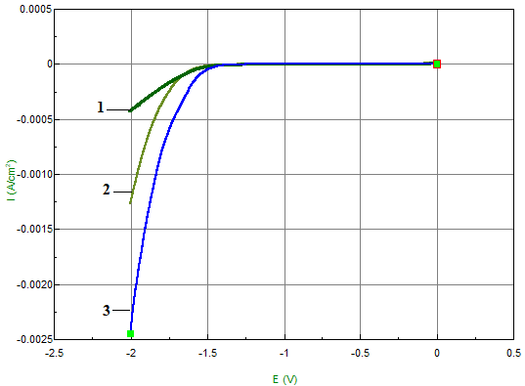

Сурет 4.1 – Алюминий электродының натрий нитраты ерітіндісінде түсірілген катодтық поляризациялық қисықтары, NaNO₃, г/л: 1 – 1,0; 2 – 5,0; 3 – 10,0; t = 25º; V = 50 мВ/с

Келесі зерттеулерімізде сынап иондары бар натрий нитраты ерітіндісінде катодтық поляризациялық қисықтар түсірілді. Ерітіндідегі сынап нитратының – (Hg(NO₃)₂) концентрациясын 0,5-1,0 г/л аралығында арттырғанда, катодтық поляризациялық қисықтарда сынап иондарының тотықсызануына (4.12-реакция) сай толқын байқалады.

Hg²⁺ $+2e→2Hg$ $E^{o}=0,788 B$ (4.12)

Сынап иондарының тотықсыздану толқынының биіктігі оның концентрациясының артуына байланысты өседі. 4.2-суреттегі вольтамперограммадан байқауға болатыны сынап иондары бар ерітінділерде сутек газының бөлінуінің аса кернеулігі төмендейді. Егер сынап иондары жоқ кезде, бірақ нитрат-иондары бар сутек газының бөлінуі 1,5 В және одан да үлкенірек потенциалдар мәндерінде жүрсе (4.1-сурет және 4.2-суреттерде салыстырғанда көрінеді), ал сынап иондары бар болғанда, газдың бөлінуі «минус» 1,25 В-ке ие потенциалдар аумағында байқалады. Бұл құбылысты сынап иондары элементті күйге дейін тотықсызданған сәтте алюминий амальгамасының түзілуімен түсіндіруге болады.
Айта кететін мәселе: сынап нитратының концентрациясын жоғарылатқан сайын катодтық поляризациялық қисықтарды түсіру қиындай түседі. Сынап иондарының концентрациясының артуы бұл иондардың потенциалы теріс алюминий электродында тез тотықсызданып, нәтижесінде алюминий амальгамасы түзіліп, ол сумен әрекеттесіп, сутек газының бөлінуіне әкеледі. Сутек газының бөлінуі поляризациялық қисықтарды түсіру мүмкіндіктерін шектейді.

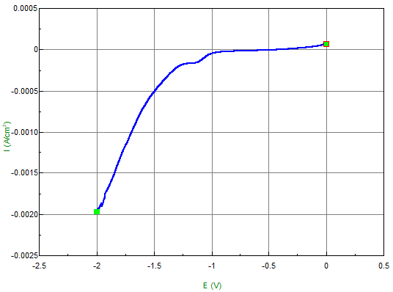 | 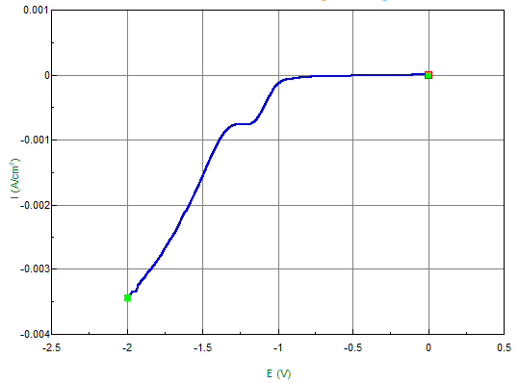
(а) | (ә)

Сурет 4.2 – Құрамында сынап иондары бар 5,0 г/л натрий нитраты ерітіндісінде, t = 25^{о}C, V = 50 мВ/с-ке тең болғанда алюминий электродында түсірілген катодтық поляризациялық қисықтар: а) 0,5 г/л (Hg(NO₃)₂); ә) 1,0 г/л (Hg(NO₃)₂)

Натрий нитраты ерітіндісіне алюминий электродын салған кезде, оның потенциалы теріс мәнге ие, ал сынап иондарын қосқан кезде, электрод бетінде алюминий амальгамасы пайда болып, оның потенциалы оң мәндер аумағына ығысады.
Келесі зерттеулерде натрий нитраты ерітіндісінде алюминий электродының анодтық поляризациялық қисықтары түсірілді. Бұл қисықтарда тек 4.13-реакциямен өрнектелетін оттек газының бөлінуіне сай келетін толқын байқалады (4.3-сурет).

${2H}_{2}{O-4e→O}_{2}{+4H}^{+}$ (4.13)

Оттек газының алюминий электродында бөлінуі «плюс» 1,75 В-қа тең потенциал аумағында орын алады. Алюминий электродының бетінде әрқашан болатын жұқа оксидтік қабат (${Al}_{2}O_{3}$) оның анодтық поляризацияланып, еруіне мүмкіндік бермейді. Осы оксидтік қабаттың бетінде оттектің бөлінуі орын алады.
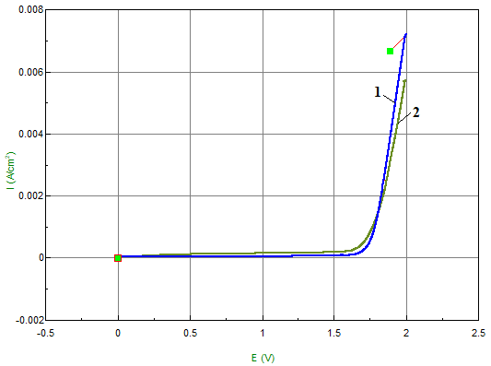

Сурет 4.3 – Алюминий электродының натрий нитраты ерітіндісіндегі әртүрлі потенциал беру жылдамдықтарында, t = 25^{о}C; 50,0г/л NaNO₃ болғанда түсірілген анодтық поляризациялық қисықтары: 1 – 10 мв/с; 2 – 200 мв/с;

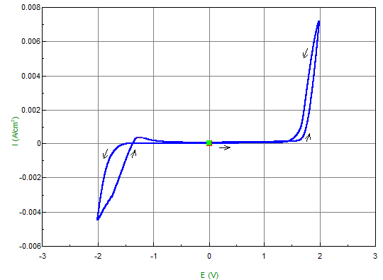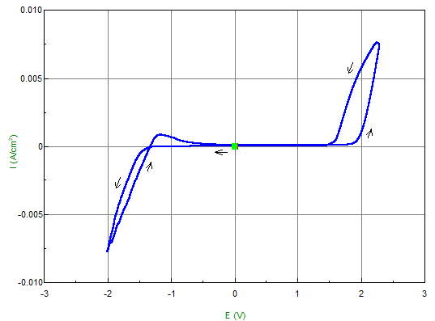
(а) (ә)

Сурет 4.4 – Алюминий электродының NaNO₃ – 50,0 г/л; V = 50 мВ/с; t = 25ºС болғанда түсірілген циклді потенциодинамикалық поляризациялық қисықтары: а) анодтық-катодтық; ә) катодтық-анодтық

4.3-суретте натрий нитраты ерітіндісінде алюминий электродында 10 және 200 мв/с-ке тең сызықтық потенциал беру жылдамдықтарында түсірілген анодтық поляризациялық қисықтар келтірілген. Потенциал беру жылдамдығы артқан сайын оттектің бөліну аса кернеулігінің аздап болса да, жоғарылайтыны көрініп тұр, мұны анодтық поляризация кезінде оксидтік қабаттың қалыңдай түсуіне байланысты деп жорамалдауға болады.
4.4-суреттерде (а және ә) алюминий электродының натрий нитраты ерітіндісінде түсірілген анодтық-катодтық және катодтық-анодтық циклді потенциодинамикалық поляризациялық қисықтары көрсетілген.
Мәндері жоғары болып келетін анодтық және катодтық потенциалдарда, сәйкесінше, оттек және сутек газдарының бөлінуін айқындайтын ток максимумдары тіркеледі. Көңіл аударып байқасақ, циклді поляризациялық қисықтарда потенциал мәні катод аумағынан анод бағытына қарай ығысқан сәтте, анодтық максимум байқалады. Бұл анодтық ток, катодтық поляризациядан кейін, алюминий электродының бетінде оның қосымша оксид қабатының түзілуімен байланысты.
Құрамында сынап иондары бар натрий нитраты ерітіндісінде сынап иондарының концентрациясы 1 г/л-ге дейін жеткенше, вольтамперограммалар сапалы түрде түзіледі, ал осы мәннен жоғарылаған кезде, электрод беті сынап амальгамасымен қапталып үлгереді. Сонан соң, бұл амальгама сумен әрекеттесіп, сутек газы бөліінеді, оның көпіршіктері электрод бетінде бөлінгендіктен, поляризация процесі бір қалыпты түрде жүрмейді, сол себептен поляризациялық қисықтар дұрыс қайталанатын түрде түсірілмейді.
Сонымен қатар айта кететін мәселе, электролит құрамында сынап иондары бар болған кезде, амальгаманың түзілуіне байланысты, оттек газының бөлінуінің аса кернеулігі төмендейді (4.5-сурет, а).

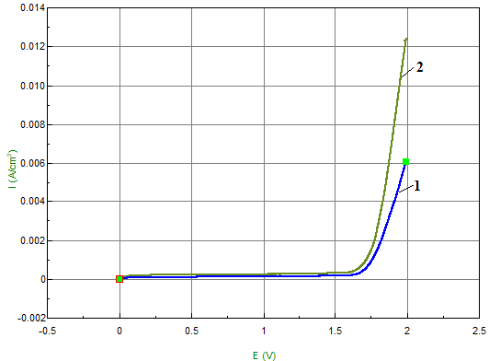 | 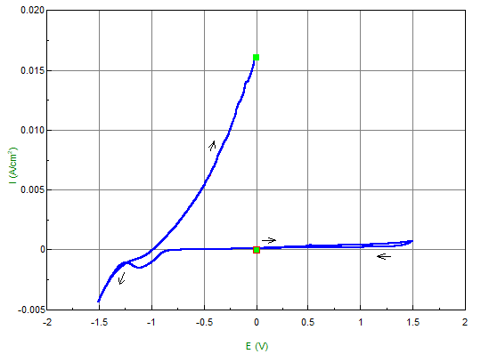
(а) | (ә)

Сурет 4.5 – Құрамында сынап иондары бар натрий нитраты ерітіндісінде түсірілген поляризациялық қисықтар, V = 200 мВ/с; t = 25ºС болғанда:
а) анодтық: 1 – 50,0 г/л NaNO₃; 2 – 50,0 г/л NaNO₃ + 1,0 г/л Hg(NO₃)₂; ә) циклді анодтық-катодтық: 50,0 г/л NaNO₃+1,0 г/л Hg(NO₃)₂

Құрамында сынап иондары бар натрий нитраты ерітіндісінде түсірілген поляризациялық қисықтардан өте қызық, құнды мәліметтер алуға болады. 4.5 ә-суретте «плюс» 1,5 В және «минус» 1,5 В аралығында түсірілген анодтық-катодтық циклді потенциодинамикалық поляризациялық қисықтар келтірілген.
Құрамында 1,0 г/л Hg(NO₃)₂ тұзы бар ерітіндіге салынған алюминий электродының потенциалын «плюс» 1,5 В-ке дейін ығыстырғанда, вольтамперограммада ешқандай да тотығу процесін аңғартатын өзгеріс байқалмайды (4.5 ә-сурет, жоғары жақтағы сызық). Ал енді осы потенциалды катод бағытында ығыстырғанда, вольтамперограммада «минус» 0,75В аумағында сынап иондарының тотықсыздану максимумы тіркеледі (4.5 ә-сурет, төменгі жағындағы сызық). Содан соң электрод потенциалын қайтадан анод бағытына қарай ығыстырғанда, амальгама құрамындағы алюминий тотығып, оның бетінде сутек газы бөлінеді. Айта кету керек, сынап иондары элементті күйге дейін тотықсызданған сәтте, алюминий электродының бетінде оның амальгамасы түзіліп, ол сумен әрекеттесіп, сутек газы бөлінеді. Сол кезде алюминий электродының сумен әрекеттесуі және өзінің анодтық тотығуы орын алады.

4.2 Платина электродында түсірілген поляризациялық қисықтар
Бірқатар поляризациялық қисықтар натрий нитраты ерітіндісінде платина электродында түсірілді. 4.6 а-суретте натрий нитраты ерітіндісінің әртүрлі концентрацияларында түсірілген катодтық вольтамперограммалар келтірілген. Бұл вольтамперограммада «минус» 0,75 В-ке тең потенциал аумағында сутек газының бөлінуіне сай келетін ток максимумы байқалады. Нитрат-иондарының тотықсыздануы байқалмайды. Дегенмен, бұл аниондардың концентрациясының артуы сутек газының түзілуінің аса кернеулігін төмендетеді.

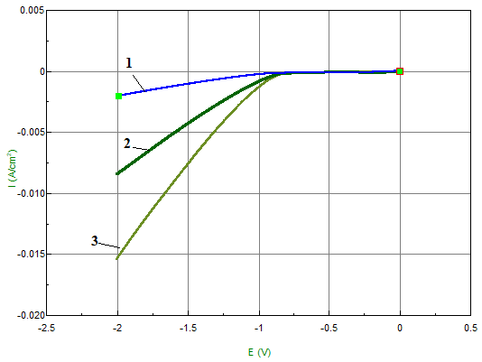 | 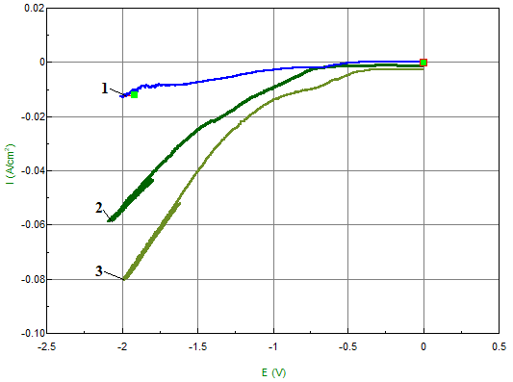
(а) | (ә)

Сурет 4.6 – Платина электродында түсірілген катодтық потенциодинамикалық поляризациялық қисықтар, V = 50 мВ/с; t = 25ºС: а) 2 г/л Hg (NO₃)₂ ; 1 ‒ 1,0 г/л NaNO₃; 2 ‒ 5,0 г/л NaNO₃; 3 – 10,0 г/л NaNO₃; ә) 5,0 г/л NaNO₃; 1‒1,0 г/л Hg (NO₃)₂; 2 ‒ 5,0 г/л Hg (NO₃)₂; 3 – 10,0 г/л Hg (NO₃)₂.

Платина электродында катодтық поляризациялық қисықтарды түсірген кезде сынап нитратының концентрациясы артқан сайын сутек газының бөлінуінің аса кернеулігі төмендейтінін байқауға болады (4.6 ә-сурет).
Сынап иондары бар натрий нитраты ерітіндісінде платина электродында «минус» 0,4 В-ке тең потенциал аумағында сынап иондарының тотықсыздануы вольтамперограммада толқын түрінде байқалады. «Минус» 0,7 В-ке тең потенциалдан басталатын аумақта сутек газының бөліну толқыны айқын көрінеді (4.6 ә-сурет).
Құрамында сынап иондары бар натрий нитраты ерітіндісінде платина электродында түсірілген анодтық вольтамперограммада «плюс» 0,5 В-ке тең потенциал аумағында бір валентті сынап иондарының екі валентті күйге дейін тотығу максимумы тіркелді (4.7-сурет). «Плюс» 1,7 В-ке тең потенциалда оттек газының бөлінуіне сай ток байқалады.

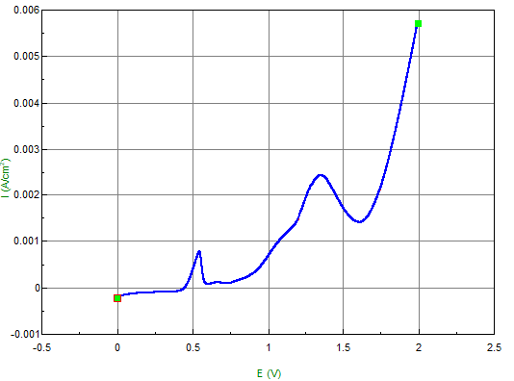

Сурет 4.7 – Құрамында сынап иондары бар натрий нитраты ерітіндісінде платина электродында түсірілген анодтық поляризациялық қисық: t = 25⁰C, V = 50 мВ/с; 1,0 г/л NaNO₃; 2,0 г/л Hg (NO₃)₂

4.3 Алюминий электродының аз сілтілі ерітінділердегі вольтамперограммалары
Жоғарыда атап өткеніміздей, алюминий ‒ реакцияға қабілеттілігі зор, аса белсенді металл болып танылады. Оның оттекке тартқыштығы аса жоғары. Десе де, бұл металл іс жүзінде атмосфералық коррозияға және бірқатар химиялық реагенттердің әсеріне тұрақты болып келеді. Бірақ алюминийдің белсенділігі сілтілі және қышқылды орталарды артатыны да белгілі. Әсіресе алюминийдің реакцияға түсу қабілеті сілтілі орталарда айтарлықтай артады. Осы заңдылықтарды байқау үшін біз алюминий электродының электрохимиялық қасиеттерін потенциодинамикалық вольтамперограммалар түсіру арқылы зерттедік. Потенциал беру жылдамдығын өзгерте отырып түсірген кезде, алюминий электродының анодтық вольтамперограммаларында ‒ 2,0 вольттан бастап, ‒ 1,0 вольтқа дейін айқын байқалатын ток максимумы көрінеді (4.8, 4.9-суреттер). Вольтампрограммалардың сипатын қадағалап көрсек, потенциал беру жылдамдығы артқан сайын алюминий электродының тотығуын көрсететін ток максимумының биіктігі де артатыны көрсетілген.
Сілтілі орталарда алюминийдің еруі ортааралық оксидтік және гидроксидтік пленкалардың түзілуімен өтеді. Аз сілтілі ерітінділерде бұл пленка байерит құрылымына ие болса, сілтілік артқан кезде – гидраргиллит түріне ауысады. Алюминий коррозиясын 4.13-реакциясымен өрнектеуге болады.

${Al(OH)}_{3}{+OH}^{-}=[{Al(OH)}_{4}]^{-}$ (4.13)

Осы реакция бұл металдың анодтық еруінің лимиттеуші стадиясы болып табылады. Алюминийдің бірден белсенді түрдегі механизммен тіпті айқын теріс потенциалдарда еріп кетуі әрқашан күмән тудырады. Бұл кезде еру жылдамдығы $[{Al(OH)}_{4}]^{-}$ иондарының және ${OH}^{-}$ иондарының диффузиясымен айқындалады, дәлірек айтқанда, ${OH}^{-}$ - иондарын электрод бетіне жеткізу жылдамдығы айтарлықтай рөл атқарады.

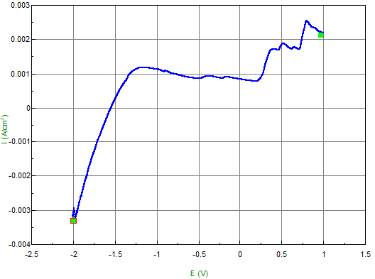 | 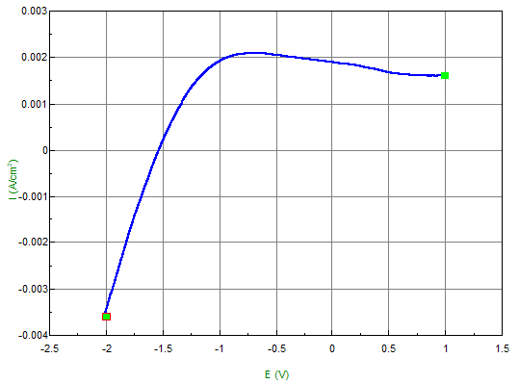
(а) | (ә)

Сурет 4.8 – Алюминий электродының 0,1М NaOH ерітіндісіндегі анодтық вольтамперограммалары: а) потенциал беру жылдамдығы 100 мВ/с; ә) потенциал беру жылдамдығы 150 мВ/с

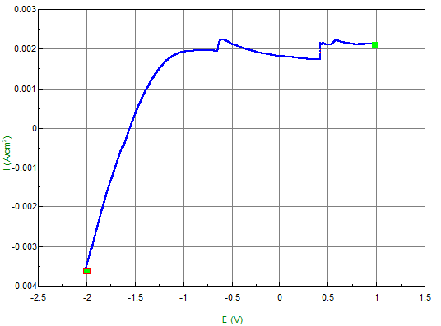 | 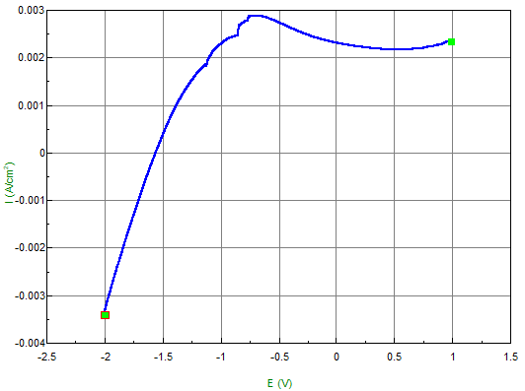
(а) | (ә)

Сурет 4.9 – Алюминий электродының 0,1М NaOH ерітіндісіндегі анодтық вольтамперограммалары: а) потенциал беру жылдамдығы 200 мВ/с;
ә) потенциал беру жылдамдығы 250 мВ/с

Алюминий бетінің әрқашан оксидтік пленкамен қапталып тұратыны белгілі. Дегенмен, алюминий оксидінің сілтілі ортала еритінін де жоққа шығаруға болмайды. Бұл кезде алюминий беті оксидтен тазарады да, алюминийдің стационарлы потенциалы оның иондану потенциалына жақындайды. Металл бетін өңдеу оның стационарлы потенциалының өзгеруіне әкеле қоймайды. Орта рН-ы артқан сайын алюминийдің стационарлы потенциалы азая береді. Сілтілі ортады рН = 9-11 болған кезде алюминийді стационарлы потенциалы 4.14-теңдеуімен өрнектеледі.

$E_{стац}=const-0,3pH$ (4.14)

Алюминий сілтілі орталарда белсенді күйде болады және оның еруінің жылдамдығы анодтық поляризация кезінде артады. Біз түсірген анодтық вольтамперограммалар осы тұжырымды айқындап, растайды. Алюминийдің сілті ерітіндісімен өнделуі оның бетіндегі оксидтік қабаттың еруіне әкеледі. Бұл кезде металдың еруінің және жұқа оксидтік пленканың өсуінің арасында динамикалық тепе-теңдік түзіледі. Еру кезінде «алюминий-алюминий оксидінің пленкасы» бөліну шекарасында түзілетін ${Al}_{ag}^{3+}$ катиондары пленка арқылы сілті ерітіндісіне өтіп, «алюминий оксидінің пленкасы-электролит» бөліну шекарасында концентрленеді. Осы кезде «пленка‒электролит» шекарасында түзілген $О^{2-}$ алюминий катиондарымен (${Al}_{ag}^{3+}$) бірлесе тасымалданып, «металл-пленка» шекарасында ${Al}_{2}O_{3}$ қосылысының түзілуінің жалғасуына ықпалы жасайды. Осы кезде келесі реакциялар (4.15-4.18) орын алады. «Алюминий-алюминий оксидінің пленкасы» бөліну шекарасында анодтық процестер жүреді (4.15 және 4.16-реакциялар). «Пленка-электролит» бөліну шекарасында химиялық процесс (4.17 және 4.18-реакциялар) орын алады.

${2Al+3O}^{2-}{→Al}_{2}O_{3}+6e$ (4.15)
${Al→Al}^{3+}+3e$ (4.16)
${Al}_{2}O_{3}+{2(x-3)OH}^{-}{+3H}_{2}{O→2[Al(OH)}_{x}]_{гель}^{-n}$ (4.17)
${Al}^{3+}+x{OH}^{-}{→{[Al(OH)}_{x}]_{гель}^{-n}→Al(OH)}_{3}↓+{\left(x-3\right)OH}^{-}$ (4.18)

Көрсетілген реакциялар барысында 4.19-реакция бойынша сутектің катодтық бөлінуі байқалады.

${2H}_{2}{O+2e→2H}_{адс}{+2OH}^{-}{→H}_{2}↑$ (4.19)

Әртүрлі потенциал беру жылдамдықтарында түсірілген алюминий электродының катодтық вольтамперограммаларында -2 ÷ -0,5 В аралығында (4.10-сурет) беттік оксидтік қабаттың тотықсыздану тогы байқалады. Бұл токтың мәні потенциал беру жылдамдығының шамасы артқан сайын төмендеп отыратыны анық байқалады.

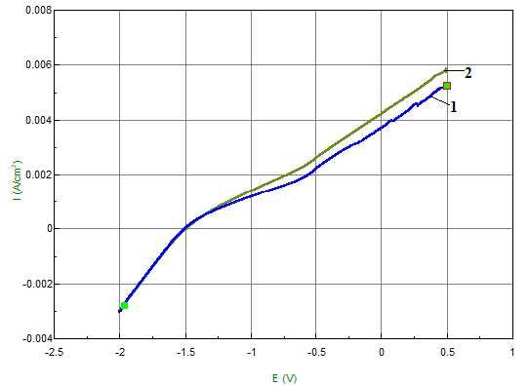
Сурет 4.10 - Алюминий электродының 0,1М NaOH ерітіндісіндегі катодтық вольтамперограммалары: 1 – потенциал беру жылдамдығы 100 мВ/с; 2 – потенциал беру жылдамдығы 200 мВ/с

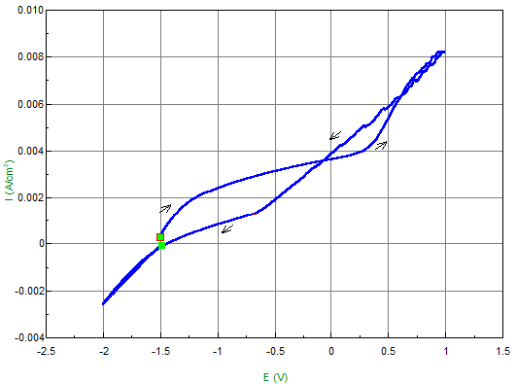 | 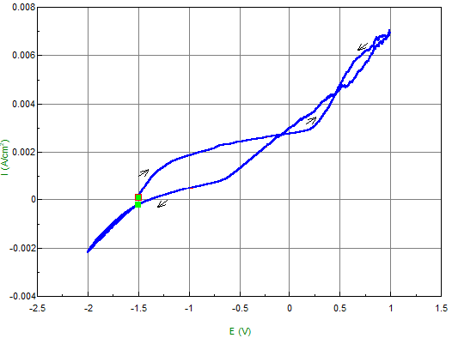
(а) | (ә)
Сурет 4.11 – Алюминий электродының 0,1М NaOH ерітіндісіндегі анодтық-катодтық циклді вольтамперограммалары: а) потенциал беру жылдамдығы 100 мВ/с; ә) потенциал беру жылдамдығы 200 мВ/с;

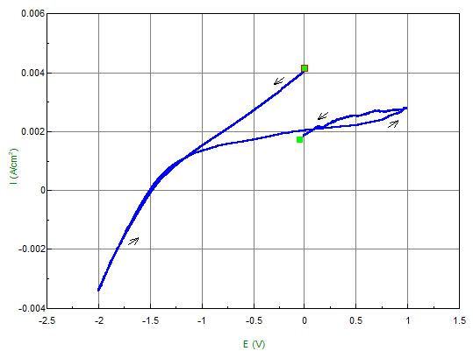 | 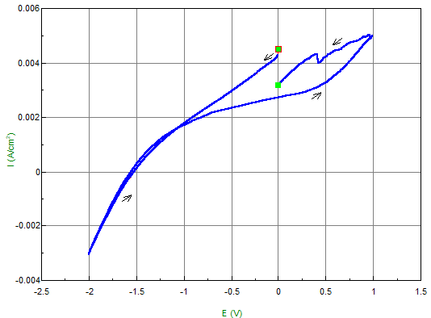
(а) | (ә)
Сурет 4.12 – Алюминий электродының 0,1М NaOH ерітіндісіндегі катодтық-анодтық циклді вольтамперограммалары: а) потенциал беру жылдамдығы 100 мВ/с; ә) потенциал беру жылдамдығы 200 мВ/с
Алюминийдің циклді түрде түсірілген вольтамперограммалары бағытына байланысты жоғарыда сараланған процестерді сипаттайды. Анодтық-катодтық бағытта түсірілген вольтамперограммалар 4.11 а және ә-суреттерде келтірілген. Ал катодтық-анодтық бағытта әртүрлі потенциал беру жылдамдықтарында түсірілген вольтамперограммалар 4.12 а және ә-суреттерде келтірілген.

4-тарау бойынша қорытындылар
Алюминий электродының сулы ерітінділердегі қасиеттерін потенциодинамикалық поляризациялық қисықтар түсіру арқылы зерттеу нәтижесінде келесі тұжырымдар жасалды.
Алюминий электродының натрий нитраты ерітіндісінде түсірілген катодтық поляризациялық қисығында тек сутек газының бөлінуін айқындайтын ток максимумы тіркеледі. Натрий нитраты ерітінділерінің концентрацияларын 1-10 г/л аралығында өзгерткенде, сутектің түзілуі потенциалы «минус» 1,5-1,75 В аумағында жүретіндігі көрсетілген.
Сынап иондары бар натрий нитраты ерітіндісінде катодтық поляризациялық қисықтарда сынап иондарының тотықсыздануына сай толқын байқалады, бұл толқынның биіктігі оның концентрациясының артуына байланысты өсетіні анықталды. Бұл кезде сутек газының бөлінуінің аса кернеулігі төмендейді. Сынап иондары жоқ болып, нитрат-иондары бар болса, сутек газының бөлінуі 1,5 В және одан да үлкенірек потенциалдар мәндерінде жүрсе, сынап иондары бар болғанда, газдың бөлінуі «минус» 1,25 В-ке ие потенциалдар аумағында байқалады. Бұл құбылысты сынап иондары элементті күйге дейін тотықсызданған сәтте алюминий амальгамасының түзілуімен түсіндіруге болады.
Сынап нитратының концентрациясын жоғарылатқан сайын катодтық поляризациялық қисықтарды түсіру қиындай түседі, бұл кезде потенциалы теріс алюминий электродында иондардың тез тотықсызданып, нәтижесінде алюминий амальгамасы түзіліп, ол сумен әрекеттесіп, сутек газының бөлінуіне әкеледі. Сутек газының бөлінуі поляризациялық қисықтарды түсіру мүмкіндіктерін шектейді.
Натрий нитраты ерітіндісінде алюминий электродының анодтық поляризациялық қисықтарында оттек газының бөлінуіне сай келетін толқын плюс» 1,75 В-ке тең потенциалда байқалады. Алюминий электродының бетінде әрқашан болатын жұқа оксидтік қабат (Al₂O₃) оның анодтық поляризацияланып, еруіне мүмкіндік бермейді. Осы оксидтік қабаттың бетінде оттектің бөлінуі орын алады. Потенциал беру жылдамдығы артқан сайын оттектің бөліну аса кернеулігі аздап болса да, жоғарылайды, мұны анодтық поляризация кезінде оксидтік қабаттың қалыңдай түсуіне байланысты деп жорамалдауға болады.
Алюминий электродының натрий нитраты ерітіндісінде түсірілген анодтық-катодтық және катодтық-анодтық циклді потенциодинамикалық поляризациялық қисықтарында мәндері жоғары болып келетін потенциалдарда, сәйкесінше, оттек және сутек газдарының бөлінуін айқындайтын ток максимумдары тіркеледі. Циклді поляризациялық қисықтарда потенциал мәні катод аумағынан анод бағытына қарай ығысқан сәтте, анодтық максимум байқалады, бұл ток, катодтық поляризациядан кейін, алюминий электродының бетінде оның қосымша оксид қабатының түзілуімен байланысты.
Бірқатар поляризациялық қисықтар натрий нитраты ерітіндісінде платина электродында түсірілді. Катодтық вольтамперограммада «минус» 0,75 В-ке тең потенциал аумағында сутек газының бөлінуіне сай келетін ток максимумы байқалады. Нитрат-иондарының тотықсыздануы байқалмайды.
Сынап иондары бар натрий нитраты ерітіндісінде платина электродында «минус» 0,4 В-ке тең потенциал аумағында сынап иондарының тотықсыздануы катодтық вольтамперограммада толқын түрінде байқалады. «Минус» 0,7 В-ке тең потенциалдан басталатын аумақта сутек газының бөліну толқыны айқын көрінеді. Сынап нитратының концентрациясы артқан сайын сутек газының бөлінуінің аса кернеулігі төмендейтінін байқауға болады. Ал анодтық вольтамперограммада «плюс» 0,5 В-ке тең потенциал аумағында бір валентті сынап иондарының екі валентті күйге дейін тотығу максимумы тіркелді, +1,7 В-ке тең потенциалда оттек газының бөлінуіне сай ток байқалады.
Алюминий электродының аз сілтілі ерітінділердегі анодтық вольтамперограммаларын потенциал беру жылдамдығын өзгерте отырып түсірген кезде, ‒ 2,0 вольттан бастап, ‒ 1,0 вольтқа дейін айқын байқалатын ток максимумы көрінеді. Потенциал беру жылдамдығы артқан сайын алюминий электродының тотығуын көрсететін ток максимумының биіктігі де артатыны байқалады.
Сілтілі орталарда алюминийдің еруі ортааралық оксидтік және гидроксидтік пленкалардың түзілуімен өтеді. Аз сілтілі ерітінділерде бұл пленка байерит құрылымына ие болса, сілтілік артқан кезде – гидраргиллит түріне ауысады.
Әртүрлі потенциал беру жылдамдықтарында түсірілген алюминий электродының катодтық вольтамперограммаларында -2 ÷ -0,5 В аралығында беттік оксидтік қабаттың тотықсыздану тогы байқалады. Бұл токтың мәні потенциал беру жылдамдығының шамасы артқан сайын төмендеп отыратыны анық байқалады.
Сонымен, құрамында сынап иондары бар ерітінділерде алюминий бетіндегі оксидтік қабаттардың бұзылуы орын алатынын осы вольтамперограммаларда байқалатын толқындар айқындап, дәлелдей түсетіні көрсетілді.

5 АЛЮМИНИЙ МЕН СУДЫҢ ӘРЕКЕТТЕСУІ КЕЗІНДЕ СУТЕК ГАЗЫНЫҢ БӨЛІНУІНЕ ДЕПОЛЯРИЗАТОРЛАРДЫҢ ӘСЕРІ

Сутек газының катодта бөлінуінің катод материалына тікелей байланысты екені әдебиеттен белгілі [158,159]. Мысалы, платина тобына кіретін металдарда (платина, палладий, родий) сутек газының бөлінуінің аса кернеулігінің мәндері төмен болып келеді. Демек, бұл металдардың бетінде сутек газының бөлінуі өте оңай іске асады.
Түсінікті болу үшін алюминий мен судың әрекеттесуі арқылы сутек газын алу туралы тағы да айта кету керек. Әдеттегі жағдайда алюминий мен су бір-бірімен мүлде әрекеттеспейді және бұл кезде сутек газы түзілмейді. Бірақ бұл реакция термодинамикалық тұрғыдан іске асуы тиіс. Бұл аномальды жағдай алюминий бетінде әрқашанда болатын алюминий оксидінің (Al₂O₃) түзілуімен түсіндіріледі. Бұрынғы тарауда (3) көрсеткеніміздей, суға сынап нитратын қосатын болсақ, теріс потенциалға ие алюминийдің бетінде сынап иондары металл күйіне дейін тотықсызданады да (5.1-реакция), түзілген сынап алюминиймен әрекеттесіп, алюминий амальгамасы (AlHg) түзіледі (5.2-реакция), ол алюминийдің оксидтік қабатын (пленканы) бұзып, күйретіп, алюминий бетін активтендіреді.

${2Al+3Hg}^{2+}={3Hg+2Al}^{3+}$ (5.1)
$3Hg+3Al=3Al(Hg)$ (5.2)

Осы реакциялардың жүру барысында алюминий бетіндегі оксидтік қабат бұзылады, ал түзілген активті, теріс зарядқа ие алюминий амальгамасы сумен әрекеттеседі (5.3-реакция), осы кезде сутек бөлінеді.

$2Al{Hg}_{ }{+6H}_{2}O→{3H}_{2}+{2Al(OH)}_{3}+2Hg$ (5.3)

5.3-реакцияның нәтижесінде түзілген сынап қайтадан алюминий бетімен әрекеттеседі, қайтадан амальгама түзіледі. Сөйтіп, реакция каталитикалық жолмен қайталанып отырады. Бұл кезде алюминий амальгамасының потенциалының мәні аздап теріс жаққа қарай ығысады.
Теріс потенциалдарға ие металдардың бетінде сутек иондарының су молекулаларынан тотықсыздануы орын алып, нәтижесінде сутек газы бөлінеді. Түзілген алюминий амальгамасының құрамындағы алюминийде және сынапта сутек газы өте жоғары аса кернеулікпен бөлінеді. Демек, өте үлкен қиындықпен іске асады. Нәтижесінде алюминий амальгамасы сумен әрекеттескенде, сутек газының бөліну жылдамдығы жоғары емес.

5.1 Деполяризаторлар қолдану арқылы судан катализатор қатысында сутек бөлінуін зерттеу
Біздің алдын-ала жүргізген зерттеулерімізде алюминий амальгамасын сумен әрекеттестірген кезде, аса кернеулігі (перенапряжение) төмен металмен қосақтағанда, сутек газының бөліну жылдамдығының күрт артатыны байқалды. Сол себептен, аса кернеулігі төмен металдармен тәжірибелер жүргізуді мақсат етіп қойдық.
Әдебиетте сутек газының бөлінуін оңайлататын металдарды деполяризаторлар деп атап жүр. Түсінікті болу үшін мынадай мысалдарды келтіруді жөн көрдік. Күкірт қышқылы ерітіндісіне салынған мырыш электродында, оның потенциалы теріс мәнге ие болғандықтан, ол сутек иондарын тотықсыздандырып, оның бетінде сутек газы бөліне бастайды. Бірақ бұл реакция өте төмен жылдамдықпен жүреді. Ал енді сол мырыш электродының бетіне темір немесе никель электродын тигізетін болсақ, осы электродтың бетінде сутек газы айтарлықтай жоғары жылдамдықпен бөліне бастайды. Оның себебі, кейінгі электродта, нақты айтқанда, темір немесе никельде сутектің бөліну аса кернеулігі мырышқа қарағанда, өте төмен. Сол себептен, бұл электродтың бетінде сутек иондары разрядталады. Демек, бұл жерде бұл электродтар деполяризаторлар рөлін атқарып тұр.
Электрохимия ғылымының теориясына сүйенсек, сутек әртүрлі металдарда әртүрлі аса кернеулікпен бөлінетіні белгілі. Электрод материалдары сутек бөлінудің аса кернеуліктерінің мәні бойынша үш топқа бөлінеді [160,161].
- сутектің бөліну аса кернеулігі төмен электродтар: Pt, Pd, Au;
- сутектің бөліну аса кернеулігі орташа электродтар: Ag, Fe, Ni, Cu және т.б.
- сутектің бөліну аса кернеулігі жоғары мәнге ие электродтар: Hg, Pb, Zn, Cd, Al және басқалар.
Біз өз эксперименттерімізде Pd, Fe, Ni және графитті пайдаландық.
Бұл эксперименттерде алюминий бетінде түзілген активті Al(Hg) қабаты cумен әрекеттесіп, сутек газы мен алюминий гидроксиді түзіледі (5.3-реакция).
Қайтадан 5.3-реакцияға көңіл бөлетін болсақ, сутек газы әдетте алюминийдің немесе сынап электродының бетінде бөліне алады. Өкінішке орай, осы екі металдың да бетінде сутек газы өте үлкен аса кернеулікпен бөлінеді. Нәтижесінде бұл реакцияның жылдамдығы төмен болады. Сол себептен беті амальгамамен қапталған алюминий электродына аса кернеулігі төмен металды параллель түрде жалғап қосуды дұрыс көрдік. Аса кернеулігі төмен темір, никель, палладий және графит электродтарын қолдана отырып, болжаған идеялардың дұрыстығын зерттедік.
Бұл зерттеулерді іске асыру үшін арнайы қондырғы қолданылды, оның принципиалды схемасы 5.1-суретте келтірілген.
Құрамында сынап нитраты бар ерітіндіні көлемі 250 мл-ге тең стаканға құяды, осыған алюминий электродын (пластина) (2), орналастырады, бұл электрод ток өткізгіш сым (5) арқылы пластина түріндегі металдардың (Ni, Fe, Pd) бірімен немесе графитпен (2) тығыз контактіге келтіріледі. 5.1-суретте көрсетілгендей, стаканға су толтырылған өлшеуіш бюреткамен (4), қосылған, төңкерілген воронка орналастырылады.
Алдын-ала жүргізілген зерттеулерде алюминий электродын деполяризатор қызметін атқаратын Fe, Ni, Pd және графит электродымен қосқанда, бөлінетін сутек газының көлемі күрт артатыны байқалды. Сол себептен, сутек газын төмен аса кернеулікпен бөлінетін металдарды деполяризатор ретінде таңдап, зерттеулер жүргізуді жөн көрдік. Сөйтіп, алюминий және аталған қосалқы электродтармен гальваникалық жұп құрдық. Бұл кезде алюминий амальгамасы құрамындағы алюминийдің үш валентті иондары түзіледі. Сол сәтте оның гидроксидінің де пайда болғанын байқауға болады. Ал деполяризатор қызметін атқарған электродта сутек газының жоғары жылдамдықпен бөлініп жатқанын көруге болады.

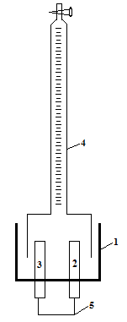
Сурет 5.1 – Судан сутек алу үшін жиналған қондырғының принципиалды схемасы: 1 – ерітінді құйып, электродтар орналастыратын стакан, 2 – алюминий электроды; 3 – екінші қосалқы электрод; 4 – реакция барысында бөлінетін сутек көлемін өлшеуге арналған бюретка; 5 – электр өткізгіш сым

Деполяризатор электродтарының табиғаты және алюминий электродының беттік ауданының сутек газының бөліну жылдамдығына әсерін жан-жақты зерттедік.
Құрамында сынап иондары бар ерітіндіге алюминий электродын салғанда, орын алуы мүмкін реакциялар (5.1-5.3) жоғарыда көрсетілген болатын. Ал енді деполяризаторлар қолданған кезде жүретін реакцияларды келесі схемамен өрнектеуге болады:

- Амальгамамен жабылған алюминий электродының бетінде |  | $2HgAl→2Hg+{2Al}^{3+}-6e$ | (5.4)
- Қосалқы (деполяризатор) электродтың бетінде |  | ${6H}_{2}O+6e→{3H}_{2}+{6OH}^{-}$ | (5.5)
- Екі электродтың беттерін бірге толық қарастырғанда | $$2HgAl+{6H}_{2}O→H_{2}+2Hg+↓{2Al(OH)}_{3}$$  $2Al+2Hg→2HgAl$ |  | (5.3)  (5.2)

Осы келтірілген схеманы қарастырсақ, алюминий амальгамасы 5.4-реакция бойынша ыдыраған кезде босаған электрондар, электр өткізгіш контакт арқылы екінші электродқа өтеді (мұнда сутек бөліну аса кернеуі төмен болып келеді). Енді бұл электродта, сутек бөле жүретін, судың тотықсыздану реакциясы оңай іске асырылады (5.5-реакция). Осы кезде пайда болған гидроксил иондары алюминий (ІІІ) иондарымен әрекеттесіп, электролит көлемінде оның гидроксидін түзеді.
Түзілген алюминий иондары гидроксил-иондарымен әрекеттесіп, алюминий гидроксидін түзеді.
Біздің бұл сипаттаған процесіміз – сутектік деполяризация болып табылады. Оның мағынасы: электртерістілігі әртүрлі болып келетін металдар бір-бірімен контакттке келтірілген кезде түзілген жүйе, гальваникалық элемент ретінде қызмет атқара бастайды. Сол кезде электртерістілігі оң болып келетін металда сутек қарқынды түрде бөлінеді. Потенциалдың мәні, амальгама потенциалымен салыстырғанда, оң болып келсе, ол электродта тотықсыздану реакциясы орын алады. Никель, темір, палладий сияқты металдар алюминий амальгамасымен контакта болғанда, бұл металдардың бетінде тотықсыздану реакциясы орын алып, су молекуласы сутек газына дейін тотықсызданады. Ал алюминий амальгамасында, сынапқа қарағанда, потенциалы теріс алюминий тотығып, оның үш валентті иондары электролитке өтеді.

$$2Al-6e→2 {Al}^{3+}$$

Эксперимент нәтижелері көрсеткендей, алюминий электродын және қосымша деполяризатор электродын гальваникалық жұп ретінде пайдаланғанда, алюминий бетіндегі оның амальгамасы және алюминий (ІІІ) иондарын түзе ериді, ал бос қалған сынап, алюминий бетімен бірден әрекеттесіп, алюминий амальгамасы қайта түзіледі (5.2-реакция).
Ал осы кезде бөлінген электрондар сыртқы электрөткізгіш сым арқылы екінші электродқа өтіп, тотықсыздану реакциясына, демек, катод аумағына ауысып, су молекуласының тотықсызданып, сутектің түзілуіне мүмкіндік тудырады.
Екінші электрод ретінде сутектің түзілуінің аса кернеулігі төмен болып келетін никель, темір, палладий электродтарын қолданғанда, су молекуласының тотықсыздану реакциясы жоғары жылдамдықпен жүре алады. Жүретін процестерді схема ретінде қарастырайық. Электрондардың катодтық учаскеге жылжитыны стрелкалармен көрсетілген (5.2-сурет). Сутек бөліну процесі электрондар катод учаскесінен тасымалданып біткенге дейін жалғасады. Сутек иондары немесе су молекулалары екінші электродқа дейін жетіп, артық электрондарды өзіне қабылдап алады: (НОН + 2е $→$ Н₂+ 2ОН⁻). Потенциал айырмасы арта түседі. Процесс қарқындай түседі, сутек бөліну жылдамдығы артады. Деполяризация іске асып отыр. Осының себебі: сутек бөліну процесі төмен аса кернеулікпен іске асады, демек, сутек оңай бөлінеді. Бұл процесс термодинамикалық тұрғыдан, дәл берілген жағдайларда, тек металдың тепе-теңдік жағдайдағы потенциалы сутек потенциалынан терістеу болса мүмкін болады. 5.2-суретте алюминий және басқа металмен қысқа тұйықталған гальваникалық элементтің жұмыс жасау принципі көрсетіліп отыр.

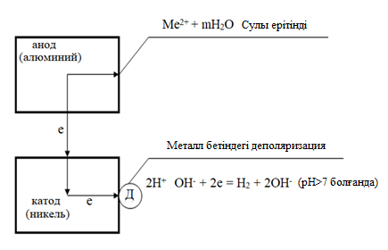

Сурет 5.2 – Алюминий және басқа металл арасында түзілген қысқа тұйықталған гальвани элементінің схемасы

Процестің кинетикасын түсіну үшін сутек бөлінудің аса кернеуліктері төмен болып келетін алюминиймен контактте келтірілген металды қарастырайық. Мысалы алюминий мен никельдің контактісі. Никельде сутек бөлінудің аса кернеулігі (Ni) = 0,30В, ал алюминийде (Al) = 0,58В [162]. Көріп отырғанымыздай, алюминийде сутек никельге қарағанда, айтарлықтай жоғары аса кернеулікпен бөлінеді. Сол себептен бұл металдар контактіге келтірілгенде, сутек никельде бөлінеді. 5.1-кестеде біраз металдардың сутек бөліну аса кернеулігі келтірілген. Сонымен қатар басқа металдарда сутек бөліну аса кернеулігін келтірсек: сынапта (Hg)=1,10; темірде (Fe)=0,36В; палладийде (Pd=0,23В) [163,164]. Біз зерттеген электродтарда аса кернеулік сынап-темір-никель-палладий қатарында төмендейді. Бұл дерек осы металдардың қатары бойында сутек газының бөлінуінің жылдамдығы да жоғарылауы тиіс деген мәлімет береді.
Деполяризатор материалының сутек бөліну көлеміне әсері уақытқа байланысты 5.3-суретте келтірілген. Бұл суреттен көрініп тұрғандай, бөлінетін сутек көлемі 25 мл-ге, алюминийдің бір өзін қолданғанда, 300 минутта жеткен болса (1-қисық), алюминийді графитпен жұптастырғанда ‒ 210 минутта (2-қисық), темірмен – 150 минутта (3-қисық), никельмен – 140 минутта (4-қисық), ал палладиймен 125 минутта (5-қисық) жетіп тұр.
5.3-суретте келтірілген зерттеу нәтижелері AlHg-(AlHg-C)-(AlHg-Fe)-(AlHg-Ni)-(AlHg-Pd) жұптары қатарында сутек газының бөлінуінің жылдамдығының айтарлықтай өзгеретінін көрсетеді.

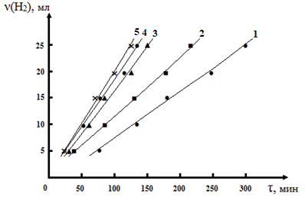

Hg²⁺=2 г/л; t=25°С
Сурет 5.3 – Сутек бөліну көлемінің екінші электродтың материалына және уақытқа байланысты өзгеруі: 1) AlHg; 2) AlHg ‒ C; 3) AlHg ‒ Fe;
4) AlHg ‒ Ni; 5) AlHg+Pd

Кесте 5.1 – Бөлінетін сутек көлемінің екінші электрод-деполяризатор материалының табиғатына тәуелді түрде уақыт бойынша өзгеруі

V(H₂), мл | Уақыт, мин
V(H₂), мл | AlHg | AlHg-C | AlHg-Fe | AlHg-Ni | AlHg-Pd
5 | 70 | 40 | 30 | 25 | 25
10 | 135 | 85 | 62 | 55 | 52
15 | 180 | 130 | 90 | 85 | 70
20 | 250 | 180 | 125 | 120 | 105
25 | 300 | 210 | 150 | 140 | 125

5.1-кестеде бөлінетін сутек көлемінің алюминий-деполяризатор жұбында екінші электрод материалының табиғатына тәуелді түрде уақыт бойынша өзгеруі зерттеу нәтижелерінің нақты мәндерімен көрсетілген. Бұл кестеде келтірілген мәндерге көңіл аударсақ, алюминиймен контакта тұрған сутек бөлінудің аса кернеуі төмен болып келетін металдарда сутек бөліну жылдамдығы алюминийдегі жылдамдықпен салыстырғанда 1,5-2,5 есе артатыны байқалып тұр.
Кесте 5.2 – Алюминий-деполяризатор жұбында деполяризатор электроды материалының табиғатының сутек бөліну жылдамдығына (мл/мин) әсері: ${Hg(NO}_{3})_{2}$ – 2 г/л, t = 25°C, τ = 0,5 сағ., S(Al) = 4 см² және осы өлшеулердің стандартты ауытқулары мен сенімділік интервалдары

Алюминий мен құрылған жұптар | Сутек бөліну жылдамдығы,  мл/мин |  | Стандартты ауытқулар | Сенімділік интервал-дары | Сутек бөліну жылдамдығы неше есе артады
Алюминий мен құрылған жұптар | Тәжірибе қайталан-ғанда алынған мәндер | Орташа мәндер | Стандартты ауытқулар | Сенімділік интервал-дары | Сутек бөліну жылдамдығы неше есе артады
Al | 0,078  0,082  0,080 | 0,08 | 0,002 | 0,075-0,085 (0,010) | -
Al-C | 0,100  0,130  0,130 | 0,12 | 0,017 | 0,078-0,162 (0,084) | 1,50
Al-Fe | 0,170  0,190  0,150 | 0,17 | 0,020 | 0,120-0,220 (0,100) | 2,12
Al-Ni | 0,200  0,190  0,180 | 0,18 | 0,010 | 0,165-0,215 (0,05) | 2,25
Al-Pd | 0,220  0,210  0,170 | 0,20 | 0,022 | 0,147-0,257 (0,11) | 2,50

Тек алюминийде тәжірибе жасағанда сутек бөліну жылдамдығы $0,080±0.005$мл/мин құрады (P = 0.95), бұл мәндердің аздаған айырмашылықтарын көрсетеді, бірақ тәжірибелердің қайталанғыштығын растайды.
Зерттеу нәтижелерін салыстырғанда (5.2-кесте), алюминийде сутек бөліну жылдамдығы төмен болатыны байқалды, содан кейін – графит электродын екінші электрод ретінде пайдаланған кезде де сутек бөліну жылдамдығы аса жоғары көрсеткішті байқатпады. Оның үстіне графит берік емес, сынғыш болып келеді. Алюминий және алюминиймен жұптастырылған металдарда, сонымен бірге графитте сутек бөліну жылдамдығы бірдей жағдайларда өлшеніп, бірнеше мәндер алынған. Осы мәндер бойынша Python программалау тілінде командаларын қолдану арқылы стандартты ауытқулар мен сенімділік интервалды есептеуге арналған программалық код құрып анықтадық. Осы кезде мәндердің стандартты ауытқулары 95% сенімділік деңгейінде 0,075-0,022 аралығында болды және сенімділік интервалы 0,01-0,11 аралығынан аспады.
Палладийде сутек бөліну жылдамдығы жоғары болып келеді, бірақ палладий аса қымбат металл, сол себептен оны іс жүзінде пайдалану тиімді емес (тіпті ол процесс кезінде жұмсалмайтынын ескерсек те). Іс жүзінде темір немесе никельді палладиймен қаптап қолдануды ұсынуға болады.

5.2 Алюминий электродымен және басқа элементтермен құрылған гальваникалық жұптарда ЭҚК және ҚТТ қалыптасуын зерттеу
Ал енді жоғарыда (5.1) қарастырылған жұптардан бөлек түрде сулы-сілтілі ортада гальваникалық жұптар құрып, электродтар арасында түзілетін электр қозғаушы күшті (ЭҚК) және қысқа тұйықталған ток (ҚТТ) мәндерін өлшедік.. Бұл кезде алюминий электродының электроитпен жанасатын беттік ауданын өзгерте отырып, екінші электродтың беттік ауданын бір мәнде ұстап отырдық. Алынған нәтижелерді 5.3-5.5-кестелерде келтірдік. Өлшеулер 3 реттен жүргізілді. Кестелерге өлшенген параметрлердің орташа мәні қойылды. Өлшеу кезінде ЭҚК және ҚТТ мәндерінің алшақтығы, демек, салыстырмалы қателік 0,135-0,140%-дан артпайтыны анықталды. Ал абсолютті қателік ЭҚК өлшеу кезінде 1 мВ-тен, ҚТТ өлшеу кезінде 1 Ма-ден аспады.

Кесте 5.3 – Алюминий электродымен никельді (Al-Ni) жұптастырғанда түзілетін ЭҚК және ҚТТ мәндерінің NaOH ерітіндісінің концентрацияларына тәуелділігі

S (Al), cм² | 1 | 2 | 3 | 4
1,25 г/л NaOH
I, мА (ҚТТ) | 740 | 775 | 805 | 815
V, мВ (ЭҚК) | 575 | 575 | 572 | 570
2,5 г/л NaOH
I, мА (ҚТТ) | 760 | 790 | 825 | 895
V, мВ (ЭҚК) | 625 | 620 | 618 | 610
5 г/л NaOH
I, мА (ҚТТ) | 840 | 880 | 920 | 950
V, мВ (ЭҚК) | 650 | 608 | 605 | 601

Айта кететін мәселе, металдардан құралған гальваникалық жұптарда электр қозғаушы күш (ЭҚК) және қысқа тұйықталған ток (ҚТТ) нақты келтірілген коррозия жағдайларына және нақты алынған металдардың осы электролитпен әрекеттесу қабілетіне тәуелді болып келеді.
5.3-кестеден көрініп тұрғандай, алюминий-никель (Al-Ni) галваникалық жұбында натрий гидроксидінің концентрациясының артуымен ЭҚК және ҚТТ мәндері артады. Гальваникалық жұптың электр қозғаушы күші (ЭҚК) берілген тізбектегі анод және катодтың потенциалдарына тәуелді болып келеді. NaOH ерітіндісінде алюминий онымен әрекеттеседі, сол кезде алюминат түзіледі де, металдың коррозиялық белсенділігі артады. Демек, бұл электролиттің концентрациясы ЭҚК мәніне мардымды түрде әсер етеді. Концентрация артқан сайын, ЭҚК және ҚТТ белгілі бір мәнге дейін артады.
Қысқа тұйықталған ток шамасы да NaOH концентрациясының артуымен өсіп отыр. Себебі, электролит концентрациясы артқан сайын, иондар саны көбейе түседі де, электролит ерітіндісінің электр өткізгіштігі жоғарылайды да, зарядтарды тасымалдау мүмкіндігі арта түседі.
Гальваникалық жұптардың көрсеткіштері тек электродтардың материалдарымен емес, қатысушы электродтардың электролитпен жанасу ауданына да тәуелді болып келеді. Алюминий электродының электролитпен жанасу ауданының үлкеюі ҚТТ мәнінің мардымды түрде артуына әкеледі, мысалы, 5 г/л сілті ерітіндісінде ҚТТ 840 мВ-тен 950 мВ-ке дейін жоғарылағанын көреміз.
Осындай өлшеулерді алюминий электродын темір электродымен жұптастырып жүргіздік. Нәтижелер 5.4-кестеде келтірілген.
5.4-кестеден көрініп тұрғандай, сілті концентрациясы артқан кезде (Al-Fe) жұбында түзілетін қысқа тұйықталған ток мәні арта түседі, алюминий электродының электролитпен жанасу ауданы өскен кезде, аздап жоғарылайтыны байқалады. Ал электр қозғаушы күштің мәні сілті концентрациясы артқан сайын өзгеріссіз қалады деп тұжырымдауға болады. Осындай өлшеулерді алюминий электродын мырыш электродымен жұптастырып жүргіздік. Нәтижелер 5.5-кестеде келтірілген.

Кесте 5.4 – Алюминий электродымен темірді (Al-Fe) жұптастырғанда түзілетін ЭҚК және ҚТТ мәндерінің NaOH ерітіндісінің концентрацияларына тәуелділігі

S (Al), cм² | 1 | 2 | 3 | 4
0,625 г/л NaOH
I,мА (ҚТТ) | 495 | 560 | 590 | 620
V,мВ (ЭҚК) | 640 | 645 | 640 | 635
1,25 г/л NaOH
I,мА (ҚТТ) | 640 | 685 | 730 | 770
V,мВ (ЭҚК) | 670 | 670 | 665 | 660
2,5 г/л NaOH
I,мА (ҚТТ) | 820 | 860 | 930 | 970
V,мВ (ЭҚК) | 755 | 750 | 752 | 750
5 г/л NaOH
I,мА (ҚТТ) | 875 | 960 | 960 | 990
V,мВ (ЭҚК) | 880 | 875 | 870 | 870

5.5-кестеден көрініп тұрғандай, натрий гидроксидінің концентрациясының артуымен (Al-Zn) жұбында қалыптастырылатын ЭҚК және ҚТТ мәндері (Al-Fe, Ni-Al жұптарында түзілетін мәндерден жуық шамамен 5-6 есе төмен болып келеді. Сонымен бірге, өз кезегінде, сілті концентрациясының артуымен ҚТТ мәнінің жоғарылағанын байқадық.
Осындай өлшеулерді алюминий электродын графит электродымен жұптастырып жүргіздік. Бұл жұпта ЭҚК және ҚТТ мәні аз шамалар көрсетті. Нәтижелер 5.6-кестеде келтірілген.

Кесте 5.5 – Алюминий электродымен мырышты (Al-Zn) жұптастырғанда түзілетін ЭҚК және ҚТТ мәндерінің NaOH ерітіндісінің концентрацияларына тәуелділігі

S(Al), cм² | 1 | 2 | 3 | 4
0,625 г/л NaOH ерітіндісі
I, мА (ҚТТ) | 158 | 163 | 171 | 180
V, мВ (ЭҚК) | 166 | 166 | 170 | 175
1,25 г/л NaOH ерітіндісі
I, мА (ҚТТ) | 165 | 172 | 181 | 192
V, мВ (ЭҚК) | 162 | 162 | 165 | 165
2,5 г/л NaOH ерітіндісі
I, мА (ҚТТ) | 169 | 176 | 182 | 190
V, мВ (ЭҚК) | 162 | 165 | 167 | 168
5 г/л NaOH ерітіндісі
I, мА (ҚТТ) | 172 | 161 | 160 | 155
V, мВ (ЭҚК) | 170 | 168 | 170 | 175

Кесте 5.6 – Алюминий электродымен графитті (Al-С) жұптастырғанда түзілетін ЭҚК және ҚТТ мәндерінің NaOH ерітіндісінің концентрацияларына тәуелділігі

S(Al), cм² | 1 | 2 | 3 | 4
0,625 г/л NaOH ерітіндісі
I, мА | 44 | 48 | 54 | 58
V, мВ | 24 | 24 | 24 | 24
5 г/л NaOH ерітіндісі
I, мА | 24 | 33 | 46 | 54
V, мВ | 25 | 25 | 25 | 25

Сулы-сілтілі ортада гальваникалық жұптар құрып, электродтар арасында түзілетін электр қозғаушы күшті (ЭҚК) және қысқа тұйықталған ток (ҚТТ) мәндерін өлшеген кезде қарастырылған жұптарда түзілетін электр қозғаушы күш және қысқа тұйықталған ток мәндері электролит болып қызмет атқарып тұрған натрий гидроксидінің концентрациясына тікелей байланысты екені анықталды.
Сонымен, қорыта келе, арзанырақ және қол жетімді болуына байланысты, темір мен никель электродтарын қосымша электродтар ретінде қолдануды ұсынуға болады. Атап өтуге қажет мәселе: қосалқы өнім ретінде түзілетін алюминий гидроксидін электролизбен алюминий алу процесінде пайдалануға болады. Алюминийдің деполяризатор металдар қатысында қарқынды түрде сутек бөле, сумен әрекеттесуін зерттеулер нәтижелерін біз мақала түрінде жарияладық [165] және Қазақстан Республикасының пайдалы модельге патентімен қорғадық [166].

5-тарау бойынша тұжырым
Сонымен, бұл тарауда алюминий мен судың әрекеттесуі кезінде сутек газының бөлінуіне деполяризаторлардың (Fe, Ni, Pd және графит – C) әсері қарастырылды. Эксперимент нәтижелері көрсеткендей, алюминий электродын және қосымша деполяризатор электродын гальваникалық жұп ретінде пайдаланғанда, алюминий бетінде оның амальгамасы түзіледі және алюминий (ІІІ) иондарын түзе ериді, ал бос қалған сынап, алюминий бетімен бірден әрекеттесіп, алюминий амальгамасы қайта түзіледі.
Ал осы кезде бөлінген электрондар сыртқы электрөткізгіш сым арқылы екінші электродқа өтіп, тотықсыздану реакциясына, демек, катод аумағына ауысып, су молекуласының тотықсызданып, сутектің түзілуіне мүмкіндік тудырады.
Деполяризатор материалының сутек бөліну көлеміне әсері уақытқа байланысты өзгереді: бөлінетін сутек көлемі 25 мл-ге, алюминийдің бір өзін қолданғанда, 300 минутта жеткен болса, алюминийді графитпен жұптастырғанда ‒ 210 минутта, темірмен – 150 минутта, никельмен – 140 минутта, ал палладиймен – 125 минутта жеткені көрсетілген.
Зерттеу нәтижелері AlHg – (AlHg-C) – (AlHg-Fe) – (AlHg-Ni) – (AlHg-Pd) жұптары қатарында сутек газының бөлінуінің жылдамдығының айтарлықтай өзгеретінін көрсетеді. Алюминиймен контактіде тұрған сутек бөлінудің аса кернеуі төмен болып келетін металдарда сутек бөліну жылдамдығы алюминийдегі жылдамдықпен салыстырғанда 1,4-2,4 есе артатыны көрсетілді. Бұл металдар деполяризаторлар ретінде сутек бөліну процесінде алғаш рет қолданылып отыр, жасалған әдістің жаңалығы ҚР пайдалы моделімен қорғалған.

ҚОРЫТЫНДЫ

Диссертациялық зерттеудің мақсатына байланысты қойылған міндеттерге сәйкес судың алюминиймен катализатор қатысында әрекеттесу нәтижесінде және сумен алюминийді әртүрлі металдар-деполяризаторлармен контактіге келтіре, судан сутек алу әдісі жасалды.
Осы зерттеулерді жүргізгенде алынған диссертациялық жұмыстың негізгі нәтижелері:
Алюминий мен судың катализатор (сынап нитраты) қатысында бөлме температурасында әрекеттесу процесі зерттелді. Жүргізілген зерттеулер нәтижесінде сынап нитраты концентрациясының артуы сутек бөліну жылдамдығының артуына тікелей әсер ететіні анықталды, бұл катализатордың процесті жеделдетудегі маңызды рөлін дәлелдейді.
Алюминийдің сумен әрекеттесу реакциясының жылдамдығы катализатор концентрациясының мәндері 0,5-10 г/л аралығында болғанда, жуық шамамен 100 еседен аса артатыны анықталды. Алынған нәтижелердің статистикалық өңделуі олардың жоғары сенімділігін көрсетті: стандартты ауытқулардың төмен мәндері және сенімділік интервалдарының тар болуы тәжірибелердің жақсы қайталанғыштығын дәлелдейді. Нәтижелердің дәлдігі коэффициент вариациясының төмен мәндерімен расталады, жүргізілген өлшеулердің тұрақтылығын және әдістің сенімділігін көрсетеді.
Бірқатар аниондардың ${Cl}^{-}, {SO}_{4}^{2-}, {CO}_{3}^{2-}$ ${NO}_{2}^{-} ,$ ${NO}_{3}^{-}$ қатысында, алюминий бетінде оны пассивтендіруге ықпал жасайтын оксидтің түзілу процесінің күшеюіне байланысты, сутек бөліну жылдамдығының айтарлықтай төмендейтіні байқалды. Сынап нитратының қатысындағы хлорид-иондарының теріс әсерін электролитте өте аз еритін сынап хлоридінің түзілуімен және оның да алюминий бетін біршама пассивтендірумен түсіндіруге болатыны көрсетілді.
Электролитте әртүрлі катиондардың ($K^{+}, {Na}^{+}, {Ca}^{2+}, {Mg}^{2+}$) қатысында сутек бөліну жылдамдығы өзгермейтіні анықталды.
Алюминий мен судың әрекеттесу процесін онымен контактіге келтірілген металл-деполяризаторлар (никель, палладий, темір және графит қатысында) сутек бөліну жылдамдығы күрт артатыны көрсетілді. Бұл металдар және графит деполяризаторлар ретінде сутек бөліну процесінде алғаш рет қолданылған, жасалған әдіс ҚР пайдалы моделімен қорғалған. Алғаш рет сутек бөліну жылдамдығы катализатор концентрациясына, алюминиймен контактіге келтірілген металл-деполяризаторлардың табиғатына тәуелді екені көрсетілді. Сутек бөлінудің аса кернеулігі алюминийге және оның амальгамасына қарағанда, төмен болып келетін металл-деполяризаторларды және графитті пайдаланғанда, сутек бөліну жылдамдығы 1,4-2,4 есе артатыны анықталды.
Алюминий мен судың әрекеттесуі кезінде сутек бөліну жылдамдығына электролит ортасының (натрий гидроксидінің, фосфор қышқылының, күкірт қышқылының, натрий хлоридінің әсерінің сипаты анықталды. Алюминий мен судың әрекеттесуі фосфор қышқылының қатысында өте баяу жүретіні, бірақ осы электролитке натрий хлоридін қосқан кезде, сутектің бөлінуі қарқынды түрде жүретіні көрсетілді. Осындай заңдылықтардың күкіртқышқылды қышқылдарда байқалатыны анықталды.
Нәтижелердің теориялық маңыздылығы зор, себебі алғаш рет ерітіндіге сынап нитратын қосқан кезде, потенциалдар айырмасы болуына байланысты алюминий мен сынап иондарының арасында тотығу-тотықсыздану реакциясы жүретіні анықталды. Нәтижесінде алюминийдің беті электрохимиялық коррозияға ұшырайтыны, теріс потенциалға ие амальгама түзілетіні, демек, алюминий оксидтік қабаттан арылатыны және белсенді металл ретінде сумен сутек бөле әрекеттесетіні көрсетілді.
Алюминий мен сутек әрекеттескенде сутектің бөлінуі циклдік сипатқа ие екені, демек, катализатордың шығынға ұшырамайтыны, бірақ ол сутек бөліну реакциясына және су мен алюминийдің әрекеттесу реакциясына қатысатыны тұжырымдалды.
Жүргізілген зерттеулер нәтижелері сутектік энергетика саласындағы, оның арасында судан сутек алу әдістерін жасаудағы, сутекті автономдық жағдайда катализатор қатысында және алюминийдің металл-деполяризаторлармен контактіге келтірілгенде алу мүмкіндігі жөніндегі білімді және ғылыми деректерді және ғылыми мәліметтерді кеңейте түседі.
Бұл жұмыстың нәтижелері сутектік энергетика саласына және сутекті автономды жағдайларда алу әдістерінің дамуына айтарлықтай қомақты үлес енгізеді. Оның үстіне, сутек, өте жеңіл химиялық элемент бола тұрып, отын ретінде және көптеген технологиялық процестерде тотықсыздандырғыш ретінде пайдаланылады, сол себептен, сутекке деген сұраныс жылдан-жылға артып келеді. Осы себептерден диссертациялық жұмыста келтірілген нәтижелер келешекте сутекті автономды жағдайларда алудың мәселесін шешуді қамтамасыз етеді.

ПАЙДАЛАНЫЛҒАН ӘДЕБИЕТТЕР ТІЗІМІ

- Ball M., Wietschel M., Rentz O. Integration of a hydrogen economy into the German energy system: an optimising modelling approach // International Journal of Hydrogen Energy. – 2007. – Vol. 32. – No. 10-11. – P. 1355-1368.
https://doi.org/10.1016/j.ijhydene.2006.10.016.
- Letcher T.M. Introduction with a focus on atmospheric carbon dioxide and climate change // Future energy. – Elsevier. – 2020. – P. 3-17.
https://doi.org/10.1016/B978-0-08-102886-5.00001-3.
- Chiroma H., Abdul-kareem S., Khan A., Nawi N. et al. Global Warming: Predicting OPEC Carbon Dioxide Emissions from Petroleum Consumption Using Neural Network and Hybrid Cuckoo Search Algorithm //PlOS ONE. – 2015. – Vol. 10. – No 8. – P. 1-21. doi: 10.1371/journal.pone.0136140.
- Midilli A., Ay M., Dincer I., Rosen M.A. On hydrogen and hydrogen energy strategies, J.Current status and needs // Renewable Sustainable Energy Rev. – 2005. – Vol. 9, – No. 3. – P.255-271. https://doi.org/10.1016/j.rser.2004.05.
- Тарасов Б.П., Лотоцкий М.В. Водородная энергетика: прошлое, настоящее, виды на будущее // Российский химический журнал. – 2006. – Т. 50. – №. 6. – С. 5-18.
- Jain I. P. Hydrogen the fuel for 21st century // International journal of hydrogen energy. – 2009. – Vol. 34. – No. 17. – P. 7368-7378.
doi:10.1016/j.ijhydene.2009.05.093.
- Гамбург Д.Ю., Семенов В.П., Дубовкин Н.Ф., Смирнова Л.Н. Водород. Свойства, получение, хранение, транспортирование, применение. Справочник. Под ред. Д.Ю. Гамбурга, Н.Ф Дубовкина // М.: Химия. – 1989. – 672 с.
- Иориш В.С., Юнгман В.С. База данных «Термические константы веществ (рабочая версия 2)» // URL: http://www. chem. msu. su/cgibin/tkv. pl. – 2018.
- Понамарчук В.В. Физико-химические свойства и способы добычи водорода // Фундаментальные и прикладные науки ‒ основа современной инновационной системы. – 2015. – С. 27-32.
- Водород и его химические реакции [электронный ресурс]. – Режим доступа: https://prosto-o-slognom.ru/chimia_spravochnik/1vodorod_H.html
- Химические свойства водорода [электронный ресурс]. – Режим доступа: https://ido.tsu.ru/schools/chem/data/res/neorg/uchpos/text/g3_2_5.html.
- Водородные энергетические технологии: Материалы семинара лаборатории ВЭТ ОИВТ РАН: сб. науч. тр. // редкол.: Д.О. Дудников (отв. ред.) [и др.]. – М.: ОИВТ РАН. – 2017 – Вып. 1. – 190 с.
- Nikolaidis P., Poullikkas A. A comparative overview of hydrogen production processes // Renewable and sustainable energy reviews. – 2017. – Vol. 67. – P. 597-611. https://doi.org/10.1016/j.rser.2016.09.044
- Шафиев Д.Р., Трапезников А.Н., Хохонов А.А., Агарков Д.А., Бредихин С.И., Чичиров А.А., Субчева Е.Н. Методы получения водорода в промышленном масштабе. Сравнительный анализ // Успехи в химии и химической технологии: сб. науч. тр. Том XXXIV, № 12 (235). – М.: РХТУ им. Д. И. Менделеев. – 2020. – 68 с.
- Acar C., Dincer I. Comparative assessment of hydrogen production methods from renewable and non-renewable sources // International journal of hydrogen energy. – 2014. – Vol. 39. – No. 1. – P. 1-12. https://doi.org/10.1016/j.ijhydene.2013.10.060.
- Dincer I. Green methods for hydrogen production //International journal of hydrogen energy. – 2012. – Vol. 37. – No. 2. – P. 1954-1971.
https://doi.org/10.1016/j.ijhydene.2011.03.173.
- El-Shafie M., Kambara S., Hayakawa Y. Hydrogen production technologies overview // Journal of Power and Enerqy Enqineerinq. – 2019. – Vol. 7. – No 1. – P. 107-154. doi: 10.4236/jpee.2019.71007
- Yildiz B., Kazimi M.S. Efficiency of hydrogen production systems using alternative nuclear energy technologies // International Journal of Hydrogen Energy. – 2006. – Vol. 31. – No. 1. – P. 77-92. doi:10.1016/j.ijhydene.2005.02.009
- Lipman T.E. What will power the hydrogen economy? Present and future sources of hydrogen energy. – 2004. Permalink.
https://escholarship.org/uc/item/5w82s62b
- LeValley T.L., Richard A.R., Fan M. The progress in water gas shift and steam reforming hydrogen production technologies – A review // International Journal of Hydrogen Energy. – 2014. – Vol. 39. – No. 30. – P. 16983-17000.
https://dx.doi.org/10.1016/j.ijhydene.2014.08.041
- Макарян И.А., Седов И.В., Никитин А.В., Арутюнов В.С. Современные подходы к получению водорода из углеводородного сырья // Научный журнал Российского газового общества. – 2020. – №. 1. – С. 50-65.
- Balat M. Possible methods for hydrogen production // Energy Sources, Part A: Recovery, Utilization, and Environmental Effects. – 2008. – P. 39-50. https://doi.org/10.1080/15567030701468068
- Wachter P., Hödl P., Raic J., Gaber C., Demuth M., Hochenauer. Towards thermochemical recuperation applying combined steam reforming and partial oxidation of methane: Thermodynamic and experimental considerations // Energy Conversion and Management. – 2022. – Vol. 251. – P. 114927. https://doi.org/10.1016/j.enconman.2021.114927
- Freni S., Calogero G., Cavallaro S. Hydrogen production from methane through catalytic partial oxidation reactions //Journal of Power Sources. – 2000. – Vol. 87. – No. 1-2. – С. 28-38. https://doi.org/10.1016/S0378-7753(99)00357-2
- Ewan B.C.R., Allen R.W.K. A figure of merit assessment of the routes to hydrogen A figure of merit assessment of the routes to hydrogen // International Journal of Hydrogen Energy. – 2005. – Vol. 30. – No. 8. – P. 809-819. https://doi.org/10.1016/j.ijhydene.2005.02.003
- Dudnyk O.M., Sokolovs'ka I.S. Otrymannja vodnju shljahom parovoi' konversii' tverdogo palyva. V: Fundamental'ni problemy vodnevoi' energetyky. Kyi'v: Vydavnyctvo. KIM. – 2010. – P. 56-76.
- Miller C.L., Cicero D.C., Ackiewicz M. Hydrogen from coal program: research development and demonstration plan for the period 2007 through 2016 // The United States Department of Energy, National Energy Technology Laboratory. – 2007. – 81 P.
- Chi J., Yu H. Water electrolysis based on renewable energy for hydrogen production //Chinese Journal of Catalysis. – 2018. – Vol. 39. – No 3. – P. 390-394. doi.org/10.1016/S1872-2067(17)62949-8.
- Григорьев С.А. и др. Получение водорода электролизом воды: современное состояние, проблемы и перспективы // Транспорт на альтернативном топливе. – 2008. – №. 3 (3). – С. 62-69.
- Platzer M.F., Sarigul-Klijn N. The Green Energy Ship Concept: Renewable Energy from Wind Over Water. – Springer Nature. – 2020.
- Harrison K.W., Martin G.D. Renewable hydrogen: integration, validation, and demonstration. – National Renewable Energy Lab.(NREL), Golden, CO (United States). – 2008. – No. NREL/CP-581-43114.
- Ишалин А.В., Файзуллина Г.И., Марьин Г.Е. Перспективные направления получения водорода // Тинчуринские чтения – 2021 «Энергетика и цифровая трансформация». – 2021. – С. 182–185.
- Суфиянов Р. Ш. Получение водорода электролизом //Тенденции развития науки и образования. – 2021. – №. 71-2. – С. 64-68.
- Rozendal R.A., Hamelers H.V., Euverink G.J., Metz S.J., Buisman C.J. Principle and perspectives of hydrogen production through biocatalyzed electrolysis // International Journal of Hydrogen Energy, 2006. ‒ Vol.31. No. 12. ‒ P. 1632-1640. https://doi.org/10.1016/j.ijhydene.2005.12.006
- Патент Российской Федерации № 2505624. Катод электролизеров для разложения воды с высокими рабочими характеристиками // Сьоли Джанкарло, Маттоне Роберто., Опубл. 27.01.2014. – Бюл. – № 3.
- Слободянюк И.А., Русецкий И.А., Данилов М.О., Колбасов Г.Я. Фотоэлектрохимическая система для получения водорода на основе соединений типа АII и ВVI и восстановленного оксида графена // Ученые записки Крымского федерального университета имени В. И. Вернадского. Биология. Химия. – 2013. – Т. 26. – №. 4 (65). – С. 377-384.
- Плесков Ю.В. Фотоэлектрохимическое преобразование солнечной энергии. – М.: Химия. – 1990. – 176 с.
- Wegner K., Ly H.C., Weiss R.J. et al. In situ formation and hydrolysis of Zn nanoparticles for H₂ production by the 2-step ZnO/Zn water-splitting thermochemical cycle // Int. J. Hydrogen Energy. – 2006. ‒ 31. ‒ No.1. – P. 55-61.
doi.org/10.1016/j.ijhydene.2005. 03.006.
- Summers W. A., Buckner M. R. Hybrid sulfur thermochemical process development annual report. – Savannah River Site (SRS), Aiken, SC. – 2005. – No. WSRC-MS-2005-00404.
- Патент Российской Федерации № 1340750 U1. Устройство для термохимического разложения воды и преобразования энергии // Дудышев В. Д. Опубл. 10.11.2013.
- Kong L. et al. Hydrogen production from biomass wastes by hydrothermal gasification //Energy Sources, Part A. – 2008. – Vol. 30. – No. 13. – P. 1166-1178.
- Ni M., Leung D.Y., Leung M.K., Sumathy K.J. An overview of hydrogen production from biomass // Fuel processing technology. – 2006. – Vol. 87. – No. 5. – P. 461-472.
- Balat H., Kırtay E. Hydrogen from biomass–present scenario and future prospects // International journal of hydrogen energy. – 2010. – Vol. 35. – No. 14. – P. 7416-7426.
- Evans R., Boyd L., Elam C., Czernik S., French R., Feik C., Parent, Y. Hydrogen from biomass-catalytic reforming of pyrolysis vapors // US DOE Hydrogen, Fuel Cells & Infrastructure Technologies Program – 2003 Annual Merit Review Meeting. – 2003.
- Abuadala A., Dincer I. Efficiency evaluation of dry hydrogen production from biomass gasification // Thermochimica Acta. – 2010. – Vol. 507. – P. 127-134.
- Рахманкулов Д.Л., Вильданов Ф.Ш., Латыпова Ф.Н., Чанышев Р.Р., Ишбулатов Р.Ф. Современные методы газификации биомассы // Башкирский химический журнал. – 2010. – Т. 17. – №. 2. – С. 36-42.
- Levin D.B., Pitt L., Love M. Biohydrogen production: prospects and limitations to practical application // International journal of hydrogen energy. – 2004. – Vol. 29. – No. 2. – P. 173-185.
- Redding K.E., Appel J., Boehm M., Schuhmann W., Nowaczyk M.M., Yacoby I., Gutekunst K. Advances and challenges in photosynthetic hydrogen production // Trends in biotechnology. – 2022. https://doi.org/10.1016/j.tibtech.2022.04.007
- Hallenbeck P.C., Benemann J.R. Biological hydrogen production; fundamentals and limiting processes // International journal of hydrogen energy. – 2002. – Vol. 27. – No. 11-12. – P. 1185-1193. https://doi.org/10.1016/S0360-3199(02)00131-3
- Zhang Y.H.P., Evans B.R., Mielenz J.R., Hopkins R.C., Adams M.W. High-yield hydrogen production from starch and water by a synthetic enzymatic pathway // PloS one. – 2007. – Vol. 2. – No 5. – P.1-6. http://www.plosone.org/static/information.
- Hawkes F.R., Dinsdale R., Hawkes D.L., Hussy I. Sustainable fermentative hydrogen production: challenges for process optimisation // International journal of hydrogen energy. – 2002. – Vol.27. – No. 11-12. – P. 1339-1347.
https://doi.org/10.1016/S0360-3199(02)00090-3.
- Melanie R. Mormile. Going from microbial ecology to genome data and back: studies on a Haloalkaliphilic bacterium isolated from Soap Lake, Washington State Microbiol // Frontiers in Microbiology. – 2014. – Vol. 5. – P. 1-10.
DOI:10.3389/fmicb.2014.00628.
- Zheng H., ƠSullivan C., Mereddy R. et al. Production of bio-hydrogen using a membrane anaerobic reactor: limitations due to diffusion. – 2009 // In: Proceedigs of the Environmental Research Event 2009, Noosa Heads, Queensland, Australia. – May 10-13. – 2009.
- Kotay S. M., Das D. Biohydrogen as a renewable energy resource – prospects and potentials // International Journal of Hydrogen Energy. – 2008. – Vol. 33. – No. 1. – P. 258-263.
- Bayeshova A. K., Molaigan S., Bayeshov A. B. Hydrogen energetics current state and hydrogen production methods // Proceedings of the National Academy of Sciences of the Republic of Kazakhstan. Chemistry and Technology Series. – 2018. – No. 5. – P. 107-116.
- Козин Л.Ф., Сахаренко В.А., Бударина А.Н. Кинетика и механизм взаимодействия активированного алюминия с водой // Укр. Хим. Журнал. – Киев. – 1984. – Т.50. – № 2. – С. 161-169.
- Zoi Z., Sayama J.H.K., Arakawa H. Direct Splitting of Water under Visible Light Irradiation with an Oxide Semiconductor Photocatalyst // Nature. – 2001. – Vol. 414. – P. 625-627.
- Zoi Z., Sayama J.H.K., Arakawa H. Photocatalyitic and Photophysical properties of a Novel Series of Solid Photocatalysts Bi₂Ta_{1-x}Nb_{x}O₄(0$≤x≤1)$, Chemical Physics Letters. – 2001. – Vol. 343. – P. 303-308.
- Канцер В. Г., Мунтян С. П., Володина Г. Ф., Рудаков С. В. Фотокатализ воды и получение водорода // Energetica Moldovei. Aspecte regionale de dezvoltare. – 2005. – С. 703-704.
- Woodall M. Jerry., Charles R. Allen, Jeffrey T. Ziebarth. Power Generation from Solid Aluminium // United States Patent US8080233B2. Application US11/850,457 events. Publication of US20080063597A1. – 2007-03-13.
- Мунтян С.П., Володина Г.Ф., Грабко Д.З., Житарь В.Ф. Алюминиевый сплав для генерирования водорода из воды // Электронная обработка материалов. – 2009. – № 4. – С. 108-112.
- Сармурзина Р.Г., Пресняков А.А., Морозова О.И., Мофа Н.Н. Структура и свойства активированного алюминия // Физика металлов и металловедение. – 1988. –Т. 66. – Вып. 3. – С. 504-508.
- Милинчук В.К., Белозеров В.И., Асхадуллин С.Р. Гидрогетерогенный метод получения водорода из воды // Тенденции развития науки и образования. – 2022. – № 86-2. – С. 110-115.
- Wang H., Leung D., Leung M., Ni M. A review on hydrogen production using aluminum and aluminum alloys // Renewable and sustainable energy reviews. – 2009. – Vol. 13. – No 4. – P. 845-853. DOI:10.1016/j.rser.2008.02.009
- Wang H., Chang Y., Dong S. et al. (2013) Investigation on hydrogen production using multicomponent aluminum alloys at mild conditions and its mechanism // International journal of hydrogen energy. – 2013. – Vol. 38. – No. 3. – P. 1236-1243. DOI:10.1016/j.ijhydene.2012.11.034
- Parmuzina A.V., Kravchenko O.V. Activation of aluminium metal to evolve hydrogen from water // International Journal of Hydrogen Energy. – 2008. – Vol. 33. – No 12. – P. 3073-3076. DOI: 10.1016/j.ijhydene.2008.02.025
- Назаров Р.С., Кущ С.Д., Кравченко О.В., Фокина Э.Э., Тарасов Б.П. Водород-генерирующие материалы для источников водорода гидролизного типа // Международный научный журнал «Альтернативная энергетика и экология». – № 6(86). – 2010. – С. 26-32.
- Malek, A., Prasad, E., Aryasomayajula, S., & Thomas, T. Chimie douce hydrogen production from Hg contaminated water, with desirable throughput, and simultaneous Hg-removal //International Journal of Hydrogen Energy. – 2017. – Vol. 42. – No. 24. – P. 15724-15730.
- Баешова А.К., Молайган С., Баешов А.Б. Сутекті судан алудың кейбір белгілі және жаңа әдістерінің салыстырмалы сипаттамасы // Абай атындағы ҚазҰПУ-нің Хабаршысы «Жаратылыстану-география ғылымдары» сериясы. – 2018. ‒ № 2 (56) . ‒ 2018. ‒ Б. 22-27.
- Баешова А.К., Баешов А., Молайган С. Выделение водорода при взаимодействии алюминия с водно-щелочными растворами // Материалы Международной конференция «Актуальные вопросы электрохимии, экологии и защиты от коррозии», посвященной памяти профессора, заслуженного деятеля науки и техники РФ В. И. Вигдоровича. 23-25 октября 2019 г. – Тамбов. – 2019. – С. 312-316.
- Буланов А.Д., Трошин О.Ю., Балабанов В.В. Синтез высокочистого гидрида кальция // Журнал прикладной химии. – 2004. – Т. 77. – №. 6. – С. 887-889.
- Figen A.K., Taşçı K. Hydrolysis characteristics of calcium hydride (CaH₂) powder in the presence of ethylene glycol, methanol, and ethanol for controllable hydrogen production // Energy Sources, Part A: Recovery, Utilization, and Environmental Effects. – 2016. – Vol. 38. – No. 1. – P. 37-42.
doi.org/10.1080/15567036.2015.1043473
- Mishra A.K., Muramatsu T., Liu H., Geballe Z.M., Somayazulu M., Ahart M., Hemley R.J. New calcium hydrides with mixed atomic and molecular hydrogen // The Journal of Physical Chemistry C. – 2018. – Vol. 122. – No. 34. – P. 19370-19378. doi.org/10.1021/acs.jpcc.8b05030
- Кравченко И. П. Перспективы использования водородных технологий в геотермальной, промышленной и коммунальной теплоэнергетике // Альтернативная энергетика и экология. – 2014. – № 15 (155). – С. 55-67.
- Глинка Н. Л. Общая химия: Учебное пособие для вузов // Под ред. А. И. Ермакова. Изд. 30-е, исправленное – М. Интеграл-Пресс. – 2008. – 728 с.
- Третьяков Ю.Д. Неорганическая химия, Т. 2: Химия непереходных элементов: Учебник для студ. высш. учеб. заведений // Дроздов А. А., Зломанов В.П., Мазо Г.Н., Спиридонов Ф.М. – М.: Издательский центр «Академия». – 2004. – 368 с.
- Асоян А.Р., Данилов И.К., Асоян И.А., Полищук Г.М. Применение водорода в двигателях внутреннего сгорания // Вестник Российского университета дружбы народов. Серия: Инженерные исследования. – 2020. – Т. 21. – №. 1. – С. 14-19. DOI: 10.22363/2312-8143-2020-21-1-14-19.
- Исматов Ж.Ф, Джалилов Ж.Х., Файзуллаев А.Ж. Применение водорода в виде добавки в автомобильных двигателях // Universum: технические науки. – 2021. – №. 4-2. – С. 22-24. DOI: 10.32743/UniTech.2021.85.4-2.22-24.
- Донсков А.В., Попов А.В. Применение водородных топливных элементов на автомобильном транспорте // Международный научно-исследовательский журнал. – 2013. – №. 5-1 (12). – С. 71-72.
- Seddiek I.S., Elgohary M.M., Ammar N.R. The hydrogen-fuelled internal combustion engines for marine applications with a case study // Brodogradnja: Teorija i praksa brodogradnje i pomorske tehnike. – 2015. – Vol. 66. – No. 1. – P. 23-38. https://hrcak.srce.hr/136844
- Ferraren-De Cagalitan D.D.T., Abundo M.L.S. A review of biohydrogen production technology for application towards hydrogen fuel cells // Renewable and Sustainable Energy Reviews. – 2021. – Vol. 151. – P. 111413.
https://doi.org/10.1016/j.rser.2021.111413
- Shadidi B., Najafi G., Yusaf T. A review of hydrogen as a fuel in internal combustion engines // Energies. – 2021. – Vol. 14. – No. 19. – P. 6209.
https://doi.org/10.3390/en14196209.
- Dalena F., Senatore A., Marino A., Gordano A. Methanol Production and Applications: An Overview. Methanol. – 2018. – P. 3-28.
https://doi.org/10.1016/B978-0-444-63903-5.00001-7.
- Акбарова Э.И., Кондратьев Р.Ю., Мусаева Р.Р. Роль водорода для нефтепереработки и нефтехимии, направления модернизации существующей схемы его производства // Наука XXI века: новый подход. – 2020. – С. 13-18.
- Разакова Р.И., Гибадуллина Х.В. Водородные технологии в современной металлургии // Тинчуринские чтения – 2021 «Энергетика и цифровая трансформация». – 2021. – С. 219-222.
- Мазуренко С.Н. Водородные технологии для энергетики развивающегося мира // Российский химический журнал. – 2008. – Т. 52. – №. 6. – С. 78-79.
- Okonkwo E.C., Al-Breiki M., Bicer Y., Al-Ansari, T. Sustainable hydrogen roadmap: A holistic review and decision-making methodology for production, utilisation and exportation using Qatar as a case study // International Journal of Hydrogen Energy. – 2021. – Vol. 46. – No. 72. – P. 35525-35549.
https://doi.org/10.1016/j.ijhydene.2021.08.111
- Abe J.O., Popoola A.P.I., Ajenifuja E., Popoola O.M. Hydrogen energy, economy and storage: Review and recommendation // International journal of hydrogen energy. – 2019. – Vol. 44. – No. 29. – P. 15072-15086.
https://doi.org/10.1016/j.ijhydene.2019.04.068.
- Muradov N.Z., Veziroğlu T.N. “Green” path from fossil-based to hydrogen economy: an overview of carbon-neutral technologies // International journal of hydrogen energy. – 2008. – Vol. 33. – No. 23. – P. 6804-6839.
https://doi.org/10.1016/j.ijhydene.2008.08.054.
- Bockris J.O.M., Veziroğlu T.N., Smith D. Solar hydrogen energy: the power to save the earth. – Orbit Books. – 1991.
- Deluchi M.А. Hydrogen vehicles: an evaluation of fuel storage, performance, safety, environmental impacts, and cost // International Journal of Hydrogen Energy. – Vol.14. – No. 2. – 1989. – P. 81-130.
https://doi.org/10.1016/0360-3199(89)90001-3
- Momirlan M., Veziroglu T.N. The properties of hydrogen as fuel tomorrow in sustainable energy system for a cleaner planet //International journal of hydrogen energy. – 2005. – Vol. 30. – No. 7. – P. 795-802.
https://doi.org/10.1016/j.ijhydene.2004.10.011
- Momirlan M., Veziroglu T.N. Current status of hydrogen energy //Renewable and sustainable energy reviews. – 2002. – Vol. 6. – No. 1-2. – P. 141-179. https://doi.org/10.1016/S1364-0321(02)00004-7
- Zhang F., Zhao P., Niu M., Maddy J. The survey of key technologies in hydrogen energy storage //International journal of hydrogen energy. – 2016. – Vol. 41. – No. 33. – P. 14535-14552. https://doi.org/10.1016/j.ijhydene.2016.05.293
- Bockris J.O.M. The hydrogen economy: Its history //International Journal of Hydrogen Energy. – 2013. – Vol.38. – No. 6. – P. 2579-2588.
https://doi.org/10.1016/j.ijhydene.2012.12.026
- Andrews J., Shabani B. Re-envisioning the role of hydrogen in a sustainable energy economy // International journal of hydrogen energy. – 2012. – Vol. 37. – No. 2. – P. 1184-1203. https://doi.org/10.1016/j.ijhydene.2011.09.137.
- Andrews J., Shabani B. Where does hydrogen fit in a sustainable energy economy? //Procedia engineering. – 2012. – Vol. 49. – P. 15-25.
doi: 10.1016/j.proeng.2012.10.107.
- Rand D. A. J., Dell R. M. Hydrogen energy: challenges and prospects. – 2007. ‒ 287 р.
- Мастепанов А. М. Водородная энергетика России: состояние и перспективы // Энергетическая политика. – 2020. – №. 12 (154). – С. 54-65.
- Волков А. Р., Макаренко Е. Д., Ким А. А., Селезнева М. А. Проблемы и перспективы водородной энергетики через призму «зеленой» экономики // Экономика устойчивого развития. – 2022. – №. 4. – C. 30-34.
- Тимофеев Д. Галопом по водородным Европам. 11.09. 2020. [Электронный ресурс]. https://medium.com/@dmitrytimofeev/9a22d0fb22b5
- Сарсембаев М.А. Водородная энергетика, особенности водородно-транспортного машиностроения: казахстанское и международное право // Евразийский журнал международного права. – 2022. – № 4. – С. 10-32.
- Бекенов А., Кожанов А.В. В Казахстане создан Альянс зеленого водорода с участием транснациональных компаний. 29.06.2022. [Электронный ресурс].https://invest.gov.kz/ru/media-center/press-releases/green-hydrogen-alliance-established-in-kazakhstan-with-the-participation-of-9-transnational-companie/ (дата обращения 23.06.2023).
- Куанганов Ф. Развитие водородной энергетики – уникальный шанс для Казахстана. 5 августа 2021 года. [Электронный ресурс].
https://exclusive.kz/expertiza/obshhestvo/125350/.
- Шальнева М.С., Медведева Е.В. Водород как основа нового энергоперехода // Развивая энергетическую повестку будущего. – 2021. – С. 279-282.
- Arcos J.M.M., Santos D.M.F. The Hydrogen Color Spectrum: Techno-Economic Analysis of the Available Technologies for Hydrogen Production // Gases. – 2023. – Vol. 3. – No. 1. – P. 25-46.
- Candelaresi D., Valente A., Iribarren D., Dufour J., Spazzafumo G. Comparative life cycle assessment of hydrogen-fuelled passenger cars //International journal of hydrogen energy. – 2021. – Vol.46. – No. 72. – P. 35961-35973.
- Shekhovtsov A., Rafiei Oskooei A., Wątróbski J., Sałabun W. Analyzing customer preferences for hydrogen cars: a characteristic objects method approach //Artificial Intelligence Review. – 2024. – Vol. 58. – No. 2. – 52 p.
- Albatayneh A., Juaidi A., Jaradat M., Manzano-Agugliaro F. Future of electric and hydrogen cars and trucks: an overview // Energies. – 2023. – Vol. 16. – No. 7. – 3230 p. https://doi.org/10.3390/en16073230.
- Dragassi M. C., Royon L., Redolfi M., Ammar S. Hydrogen Storage as a Key Energy Vector for Car Transportation: A Tutorial Review // Hydrogen. – 2023. – Vol. 4. – No. 4. – P. 831-861.
- Aminudin M.A., Kamarudin S.K., Lim B.H., Majilan E.H., Masdar M.S., Shaari N. An overview: Current progress on hydrogen fuel cell vehicles // International Journal of Hydrogen Energy. – 2023. – Vol. 48. – No. 11. – P. 4371-4388. https://doi.org/10.1016/j.ijhydene.2022.10.156
- Fischer M., Sterlepper S., Pischinger S., Seibel J., Kramer U., Lorenz T. Operation principles for hydrogen spark ignited direct injection engines for passenger car applications // International Journal of Hydrogen Energy. – 2022. – Vol. 47. – No. 8. – P. 5638-5649. https://doi.org/10.1016/j.ijhydene.2021.11.134Get rights and content.
- Воскресенский П.И. Техника лабораторных работ // Издательство «Медиа». – М.: Книга по требованию. – 2013. – 722 с.
- Карякин Ю.В., Ангелов И.И. Чистые химические вещества. Изд. 4-е, доп. и пер. // М.: Химия. – 1974. – 408 с.
- Ибрагимова А.Т. Анализ технологий очистки водорода // Энергосбережение и инновационные технологии в топливно-энергетическом комплексе: Материалы Национальной с международным участием научно-практической конференции студентов, аспирантов, учёных и специалистов. В 2-х томах, Тюмень, 20-22 декабря 2022 года. – Том I. – Тюмень: Тюменский индустриальный университет. – 2022. – С. 257-258.
- Словецкий Д. И. Производство чистого водорода / Д. И. Словецкий, Е. М. Чистов, Н. Р. Рошан // Международный научный журнал Альтернативная энергетика и экология. – 2004. – № 1(9). – С. 43-46. – EDN HWIHZP.
- Карпов А. Б. Современные методы анализа газа и газоконденсата / А.Б. Карпов, А.М. Козлов, Ф.Г. Жагфаров. – Москва: Российский государственный университет нефти и газа (национальный исследовательский университет) имени И.М. Губкина. – 2015. – 238 с. – ISBN 978-5-91961-170-7. – EDN YOIUJJ.
- Наркевич И.П., Печковский В.В. Утилизация и ликвидация отходов в технологии неорганических веществ // М.: Химия. – 1984. – 240 с. https://elib.belstu.by/handle/123456789/49235.
- Киевский М.И. Безотходные технологические схемы химических производств / М.И. Киевский, В.Н. Евстратов, А.Г. Ратманов. – Киев: Технiка. – 1987. – 119, [2] с. ил.; 20.
- Якименко Л.М. Производство хлора, каустической соды и неорганических хлорпродуктов // М.: Химия. – 1974. – 600 с.
- Справочник по производству хлора и каустической соды (диафрагменным и ртутным методами) и едкого кали / ГосНИИхлорпроект. – М.: Б. и. – 1982 (вып. дан. 1983). – 399 с.; 21.
- Количественный химический анализ вод. Методика выполнения измерений. ПНД Ф 14.1:2:3:172-2000. – Москва. – 2000.
- Валуева Т.Н., Ахромушкина И.М., Власова Ю.Н. В15 Аналитическая химия. Качественный анализ. Часть 1: учебное пособие для самостоятельной работы студентов // Т.Н. Валуева, И.М. Ахромушкина, Ю.Н. Власова. – Москва. Берлин: Директ Медиа. – 2019.
- Бірімжанов Б.А. Жалпы химия: оқулық. Өңделіп, толықтырылып, үшінші рет басылуы // Алматы, «Дәуір» баспасы. – 2001. – 744 б.
- Молайган С., Баешова А.К. Алюминий мен судың әрекеттесуінің термодинамикалық мүмкіндіктерін қарастыру // Международный научно-практический журнал «Глобальная наука и инновации 2020: Центральная Азия», № 5(10). Август 2020, серия «Химические науки». – С.17-21.
- Жук Н. П. Курс теории коррозии и защиты металлов. Москва, изд-во «Альянс», 2014. 472 с. // Справочник химика. Второе издание переработанное и дополненное. Том 3. Химическое равновесие и кинетика. Свойства растворов. Электродные процессы. Издательство «Химия», Москва. – 1964. – Ленинград. – С.757-758.
- Pourbaix, Atlas d, eguilibres electrochimigue. – Paris. – 1963.
- Шейндлин А.Е., Школьников Е.И., Жук А.З., Клейменов Б.В., Власкин М.С. Особенности энергетического использования алюминия // Известия академии наук, серия Энергетика. – 2011. – № 6. – С. 3-30.
- Шавкунов С.П., Польшина Е.Ю. Коррозионное и электрохимическое поведение алюминия в щелочных средах // Ползуновский вестник. – 2008. – № 3. – С. 185-190.
- Bayeshova А., Bayeshov А., Molaigan S. Obtaining Hydrogen by Aluminium interaction with water // Journal of Chemical Technology and Metallurgy. – 54. – No. 3. – 2019. – P. 639-642.
- Bessone J.B. The activation of aluminum by mercury ions in non-aggressive media // Corrosion Science. – Vol. 48. – Issue 12. – December 2006. – P. 4243-4256. https://doi.org/10.1016/j.corsci.2006.03.013
- Huang, X. N., Lv, C. J., Huang, Y. X., Liu, S., Wang, C., & Chen, D. Effects of amalgam on hydrogen generation by hydrolysis of aluminum with water //International Journal of Hydrogen Energy. – 2011. – Vol. 36. – No. 23. – P. 15119-15124.
- Баешова А.К., Есетов Р.М., Молайган С. Взаимодействие алюминия с водой с выделением водорода и с образованием гидроксида // В сб.: Материалы VIII Казахстанской студенческой научно-практической конференции «Химическая физика и наноматериалы», посвященной 110-летию со дня рождения Трижды Героя Социалистического Труда академика Я.Б.Зельдовича. –Алматы. – 2024. – С. 110-111
- Миомандр Ф., Садки С., Одебер П., Меалле-Рено Р. Электрохимия. Перевод с французского В.Н.Грасевича под редакцией д.х.н. Ю.Д.Гамбурга, д.х.н. В.А.Сафонова. – Москва: Техносфера. – 2008. – 360 с.
- Натрадзе А.Г., Лозовин Г.Я., Розанова Ю.М. Защита от коррозии в химико-фармацевтической промышленности. Изд-е второе, перераб. и доп. – Москва «Медицина». – 1974.
- Баешова А.К., Молайган С., Баешов А. Исследование процесса выделения водорода из водных растворов при растворении алюминия в присутствии катионов // Сборник статей по итогам Международной научно-практической конференции 12 мая 2018 г. Стерлитамак, Российская федерация, Агентство международных исследований. – 2018 г. – С. 83–85.
- Баешова А.К., Молайган С., Баешов А. Сутектің сулы ерітініділерден алюминий қатысында бөлінуіне металл катиондары мен аниондардың әсері // В сб.: Труды Х Международного Беремжановского съезда по химии и химической технологии, 24-25 октября 2019 г. – Алматы, 2019. ‒ С. 61-62.
- Баешова А.К., Баешов А., Молайган С. Сутекті алюминий мен суды әрекеттестіру арқылы алу әдісін түрлендіру // Материалы Международной научно-практической конференции «Наука, образование и производство в условиях четвертой промышленной революции». – Караганды – 2018. – С.154-156.
- Гладышев В.П., Левицкая С.А., Филиппова Л.М. Аналитическая химия ртути. – 1974.
- Справочник химика. Второе издание переработанное и дополненное. Том 3. Химическое равновесие и кинетика. Свойства растворов. Электродные процессы. Издательство «Химия», Москва. – 1964. – Ленинград. – С.757-758.
- Батаронов И.Л., Гусев А.Л., Литвинов Ю.В., Харченко Е.Л., Шалимов Ю.Н. О механизме анодного окисления алюминия в водных растворах электролитов // Альтернативная энергетика и экология. – 2007. – №. 11. – С. 118-126.
- Минакова Т.А., Калужина С.А. Особенности анодного поведения алюминия в средах с различным рН в присутствии хлорида натрия и глицина // Вестник Воронежского государственного университета. Серия: Химия. Биология. Фармация. – 2012. – №. 2. – С. 49-54.
- Попов Ю.А. Влияние состава раствора и энергетической неоднородности поверхности металла на его растворение в пассивном состоянии // Электрохимия. – 1986. ‒ Т. 22. ‒ № 6. ‒ С. 762-767.
- Thompson G.E. Xu Y., Skeldon P., Shimizu K., Han S.H., Wood, G.C. Anodic oxidation of aluminum // Philosophical Magazine B. – 1987. – Vol. 55. – No. 6. – P. 651-667.
- Takahashi H., Chiba M. Role of anodic oxide films in the corrosion of aluminum and its alloys // Corrosion Reviews. – 2018. – Vol. 36. – No. 1. – P. 35-54.
- Makwana S.C., Patel N.K., Vora G.C. Corrosion of Aluminum in the Mixture of Acid Solutions // J. Indian Chem. Soc. – 1974. – Vol. LI. – P. 1051-1052.
- Chandra N., Dhar S., Saxena B.K. Corrosion of Super purity Aluminum in Deacrated Mineral Acid // Bulletin of Electrochemistry, 1990. – Vol. VI. – No. 5. – P. 487-491.
- Григорьева И.О., Дресвянников А.Ф. Анодное поведения алюминия в кислых хлорид-и сульфатсодержащих растворах с широким диапазоном концентраций // Вестник Казанского технологического университета. – 2011. – No. 12. – С. 123-128.
- Григорьева И.О., Дресвянников А.Ф., Зифиров А.С. Влияние анионного состава кислых электролитов на электрохимические характеристики алюминия // Вестник Казанского технологического университета. – 2013. – Т. 16. – №. 20. – С. 271-275.
- Коррозия: справочник // Под ред. Шрайера Л.Л. ‒ М.: Металлургия. – 1981.
- Бадаев Ф.З., Рыбальченко В.В., Хайри А.Х., Касатова Н.А., Айрих А.И. Определение кинетических параметров взаимодействия алюминиево-магниевых сплавов с водным раствором гидроксида натрия // Машиностроение и инженерное образование, (1). – 2013. – C. 17-20.
- Бадаев Ф.З., Хайри А.Х., Новоселов Р.А., Тарасовский В.П. Кинетические особенности взаимодействия алюминиево-медных сплавов с водными растворами гидроксида натрия // Машиностроение и инженерное образование. – 2015. – №. 2. – С. 34-39.
- Abdallah M., Kamar E.M., Eid S., El-Etre A.Y. Animal glue as green inhibitor for corrosion of aluminum and aluminum-silicon alloys in sodium hydroxide solutions // Journal of Molecular Liquids. – 2016. – Vol. 220. – P. 755-761.
- Бадаев Ф.З. Кинетика генерации водорода при взаимодействии алюминиево-цинковых сплавов с водным раствором гидроксида натрия // Новые идеи в науках о Земле. – 2021. – С. 133-137.
- Справочник по электрохимии // Под ред. А.М. Сухотина. ‒ Л.: Химия. – 1981. ‒ 788 с.
- Латимер В. Окислительно-восстановительные потенциалы // Москва. – 1982. ‒ 350 с.
- Молайган С., Баешова А.К., Баешов А., Утегенова Д. Труды Международной научно-практической online конференции «Интеграция науки, образования и производства – основа реализации Плана нации» (Сагиновские чтения № 12), 18-19 июня 2020. ‒ Часть 2. ‒ С. 814-816.
- Якименко Л.М. Электродные материалы в прикладной электрохимии // Москва: Химия. – 1977.
- Томилов А. П. Прикладная электрохимия: учебник для вузов, 3-е издание, переработанное // Москва: Химия. – 1984.
- Грилихес С.Я., Тихонов К.И., Грилихес С.Я., Тихонов К.И. Электрокаталитические и химические покрытия: теория и практика // Ленинград: Химия. – 1990. ISBN: 5-7245-0533-9.
- Дамаскин Б.Б., Петрий О.О., Цирлих Г.А., Дамаскин Б.Б., Петрий О.О., Цирлих Г.А. Электрохимия // Санкт-Петербург: Лань. – 2020. ISBN: 978-5-8114-1878-7.
- Улиг Г.Г., Реви Р.У. Коррозия и борьба с ней. Введение в науку и технологию о коррозии // Ленинград: Химия. – 1989. ISBN: 5-7245-0355-7.
- Салем Р.Р. Теория двойного слоя // Москва: Физматит. – 2003. ISBN: 5-9221-0063-7.
- Ротинян А.А., Тихонов К.И., Илюшина И.А. Теоретическая электрохимия // Л. Химия. – 1981. – 424 с.
- Баешов А., Баешова А. К., Молайган С. Турлыбекова М. Н., Леска Б. Роль деполяризаторов в процессах выделения водорода из воды на поверхности амальгамы алюминия // News of the of Sciences of the Republic of Kazakhstan JSC «D. V. Sokolsky institute of Fuel, catalysis fnd Electrochemistry», series Chemistry and Technology. – 2023. – No. 1(454). – P. 15-26.
https://doi.org/10.32014/2023.2518-1491.144.
- Баешова А.К., Баешов А., Турлыбекова М.Н., Молайган С. Способ получения водорода // Патент Республики Казахстан № 6276 на полезную модель по заявке № 2021/0284.2. Опубл. 30.07.2021.

ҚОСЫМШАЛАР
ҚОСЫМША А
Монголияның Ұлттық университетінің Ховд филиалында химия факультетінде өткен тағылымдама сертификаты
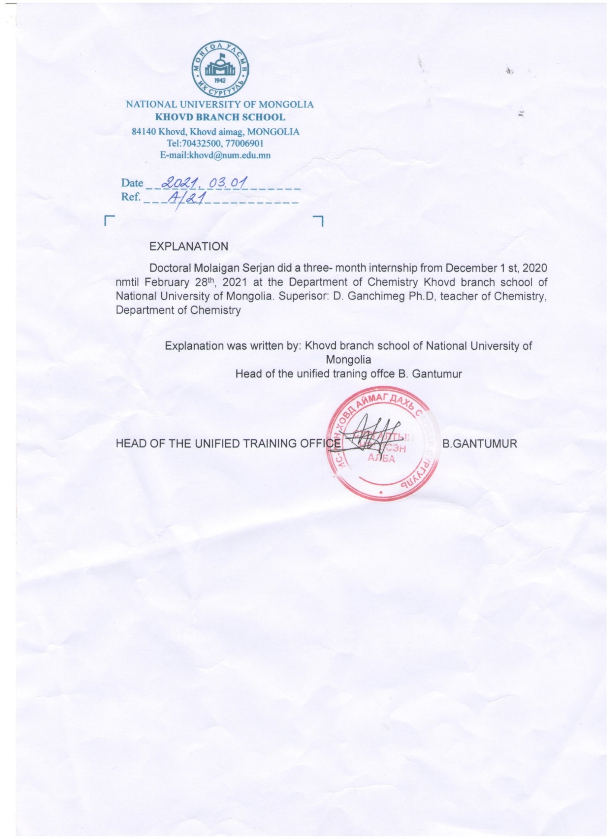
ҚОСЫМША Ә
Халықаралық ғылыми-практикалық конференциясында
(Стерлитамак, 2018, Ресей Федерациясы)

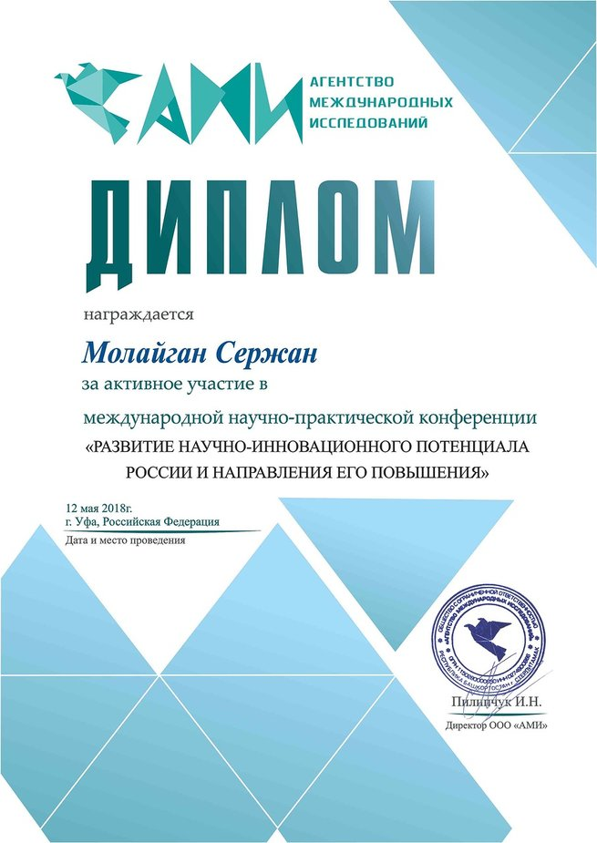
ҚОСЫМША Б
«Жаһандық ғылым және инновациялар» атты Халықаралық ғылыми-практикалық конференциясында (Қарағанды. 2020)

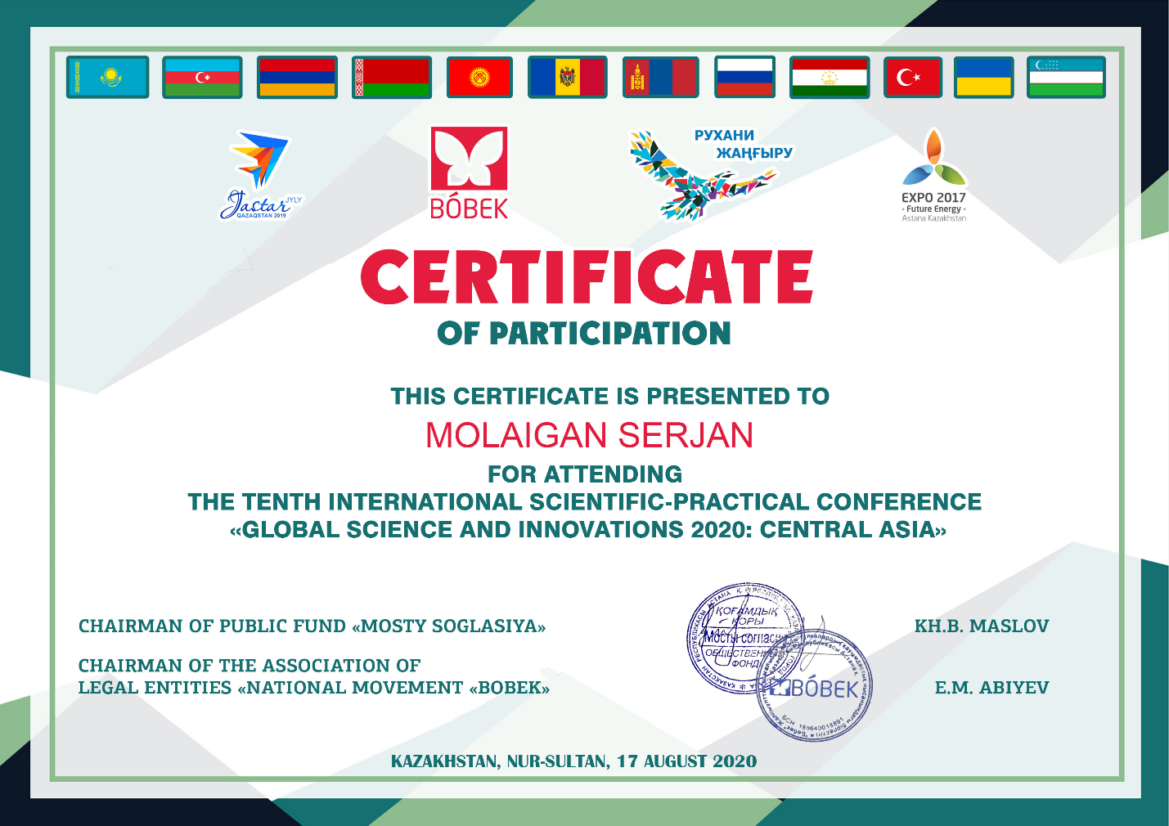
ҚОСЫМША В
Қазақстан Республикасының пайдалы модельге патенті № 6276

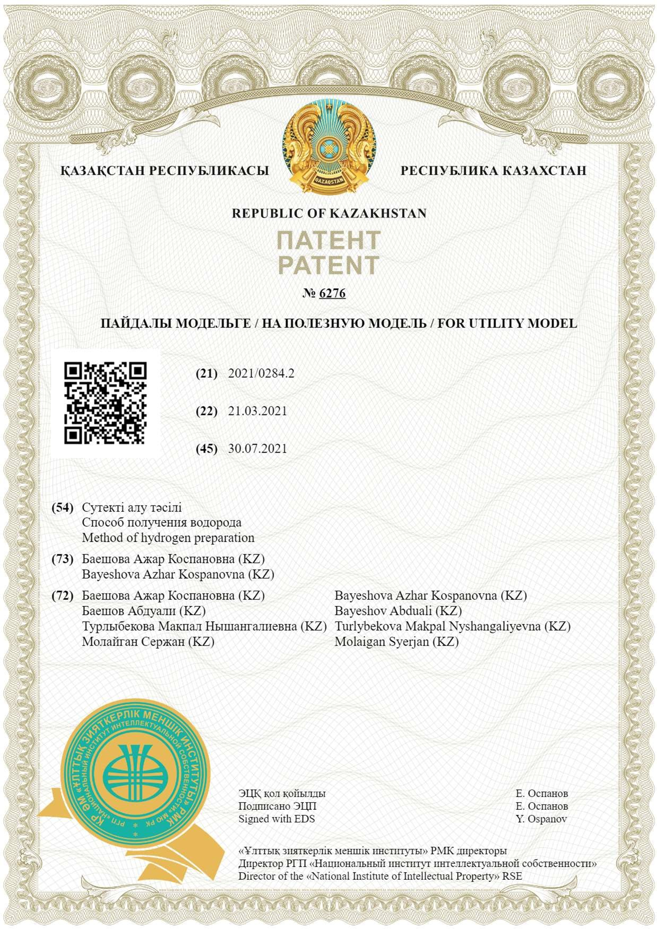
ҚОСЫМША Г
VIII Казахстанской студенческая научно-практическая конференция «Химическая физика и наноматериалы», посвященная 110-летию со дня рождения трижды Героя Социалистического Трудая, академика Я.Б. Зельдовича, Алматы,2024

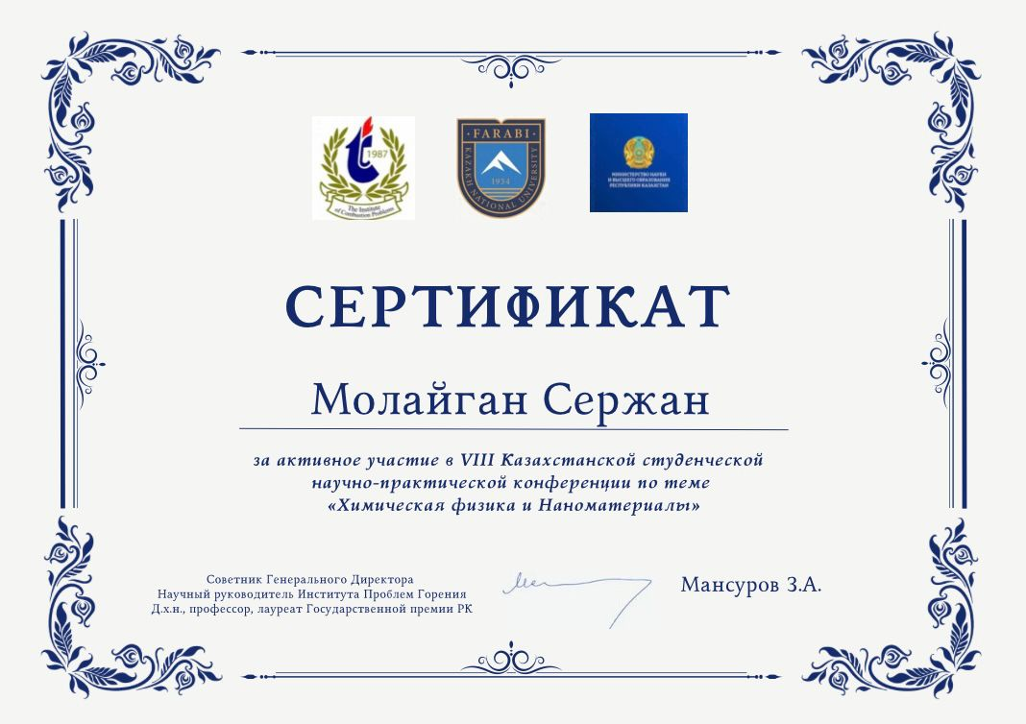
ҚОСЫМША Ғ
Есептеулер
Алюминийдің сумен әрекеттесу кезінде бөлінетін жылу мөлшерін есептеу
Алюминийдің сумен әрекеттесу реакциясын қарастырайық:

$${2Al+6H}_{2}{O=2Al(OH)}_{3}{+3H}_{2}↑$$
$${2Al+6H}_{2}{O=Al}_{2}O_{3}{+3H}_{2}{O+3H}_{2}↑$$
$∆H_{298}^{0}$(${Al}_{2}O_{3}$) = ‒1676,0 кДж/моль
$∆H_{298}^{0}$(Н₂O) = ‒289,8 кДж/моль
$∆H_{298}^{0}$(реакц) =‒1676,0 кДж/моль ‒ (‒289,8кДж/моль‧3) = ‒1676,0 кДж/моль
+ 869,4 кДж/моль = 806,6 кДж/моль

Алюминийдің 2 молі, демек 54 грамы сумен әрекеттескенде 806,6 кДж жылу бөлінеді.
1 кг алюминий сумен әрекеттескенде қанша жылу бөлінетінін есептейік:

Пропорция құрайық:

806,6 кДж ‒ 2 моль ‒ 54‧10⁻³ кг
Х кДж ‒ 1 кг
Х = 806,6: 54‧10⁻³ кг = 14937,03 кДж немесе 14,9 мДж
Сонымен 1 кг алюминий сумен әрекеттескенде 14,9 мДж жылу бөлінеді.

